หน่วยที่ ๑
การคิดแยกแยะระหว่างผลประโยชน์ส่วนตน
กับผลประโยชน์ส่วนรวม

แผนการจัดการเรียนรู้
หน่วยที่ ๑ ชื่อหน่วย การคิดแยกแยะระหว่างผลประโยชน์ส่วนตนกับผลประโยชน์ส่วนรวม ชั้นประถมศึกษาปีที่ ๖
แผนการจัดการเรียนรู้ที่ ๑เรื่อง การคิดแยกแยะเวลา ๑ ชั่วโมง
๑. ผลการเรียนรู้
๑.๑ มีความรู้ความเข้าใจเกี่ยวกับการแยกแยะระหว่างผลประโยชน์ส่วนตนกับส่วนรวม
๑.๒ สามารถคิดแยกแยะระหว่างผลประโยชน์ส่วนตนและส่วนรวมได้
๒. จุดประสงค์การเรียนรู้
๒.๑ นักเรียนสามารถอธิบายความหมายของประโยชน์ส่วนตนได้
๒.๒ นักเรียนสามารถอธิบายความหมายของประโยชน์ส่วนรวมได้
๒.๓ นักเรียนสามารถคิดแยกแยะผลประโยชน์ส่วนตนกับประโยชน์ส่วนรวมได้
๓. สาระการเรียนรู้
๓.๑ ความรู้
ประโยชน์ส่วนตน หมายถึง การที่บุคคลทั่วไปในสถานะเอกชนหรือเจ้าหน้าที่ ของรัฐได้ทำกิจกรรม
หรือได้กระทำการต่างๆเพื่อประโยชน์ส่วนตน ครอบครัว ญาติ เพื่อน หรือ ของกลุ่มในสังคมที่มีความสัมพันธ์
กันในรูปแบบต่างๆ เช่น การประกอบอำชีพ การทำธุรกิจ การค้า การลงทุน เพื่อหาประโยชน์ในทางการเงิน
หรือในทางทรัพย์สินต่างๆ เป็นต้น
ประโยชน์ส่วนรวม หมายถึง การที่บุคคลใดๆ ในสถานะที่เป็นเจ้าหน้าที่ของรัฐ (ผู้ดำรงตาแหนง ทาง
การเมือง ขาราชการ พนักงานรัฐวิสาหกิจ หรือเจ้าหน้าที่ของรัฐในหน่วยงานของรัฐ) ได้กระทำการใดๆ ตาม
หน้าที่ หรือได้ปฏิบัติหน้าที่อื่นเป็นการดำเนินการ อีกส่วนหนึ่งที่แยกออกมาจากการดำเนินการตามหน้าที่ใน
สถานะของเอกชน การกระทำการใดๆ ตามหน้าที่หรือการปฏิบัติหน้าที่ของเจ้าหน้าที่ของรัฐจึงมีวัตถุประสงค
หรือมีเป้าหมายเพื่อประโยชน์ของส่วนรวม หรือการรักษาประโยชนส่วนรวมที่เป็นประโยชน์ของรัฐ การทำ
หน้าที่ของเจ้าหน้าที่ของรัฐจึงมีความเกี่ยวข้องเชื่อมโยงกับอำนำจหน้าที่ ตามกฎหมายและจะมีรูปแบบของ
ความสัมพันธ์หรือมีการกระทำในลักษณะต่าง ๆ กันที่เหมือนหรือคลำยกับการกระทำของบุคคลในสถานะ
เอกชน เพียงแตการกระทำในสถานะที่เป็นเจ้าหน้าที่ของรัฐกับการกระทำในสถานะเอกชน จะมีความแตกต่าง
กันที่วัตถุประสงค์
๓.๒ ทักษะ / กระบวนการ (สมรรถนะที่เกิด)
๑) ความสามารถในการเขียน
๒) ความสามารถในวิเคราะห์แยกแยะ
๓.๓ คุณลักษณะที่พึงประสงค์
๑) ใฝ่เรียนรู้
๒) มุ่งมั่นในการทำงาน
๔. กิจกรรมในการเรียนรู้
๔.๑ ขั้นตอนการเรียนรู้
๑) ให้นักเรียนดูวีดีทัศน์เรื่อง Animation Anti-Coruption by KPI
๒) ครูถามนักเรียนถึงพฤติกรรมต่างๆที่อยู่ในเกี่ยวกับวีดีทัศน์เรื่อง Animation –Anti-
Coruption by KPI
๓) ครูอธิบายความหมายผลประโยชน์ส่วนตนและผลประโยชน์ส่วนรวม

๔) นักเรียนและครูร่วมกันสนทนำเกี่ยวกับพฤติกรรมใดเป็นผลประโยชน์ส่วนตนกับ
พฤติกรรมใดเป็นผลประโยชน์ส่วนรวม
๕) ครูให้นักเรียนแบ่งกลุ่มเป็น ๕ กลุ่ม
๖) ให้นักเรียนสรุปความรู้โดยการทำแผนผังความคิด เรื่อง ผลประโยชน์ส่วนตน และ
ผลประโยชน์ส่วนรวม ลงในกระดาษ๑๐๐ ปอนด์
๗) ให้นักเรียนส่งตัวแทนออกมานำเสนอหน้าห้องเรียนแล้วนำผลงานไปจัดป้ายนิเทศ
๔.๒ สื่อการเรียนรู้ / แหล่งเรียนรู้
๑) กระดาษ๑๐๐ ปอนด์
๒) กระดาษกาว
๓) สีไม้ / สีเทียน
๔) วีดีทัศน์เรื่อง Animation Anti-Coruption by KPI
๕. การประเมินผลการเรียนรู้
๕.๑ วิธีการประเมิน
๑) สังเกตการตอบคำถาม
๒) ตรวจผลงาน
๓) สังเกตการทำงานกลุ่ม
๕.๒ เครื่องมือที่ใช้ในการประเมิน
๑) แบบสังเกตการตอบคำถาม
๒) แบบประเมินผลงาน
๓) แบบประเมินการทำงานกลุ่ม
๕.๓ เกณฑ์การตัดสิน
นักเรียนผ่านการประเมินระดับดี ขึ้นไป
๖. บันทึกหลังการจัดการเรียนรู้
………………………………………………………………………………………………………………………………………….………………………………………
…………………………………………………………………………………………………………………………………………………………….……………………
………………………………………………………………………………………………………………………………………………………………….………………
…………………………………………………………………………………………………………………………………………………………………….……………
ลงชื่อ.......................................ครูผู้สอน
(.............................................)
ความคิดเห็นผู้บริหาร
............................................................................................................................................................................................................................................................................................................................................................................................................... ลงชื่อ.....................................ผู้บริหาร
(นายปรินทร์ ศรีษะเนตร)
ผู้อำนวยการโรงเรียนหนองอ้อวิทยาคม

๗. ภาคผนวก
แบบสังเกตการตอบคำถาม
คำชี้แจง
ทำเครื่องหมาย ✓ ลงในช่องระดับคะแนนพฤติกรรมที่นักเรียนปฏิบัติดังนี้
ระดับ ๓ หมายถึง แสดงพฤติกรรมให้เห็นมาก
ระดับ ๒ หมายถึง แสดงพฤติกรรมให้เห็นปานกลำง
ระดับ ๑ หมายถึง แสดงพฤติกรรมให้เห็นน้อย
พฤติกรรม/
ระดับคะแนน
ลำดับ
ที่
๑.
๒.
๓.
๔.
๕.
๖.
๗.
๘.
๙.
๑๐.
สนใจและ
ตั้งใจฟัง
คำถาม
ตอบคำถาม
ได้ตรง
ประเด็น
ตอบคำถาม
อย่าง
สม่ำเสมอ
การ
ประ
เมิน
ผล
ไม่
ผ่าน ผ่าน
รวม
คะ
แนน
ร้อย
ละ
หมาย
เหตุ
ชื่อ-สกุล
๓ ๒ ๑ ๓ ๒ ๑ ๓ ๒ ๑
เกณฑ์การประเมิน
คะแนน ๘ – ๙ ระดับ
คะแนน ๖ – ๗ ระดับ
คะแนน ๔ – ๕ ระดับ
คะแนนต่ำกว่า ๔ ระดับ
นักเรียนได้คะแนนระดับดีขึ้นไปถือว่า ผ่าน
ดีเยี่ยม
ดี
พอใช้
ปรับปรุง
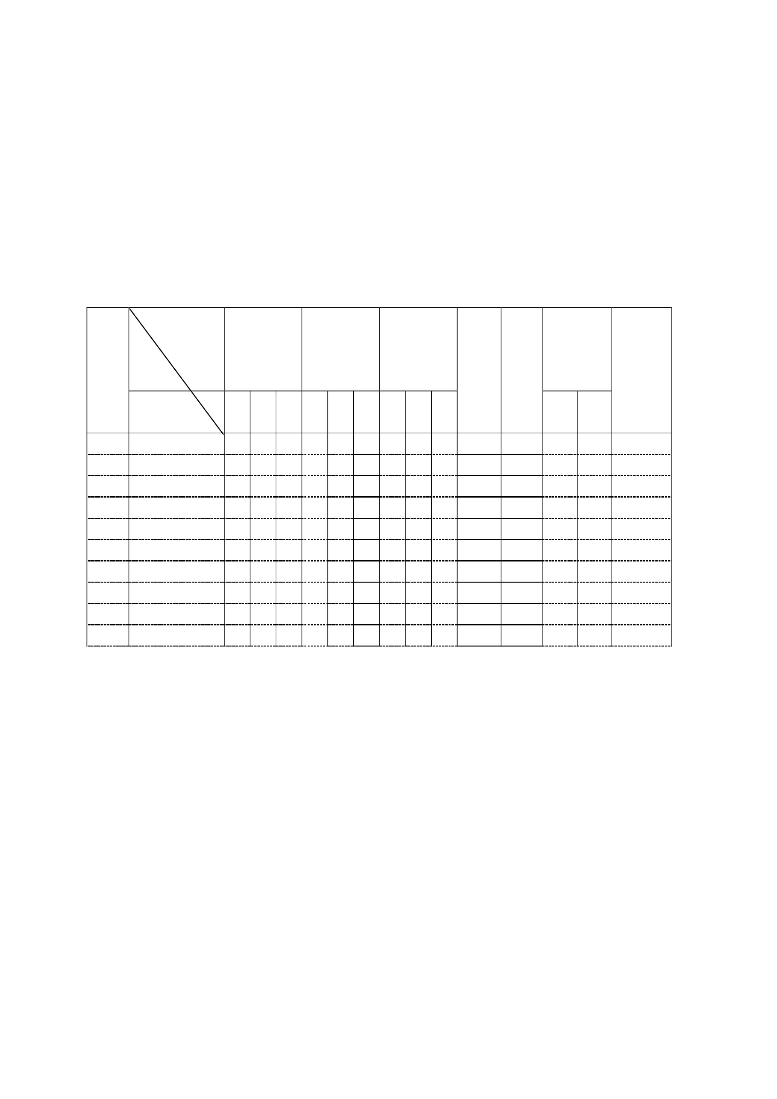

แบบประเมินผลงาน
เรื่อง ประโยชน์ส่วนตนกับประโยชน์ส่วนรวม
คำชี้แจง
ทำเครื่องหมาย ✓
ระดับ ๓ หมายถึง
ระดับ ๒ หมายถึง
ระดับ ๑ หมายถึง
ลงในช่องระดับคะแนนพฤติกรรมที่นักเรียนปฏิบัติดังนี้
ผลงานครบถ้วนตามเกณฑ์
ผลงานตามเกณฑ์ส่วนใหญ่
ผลงานครบตามเกณฑ์บางส่วน
การ
ประ
เมิน
ผล
ไม่
ผ่าน ผ่าน
หัวข้อประเมิน
ระดับคะแนน
ลำดับ
ที่ ชื่อ-สกุล
๑.
๒.
๓.
๔.
๕.
๖.
๗.
๘.
๙.
๑๐.
ความถูกต้อง
ความ
เรียบร้อย
ความคิด
สร้างสรรค์
รวม
คะ
แนน
ร้อย
ละ
หมาย
เหตุ
๓ ๒ ๑ ๓ ๒ ๑ ๓ ๒ ๑
เกณฑ์การประเมิน
คะแนน ๘ – ๙
คะแนน ๖ – ๗
คะแนน ๔ – ๕
คะแนนต่ำกว่า ๔
ระดับ
ระดับ
ระดับ
ระดับ
ดีเยี่ยม
ดี
พอใช้
ปรับปรุง
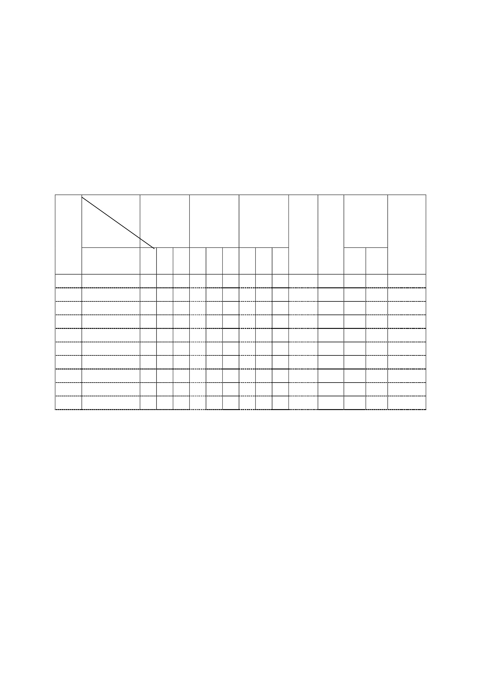

แบบประเมินพฤติกรรมการทำงานกลุ่ม
สมาชิกในกลุ่ม
กลุ่ม ..........................................................................................................
๑....................................................................... ๒.......................................................................
๓. ...................................................................... ๔. ......................................................................
๕. ...................................................................... ๖.......................................................................
๗. ...................................................................... ๘. ......................................................................
๙. ...................................................................... ๑๐.......................................................................
คำชี้แจง: ให้นักเรียนทำเครื่องหมาย ✓ ลงในช่องที่ตรงกับความเป็นจริง
พฤติกรรมที่สังเกต
๑. มีส่วนร่วมในการแสดงความคิดเห็น
๒. มีความกระตือรือร้นในการทำงาน
๓. มีความรับผิดชอบในงานที่ได้รับมอบหมาย
๔. มีขั้นตอนในการทำงานอย่างเป็นระบบ
๕. ใช้เวลาในการทำงานอย่างเหมาะสม
รวม
เกณฑ์การให้คะแนน
พฤติกรรมที่ทำเป็นประจำ
พฤติกรรมที่ทำเป็นบางครั้ง
พฤติกรรมที่ทำน้อยครั้ง
เกณฑ์การให้คะแนน
คะแนน ๑๓ – ๑๕
คะแนน ๘ – ๑๒
คะแนน ๕ – ๗
คะแนนต่ำกว่า ๕
ระดับ
ระดับ
ระดับ
ระดับ
ดีเยี่ยม
ดี
พอใช้
ปรับปรุง
ให้
ให้
ให้
๓
๒
๑
คะแนน
คะแนน
คะแนน
คะแนน
๓
๒
๑

แผนการจัดการเรียนรู้
หน่วยที่ ๑ ชื่อหน่วย การคิดแยกแยะระหว่างผลประโยชน์ส่วนตนกับผลประโยชน์ส่วนรวม ชั้นประถมศึกษาปีที่ ๖
แผนการจัดการเรียนรู้ที่ ๒เรื่อง ระบบคิดฐาน ๒เวลา ๒ ชั่วโมง
๑. ผลการเรียนรู้
๑.๑ มีความรู้ความเข้าใจเกี่ยวกับการแยกแยะระหว่างผลประโยชน์ส่วนตนกับผลประโยชน์ส่วนรวม
๑.๒ สามารถคิดแยกแยะระหว่างผลประโยชน์ส่วนตนและผลประโยชน์ส่วนรวมได้
๒. จุดประสงค์การเรียนรู้
๒.๑ นักเรียนสามารถแยกผลประโยชน์ส่วนตนออกจากผลประโยชน์ส่วนรวมได้
๒.๒ นักเรียนสามารถตระหนักถึงผลประโยชน์สาธารณะมาก่อนผลประโยชน์ส่วนตน
๓. สาระการเรียนรู้
๓.๑ ความรู้
“การปฏิบัติงานแบบใช้ระบบคิดฐานสอง (Digital)” คือ การที่เจ้าหน้าที่ของรัฐ มีระบบการคิดที่
สามารถแยกเรื่องตาแหน่งหน้าที่กับเรื่องส่วนบุคคลออกจากกันได้อย่างชัดเจนว่าสิ่งไหนถูกสิ่งไหนผิด สิ่ง
ไหนทำได้สิ่งไหนทำไมได้สิ่งไหนคือประโยชนส่วนบุคคลสิ่งไหน คือประโยชนส่วนรวม ไม่นำมาปะปนกัน ไม่
นำบุคลากรหรือทรัพยสินของราชการมาใช้เพื่อ ประโยชนส่วนบุคคลไม่เบียดบังราชการ เห็นแก่ ประโยชน์
ส่วนรวมหรือของหน่วยงานเหนื่อยกว่าประโยชน์ประโยชนของส่วนบุคคล เครือญาติและพวกพ้อง ไม่
แสวงหาประโยชนจากตาแหน่งหน้าที่ราชการ ไม่รับทรัพยสินหรือประโยชนอื่นใดจากการปฏิบัติหน้าที่
กรณีเกิดการขัดกันระหว่าง ประโยชนส่วนบุคคลและประโยชนส่วนรวม ก็จะยึดประโยชนส่วนรวมเป็นหลัก
๓.๒ ทักษะ / กระบวนการ (สมรรถนะที่เกิด)
๑) ความสามารถในการสื่อสาร
๒) ความสามารถในวิเคราะห์แยกแยะ สรุป
๓.๓ คุณลักษณะที่พึงประสงค์
๑) ใฝ่เรียนรู้
๒) มุ่งมั่นในการทำงาน
๔. กิจกรรมในการเรียนรู้
๔.๑ ขั้นตอนการเรียนรู้
ชั่วโมงที่ ๑
๑) ครูแบ่งนักเรียนเป็น ๖ กลุ่ม พร้อมแจกข้อความเหตุการณ์
๒) ครูอธิบายว่า นักเรียนแต่ละกลุ่มจะต้องทำโครงเรื่อง ๓ ฉาก ให้นักเรียน แต่ละกลุ่มคิดว่า
จะเกิดอะไรต่อจากเหตุการณ์ที่ กาหนดดังต่อไปนี้
กลุ่ม ๑ เหตุการณ์เกิดที่โรงเรียนแห่งหนึ่ง นักเรียน ป. ๖ กาลังดื่มนมโรงเรียน มีนักเรียนคน
หนึ่งมองดูที่กล่องนมแล้ว พูดว่า “นมหมดอำยุแล้วนี่” จะเกิดเหตุการณ์อะไรขึ้นต่อไป ให้นักเรียนใน
กลุ่มช่วยกันคิด
กลุ่ม ๒ เหตุการณ์เกิดที่โรงเรียนแห่งหนึ่ง นักเรียน ป. ๖ กลุ่มหนึ่งเดินผ่านห้อง น้อง ป. ๕ ที่
กาลังสอบกันอยู่และได้พบเห็นรุ่นน้องกาลังลอกข้อสอบ กันอยู่ จะเกิดเหตุการณ์อะไรขึ้นต่อไป ให้
นักเรียนในกลุ่มช่วยกันคิด

กลุ่ม ๓ เหตุการณ์เกิดที่สี่แยกไฟแดงหน้าโรงเรียน ขณะที่นักเรียนกลุ่มหนึ่งกาลัง เดินข้าม
ทางม้าลำยเพื่อไปโรงเรียน ได้เหลือบไปเห็นรถคันหนึ่งฝ่าไฟแดง จนทำให้ตารวจเรียก นักเรียนกลุ่มนี้
จึงหยุดสังเกตและพบว่า คนที่ขับรถ ฝ่าไฟแดงกาลังยื่นเงินให้แก่ตารวจ จะเกิดเหตุการณ์อะไรขึ้น
ต่อไป ให้นักเรียนในกลุ่มช่วยกันคิด
กลุ่ม ๔ เหตุการณ์เกิดที่ร้านสะดวกซื้อแห่งหนึ่ง นักเรียนกลุ่มหนึ่งเข้าไปซื้อของ ในร้าน เด็ก
นักเรียนคนหนึ่งเห็นว่าไม่มีใครเข้ามาซื้อของเลย จึงชวนเพื่อน แอบขโมยของในร้านแห่งนั้น จะเกิด
เหตุการณ์อะไรขึ้นต่อไป ให้นักเรียนในกลุ่มช่วยกันคิด
กลุ่ม ๕ เหตุการณ์เกิดที่บ้านนักเรียนคนหนึ่ง เมื่อนักเรียนคนหนึ่งชวนเพื่อน ๆ มาเที่ยวที่บ้าน
ขณะที่กาลังเล่นกันอย่างสนุกสนาน เหตการณ์ ที่ไม่คำดคิด ก็เกิดขึ้น นักเรียนคนหนึ่งทำแจกันใบละ
หลายหมื่นบาทแตก แตกลับ ปฏิเสธว่าตนเองไม่ได้ทำ แล้วกล่าวโทษเพื่อนอีกคน ทั้งที่เพื่อนคนนั้น
ไม่ได้เป็นคนทำ จะเกิดเหตุการณ์อะไรขึ้นต่อไป ให้นักเรียนในกลุ่มช่วยกันคิด
กลุ่ม ๖ เหตุการณ์เกิดที่ใต้สะพานลอยแห่งหนึ่ง นักเรียนกลุ่มหนึ่งกาลังรีบไป โรงเรียนเพราะ
สายมากแล้ว ขณะนั้นนักเรียนกลุ่มนี้กาลังตัดสินใจว่าจะ เดินขึ้นสะพานลอยหรือวิ่งข้ามถนนโดยไม่ใช้
สะพานลอย และกระโดดข้าม แนวกั้นตรงเกาะกลางถนนเพื่อความรวดเร็ว จะเกิดเหตุการณ์อะไรขึ้น
ต่อไป ให้นักเรียนในกลุ่มช่วยกันคิด
๓.) ให้นักเรียนสร้างเค้าโครงเรื่อง ๓ ฉาก โดยมีเนื้อสาระ ดังนี้
ก. เกิดเหตุการณ์อะไรขึ้นบ้าง
ข. สาเหตุของเหตุการณ์ดังกล่าว
ค. ผลของเหตุการณ์มีอะไรบ้าง
๔.) ให้แต่ละกลุ่มช่วยกันคิดว่า ถ้าจะแก้ไขไม่ให้เกิดเหตุการณ์ดังกล่าว ควรทำ อย่างไร แล้ว
เขียน โดยนำเสนอเป็นฉากบทบาทสมมติที่มีบทสนทนาไม่เกิน ๓ ประโยค แล้วนำเสนอหน้าชั้นเรียน
๕.) ครูสรุปว่า การทุจริตคอร์รัปชันต่างๆ เช่น การซื้อ นมหมดอำยุให้นักเรียนกิน การลอก
ข้อสอบ การให้เงินแก่เจ้าหน้าที่ เป็นต้น เป็นการกระทำที่ไม่ถูกต้อง และส่งผลต่อนักเรียนและคนอื่น
ๆ อีกมากมาย ถ้าสังคมใดที่มีการทุจริตคอร์รัปชันกันมาก จะทำให้คนในสังคมเดือดร้อนและไม่สงบสุข
สังคมนั้นจะเป็น อย่างไร จะมีแต่เด็กป่วยจากนมหมดอำยุ เด็กได้ คะแนนดีแต่ลอกคนอื่นมา และ
ความซื่อสัตย์ต่อการกระทำของตนเองดังกรณีเด็กที่ทำแจกันแตกก็ต้องยอมรับผิด และการข้ามถนน
โดยไม่ใช้สะพานลอยที่เกิดจากความมักง่าย ขาดระเบียบวินัยที่ดีซึ่งสิ่งเหล่านี้จะติดตัวนักเรียนไปเรื่อย
ๆ เมื่อเติบโตเป็น ผู้ใหญ่เด็กเหล่านี้ก็จะทำสิ่งที่ไม่ดี อีก แต่ถ้าคนปฏิบัติตนอย่างถูกต้องและ ต่อต้าน
การทุจริต ร่วมกันดูแลสังคมให้ปลอดจากการโกง สังคมก็จะมีแต่ ความสงบสุข ไม่มีการเอาเปรียบ
และเบียดเบียนซึ่งกันและกัน
๖) ครูให้นักเรียนหาข่าวหรือเหตุการณ์เกี่ยวกับการทุจริตคอร์รัปชั่น หรือการโกงคนละ ๑ ข่าว เพื่อทำ
กิจกรรมในครั้งต่อไป
ชั่วโมงที่ ๒
๑) ครูให้นักเรียนดูโฆษณาเรื่อง ยักษ์กินเมือง เพื่อสื่อให้นักเรียนเห็นถึงพลังที่ สำคัญของ
นักเรียนรุ่นใหม่ที่ต้อต้านการทุจริตคอร์รัปชัน ครูอำจจะถาม นักเรียนว่า ยักษ์เปรียบได้กับอะไรบ้าง
หรืออธิบายว่า ยักษ์เปรียบเสมือน เชื้อโรคร้ายแรงที่นักเรียนทุกคนต้องต่อสู้ด้วยการสร้างภูมิคุ้มกัน
ให้แก่ตนเอง และสังคมเพื่อสร้างสังคมที่น่าอยู่ด้วยพลังของนักเรียนทุกคน
๒) หลังจากดูโฆษณาเรื่อง ยักษ์กินเมือง ครูเลือกนักเรียนบางคนเพื่อเล่าข่าวที่นำมาให้เพื่อนฟัง

๓) แบ่งนักเรียนเป็น ๕ กลุ่ม หรือใช้กลุ่มเดิม
๔) นักเรียนแต่ละกลุ่มนำข่าวของตนเองติดลงบนกระดาษขนำดใหญ่ของกลุ่ม พร้อมตอบ
คำถามต่อไปนี้
ก. นักเรียนแต่ละคนนำข่าวอะไรบ้างมาแลกเปลี่ยนกับเพื่อนในกลุ่ม
ข. ข่าวที่นักเรียนแต่ละคนนำมาส่งผลกระทบต่อใครบ้าง
ค. นักเรียนรู้สึกอย่างไรต่อข่าวที่นำมา
ง. วาดภาพชุมชนที่ต่อต้านการโกง พร้อมให้เหตุผลว่าต่อต้านการโกง
อย่างไรบ้าง
๕) ให้นักเรียนแต่ละกลุ่มนำเสนอผลงาน
๖) นักเรียนแต่ละกลุ่มแลกเปลี่ยนความคิดต่อว่าถ้าจะเปลี่ยนแปลงจากคนที่โกง
เป็นคนดี ควรปฏิบัติอย่างไรบ้างหรือสร้างจิตสำนึกอย่างไร และถ้าปฏิบัติได้จริงจะเกิดผลอย่างไรต่อ
สังคมบ้าง
๗) ครู อธิบายว่าจะมีการรณรงค์ใหนักเรียนในโรงเรียน “เปลี่ยนความคิดชีวิ ต
เปลี่ยน” Change คือ การสรางคนดีที่ไม่โกง และรังเกียจการโกงได้อย่างไรโดยคิด ๑ แนวคิดตอ ๑
กลุ่ม ที่จะใช้รณรงค์ในโรงเรียน เช่น หยุดการโกงเพื่อสังคมน่าอยู่ หรือ ประเทศชาติเสียหายมากแลว
เพราะ “การโกง” หรืออย่าเอาเปรียบกันเลย โกงกันทำไม เป็นตน
๘)เมื่อนักเรียนแต่ละกลุ่มคิดเสร็จเรียบร้อย ให้แต่ละกลุ่มนำเสนอผลงาน
๙) หลังจากนั้น ครูให้นักเรียนแต่ละกลุ่มวางแผนในการผลิตจัดทำโปสเตอร์และแนวทางการ
รณรงค์ในโรงเรียน ลงในขนาดกระดาษ๑๐๐ ปอนด หรือตามที่เหมาะสม
สื่อการเรียนการสอน
๑. ตัวอย่างโครงเรื่อง ๓ ฉาก
๒. วีดิทัศน์โฆษณาเรื่อง ยักษกินเมือง https://www.youtube.com/watch?v=YrZZqR_xVPA
๓. กระดาษ๑๐๐ ปอนด์
๕. การประเมินผลการเรียนรู้
๕.๑ วิธีการประเมิน
๑) สังเกตจาการตอบคำถาม ๒) ตรวจผลงาน
๕.๒ เครื่องมือที่ใช้ในการประเมิน
๑) แบบสังเกตการตอบคำถาม ๒) แบบประเมินผลงาน
๕.๓ เกณฑ์การตัดสิน
นักเรียนผ่านการประเมินระดับดีขึ้นไป
๖. บันทึกหลังการจัดการเรียนรู้
…………………………………………………………………………………………………………………………….…………………………………………………………
………………………………………………………………………………………………………………………..………………………………………………………………
ลงชื่อ.......................................ครูผู้สอน
(.........................................)
ความคิดเห็นผู้บริหาร
............................................................................................................................................................................................................................................................................................................................................................................................................... ลงชื่อ.....................................ผู้บริหาร
(นายปรินทร์ ศรีษะเนตร)
ผู้อำนวยการโรงเรียนหนองอ้อวิทยาคม
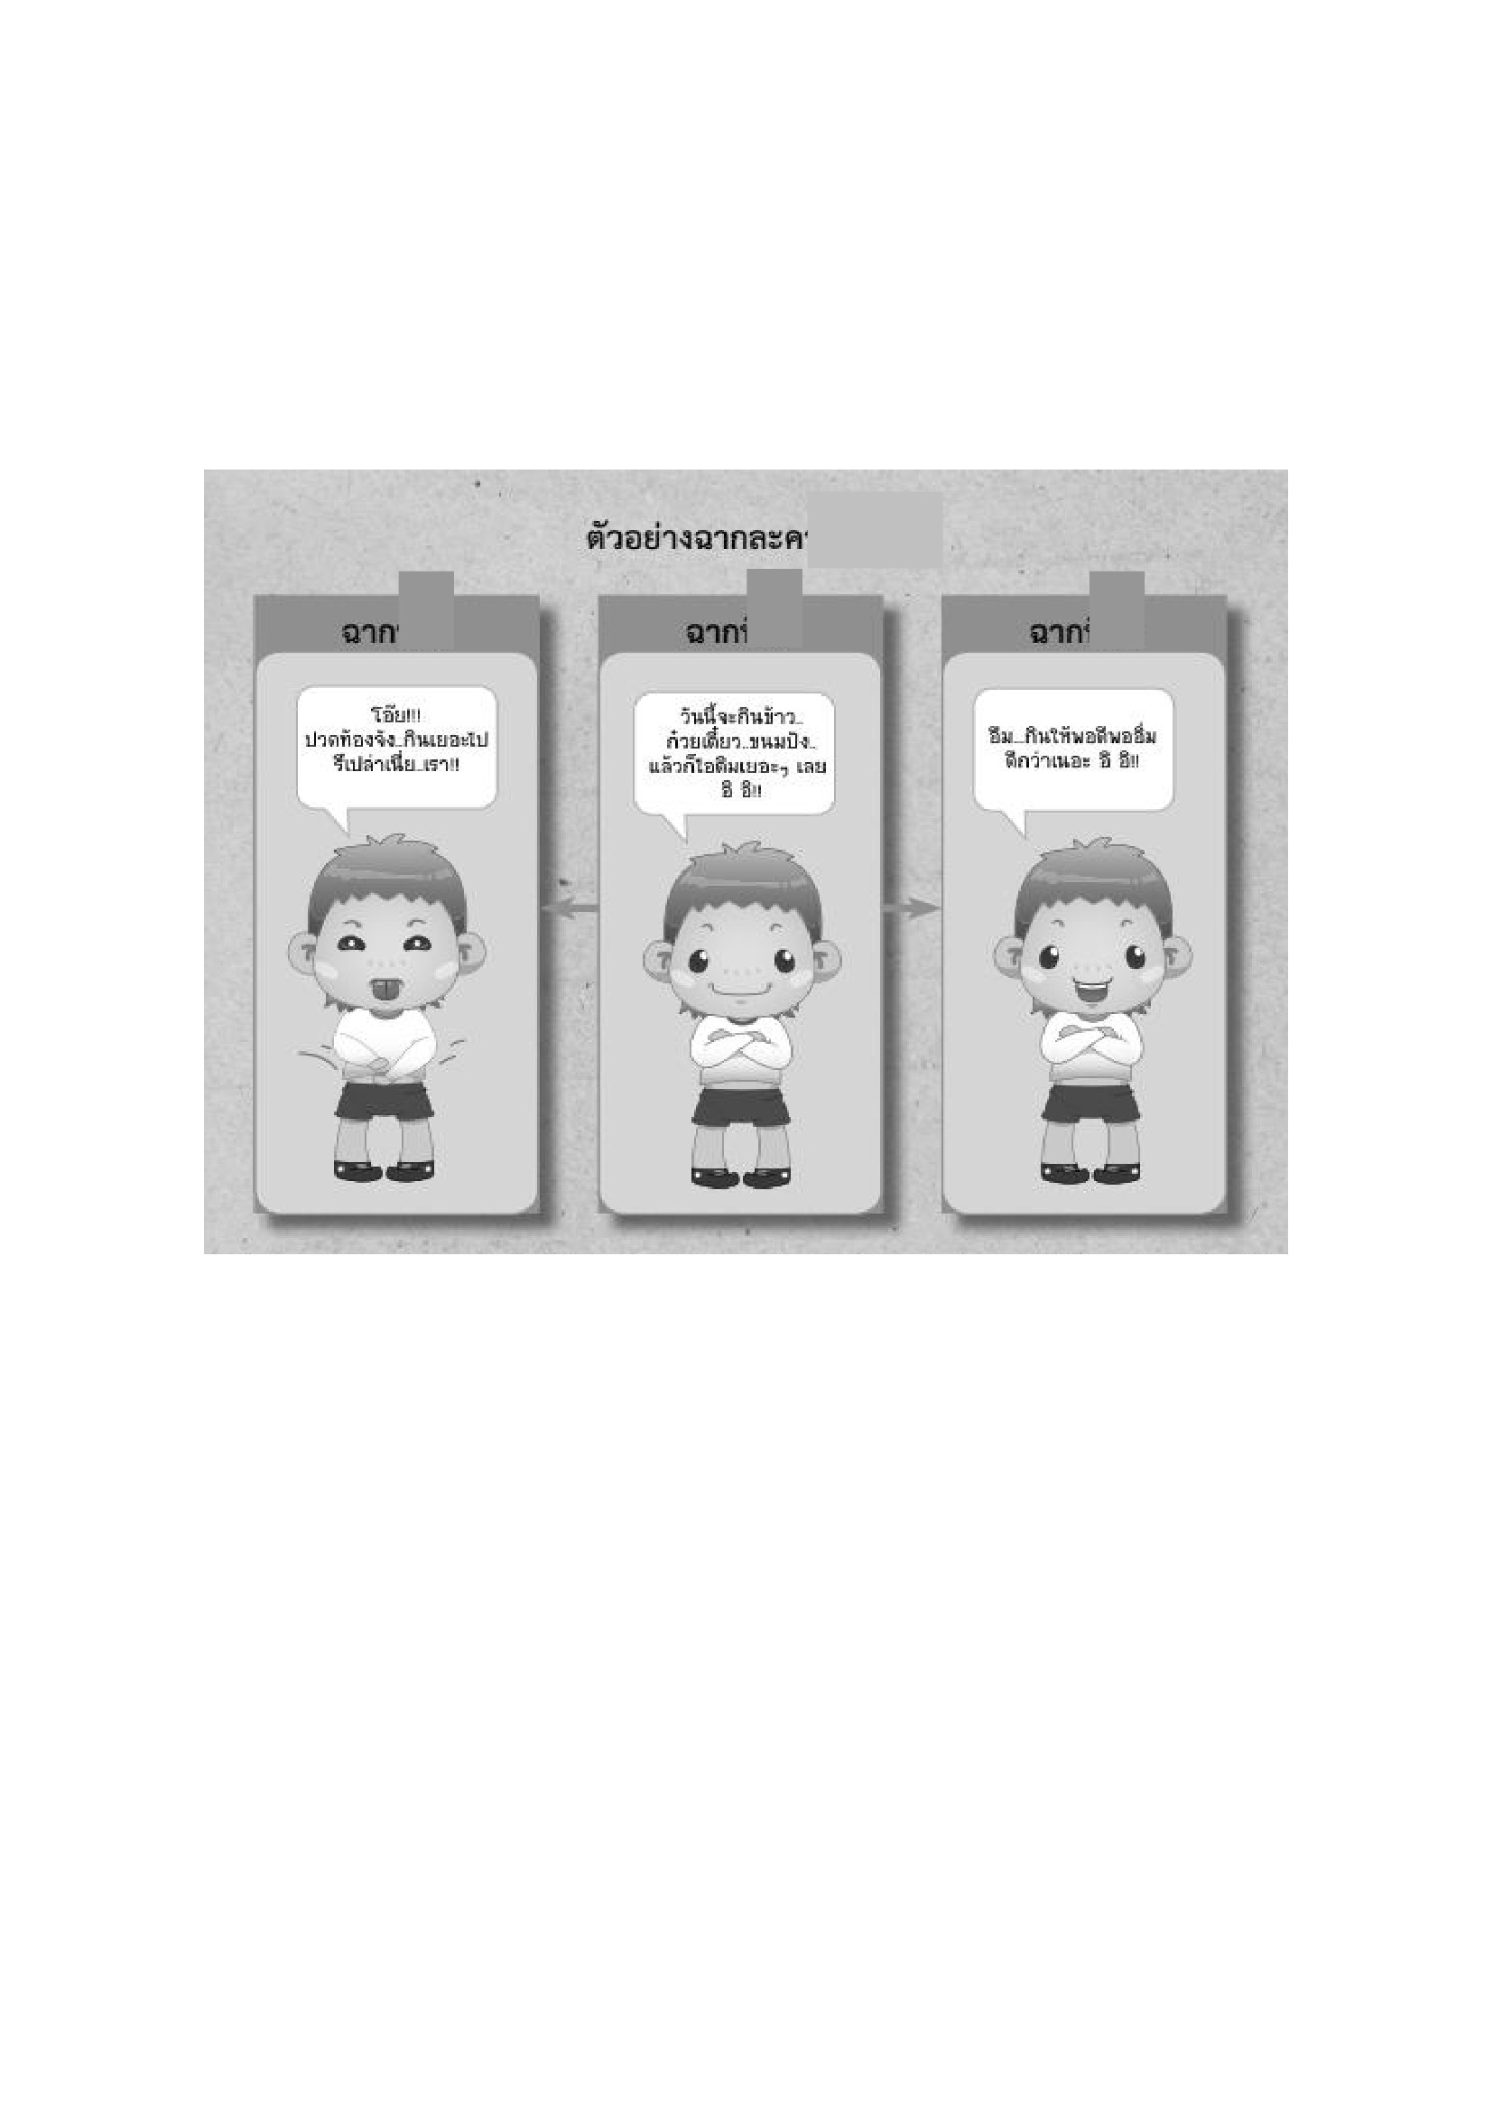
๗. ภาคผนวก
ตัวอย่างฉากละคร ๓ ฉาก
๓ ฉาก
๒
๑
๓

แบบประเมินพฤติกรรมการทำงานกลุ่ม
สมาชิกในกลุ่ม
กลุ่ม ..........................................................................................................
๑....................................................................... ๒.......................................................................
๓. ...................................................................... ๔. ......................................................................
๕. ...................................................................... ๖.......................................................................
๗. ...................................................................... ๘. ......................................................................
๙. ...................................................................... ๑๐.......................................................................
คำชี้แจง: ให้นักเรียนทำเครื่องหมาย ✓ ลงในช่องที่ตรงกับความเป็นจริง
พฤติกรรมที่สังเกต
๑. มีส่วนร่วมในการแสดงความคิดเห็น
๒. มีความกระตือรือร้นในการทำงาน
๓. มีความรับผิดชอบในงานที่ได้รับมอบหมาย
๔. มีขั้นตอนในการทำงานอย่างเป็นระบบ
๕. ใช้เวลาในการทำงานอย่างเหมาะสม
รวม
เกณฑ์การให้คะแนน
พฤติกรรมที่ทำเป็นประจำ
พฤติกรรมที่ทำเป็นบางครั้ง
พฤติกรรมที่ทำน้อยครั้ง
เกณฑ์การให้คะแนน
คะแนน ๑๓ – ๑๕
คะแนน ๘ – ๑๒
คะแนน ๕ – ๗
คะแนนต่ำกว่า ๕
ระดับ
ระดับ
ระดับ
ระดับ
ดีเยี่ยม
ดี
พอใช้
ปรับปรุง
ให้
ให้
ให้
๓
๒
๑
คะแนน
คะแนน
คะแนน
คะแนน
๓
๒
๑

แบบประเมินผลงาน
เรื่อง ประโยชน์ส่วนตนกับประโยชน์ส่วนรวม
คำชี้แจง
ทำเครื่องหมาย ✓
ระดับ ๓ หมายถึง
ระดับ ๒ หมายถึง
ระดับ ๑ หมายถึง
ลงในช่องระดับคะแนนพฤติกรรมที่นักเรียนปฏิบัติดังนี้
ผลงานครบถ้วนตามเกณฑ์
ผลงานตามเกณฑ์ส่วนใหญ่
ผลงานครบตามเกณฑ์บางส่วน
การ
ประ
เมิน
ผล
ไม่
ผ่าน ผ่าน
หัวข้อประเมิน
ระดับคะแนน
ลำดับ
ที่ ชื่อ-สกุล
๑.
๒.
๓.
๔.
๕.
๖.
๗.
๘.
๙.
๑๐.
ความถูกต้อง
ความ
เรียบร้อย
ความคิด
สร้างสรรค์
รวม
คะ
แนน
ร้อย
ละ
หมาย
เหตุ
๓ ๒ ๑ ๓ ๒ ๑ ๓ ๒ ๑
เกณฑ์การประเมิน
คะแนน ๘ – ๙
คะแนน ๖ – ๗
คะแนน ๔ – ๕
คะแนนต่ำกว่า ๔
ระดับ
ระดับ
ระดับ
ระดับ
ดีเยี่ยม
ดี
พอใช้
ปรับปรุง
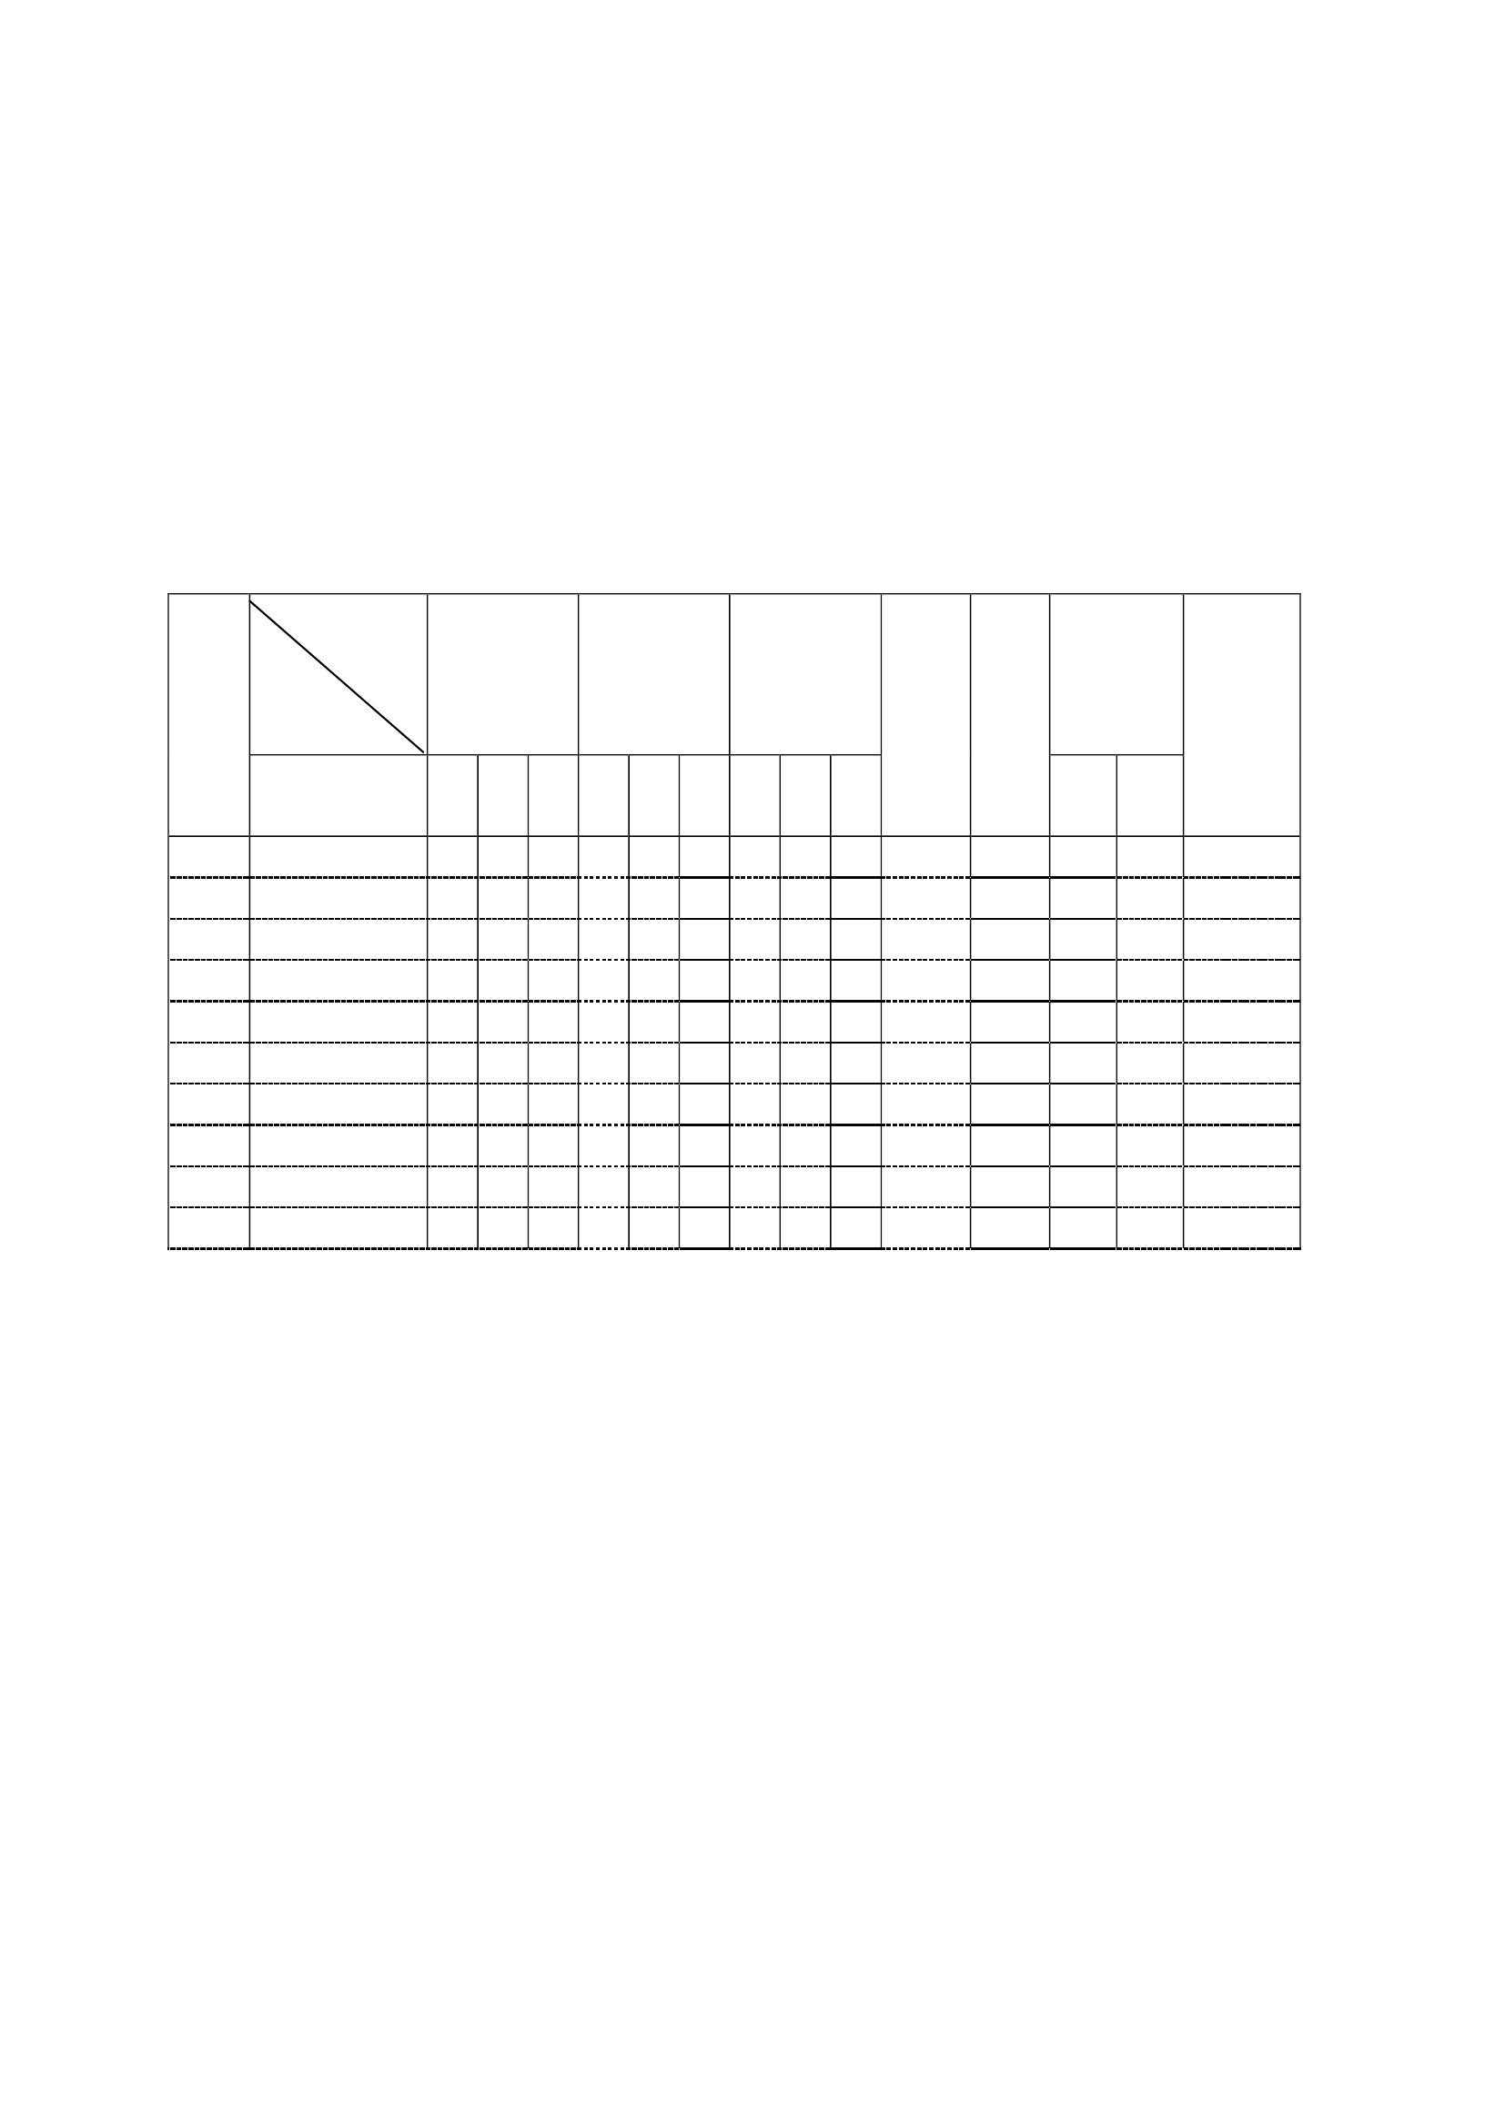

แผนการจัดการเรียนรู้
หน่วยที่ ๑ ชื่อหน่วย การคิดแยกแยะระหว่างผลประโยชน์ส่วนตนกับผลประโยชน์ส่วนรวม ชันประถมศึกษาปีที่ ๖
แผนการจัดการเรียนรู้ที่ ๓เรื่อง ระบบคิดฐาน ๑๐เวลา ๒ ชั่วโมง
๒. ผลการเรียนรู้
๑.๑ มีความรู้ความเข้าใจเกี่ยวกับการแยกแยะระหว่างผลประโยชน์ส่วนตนกับผลประโยชน์ส่วนรวม
๑.๒ สามารถคิดแยกแยะระหว่างผลประโยชน์ส่วนตนและผลประโยชน์ส่วนรวมได้
๓. จุดประสงค์การเรียนรู้
๒.๑ นักเรียนสามารถแยกผลประโยชน์ส่วนตนออกจากผลประโยชน์ส่วนรวมได้
๒.๒ นักเรียนสามารถตะหนักถึงผลประโยชน์สาธารณะมาก่อนผลประโยชน์ส่วนตน
๔. สาระการเรียนรู้
๓.๑ ความรู้
การที่เจ้าหน้าที่ของรัฐยังมีระบบการคิดที่นำประโยชน์ส่วนตนและประโยชน์ส่วนรวมมาปะปนกันไป
หมด แยกแยะไม่ออกว่าสิ่งไหนคือประโยชน์ส่วนตน สิ่งไหนคือประโยชน์ส่วนรวม นำสิ่งของราชการมาใช้
เพื่อประโยชน์ส่วนตน เบียดบังราชการ เห็นแก่ประโยชน์ส่วนตนเหนือกว่าประโยชน์ส่วนรวมหรือของ
หน่วยงาน จะคอยแสวงหาประโยชน์จากตาแหน่งหน้าที่ราชการเพื่อตนเอง เครือญาติ หรือพวกพ้อง กรณี
เกิดการขัดกันระหว่างประโยชน์ส่วนตนและประโยชน์ส่วนรวมจะยึดประโยชน์ส่วนตนเป็นหลัก
๓.๒ ทักษะ / กระบวนการ (สมรรถนะที่เกิด)
๑) ความสามารถในการเขียน
๒) ความสามารถในวิเคราะห์แยกแยะ สรุป
๓.๓ คุณลักษณะที่พึงประสงค์
๑) ใฝ่เรียนรู้
๒) มุ่งมั่นในการทำงาน
๔. กิจกรรมในการเรียนรู้
๔.๑ ขั้นตอนการเรียนรู้
ชั่วโมงที่ ๑
(ครูให้นักเรียนหาข่าวหรือเหตุการณ์เกี่ยวกับการทุจิตคอร์รัปชั่นหรือกลโกง มาคนละ ๑
ข่าว โดยให้ครูสั่งล่วงหน้า ๑ สัปดาห์)
๑) ครูให้นักเรียนดูสื่อ ปปช. หน่วยที่ ๓ เรื่อง ปัญหาการทุจริตคอร์รัปชั่น
๒) ครูและนักเรียนสนทนาเกี่ยวกับ ปัญหาการทุจริตคอร์รัปชั่น
๓) ครูให้นักเรียนนำข่าวที่เตรียมมาทำลงในใบงาน และวิเคราะห์ข่าวตามประเด็นที่
กาหนดให้
๔) ครูเลือกนักเรียนออกมานำเสนอข่าวหน้าชั้นเรียนเพื่อเป็นการแลกเปลี่ยนรู้กับเพื่อนๆใน
ชั้นเรียน
ชั่วโมงที่ ๒
๑) ครูแบ่งกลุ่มนักเรียน ตอบคำถาม ข้อที่ ๑-๔ ลงในกระดาษบรูฟ
๑.นักเรียนคิดว่า เพราะเหตุใดคนจึงคิดทุจริต ถ้าเป็นนักเรียนจะคิดเช่นนั้นหรือไม่เพราะ
เหตุใด

๒.ให้นักเรียนเสนอแนวทางในการป้องกันการทุจริต
๓.การทุจิตจะส่งผลต่อชาติ บ้านเมืองอย่างไร
๔.ในฐานะของนักเรียนควรปฎิบัติตนอย่างไรจึงจะมีส่วนร่วมในการดำรงไว้ซึ่งชาติไทย
๒) ให้นักเรียนแต่ละกลุ่มออกแบบวาดรูปภาพการต่อต้านการทุจริต และเขียนคำขวัญเพื่อ
รณรงค์และปลูกจิตสานึกการป้องกันการทุจริต
๓) ส่งตัวแทนนำเสนอผลงานแล้วนำไปจัดป้านนิเทศ
๔.๒ สื่อการเรียนรู้ / แหล่งเรียนรู้
๑) ใบงานเรื่อง การวิเคราะห์ข่าว
๒) สื่อ ปปช. หน่วยที่ ๓ ทุจริตถนน และจราจรเรียกเงิน
๓) กระดาษบรูฟ
๕. การประเมินผลการเรียนรู้
๕.๑ วิธีการประเมิน
๑) สังเกตตอบคำถาม
๒) ตรวจผลงาน
๕.๒ เครื่องมือที่ใช้ในการประเมิน
๑) แบบสังเกตตอบคำถาม
๒) แบบประเมินผลงาน
๕.๓ เกณฑ์การตัดสิน
นักเรียนผ่านการประเมินร้อยละ ๘๐ ขึ้นไป หรือระดับดีขึ้นไป
๖. บันทึกหลังการจัดการเรียนรู้
………………………………………………………………………………………………………………………………………………..……………………………………
………………………………………………………………………………………………………………………………………………………………..........................
……………………………………………………………………………………………………………………………………………………………………………………..
……………………………………………………………………………………………………………………………………………………………………………………..
ลงชื่อ.......................................ครูผู้สอน
(.........................................)
ความคิดเห็นผู้บริหาร
............................................................................................................................................................................................................................................................................................................................................................................................................... ลงชื่อ.....................................ผู้บริหาร
(นายปรินทร์ ศรีษะเนตร)
ผู้อำนวยการโรงเรียนหนองอ้อวิทยาคม

๗. ภาคผนวก
ใบงาน
เรื่อง การวิเคราะห์ข่าว
ชื่อ-สกุล......................................................................................ชั้น ................ เลขที่.................
ติด
ติดข่าว
ชื่อข่าว..................................................................................................................................................
แหล่งที่มา.............................................................................................................................................
ประเด็นวิเคราะห์
๑. ข่าวที่นักเรียนนำมาส่งผลกระทบต่อใครบ้าง
…………………………………………………………………………………………………………………………………………
………………………………………………………………………………………………………………………………………………………
………………………………………………………………………………………………………………………………………………………
๒. นักเรียนรู้สึกอย่างไรต่อข่าวที่นำมา
…………………………………………………………………………………………………………………………………………
………………………………………………………………………………………………………………………………………………………
………………………………………………………………………………………………………………………………………………………

แบบประเมินพฤติกรรมการทำงานกลุ่ม
สมาชิกในกลุ่ม
กลุ่ม ..........................................................................................................
๑....................................................................... ๒.......................................................................
๓. ...................................................................... ๔. ......................................................................
๕. ...................................................................... ๖.......................................................................
๗. ...................................................................... ๘. ......................................................................
๙. ...................................................................... ๑๐.......................................................................
คำชี้แจง: ให้นักเรียนทำเครื่องหมาย ✓ ลงในช่องที่ตรงกับความเป็นจริง
พฤติกรรมที่สังเกต
๑. มีส่วนร่วมในการแสดงความคิดเห็น
๒. มีความกระตือรือร้นในการทำงาน
๓. มีความรับผิดชอบในงานที่ได้รับมอบหมาย
๔. มีขั้นตอนในการทำงานอย่างเป็นระบบ
๕. ใช้เวลาในการทำงานอย่างเหมาะสม
รวม
เกณฑ์การให้คะแนน
พฤติกรรมที่ทำเป็นประจำ
พฤติกรรมที่ทำเป็นบางครั้ง
พฤติกรรมที่ทำน้อยครั้ง
เกณฑ์การให้คะแนน
คะแนน ๑๓ – ๑๕
คะแนน ๘ – ๑๒
คะแนน ๕ – ๗
คะแนนต่ำกว่า ๕
ระดับ
ระดับ
ระดับ
ระดับ
ดีเยี่ยม
ดี
พอใช้
ปรับปรุง
ให้
ให้
ให้
๓
๒
๑
คะแนน
คะแนน
คะแนน
คะแนน
๓
๒
๑

แผนการจัดการเรียนรู้
หน่วยที่ ๑ ชื่อหน่วย การคิดแยกแยะระหว่างผลประโยชน์ส่วนตนกับผลประโยชน์ส่วนรวม ชั้นประถมศึกษาปีที่ ๖
แผนการจัดการเรียนรู้ที่ ๔เรื่อง ความแตกต่างระหว่างจริยธรรมและการทุจริตเวลา ๒ ชั่วโมง
๑. ผลการเรียนรู้
๑.๑ นักเรียนมีความรู้ ความเข้าใจเกี่ยวกับการแยกแยะระหว่างผลประโยชน์ส่วนตน กับส่วนรวม
๒. จุดประสงค์การเรียนรู้
๒.๑ นักเรียนสามารถบอกความหมายของจริยธรรมได้
๒.๒ นักเรียนสามารถบอกความหมายของการทุจริตได้
๒.๓ นักเรียนสามารถบอกความแตกต่างระหว่างจริยธรรมและการทุจริตได้
๓. สาระการเรียนรู้
๓.๑ ความรู้
ความแตกต่างระหว่างจริยธรรมและการทุจริต
จริยธรรม หมายถึงแนวทางซึ่งเป็นกฎเกณฑ์ในการประพฤติปฏิบัติในสิ่งที่ถูกต้องดีงาม และ
เป็นลักษณะที่สังคมต้องการเป็นสิ่งที่เกิดประโยชน์ต่อตนเองและสังคมส่วนรวม บุคคลที่มีจริยธรรมอยู่
ในตนเอง ย่อมเป็นที่ยอมรับนับถือของคนในสังคมและสามารถดำเนินชีวิตได้อย่างเป็นปกติสุข เป็นคน
ที่มีคุณภาพและเป็นที่ยอมรับของสังคมส่วนรวม
การทุจริต คือ การคดโกง ไม่ซื่อสัตย์สุจริต การกระทำที่ผิดกฎหมาย เพื่อให้เกิดความ
ได้เปรียบในการแข่งขัน การใช้อำนาจหน้าที่ในทางที่ผิดเพื่อแสวงหาประโยชน์หรือให้ได้รับสิ่งตอบ
แทน การให้หรือการรับสินบน การกาหนดนโยบายที่เ อื้อประโยชน์แก่ตนหรือพวกพ้องรวมถึงการ
ทุจริตเชิงนโยบาย
ความแตกต่างระหว่างจริยธรรมและการทุจริต คือ จริยธรรมเป็นแนวทางซึ่งเป็นกฎเกณฑ์ใน
การประพฤติปฏิบัติในสิ่งที่ถูกต้องดีงาม ส่วนการทุจริต คือ การคดโกง ไม่ซื่อสัตย์สุจริต การกระทำที่
ผิดกฎหมาย
๓.๒ สมรรถนะสำคัญของผู้เรียน
๑) ความสามารถในการสื่อสาร
๒) ความสามารถในการคิด
๓) ความสามารถในการใช้ทักษะชีวิต
๓.๓ คุณลักษณะอันพึงประสงค์
๑) ซื่อสัตย์สุจริต
๔. กิจกรรมการเรียนรู้
๔.๑ ขั้นตอนการเรียนรู้
ชั่วโมงที่ ๑
๑) ครูให้นักเรียนชมวีดีทัศน์ เรื่อง “ของหลวง”
๒) ครูให้นักเรียนแบ่งกลุ่มออกเป็น ๕ กลุ่ม แล้วให้นักเรียนตั้งคำถามจากการชมวีดีทัศน์ โดยครู
กาหนดคำถามให้ใช้คำว่า “ทำไม” “เพราะเหตุใด” “ผลเป็นอย่างไร” เช่น เพราะเหตุใดโดม
จึงพังลง เป็นต้น

๓) ครูให้นักเรียนศึกษาใบความรู้ เรื่อง “การทุจริต” จากนั้นครูอธิบายความหมายของการทุจริต
ชั่วโมงที่ ๒
๑) ครูให้นักเรียนยกตัวอย่างของเหตุการณ์หรือ การกระทำที่แสดงถึงการทุจริตต่างๆ ใน
สังคมไทย
๒) ครูให้นักเรียนศึกษาใบความรู้ เรื่อง จริยธรรม จากนั้นครูอธิบายความหมายของจริยธรรม
๓) ครูให้นักเรียนยกตัวอย่างของเหตุการณ์ หรือการกระทำที่แสดงถึงจริยธรรมต่างๆ ใน
สังคมไทย เช่น ข้าราชการไม่รับของขวัญจากผู้มาติดต่อราชการ
๔) ครูให้นักเรียนเขียนแยกการกระทำที่แสดงให้เห็นถึงการมีจริยธรรมและการกระทำที่แสดงให้
เห็นถึงการทุจริต ลงในใบงาน เรื่อง ความแตกต่างระหว่างจริยธรรมและการทุจริต
๕) ครูและนักเรียนร่วมกันสรุปความแตกต่างระหว่างจริยธรรมและการทุจริต ดังนี้
จริยธรรม หมายถึงแนวทางซึ่งเป็นกฎเกณฑ์ในการประพฤติปฏิบัติในสิ่งที่ถูกต้องดีงาม และ
เป็นลักษณะที่สังคมต้องการเป็นสิ่งที่เกิดประโยชน์ต่อตนเองและสังคมส่วนรวม บุคคลที่มีจริยธรรมอยู่
ในตนเอง ย่อมเป็นที่ยอมรับนับถือของคนในสังคมและสามารถดำเนินชีวิตได้อย่างเป็นปกติสุข เป็นคน
ที่มีคุณภาพและเป็นที่ยอมรับของสังคมส่วนรวม
การทุจริต คือ การคดโกง ไม่ซื่อสัตย์สุจริต การกระทำที่ผิดกฎหมาย เพื่อให้เกิดความ
ได้เปรียบในการแข่งขัน การใช้อำนาจหน้าที่ในทางที่ผิดเพื่อแสวงหาประโยชน์หรือให้ได้รับสิ่งตอบ
แทน การให้หรือการรับสินบน การกาหนดนโยบายที่เอื้อประโยชน์แก่ตนหรือพวกพ้องรวมถึงการ
ทุจริตเชิงนโยบาย
ความแตกต่างระหว่างจริยธรรมและการทุจริต คือ จริยธรรมเป็นแนวทางซึ่งเป็นกฎเกณฑ์ใน
การประพฤติปฏิบัติในสิ่งที่ถูกต้องดีงาม ส่วนการทุจริต คือ การคดโกง ไม่ซื่อสัตย์สุจริต การกระทำที่
ผิดกฎหมาย
๔.๒ สื่อการเรียนรู้
๑) วีดีทัศน์ เรื่อง ของหลวง
๒) ใบความรู้ เรื่อง การทุจริต
๓) ใบความรู้ เรื่อง จริยธรรม
๔) ใบงาน เรื่อง ความแตกต่างระหว่างจริยธรรมและการทุจริต
๕. การประเมินผลการเรียนรู้
๕.๑ วิธีการประเมิน
๑) ตรวจผลงานการทำใบงาน เรื่อง ความแตกต่างระหว่างจริยธรรมและการทุจริต
๒) สังเกตพฤติกรรมซื่อสัตย์สุจริต
๕.๒ เครื่องมือที่ใช้ในการประเมิน
๑) แบบให้คะแนนการตรวจผลงานใบงาน เรื่อง ความแตกต่างระหว่างจริยธรรมและการทุจริต
๒) แบบสังเกตพฤติกรรมซื่อสัตย์สุจริต
๕.๓ เกณฑ์การตัดสิน
นักเรียนผ่านเกณฑ์การประเมินร้อยละ ๘๐ ขึ้นไป

๖. บันทึกหลังการจัดการเรียนรู้
..............................................................................................................................................................................................................
..............................................................................................................................................................................................................
..............................................................................................................................................................................................................
..............................................................................................................................................................................................................
ลงชื่อ ................................................ ครูผู้สอน
(...........................................................)
ความคิดเห็นผู้บริหาร
............................................................................................................................................................................................................................................................................................................................................................................................................... ลงชื่อ.....................................ผู้บริหาร
(นายปรินทร์ ศรีษะเนตร)
ผู้อำนวยการโรงเรียนหนองอ้อวิทยาคม

๗. ภาคผนวก
ใบความรู้
เรื่อง การทุจริต
ปัญหาการทุจริต เป็นปัญหาที่สำคัญทั้งของประเทศไทยและประเทศอื่นๆ ทั่วโลก ปัญหาการทุจริตจะ
ทำให้เกิดความเสื่อมในด้านต่างๆ เกิดขึ้น ทั้งสังคม เศรษฐกิจ การเมือง และนับวันปัญหาดังกล่าวก็จะรุนแรง
มากขึ้น และมีรูปแบบการทุจริตที่ซับซ้อน ยากแก่การตรวจสอบมากขึ้น จากเดิมที่กระทำเพียงสองฝ่าย ปัจจุบัน
การทุจริตจะกระทำกันหลายฝ่าย ทั้งผู้ดำรงตาแหน่งทางการเมือง เจ้าหน้าที่ของรัฐ และเอกชน โดยประกอบด้วย
สองส่วนใหญ่ๆ คือ ผู้ให้ผลประโยชน์กับผู้รับผลประโยชน์ ซึ่งทั้งสองฝ่ายนี้จะมีผลประโยชน์ร่วมกัน ตราบใดที่
ผลประโยชน์สมเหตุสมผลต่อกัน ก็จะนำไปสู่ปัญหาการทุจริตได้ บางครั้งผู้ที่รับผลประโยชน์ก็เป็นผู้ให้ประโยชน์
ได้เช่นกัน โดยผู้รับผลประโยชน์และผู้ให้ผลประโยชน์ คือ
๑. ผู้รับผลประโยชน์ จะเป็นเจ้าหน้าที่ของรัฐ ซึ่งมีอำนาจ หน้าที่ในการกระทำ การดำเนินการต่างๆ
และรับประโยชน์จะเป็นไปในรูปแบบต่างๆ เช่น การจัดซื้อจัดจ้าง การเรียกรับประโยชน์โดยตรง การกาหนด
ระเบียบหรือคุณสมบัติที่เอื้อต่อตนเองและพวกพ้อง
๒. ผู้ให้ผลประโยชน์ เช่น ภาคเอกชน โดยการเสนอผลตอบแทนในรูปแบบต่างๆ เช่น เงิน สิทธิพิเศษ
อื่นๆ เพื่อจูงใจให้นักการเมือง เจ้าหน้าที่ของรัฐ กระทำการหรือไม่กระทำการอย่างใดอย่างหนึ่งในตาแหน่ง
หน้าที่ ซึ่งการกระทำดังกล่าวเป็นการกระทำที่ฝ่าฝืนต่อระเบียบหรือผิดกฎหมาย เป็นต้น
ทุจริต คืออะไร
คำว่าทุจริต มีการให้ความหมายได้มากมาย หลากหลาย ขึ้นอยู่กับว่าจะมีการให้ความหมายดังกล่าวไว้
ว่าอย่างไร โดยที่คำว่าทุจริตนั้น จะมีการให้ความหมายโดยหน่วยงานของรัฐ หรือการให้ความหมายโดยกฎหมาย
ซึ่งไม่ว่าจะเป็นการให้ความหมายจากแหล่งใด เนื้อหาสำคัญของคำว่าทุจริตก็ยังคงมีความหมายที่สอดคล้องกันอยู่
นั่นคือ การทุจริตเป็นสิ่งที่ไม่ดี มีการแสวหาหรือเอาผลประโยชน์ของส่วนรวม มาเป็นของส่วนตัว ทั้งๆ ที่ตนเอง
ไม่ได้มีสิทธิในสิ่งๆ นั้น การยึดถือ เอามาดังกล่าวจึงถือเป็นสิ่งที่ผิด ทั้งในแง่ของกฎหมายและศีลธรรม
ดังนั้น การทุจริตคือ การคดโกง ไม่ซื่อสัตย์สุจริต การกระทำที่ผิดกฎหมาย เพื่อให้เกิดความได้เปรียบ
ในการแข่งขัน การใช้อำนาจหน้าที่ในทางที่ผิดเพื่อแสวงหาประโยชน์หรือให้ได้รับสิ่งตอบแทน การให้หรือการ
รับสินบน การกาหนดนโยบายที่เอื้อประโยชน์แก่ตนหรือพวกพ้องรวมถึงการทุจริตเชิงนโยบาย

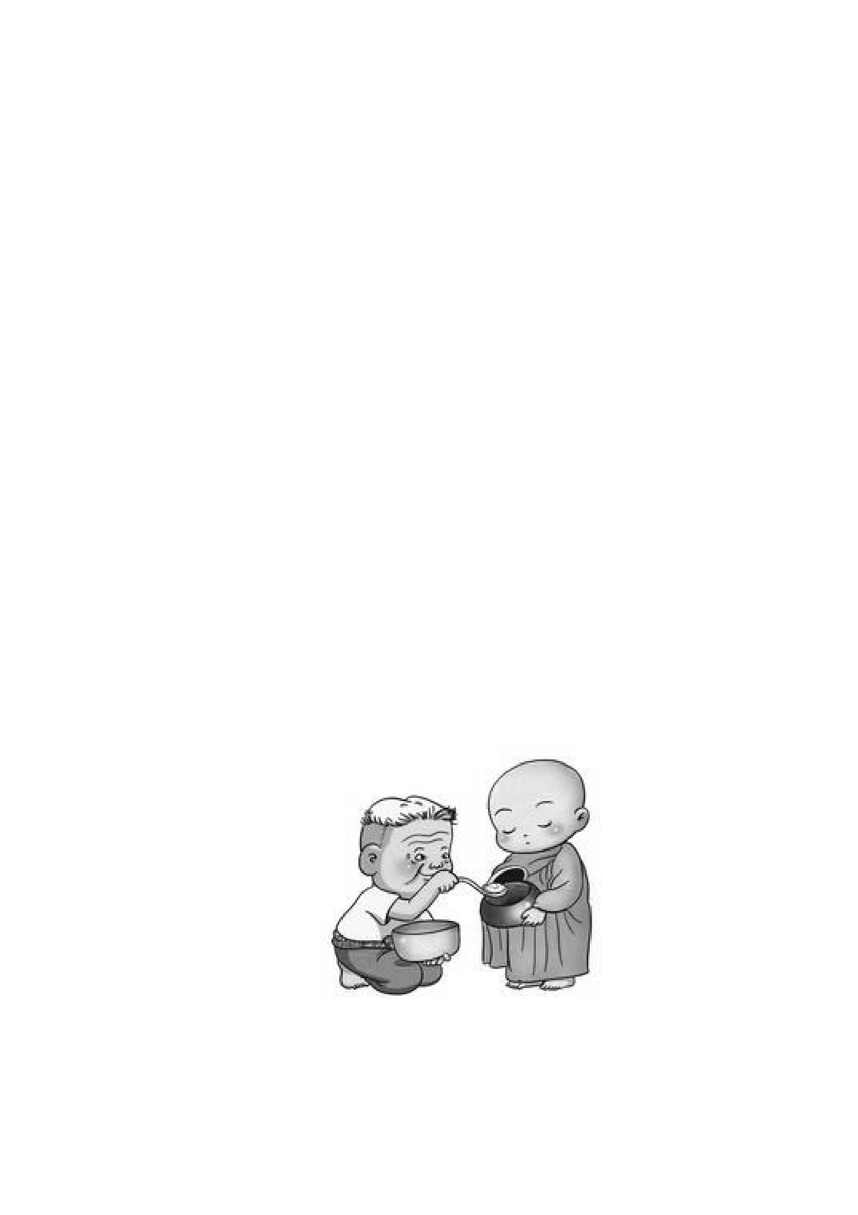
ใบความรู้
เรื่อง จริยธรรม
ความดีงามทางสังคม ถือเป็นกฎเกณฑ์แห่งความประพฤติ หรือหลักความจริงที่เป็นแนวทางแห่งความ
ประพฤติปฏิบัติให้มนุษย์อยู่ร่วมกันในสังคมอย่างเป็นสุข การศึกษาเรื่องจริยธรรม จึงเป็นหนึ่งในวิชาปรัชญาที่
ศึกษาเกี่ยวกับความดีงามทางสังคมมนุษย์
ความหมายของ จริยธรรม
จริยธรรม หมายถึง สิ่งที่ทำได้ในทางวินัยจนเกิดความเคยชินมีพลังใจ มีความตั้งใจแน่วแน่จึงต้อง
อำศัยปัญญา และปัญญาอำจเกิดจากความศรัทธาเชื่อถือผู้อื่น ในทางพุทธศาสนาสอนว่า จริยธรรมคือการนำ
ความรู้ ความจริงหรือกฎธรรมชาติมาใช้ให้เป็นประโยชน์ต่อการดำเนินชีวิตที่ดีงาม (พระราชวรมุนี)
พจนานุกรมไทยฉบับราชบัณฑิตสถาน (๒๕๔๖ ) ให้ความหมายของจริยธรรมไว้ว่า หมายถึง ธรรมที่
เป็นข้อประพฤติปฏิบัติ
โคลเบิร์ก (Kohlberg ๑๙๗๒ : ๒๑๒) กล่าวถึงจริยธรรมว่า จริยธรรมเป็นความรู้สึกผิดชอบชั่วดี เป็น
กฎเกณฑ์และมาตรฐานของการประพฤติปฏิบัติในสังคมซึ่งบุคคลพัฒนาขึ้นจนกระทั่งมีพฤติกรรมเป็นของ
ตนเอง โดยสังคมจะเป็นตัวตัดสินผลของการกระทำ นั้นว่าเป็นการกระทำ ที่ถูกหรือผิด
จากความหมายที่กล่าวมา สรุปได้ว่า จริยธรรม หมายถึงแนวทางซึ่งเป็นกฎเกณฑ์ในการประพฤติ
ปฏิบัติในสิ่งที่ถูกต้องดีงาม และเป็นลักษณะที่สังคมต้องการเป็นสิ่งที่เกิดประโยชน์ต่อตนเองและสังคมส่วนรวม
บุคคลที่มีจริยธรรมอยู่ในตนเอง ย่อมเป็นที่ยอมรับนับถือของคนในสังคมและสามารถดำเนินชีวิตได้อย่างเป็น
ปกติสุข เป็นคนที่มีคุณภาพและเป็นที่ยอมรับของสังคมส่วนรวม

ใบงาน
เรื่อง ความแตกต่างระหว่างจริยธรรมและการทุจริต
ชื่อ.............................................................................................................ชั้น..........................เลขที่..................
คำชี้แจง ให้นักเรียนเขียนการกระทำที่แสดงให้เห็นถึงจริยธรรมและการกระทำที่แสดงให้เห็นถึงการทุจริตลง
ในแผนผังที่กาหนดให้
การทุจริต
____________________________________
____________________________________
____________________________________
____________________________________
____________________________________
____________________________________
การ
กระทำ
จริยธรรม
____________________________________
____________________________________
____________________________________
____________________________________
____________________________________
____________________________________
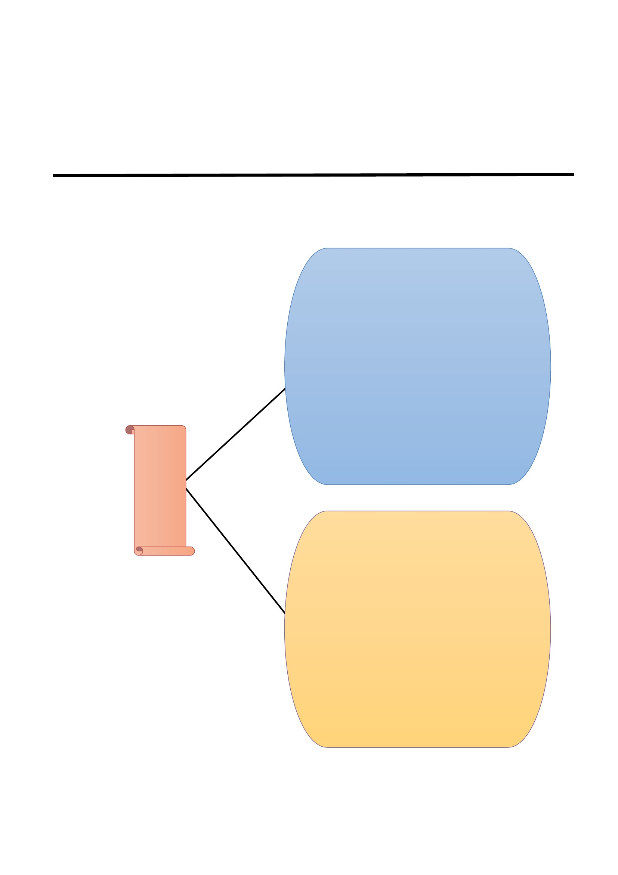
รู้จัก
แยกแยะ
ตรงไป ทำตัว ประโยชน์
ตรงมา น่าเชื่อถือ ส่วนตน
กับ
ประโยชน์
ส่วนรวม

แบบสังเกตพฤติกรรม เรื่อง ซื่อสัตย์ สุจริต
คำชี้แจง การบันทึกให้ทำเครื่องหมาย ✓ ลงในช่องที่ตรงกับพฤติกรรมที่เกิดขึ้นจริง
รายการ
เลขที่
ชื่อ - สกุล
พูด
ความ
จริง
สรุปผล
การประเมิน
ไม่ลัก
ขโมย
ผ่าน
ไม่ผ่าน
เกณฑ์การประเมิน
ผ่านตั้งแต่
ผ่าน
๓ รายการ ถือว่า ผ่าน
๒ รายการ ถือว่า ไม่ผ่าน
ลงชื่อ
(
/
/
/
ผู้ประเมิน
)
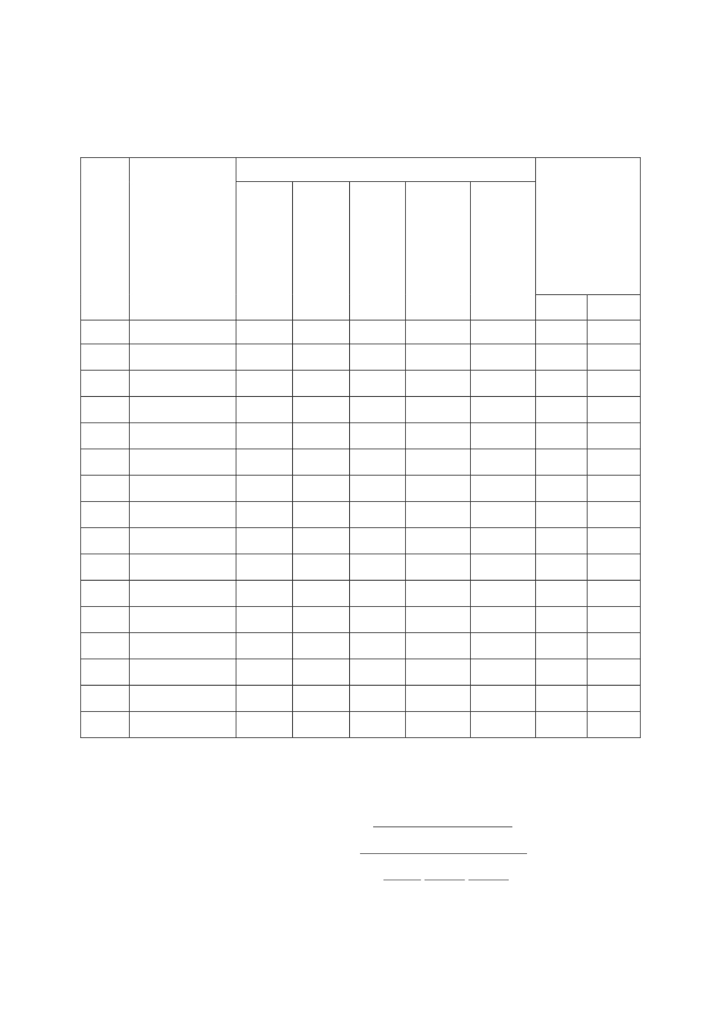

แผนการจัดการเรียนรู้
หน่วยที่ ๑ ชื่อหน่วย การคิดแยกแยะระหว่างผลประโยชน์ส่วนตนกับผลประโยชน์ส่วนรวม ชั้นประถมศึกษาปีที่ ๖
แผนการจัดการเรียนรู้ที่ ๕เรื่อง ประโยชน์ส่วนตนกับประโยชน์ส่วนรวมเวลา ๒ ชั่วโมง
๑. ผลการเรียนรู้
๑.๑ นักเรียนมีความรู้ ความเข้าใจเกี่ยวกับการแยกแยะระหว่างผลประโยชน์ส่วนตน กับผลประโยชน์
ส่วนรวม
๒. จุดประสงค์การเรียนรู้
๒.๑ นักเรียนสามารถบอกความหมายของผลประโยชน์ส่วนตนกับผลประโยชน์ส่วนรวมได้
๒.๒ นักเรียนสามารถบอกการกระทำที่เป็นผลประโยชน์ส่วนตนกับการกระทำที่เป็นผลประโยชน์ส่วนรวม
ได้
๓. สาระการเรียนรู้
๓.๑ ความรู้
ความหมายของประโยชน์ส่วนตนกับประโยชน์ส่วนรวม
ประโยชน์ส่วนตน หมายถึง การที่บุคคลทั่วไปในสถานะเอกชนหรือเจ้าหน้าที่ของรัฐได้ทำกิจกรรมหรือ
ได้กระทำการต่างๆ เพื่อประโยชน์ส่วนตน ครอบครัว ญาติ เพื่อนหรือของกลุ่มในสังคม
ประโยชน์ส่วนรวมหรือประโยชน์สาธารณะ หมายถึง การที่บุคคลใด ๆ ในสถานะที่เป็นเจ้าหน้าที่ของ
รัฐ ได้กระทำการใด ๆ ตามหน้าที่หรือได้ปฏิบัติหน้าที่ อันเป็นการดำเนินการในอีกส่วนหนึ่ง ที่แยกออกมา
จากการดำเนินการตามหน้าที่ในสถานะของเอกชน
๓.๒ สมรรถนะสำคัญของผู้เรียน
๑) ความสามารถในการสื่อสาร
๒) ความสามารถในการคิด
๓.๓ คุณลักษณะที่พึงประสงค์
๑) ซื่อสัตย์สุจริต
๔. กิจกรรมการเรียนรู้
๔.๑ ขั้นตอนการเรียนรู้
ชั่วโมงที่ ๑
๑) ครู ให้นักเรียนดูภาพเกี่ยวกับสาธารณะสมบัติ เช่น ส่วนสาธารณะ รถไฟสาธารณะ
ห้องสมุด เป็นต้น
๒) ครูและนักเรียนร่วมกันสนทนาเกี่ยวกับภาพ ดังนี้
- ภาพนี้เกี่ยวกับอะไร
- ภาพนี้มีกิจกรรมอะไรบ้าง
- สิ่งของในภาพนี้อะไรที่เป็นของส่วนตัว
- สิ่งของในภาพนี้อะไรที่เป็นของส่วนรวม
๓) ครูสรุปความหมายของคำว่า “ผลประโยชน์ส่วนตน” กับ “ผลประโยชน์ส่วนรวม”
๔) ครูซักถามนักเรียนเกี่ยวกับสิ่งของส่วนรวม ดังนี้
- สิ่งของที่เป็นของส่วนรวมมีประโยชน์อย่างไร

- ใครเป็นผู้ได้รับประโยชน์จากสิ่งของส่วนรวมนั้น
- ใครเป็นผู้ดูแลรักษาสิ่งของส่วนรวม
- มีวิธีการดูแลรักษาสิ่งของส่วนรวมอย่างไร
ครูซักถามนักเรียนเกี่ยวกับสิ่งของส่วนตน ดังนี้
- สิ่งของที่เป็นของส่วนตนมีประโยชน์อย่างไร
- ใครเป็นผู้ได้รับประโยชน์จากสิ่งของส่วนตนนั้น
- ใครเป็นผู้ดูแลรักษาสิ่งของส่วนตน
- มีวิธีการดูแลรักษาสิ่งของส่วนตนอย่างไร
ชั่วโมงที่ ๒
๑) ครูให้นักเรียนทำใบงาน เรื่อง ผลประโยชน์ส่วนตนกับผลประโยชน์ส่วนรวม
๒) ให้นักเรียนนำเสนอผลงานหน้าชั้นเรียน
๓) นักเรียนนำผลงานไปติดที่ป้ายประชาสัมพันธ์ของโรงเรียน
๔.๒ สื่อการเรียนรู้
๑) รูปภาพเกี่ยวกับสาธารณะสมบัติ เช่น ส่วนสาธารณะ เป็นต้น
๒) ใบงาน เรื่อง ผลประโยชน์ส่วนตนกับผลประโยชน์ส่วนรวม
๕. การประเมินผลการเรียนรู้
๕.๑ วิธีการประเมิน
๑) ตรวจผลงานการทำใบงาน เรื่อง ผลประโยชน์ส่วนตนกับผลประโยชน์ส่วนรวม
๒) สังเกตพฤติกรรม ซื่อสัตย์ สุจริต
๕.๒ เครื่องมือที่ใช้ในการประเมิน
๑) แบบให้คะแนนการตรวจผลงานใบงาน
๒) แบบสังเกตพฤติกรรม ซื่อสัตย์สุจริต
๕.๓ เกณฑ์การตัดสิน
นักเรียนผ่านเกณฑ์การประเมินร้อยละ ๘๐ ขึ้นไป
๖. บันทึกหลังการจัดการเรียนรู้
............................................................................................................................................................................................................
............................................................................................................................................................................................................
.............................................................................................................................................................................................................
.............................................................................................................................................................................................................
ลงชื่อ ................................................ ครูผู้สอน
(...........................................................)
ความคิดเห็นผู้บริหาร
............................................................................................................................................................................................................................................................................................................................................................................................................... ลงชื่อ.....................................ผู้บริหาร
(นายปรินทร์ ศรีษะเนตร)
ผู้อำนวยการโรงเรียนหนองอ้อวิทยาคม

๗. ภาคผนวก
ใบงาน
เรื่อง ผลประโยชน์ส่วนตนกับผลประโยชน์ส่วนรวม
ชื่อ............................................................................................................ชั้น..........................เลขที่..................
คำชี้แจง ให้นักเรียนตอบคำถามดังต่อไปนี้
๑. ผลประโยชน์ส่วนตน หมายถึง อะไร
…………………………………………………………………………………………………………………………………………………………
…………………………………………………………………………………………………………………………………………………………
…………………………………………………………………………………………………………………………………………………………
…………………………………………………………………………………………………………………………………………………………
๒. ผลประโยชน์ส่วนรวม หมายถึง อะไร
…………………………………………………………………………………………………………………………………………………………
…………………………………………………………………………………………………………………………………………………………
…………………………………………………………………………………………………………………………………………………………
…………………………………………………………………………………………………………………………………………………………
๓. จงยกตัวอย่างการกระทำที่เป็นผลประโยชน์ส่วนตน มา ๓ ข้อ
…………………………………………………………………………………………………………………………………………………………
…………………………………………………………………………………………………………………………………………………………
…………………………………………………………………………………………………………………………………………………………
…………………………………………………………………………………………………………………………………………………………
๔. จงยกตัวอย่างการกระทำที่เป็นผลประโยชน์ส่วนรวม มา ๓ ข้อ
…………………………………………………………………………………………………………………………………………………………
…………………………………………………………………………………………………………………………………………………………
…………………………………………………………………………………………………………………………………………………………
…………………………………………………………………………………………………………………………………………………………
รู้จัก
แยกแยะ
ตรงไป ทำตัว ประโยชน์
ตรงมา น่าเชื่อถือ ส่วนตน
กับ
ประโยชน์
ส่วนรวม

แบบสังเกตพฤติกรรม เรื่อง ซื่อสัตย์ สุจริต
คำชี้แจง การบันทึกให้ทำเครื่องหมาย ✓ ลงในช่องที่ตรงกับพฤติกรรมที่เกิดขึ้นจริง
รายการ
เลขที่
ชื่อ - สกุล
พูด
ความ
จริง
สรุปผล
การประเมิน
ไม่ลัก
ขโมย
ผ่าน
ไม่ผ่าน
เกณฑ์การประเมิน
ผ่านตั้งแต่
ผ่าน
๓ รายการ ถือว่า ผ่าน
๒ รายการ ถือว่า ไม่ผ่าน
ลงชื่อ
(
/
/
/
ผู้ประเมิน
)
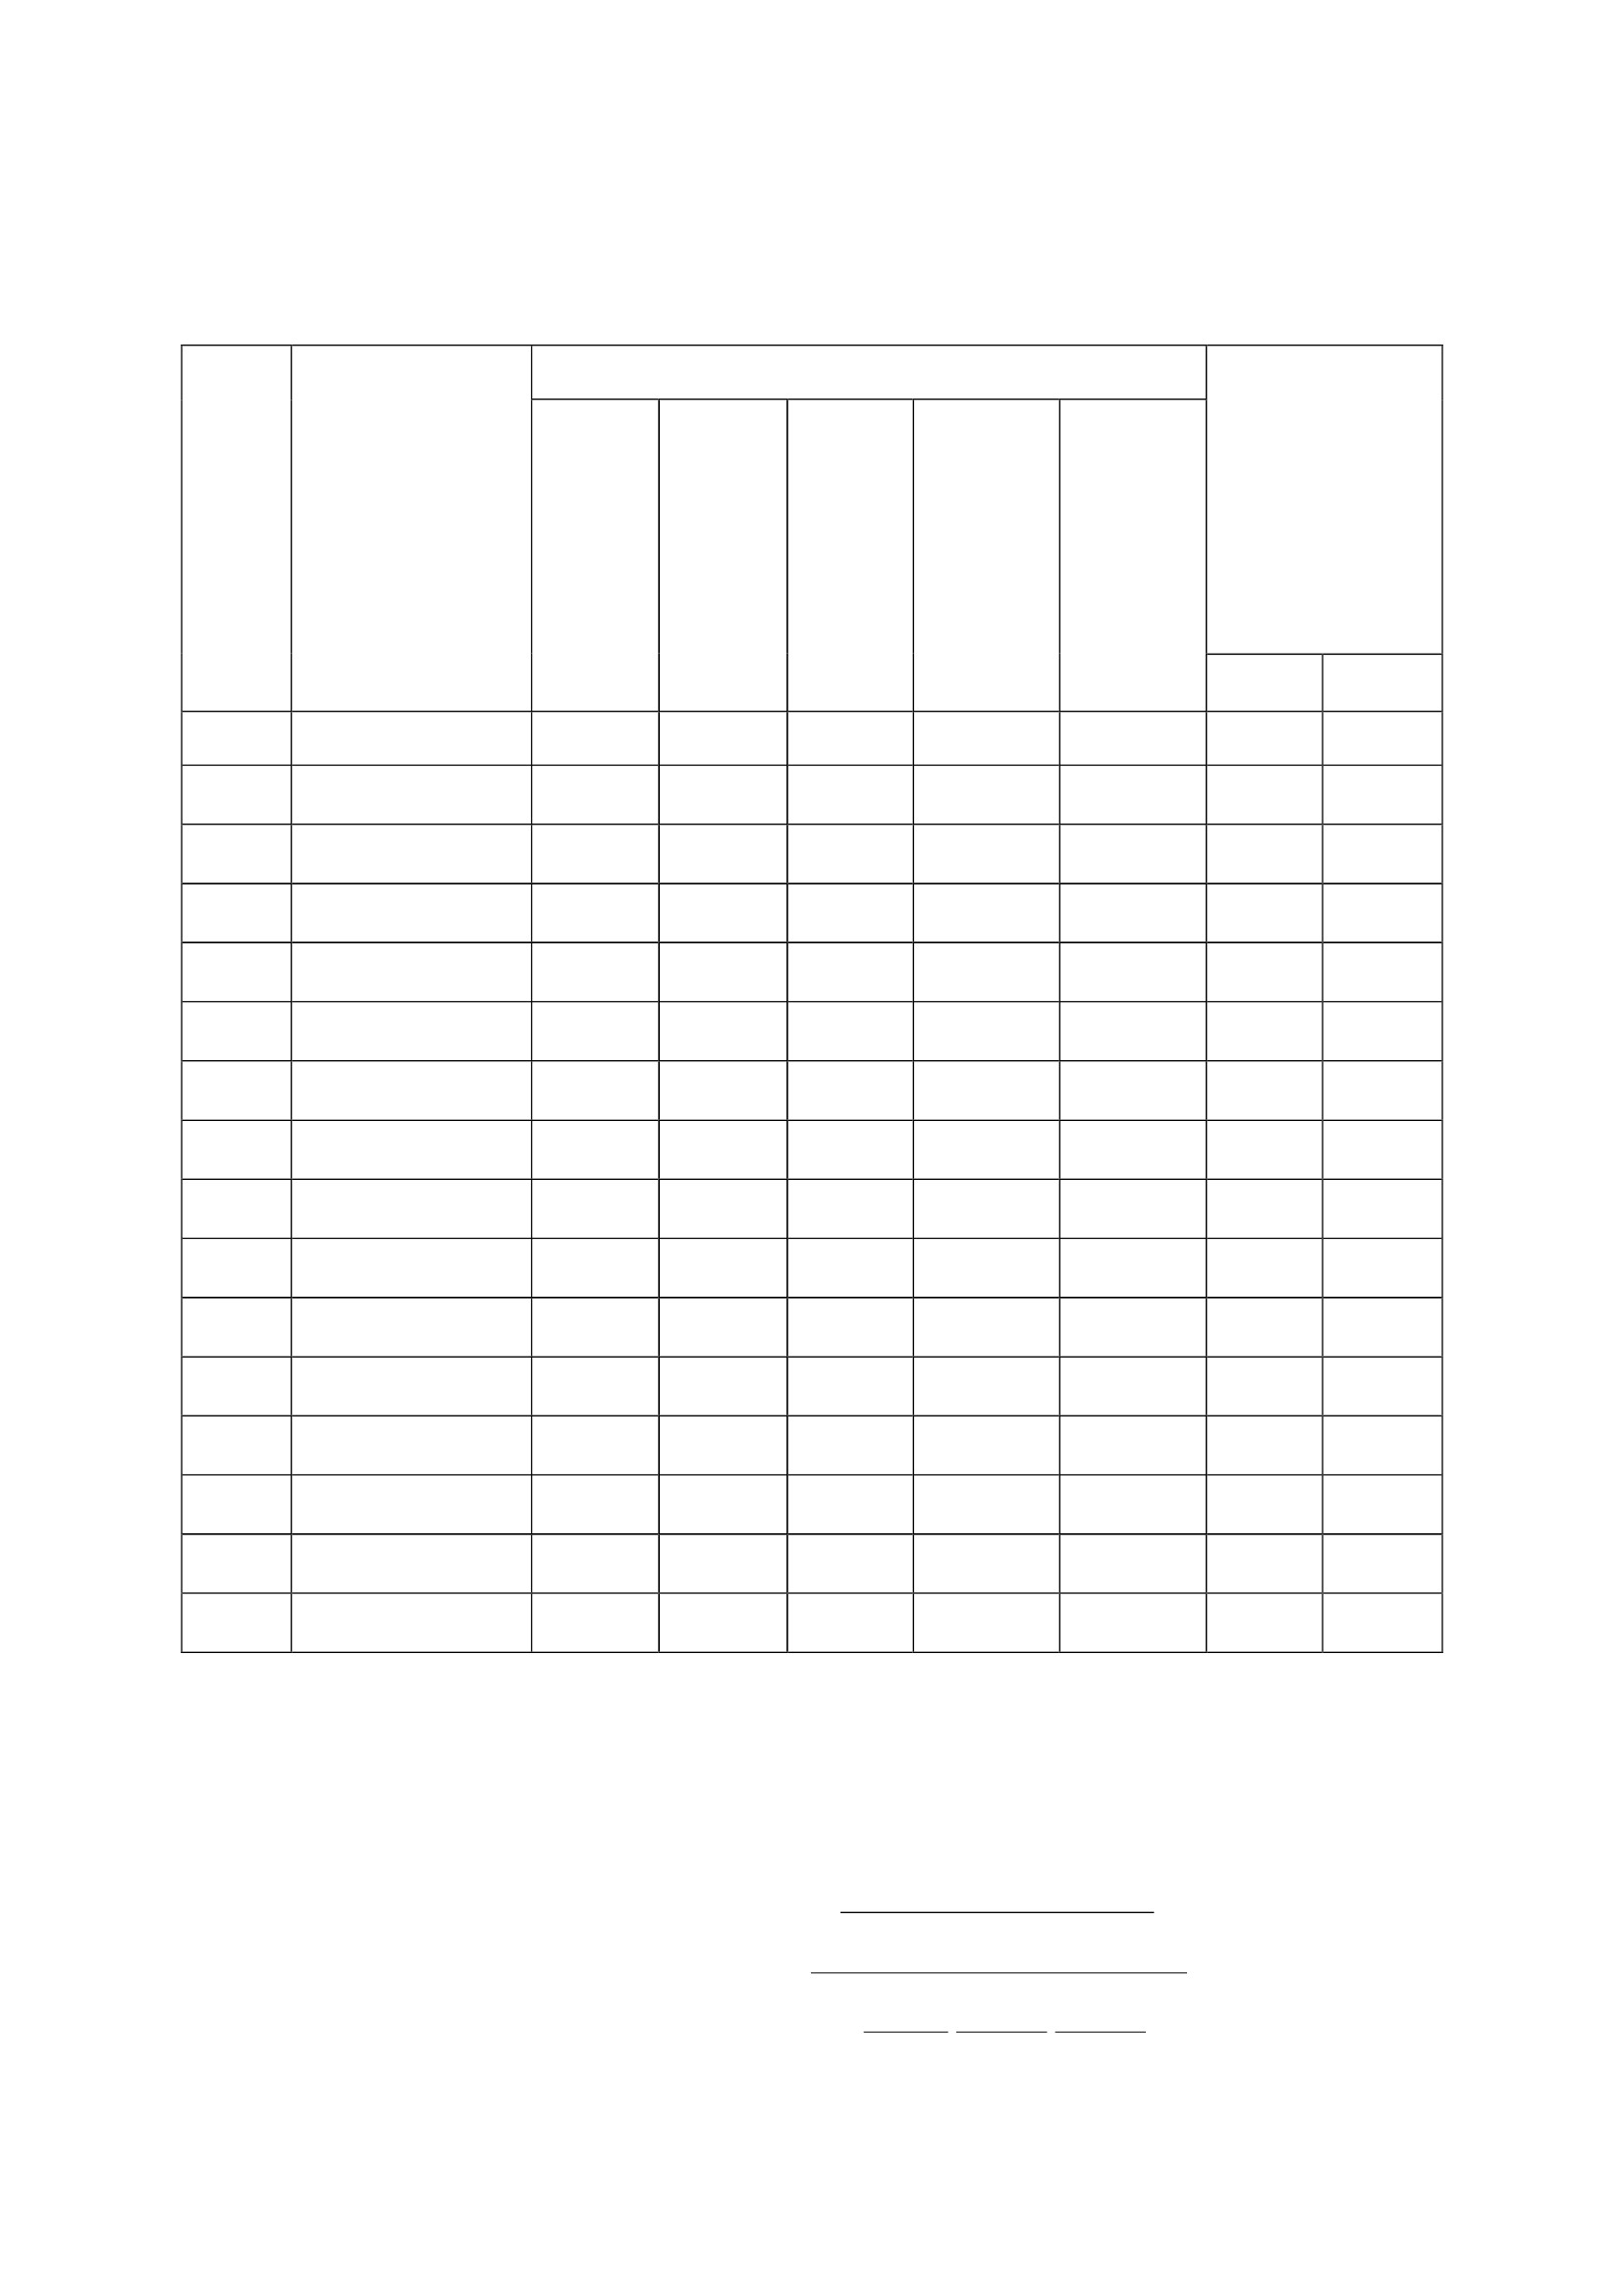

แผนการจัดการเรียนรู้
หน่วยที่ ๑ ชื่อหน่วย การคิดแยกแยะระหว่างผลประโยชน์ส่วนตนกับผลประโยชน์ส่วนรวม ชั้นประถมศึกษาปีที่ ๖
แผนการจัดการเรียนรู้ที่ ๖ เรื่องการขัดแย้งกันระหว่างผลประโยชน์ส่วนตนกับผลประโยชน์ส่วนรวม เวลา ๒
ชั่วโมง
๑.
ผลการเรียนรู้
๑.๑ นักเรียนมีความรู้ ความเข้าใจเกี่ยวกับการแยกแยะระหว่างผลประโยชน์ส่วนตน กับผลประโยชน์
ส่วนรวม
๑.๒ สามารถคิดแยกแยะระหว่างผลประโยชน์ส่วนตน กับผลประโยชน์ส่วนรวมได้
๒. จุดประสงค์การเรียนรู้
๒.๑ นักเรียนสามารถอธิบายความหมายของคำว่า “ขัดแย้งกัน” ได้
๒.๒ นักเรียนสามารถบอกผลกระทบจากการขัดแย้งกันระหว่างผลประโยชน์ส่วนตนกับผลประโยชน์
ส่วนรวมได้
๒.๓ นักเรียนสามารถบอกวิธีการแก้ไขความขัดแย้งกันระหว่างผลประโยชน์ส่วนตนกับผลประโยชน์
ส่วนรวมได้
๓. สาระการเรียนรู้
๓.๑ ความรู้
ความหมายของการขัดแย้ง
ความขัดแย้งกันระหว่างผลประโยชน์ส่วนตนกับผลประโยชน์ส่วนรวม หมายถึง สถานการณ์ หรือการ
กระทำที่บุคคลไม่ว่าจะเป็นนักการเมือง ข้าราชการ พนักงานบริษัท หรือผู้บริหารมีผลประโยชน์ส่วนตัว
มากจนมีผลต่อการตัดสินใจ หรือการปฏิบัติหน้าที่ในตาแหน่งหน้าที่ที่บุคคลนั้นรับผิดชอบอยู่ และส่งผล
กระทบต่อประโยชน์ส่วนรวม ซึ่งการกระทำนั้นอำจจะเกิดขึ้นอย่างรู้ตัวหรือไม่รู้ตัว ทั้งเจตนาและไม่
เจตนำ และมีรูปแบบที่หลากหลาย จนกระทั่งกลายเป็นสิ่งที่ปฏิบัติกันทั่วไป โดยไม่เห็นว่าเป็นความผิด
เช่น การรับสินบน การจ่ายเงินใต้โต๊ะ การจ่ายเงินตอบแทนเพื่อให้ตนเอง
๓.๒ สมรรถนะสำคัญของผู้เรียน
๑) ความสามารถในการสื่อสาร
๒) ความสามารถในการคิด
๓.๓ คุณลักษณะที่พึงประสงค์
ซื่อสัตย์สุจริต
๔. กิจกรรมการเรียนรู้
๔.๑ ขั้นตอนการเรียนรู้
ชั่วโมงที่ ๑
๑) ครูทบทวนเรื่องผลประโยชน์ส่วนตนกับผลประโยชน์ส่วนรวม
๒) ครูเล่าเหตุการณ์เรื่อง “แม่ประนอมร้อง ถูกลูกสาว – ลูกเขย ฮุบกิจการน้ำพริกเผา”

แม่ประนอมร้อง ถูกลูกสาว – ลูกเขย ฮุบกิจการน้ำพริกเผา
แม่ประนอม" ผู้ก่อตั้งธุรกิจน้ำพริกเผาชื่อดัง ยื่นหนังสือร้องเรียนถึง นายกฯ ขอความเป็นธรรม
อ้างถูก "ลูกสาว-ลูกเขย" ยึดกิจการ พร้อมใช้เงินแทรกแซงกระบวนการยุติธรรม เมื่อวันที่ ๒๕ มี.ค. ๕๙ ที่
ศูนย์บริการประชาชน สำนักปลัดสำนักนายกรัฐมนตรี ทำเนียบรัฐบาล นางประนอม แดงสุภา ผู้ก่อตั้ง
ธุรกิจน้ำพริกเผาแม่ประนอม ในนามบริษัท พิบูลย์ชัยน้ำพริกเผาไทยแม่ประนอม จำกัด เดินทางเข้ายื่น
หนังสือร้องเรียนขอความเป็นธรรมโดยระบุว่า ถูก นางศิริพร แดงสุภา บุตรสาวคนโต และ สุชาติ
ภาษาประเทศ บุตรเขย ฮุบกิจการ ซึ่งที่ผ่านมา นางศิริพร เป็นที่ไว้วางใจของคนในครอบครัวมาโดยตลอด
จึงได้ให้ดูแล และบริหารงานต่างๆ แทนครอบครัวคนเดียว จนต่อมา เมื่อปี ๒๕๕๘ นางศิริพร ได้ฮุบกิจการ
โดยปลอมหนังสือมอบอำนาจจาก นายศิริชัย สามี ซึ่งถึงแก่กรรม เมื่อปี ๒๕๕๖ โอนที่ดินกองมรดกมาเป็น
ของตัวเอง ต่อมาจึงทราบว่า นางศิ ริพร และ นายสุชาติ ได้ฮุบกิจการน้ำพริกเผาแม่ประนอมไปเป็นของ
ตัวเองเรียบร้อย ซึ่งได้เปลี่ยนแปลงรายชื่อผู้ถือหุ้นของบริษัทใหม่ทั้งหมด โดยตัดชื่อ นายศิริชัย ตน และ
บุตรคนอื่นๆ ออกจากรายชื่อผู้ถือหุ้นทั้งหมด แล้วใส่ชื่อของตัวเองและบุตรเขยเข้าไปแทน จนต่อมาทั้ง ๒
คน ก็ได้ขับไล่ตนออกจากบ้านอีกด้วย
๓) ครูให้นักเรียนวิพากษ์วิจารณ์เกี่ยวกับการกระทำของลูกสาวคนโตและแม่ประนอมว่า
ถูกต้องหรือไม่ อย่างไร
๔) ครูอธิบายความหมายของคำว่าการขัดแย้งกัน
- การขัดแย้งกัน หมายถึง ไม่ลงรอยกัน ไม่เห็นพ้องต้องกัน ทั้งในเรื่องผลประโยชน์ส่วนตน
และผลประโยชน์ส่วนรวม
๕) ให้นักเรียนช่วยกันยกตัวอย่างกรณีที่บุคคลขัดแย้งกันในสังคมประมาณ ๔-๕ เรื่อง แล้ว
เขียนบันทึกลงในสมุด
ชั่วโมงที่ ๒
๑) ครูให้นักเรียนบอกผลกระทบจากการขัดแย้งกัน ระหว่างผลประโยชน์ ส่วนตนกับ
ผลประโยชน์ส่วนรวม
๒) ครูสนทนำซักถามนักเรียนว่า “ถ้านักเรียนพบเห็นการกระทำหรือเหตุการณ์ที่ขัดแย้งกัน
เช่น เหตุการณ์นี้ นักเรียนจะมีวิธีการแก้ไขความขัดแย้งกันได้อย่างไร เช่น ไม่เห็นแก่ได้ ไม่โลภ ไม่
อยากได้ของผู้อื่นเป็นของตนเอง เป็นต้น
๓) ครูให้นักเรียนทำใบงาน เรื่อง แท็กซี่ไล่นักท่องเที่ยวออกจากรถอูเบอร์
๔) นักเรียนนำเสนอเพื่อแลกเปลี่ยนเรียนรู้และติดป้ายนิเทศ
๔.๒ สื่อการเรียนรู้
๑) ข่าว “แม่ประนอมร้อง ถูกลูกสาว – ลูกเขย ฮุบกิจการน้ำพริกเผา”
๒) ใบงาน เรื่อง แท็กซี่ไล่นักท่องเที่ยวออกจากรถอูเบอร์
๕. การประเมินผลการเรียนรู้
๕.๑ วิธีการประเมิน
๑) สังเกตพฤติกรรม ซื่อสัตย์สุจริต
๒) ตรวจผลงาน เรื่อง แท็กซี่ไล่นักท่องเที่ยวออกจากรถอูเบอร์

๕.๒ เครื่องมือที่ใช้ในการประเมิน
๑) แบบให้คะแนนการตรวจใบงาน เรื่อง แท็กซี่ไล่นักท่องเที่ยวออกจากรถอูเบอร์
๒) แบบสังเกตพฤติกรรม ซื่อสัตย์สุจริต
๕.๓ เกณฑ์การตัดสิน
นักเรียนผ่านเกณฑ์การประเมินร้อยละ ๘๐ ขึ้นไป
๖. บันทึกหลังการจัดการเรียนรู้
..............................................................................................................................................................................................................
..............................................................................................................................................................................................................
..............................................................................................................................................................................................................
..............................................................................................................................................................................................................
ลงชื่อ ................................................ ครูผู้สอน
(...........................................................)
ความคิดเห็นผู้บริหาร
............................................................................................................................................................................................................................................................................................................................................................................................................... ลงชื่อ.....................................ผู้บริหาร
(นายปรินทร์ ศรีษะเนตร)
ผู้อำนวยการโรงเรียนหนองอ้อวิทยาคม

๗. ภาคผนวก
ใบงาน
เรื่อง แท็กซี่ไล่นักท่องเที่ยวออกจากรถอูเบอร์
ชื่อ............................................................................................................ชั้น.......................เลขที่..................
คำชี้แจง ให้นักเรียนอ่านข่าว แล้วตอบคำถามต่อไปนี้
หนุ่มโชเฟอร์อูเบอร์อัดคลิปแจ้งตารวจจับกลุ่มแท็กซี่พัทยา หลังถูกล้อม และไล่นักท่องเที่ยวลงจากรถ สร้าง
ความตกใจแก่ผู้โดยสารชาวต่างชาติเป็นอย่างมาก
โดยเป็นเหตุการณ์ที่เกิดขึ้นในช่วงเย็นวานนี้ (วันที่ ๑๗ พ.ค. ๖๐) ขณะที่นายสุรศักดิ์ คูคำ อำยุ ๒๙ ปี โชเฟอร์
รถแท็กซี่อูเบอร์ นำรถจอดรับผู้โดยสารซึ่งเป็นนักท่องเที่ยวชาวต่างประเทศ โดยได้มีกลุ่มคนขับสหกรณ์แท็กซี่ประมาณ
๕-๖ คน เข้ามาปิดล้อมและไล่ให้ผู้โดยสารลงจากรถ สร้างความตกใจให้นักท่องเที่ยวชาวต่างประเทศเป็นอย่างมาก
จากนั้นกลุ่มคนดังกล่าวก็ยังไม่ยอมปล่อยให้รถวิ่งออกไป ยังพยายามปิดล้อมไว้ แล้วเรียกเจ้าหน้าที่ตารวจมายึดใบขับขี่
ไปเสียค่าปรับยัง สภ.เมืองพัทยา เป็นเงิน ๑,๐๐๐ บาท
๑. นักเรียนคิดว่าการกระทำของกลุ่มแท็กซี่พัทยาเป็นการกระทำที่เหมาะสมหรือไม่ เพราะเหตุใด
_________________________________________________________________________
_________________________________________________________________________
_________________________________________________________________________
_________________________________________________________________________
_________________________________________________________________________
_________________________________________________________________________
๒. ถ้านักเรียนเป็น โชเฟอร์รถแท็กซี่อูเบอร์ดังกล่าว นักเรียนจะแก้ไขปัญหาที่เกิดขึ้นอย่างไร
_________________________________________________________________________
_________________________________________________________________________
_________________________________________________________________________
_________________________________________________________________________
_________________________________________________________________________
_________________________________________________________________________
รู้จัก
แยกแยะ
ตรงไป ทำตัว ประโยชน์
ตรงมา น่าเชื่อถือ ส่วนตน
กับ
ประโยชน์
ส่วนรวม

แบบสังเกตพฤติกรรม เรื่อง ซื่อสัตย์ สุจริต
คำชี้แจง การบันทึกให้ทำเครื่องหมาย ✓ ลงในช่องที่ตรงกับพฤติกรรมที่เกิดขึ้นจริง
รายการ
เลขที่
ชื่อ - สกุล
พูด
ความ
จริง
สรุปผล
การประเมิน
ไม่ลัก
ขโมย
ผ่าน
ไม่ผ่าน
เกณฑ์การประเมิน
ผ่านตั้งแต่
ผ่าน
๓ รายการ ถือว่า ผ่าน
๒ รายการ ถือว่า ไม่ผ่าน
ลงชื่อ
(
/
/
/
ผู้ประเมิน
)

แผนการจัดการเรียนรู้
หน่วยที่ ๑ ชื่อหน่วย การคิดแยกแยะระหว่างผลประโยชน์ส่วนตนและผลประโยชน์ส่วนรวม ชั้นประถมศึกษาปีที่ ๖
แผนการจัดการเรียนรู้ที่ ๗เรื่อง ผลประโยชน์ทับซ้อนเวลา ๒ ชั่วโมง
๗. ผลการเรียนรู้
๑.๑ มีความรู้ ความเข้าใจเกี่ยวกับการแยกแยะระหว่างผลประโยชน์ส่วนตนและผลประโยชน์ส่วนรวม
๑.๒ สามารถคิดแยกแยะระหว่างผลประโยชน์ส่วนตนและผลประโยชน์ส่วนรวมได้
๑.๓ ตระหนักและเห็นความสำคัญของการต่อต้านและป้องกันการทุจริต
๒. จุดประสงค์การเรียนรู้ นักเรียนสามารถ
๒.๑ อธิบายความหมายของผลประโยชน์ทับซ้อนได้
๒.๒ ยกตัวอย่างผลประโยชน์ทับซ้อนได้
๒.๓ บอกวิธีการปฏิบัติตนเพื่อป้องกันผลประโยชน์ทับซ้อน
๓. สาระการเรียนรู้
๓.๑ ความรู้
ผลประโยชน์ทับซ้อน คือ คือ ผลประโยชน์ส่วนตัวของเจ้าหน้าที่รัฐไปขัดแย้งกับผลประโยชน์
ส่วนรวมแล้วต้องเลือกเอาอย่างใดอย่างหนึ่ง ซึ่งทำให้ตัดสินใจได้ยากในอันที่จะปฏิบัติหน้าที่ให้เกิดความเป็นธรรม
และปราศจากอคติ การที่เจ้าหน้าที่ของรัฐกระทำการใดๆตามอำนาจหน้าที่เพื่อประโยชน์ส่วนรวม แต่กลับเข้าไปมี
ส่วนได้เสียกับกิจกรรมหรือการดำเนินการที่เอื้อผลประโยชน์ให้กับตนเองหรือพวกพ้อง ทำให้การใช้อำนาจหน้าที่
เป็นไปโดยไม่สุจริต ก่อให้เกิดผลเสียต่อภาครัฐ
สาเหตุการเกิด ผลประโยชน์ทับซ้อน
เกิดจากเจ้าหน้าที่ของรัฐมีบทบาทที่ขัดแย้งกัน ๒ บทบาท ได้แก่
บทบาทที่ ๑ คือบทบาทที่ตัดสินใจตามหน้าที่ความรับผิดชอบ
บทบาทที่ ๒ คือบทบาทที่ตัดสินใจตามผลประโยชน์ส่วนตัว ซึ่งอำจจะไม่ผิดกฎหมาย แต่เมื่อตัดสินใจไปแล้ว
จะมีผลกระทบต่อการตัดสินใจตามหน้าที่ทำให้เกิดปัญหาหรือความผิดได้
๓.๒ ทักษะ / กระบวนการ (สมรรถนะที่เกิด)
๑) ความสามารถในการอ่านและตีความเรื่องผลประโยชน์ทับซ้อน
๒) ความสามารถในการคิดแยกแยะผลประโยชน์ส่วนตนและผลประโยชน์ส่วนรวม
๓) ความสามารถในการคิดวิเคราะห์ผลเสียที่เกิดจากผลประโยชน์ทับซ้อน
๓.๓ คุณลักษณะที่พึงประสงค์ / ค่านิยม
๑) มุ่งมั่นในการทำงาน
๒) ซื่อสัตย์สุจริต
๔. กิจกรรมการเรียนรู้
๔.๑ ขั้นตอนการเรียนรู้
ชั่วโมงที่ ๑

๑) ให้นักเรียนดูวีดิทัศน์ เรื่อง นิมนต์ยิ้มเดลี่ คนดีไม่คอร์รัปชัน ตอน รับไม่ได้ ซึ่งเป็นเรื่อง
เกี่ยวกับเจ้าหน้าที่เข้าไปตรวจสอบสินค้าแต่เจ้าของสินค้าไม่ให้ตรวจและจะมอบสินบนให้กับเจ้าหน้าที่
ซึ่งเจ้าหน้าที่คนนั้นไม่ยอมรับของดังกล่าว
๒) ให้นักเรียนร่วมกันอภิปรายเรื่องที่เกิดขึ้นจากการดูวีดิทัศน์ ตามประเด็นต่อไปนี้
๒.๑) เกิดเหตุการณ์อะไรขึ้น
(เจ้าของสินค้าจะมอบสินบนให้เจ้าหน้าที่เพื่อแลกกับการไม่ต้องถูก
ตรวจสอบสินค้า)
๒.๒) เจ้าของสินค้าทำอย่างไรเพื่อไม่ให้ถูกตรวจสอบ
(จ่ายเงินสินบนให้เจ้าหน้าที่)
๒.๓) เจ้าหน้าที่ทำอย่างไร
(ไม่ยอมรับเงินสินบน)
๒.๔) นักเรียนคิดว่าเจ้าหน้าที่ทำถูกหรือไม่ เพราะเหตุใด
( ทำถูกต้อง เพราะ สามารถแยกแยะผลประโยชน์ส่วนตนและผลประโยชน์
ส่วนรวมได้ )
๒.๕) ถ้านักเรียนเป็นเจ้าหน้าที่นักเรียนจะทำอย่างไร
(ไม่รับเงินสินบนและจับเจ้าของสินค้าไปดำเนินคดี เพราะ การรับเงินสินบน
เป็นเรื่องที่ผิด และเป็นการจงใจหลีกเลี่ยงการปฏิบัติหน้าที่)
๒.๖) ผลสรุปการกระทำของเจ้าหน้าที่เป็นอย่างไร
( เจ้าหน้าที่เล็งเห็นผลประโยชน์ส่วนรวมมากกว่าผลประโยชน์ส่วนตัว และ
สามารถแยกแยะสิ่งสองสิ่งนี้ออกจากกันได้อย่างชัดเจน ทำให้การปฏิบัติ
หน้าที่เป็นไปอย่างถูกต้องเหมาะสม )
๓) ครูให้นักเรียนจับกลุ่มๆละ ๓ คน เพื่อระดมความคิดในการหาผลเสียที่อำจเกิดขึ้นหาก
เจ้าหน้าที่ของรัฐเห็นผลประโยชน์ส่วนตนมากกว่าผลประโยชน์ส่วนรวม
๔) ให้นักเรียนแต่ละกลุ่มออกมานำเสนอความคิดหน้าชั้นเรียน
๕) ครูและนักเรียนร่วมกันวิเคราะห์หาสาเหตุที่ทำให้เกิดผลประโยชน์ทับซ้อนร่วมกัน
จากนั้นมอบหมายให้นักเรียนสรุปออกมาเป็นแนวความคิดของตัวเอง
๖) ครูแจกใบความรู้ เรื่อง ผลประโยชน์ทับซ้อน ให้นักเรียนแต่ละคนศึกษา
๗) ครูนักเรียนร่วมกันตรวจสอบ ความถูกต้อง ของสาเหตุที่ทำให้เกิดผลประโยชน์ทับซ้อน
ชั่วโมงที่ ๒
๑) ครูอธิบายความหมายของผลประโยชน์ทับซ้อนว่าเกิดจากการเจ้าหน้าที่ของรัฐมีบทบาทที่
ขัดแย้งกัน ๒ บทบาท ได้แก่
บทบาทที่ ๑ คือบทบาทที่ตัดสินใจตามหน้าที่ความรับผิดชอบ

บทบาทที่ ๒ คือบทบาทที่ตัดสินใจตามผลประโยชน์ส่วนตัว ซึ่งอำจจะไม่ผิดกฎหมาย แต่
เมื่อตัดสินใจไปแล้วจะมีผลกระทบต่อการตัดสินใจตามหน้าที่ทำให้เกิดปัญหาหรือความผิดได้
๒) ให้นักเรียนสร้างผังมโนทัศน์เกี่ยวกับผลประโยชน์ทับซ้อน สาเหตุที่ทำให้เกิดผลประโยชน์
ทับซ้อน และผลเสียที่เกิดจากผลประโยชน์ทับซ้อน
๓) ครู ย กสถานการณ์ตัวอย่าง เช่น ครูสมพรนำกระดาษของโรงเรียนกลับมาให้ลูกชายใช้ทำ
รายงาน
๔) ครูและนักเรียนร่วมกันวิเคราะห์สถานการณ์ตัวอย่างและแยกแยะบทบาทที่ ๑ และบทบาทที่ ๒
ของบุคคลในสถานการณ์ ดังนี้
บทบาทที่ ๑ : ครูเบิกกระดาษมาใช้ในงานราชการ
บทบาทที่ ๒ : แม่ที่ต้องจัดหาอุปกรณ์การเรียนให้แก่ลูก
๕) มอบหมายให้นักเรียนร่วมกันระดมความคิดจากสถานการณ์ตัวอย่าง การที่บทบาทที่ ๑ และ
บทบาทที่ ๒ เกิดความทับซ้อนกัน ก่อให้เกิดผลเสียอย่างไร
๖) ครูมอบหมายให้นักเรียนทำใบกิจกรรม เรื่อง ความขัดแย้งของบทบาท
๗) ให้นักเรียนระดมความคิดในการป้องกันตนเองจากผลประโยชน์ทับซ้อนและเขียนลงในใบงาน
เรื่อง การปฏิบัติตนเพื่อป้องกันผลประโยชน์ทับซ้อน
๔.๒ สื่อการเรียนรู้ / แหล่งการเรียนรู้
๑) วีดิทัศน์ เรื่อง นิมนต์ยิ้มเดลี่ คนดีไม่คอร์รัปชัน ตอน รับไม่ได้
๒) ใบความรู้ เรื่อง ผลประโยชน์ทับซ้อน
๓) ใบงาน เรื่อง ความขัดแย้งของบทบาท
๔) ใบงาน เรื่อง การปฏิบัติตนเพื่อป้องกันผลประโยชน์ทับซ้อน
๕. การประเมินผลการเรียนรู้
๕.๑ วิธีการประเมิน
๑) ตรวจผลงานการทำใบงาน เรื่อง ความขัดแย้งของบทบาท และการปฏิบัติตนเพื่อป้องกัน
ผลประโยชน์ทับซ้อน
๕.๒ เครื่องมือที่ใช้ในการประเมิน
๑) แบบประเมินผลงานการทำใบกิจกรรม เรื่อง ความขัดแย้งของบทบาท และการปฏิบัติตนเพื่อ
ป้องกันผลประโยชน์ทับซ้อน
๕.๓ เกณฑ์การตัดสิน
๑) นักเรียนผ่านการประเมิน ร้อยละ ๘๐ ขึ้นไป
๖. บันทึกหลังการจัดการเรียนรู้
.............................................................................................................................................................................................................
..............................................................................................................................................................................................................
ลงชื่อ ................................................ ครูผู้สอน
(.................................................)
ความคิดเห็นผู้บริหาร
............................................................................................................................................................................................................................................................................................................................................................................................................... ลงชื่อ.....................................ผู้บริหาร
(นายปรินทร์ ศรีษะเนตร)
ผู้อำนวยการโรงเรียนหนองอ้อวิทยาคม
สาเหตุการเกิด
ผลประโยชน์ทับซ้อน

ผลประโยชน์ทับซ้อน
๗. ภาคผนวก
ใบความรู้ เรื่อง ผลประโยชน์ทับซ้อน
ชื่อ...........................................................สกุล.......................................................... .เลขที่..............ชั้น................
คือ ผลประโยชน์ส่วนตัวของเจ้าหน้าที่รัฐไปขัดแย้งกับผลประโยชน์ ส่วนรวมแล้ว
ต้องเลือกเอาอย่างใดอย่างหนึ่ง ซึ่งทำให้ตัดสินใจได้ยาก ในอันที่จะปฏิบัติหน้าที่ให้
เกิดความเป็นธรรมและปราศจากอคติ
การที่ เจ้าหน้าที่ของรัฐ กระทำการใดๆตามอำนาจหน้าที่เพื่อ
ประโยชน์ส่วนรวม แต่กลับเข้าไปมีส่วนได้เสียกับกิจกรรมหรือ
การดำเนินการที่เอื้อผลประโยชน์ให้กับตนเองหรือพวกพ้อง ทำให้การใช้อำนาจหน้าที่
เป็นไปโดยไม่สุจริตก่อให้เกิดผลเสียต่อภาครัฐ
เกิดจากเจ้าหน้าที่ของรัฐมีบทบาทที่ขัดแย้งกัน ๒ บทบาท ได้แก่
สาเหตุการเกิด
ผลประโยชน์ทับซ้อน
บทบาทที่ ๑
บทบาทที่ ๒
คือบทบาทที่ตัดสินใจตามหน้าที่ความรับผิดชอบ
คือบทบาทที่ตัดสินใจตามผลประโยชน์ส่วนตัว
ซึ่งอำจจะไม่ผิดกฎหมาย แต่เมื่อตัดสินใจไปแล้วจะมีผลกระทบต่อ
การตัดสินใจตามหน้าที่ทำให้เกิดปัญหาหรือความผิดได้
ครูสั่งให้นักเรียนไปซื้อของสาหรับทำงานประดิษฐ์ในวิชาของตนเอง
โดยของชิ้นนั้นหาซื้อได้ที่ร้านค้าของตนเองเท่านั้น
บทบาทที่ ๑ คือ สั่งงานตามหน้าที่ของครู
บทบาทที่ ๒ คือ ต้องการหารายได้เข้ากิจการของตัวเอง
ผลประโยชน์ทับซ้อน คือ ครูได้รับผลประโยชน์จากการสั่งให้นักเรียน
ซื้อของที่ร้านค้าของตนเอง
ปลัดอำเภอจัดงานเลี้ยงต้อนรับ
นายอำเภอที่มารับหน้าที่ใหม่
โดยว่าจ้างน้องชายของภรรยาเป็นผู้จัดการ
บทบาทที่ ๑ คือ จัดงานตามหน้าที่ที่ได้รับมอบหมาย
บทบาทที่ ๒ คือ จัดหางานว่าจ้างให้กิจการภายในครอบครัว
ผลประโยชน์ทับซ้อน คือ อนุมัติโครงการที่มีประโยชน์ต่อธุรกิจ
ของตนเองโดยที่โครงการนั้นอำจไม่ก่อให้เกิดประโยชน์ต่อส่วนรวม
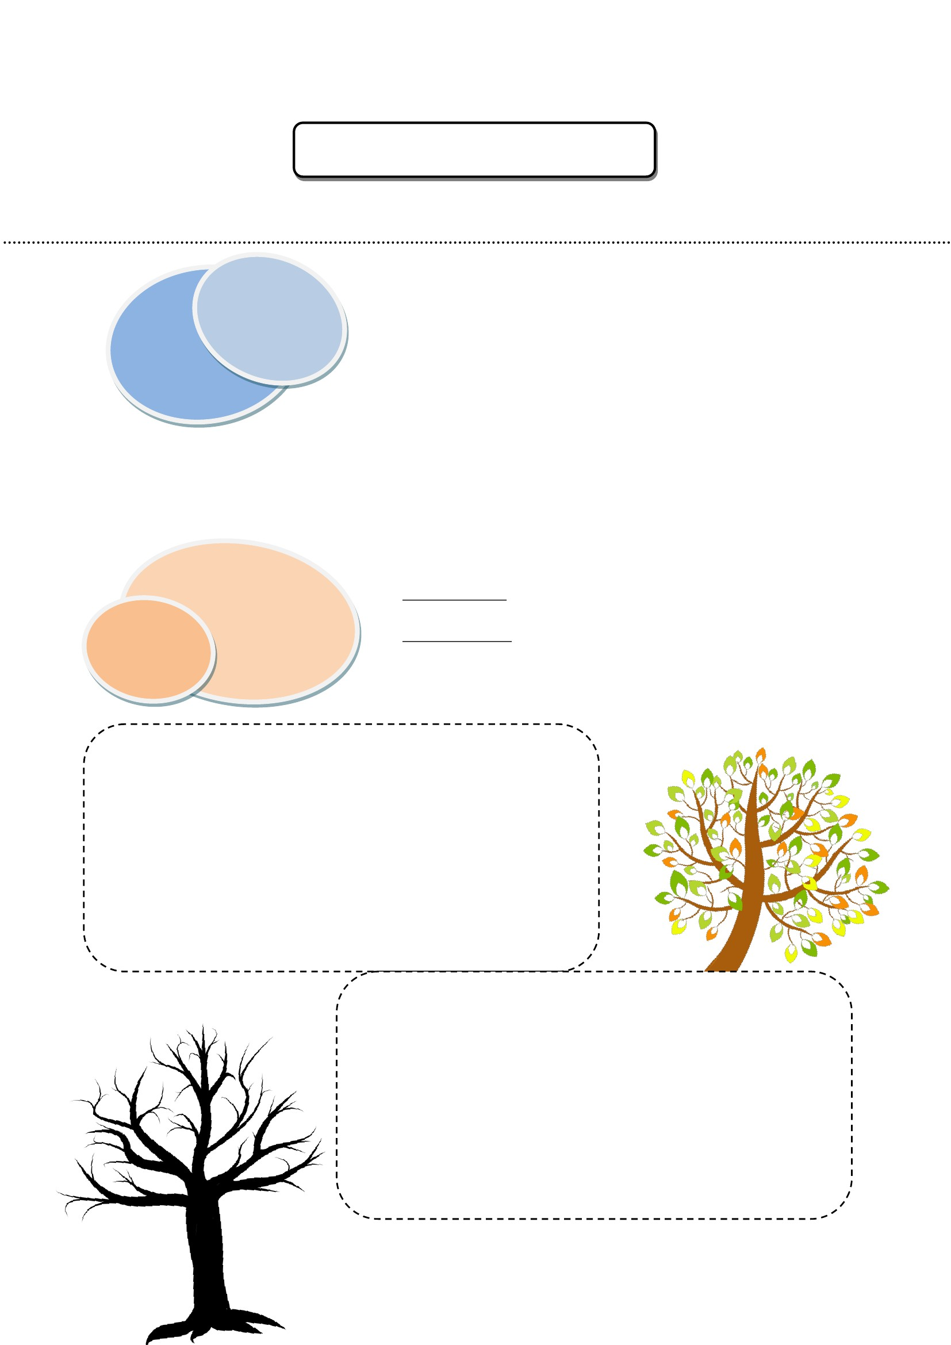

ใบงาน เรื่อง ความขัดแย้งของบทบาท
ชื่อ...........................................................สกุล.......................................................... .เลขที่..............ชั้น................
j;’;l’
จากสถานการณ์ตัวอย่างที่กาหนดให้ จงเติมข้อความในช่องว่างให้สมบูรณ์
สถานการณ์ตัวอย่าง ครูสมพรนำกระดาษของโรงเรียนกลับมาให้ลูกชายใช้ทำรายงาน
บทบาทที่ ๑ :ครูเบิกกระดาษมาใช้ในงานราชการ
บทบาทที่ ๒ :แม่ที่ต้องจัดหาอุปกรณ์การเรียนให้แก่ลูก
ผลประโยชน์ทับซ้อน : นำสมบัติของรัฐไปใช้ส่วนตัว
สถานการณ์ที่ ๑ ผู้อำนวยการโรงเรียนรับหลานสาวเข้าทำงานในตาแหน่งครูอัตราจ้าง
บทบาทที่ ๑ :………………………………………………………………………………………………….
บทบาทที่ ๒ :………………………………………………………………………………………………….
ผลประโยชน์ทับซ้อน : ………………………………………………………………………………………………….
........................................................................................................................................................
สถานการณ์ที่ ๒ พยาบาลลัดคิวเข้าตรวจให้กับคนไข้ที่คุ้นเคย
บทบาทที่ ๑ :………………………………………………………………………………………………….
บทบาทที่ ๒ :………………………………………………………………………………………………….
ผลประโยชน์ทับซ้อน : ………………………………………………………………………………………………….
........................................................................................................................................................
สถานการณ์ที่ ๓ ครูนำข้อสอบปลายภาคไปสอนให้นักเรียนที่เรียนพิเศษกับครูฝึกทำก่อนสอบ
บทบาทที่ ๑ :………………………………………………………………………………………………….
บทบาทที่ ๒ :………………………………………………………………………………………………….
ผลประโยชน์ทับซ้อน : ………………………………………………………………………………………………….
........................................................................................................................................................
สถานการณ์ที่ ๔ ผู้สมัครรับเลือกตั้งเป็นผู้ใหญ่บ้าน นำนโยบายของรัฐมาใช้ในการหาเสียง
บทบาทที่ ๑ :………………………………………………………………………………………………….
บทบาทที่ ๒ :………………………………………………………………………………………………….
ผลประโยชน์ทับซ้อน : ………………………………………………………………………………………………….

ใบงาน เรื่อง การปฏิบัติตนเพื่อป้องกันผลประโยชน์ทับซ้อน
ชื่อ...........................................................สกุล.......................................................... .เลขที่..............ชั้น................
จากสถานการณ์ที่กาหนดให้ จงบอกวิธีการปฏิบัติตัวเพื่อหลีกเลี่ยงผลประโยชน์ทับซ้อน
ที่
๑
๒
๓
๔
สถานการณ์
นักเรียนแซงคิวซื้อขนม
หน้าโรงเรียน
ภูผาไม่อ่านหนังสือเตรียม
สอบจึงตั้งใจลอกข้อสอบ
เพื่อน
ครูให้มณีช่วยสอนการบ้าน
เพื่อน แต่มณีกลับเรียก
เก็บค่าสอนจากเพื่อน
สมชายไม่ช่วยเพื่อนคน
อื่นๆทำความสะอาด
ห้องเรียน
เมธาสอบตกวิชาศิลปะจึง
ซื้อขนมมาฝากครูผู้สอน
เพื่อหวังให้ครูเพิ่มคะแนน
ให้
เมฆาไม่ชอบเรียนวิชา
คณิตศาสตร์จึงแกล้งป่วย
และไปนอนที่ห้องพยาบาล
ผลประโยชน์ทับซ้อนที่เกิดขึ้น
นักเรียนได้ซื้อขนมในขณะที่คนอื่น
ต้องเข้าคิวรอเป็นเวลานำน
........................................................
........................................................
........................................................
........................................................
........................................................
........................................................
........................................................
........................................................
........................................................
........................................................
........................................................
........................................................
แนวทางการปฏิบัติตัวของนักเรียน
เข้าแถวซื้อของให้เรียบร้อย
........................................................
........................................................
........................................................
........................................................
........................................................
........................................................
........................................................
........................................................
........................................................
........................................................
........................................................
........................................................
๕
........................................................ ........................................................
........................................................ ........................................................
........................................................ ........................................................
หมายเหตุ
ในแต่ละข้อถ้านักเรียนตอบถูก ๒ ช่องจะได้ ๒ คะแนน
แต่ถ้านักเรียนตอบถูกเพียง ๑ ช่องจะได้ ๑ คะแนน

แผนการจัดการเรียนรู้
หน่วยที่ ๑ ชื่อหน่วย การคิดแยกแยะระหว่างผลประโยชน์ส่วนตนและผลประโยชน์ส่วนรวม ชั้นประถมศึกษาปีที่ ๖
แผนการจัดการเรียนรู้ที่ ๘ เรื่อง รูปแบบของผลประโยชน์ทับซ้อนเวลา ๑ ชั่วโมง
๑.
ผลการเรียนรู้
๑.๑ มีความรู้ความเข้าใจเกี่ยวกับการแยกแยะระหว่างผลประโยชน์ส่วนตนและผลประโยชน์ส่วนรวม
๑.๒ สามารถคิดแยกแยะระหว่างผลประโยชน์ส่วนตนและผลประโยชน์ส่วนรวมได้
๑.๓ ตระหนักและเห็นความสำคัญของการต่อต้านและป้องกันการทุจริต
๒. จุดประสงค์การเรียนรู้ นักเรียนสามารถ
๒.๑ บอกรูปแบบของผลประโยชน์ทับซ้อนได้
๒.๒ ยกตัวอย่างรูปแบบของผลประโยชน์ทับซ้อนได้
๓. สาระการเรียนรู้
๓.๑ ความรู้
รูปแบบของผลประโยชน์ทับซ้อน แบ่งออกเป็น ๗ รูปแบบ ได้แก่
๑) การรับผลประโยชน์ต่างๆ คือ การรับสินบน หรือผลประโยชน์ในรูปแบบอื่นๆ ที่ไม่
เหมาะสม
๒) การทำธุรกิจกับตัวเองหรือเป็นคู่สัญญา คือ สถานการณ์ที่เจ้าหน้าที่ของรัฐมีส่วนได้เสียใน
สัญญาที่ทำกับหน่วยงานที่ตนสังกัด
๓) การทำงานหลังจากออกจากตาแหน่งสาธารณะหรือหลังเกษียณ คือ การที่บุคลากรออก
จากหน่วยงานของรัฐ และไปทำงานในบริษัทเอกชนที่ดำเนินธุรกิจประเภทเดียวกับที่ตนเองเคยมีอำนาจ
ควบคุม๔) การทำงานพิเศษ เช่น เจ้าหน้าที่ของรัฐตั้งบริษัทดำเนินธุรกิจที่เป็นการแข่งขันกับ
หน่วยงานหรือองค์กรสาธารณะที่ตนสังกัด
๕) การรับรู้ข้อมูลภายใน คือ สถานการณ์ที่ผู้ดำรงตาแหน่งสาธารณะใช้ประโยชน์จากการรู้
ข้อมูลภายในเพื่อประโยชน์ของตนเอง
๖) การใช้ทรัพย์สินของหน่วยงานเพื่อประโยชน์ของธุรกิจส่วนตัว เช่น การนำเครื่องใช้
สานักงาน
ต่างๆกลับไปใช้ที่บ้าน การนำรถยนต์ในราชการไปใช้เพื่องานส่วนตัว
๗) การนำโครงการสาธารณะลงในเขตเลือกตั้งเพื่อประโยชน์ในทางการเมือง เช่น การที่
รัฐมนตรี
อนุมัติโครงการของกระทรวงไปลงในพื้นที่หรือบ้านเกิดของตนเอง หรือการใช้งบประมาณสาธารณะ เพื่อการ
หาเสียงเลือกตั้ง
๓.๒ ทักษะ / กระบวนการ (สมรรถนะที่เกิด)
๑) ความสามารถในการคิดวิเคราะห์ผลเสียที่เกิดจากผลประโยชน์ทับซ้อน
๒) ความสามารถในการอ่านและตีความเรื่องประเภทของผลประโยชน์ทับซ้อน
๓.๓ คุณลักษณะที่พึงประสงค์ / ค่านิยม

๑) ซื่อสัตย์สุจริต
๒) มีจิตสาธารณะ
๔. กิจกรรมการเรียนรู้
๔.๑ ขั้นตอนการเรียนรู้
๑) ครูแจกใบความรู้ เรื่อง ประเภทของผลประโยชน์ทับซ้อน ให้นักเรียนแต่ละคนได้ศึกษาหา
ความรู้ด้วยตนเอง
๒) ครูตั้งคำถามนักเรียนว่า
๓.๑) ประโยชน์ทับซ้อนมีกี่ประเภท
๓.๒) ประโยชน์ทับซ้อนมีอะไรบ้าง
๓) ครูให้นักเรียนตรวจสอบคำตอบที่เขียนไว้กับใบความรู้ถูกต้องตรงกันหรือไม่หากไม่ถูกต้อง
ให้แก้ไขให้ถูกต้อง
๔) ครูมอบหมายให้นักเรียนแต่ละคนสร้างผังมโนทัศน์ เรื่อง ประเภทของผลประโยชน์ทับ
ซ้อน
๕) ครูยกตัวอย่างสถานการณ์ที่ตรงตามประเภทของผลประโยชน์ทับซ้อน เพื่อให้นักเรียนเกิด
ความรู้ความเข้าใจมากยิ่งขึ้น ดังต่อไปนี้
๕.๑) การรับผลประโยชน์ต่างๆ เช่น หน่วยงานราชการรับเงินบริจาคจากบริษัทเพื่อ
จัดซื้อจัดจ้างแล้วเจ้าหน้าที่ได้รับของแถมหรือผลประโยชน์อื่นตอบแทน
๕.๒) การทำธุรกิจกับตัวเองหรือเป็นคู่สัญญา เช่น การใช้ตาแหน่งหน้าที่ที่ทำให้
หน่วยงานทำสัญญาซื้อสินค้าจากบริษัทของตนเอง
๕.๓) การทำงานหลังจากออกจากตาแหน่งสาธารณะหรือหลังเกษียณ เช่น บุคลำกร
ออกจากหน่วยงานของรัฐ และไปทำงานในบริษัทเอกชนที่ดำเนินธุรกิจประเภทเดียวกับที่ตนเองเคยมี
อำนำจควบคุม
๕.๔) การทำงานพิเศษ เช่น เจ้าหน้าที่ของรัฐตั้งบริษัทดำเนินธุรกิจที่เป็นการแข่งขัน
กับหน่วยงานหรือองค์กรสาธารณะที่ตนสังกัด
๕.๕) การรับรู้ข้อมูลภายใน เช่น ทราบว่าจะมีการตัดถนนไปตรงไหนก็รีบไปซื้อที่ดิน
โดยใส่ชื่อภรรยา
๕.๖) การใช้ทรัพย์สินของหน่วยงานเพื่อประโยชน์ของธุรกิจส่วนตัว เช่น การนำ
เครื่องใช้สำนักงานต่างๆกลับไปใช้ที่บ้าน
๕.๗) การนำโครงการสาธารณะลงในเขตเลือกตั้งเพื่อประโยชน์ในทางการเมือง เช่น
การใช้งบประมาณสาธารณะ เพื่อการหาเสียงเลือกตั้ง
๖) ให้นักเรียนแต่ละคนหาเหตุการณ์ในชีวิตประจำวันที่เกี่ยวกับผลประโยชน์ทับซ้อนจากข่าว
ในหนังสือพิมพ์หรืออินเทอร์เน็ต ตามประเภทของผลประโยชน์ทับซ้อนให้ได้มากที่สุด
๗) ครูและนักเรียนร่วมกันตรวจสอบความถูกต้องของเหตุการณ์ที่เกี่ยวกับผลประโยชน์ทับ
ซ้อนในแต่ละประเภทร่วมกัน

๔.๒ สื่อการเรียนรู้ / แหล่งการเรียนรู้
๑) ใบความรู้ เรื่อง ประเภทของผลประโยชน์ทับซ้อน
๒) ใบงาน เรื่อง การหาเหตุการณ์ในชีวิตประจำวันที่เกี่ยวกับผลประโยชน์ทับซ้อน
๕. การประเมินผลการเรียนรู้
๕.๑ วิธีการประเมิน
๑) ตรวจสอบผลงานการทำผังมโนทัศน์
๒) ตรวจผลงานการทำใบงาน เรื่อง การหาเหตุการณ์ในชีวิตประจำวันที่เกี่ยวกับผลประโยชน์ทับ
ซ้อน
๕.๒ เครื่องมือที่ใช้ในการประเมิน
๑) แบบประเมินผังมโนทัศน์ เรื่อง ประเภทของผลประโยชน์ทับซ้อน
๒) แบบตรวจผลงานการทำใบกิจกรรม เรื่อง ประเภทของผลประโยชน์ทับซ้อน
๕.๓ เกณฑ์การตัดสิน
๑) นักเรียนผ่านการประเมิน ระดับดีขึ้นไป
๒) นักเรียนยกตัวอย่างประเภทของประโยชน์ทับซ้อนได้ ๕ ประเภทขึ้นไป ถือว่าผ่าน
๖ บันทึกหลังการจัดการเรียนรู้
...........................................................................................................................................................................................................
...........................................................................................................................................................................................................
...........................................................................................................................................................................................................
ลงชื่อ ................................................ ครูผู้สอน
(.................................................)
ความคิดเห็นผู้บริหาร
............................................................................................................................................................................................................................................................................................................................................................................................................... ลงชื่อ.....................................ผู้บริหาร
(นายปรินทร์ ศรีษะเนตร)
ผู้อำนวยการโรงเรียนหนองอ้อวิทยาคม

๗. ภาคผนวก
ใบความรู้ เรื่อง ประเภทของผลประโยชน์ทับซ้อน
ชื่อ.......................................................สกุล.......................................................เลขที่..............ชั้น................
รูปแบบของผลประโยชน์ทับซ้อน แบ่งออกเป็น ๗ รูปแบบ ได้แก่
๑. การรับผลประโยชน์ต่างๆ
คือ การรับสินบน หรือผลประโยชน์ในรูปแบบอื่นๆ ที่ไม่เหมาะสมและมีผลต่อการปฏิบัติงานของเจ้าหน้าที่
เช่น หน่วยงานราชการรับเงินบริจาคสร้างสำนักงานจากนักธุรกิจหรือบริษัทธุรกิจที่เป็นคู่สัญญากับหน่วยงาน
การใช้งบประมาณ ของรัฐเพื่อจัดซื้อจัดจ้างแล้วเจ้าหน้าที่ได้รับของแถมหรือผลประโยชน์อื่นตอบแทน
๒. การทำธุรกิจกับตัวเองหรือเป็นคู่สัญญา
คือ สถานการณ์ที่เจ้าหน้าที่ของรัฐมีส่วนได้เสียในสัญญาที่ทำกับหน่วยงานที่ตนสังกัด
เช่น การใช้ตาแหน่งหน้าที่ที่ทำให้หน่วยงานทำสัญญาซื้อสินค้าจากบริษัทของตนเองหรือจ้างบริษัทของตนเอง
เป็นที่ปรึกษา หรือซื้อที่ดิน ของตนเองในการจัดสร้างสำนักงาน
๓. การทำงานหลังจากออกจากตาแหน่งสาธารณะหรือหลังเกษียณ
คือ การที่บุคลากรออกจากหน่วยงานของรัฐ และไปทำงานในบริษัทเอกชนที่ดำเนินธุรกิจประเภทเดียวกับ
ที่ตนเองเคยมีอำนาจควบคุม กากับ ดูแล
๔. การทำงานพิเศษ
เช่น เจ้าหน้าที่ของรัฐตั้งบริษัทดำเนินธุรกิจที่เป็นการแข่งขันกับหน่วยงานหรือองค์กรสาธารณะที่ตนสังกัด หรือ
การรับจ้างเป็นที่ปรึกษาโครงการโดยอาศัยตาแหน่งในราชการสร้างความน่าเชื่อถือว่าโครงการของผู้ว่าจ้าง
จะไม่มีปัญหาติดขัด ในการพิจารณาจากหน่วยงานที่ตนสังกัดอยู่
๕. การรับรู้ข้อมูลภายใน
คือ สถานการณ์ที่ผู้ดำรงตาแหน่งสาธารณะใช้ประโยชน์จากการรู้ข้อมูลภายในเพื่อประโยชน์ของตนเอง
เช่น ทราบว่าจะมีการตัดถนนไปตรงไหนก็รีบไปซื้อที่ดินโดยใส่ชื่อภรรยา หรือทราบว่าจะมีการซื้อที่ดินเพื่อทำ
โครงการของรัฐก็รีบไปซื้อที่ดินเพื่อเก็งกาไรและขายให้กับรัฐ ในราคาที่สูงขึ้น
๖. การใช้ทรัพย์สินของหน่วยงานเพื่อประโยชน์ของธุรกิจส่วนตัว
เช่น การนำเครื่องใช้สานักงานต่างๆกลับไปใช้ที่บ้าน การนำรถยนต์ในราชการไปใช้เพื่องานส่วนตัว
๗. การนำโครงการสาธารณะลงในเขตเลือกตั้งเพื่อประโยชน์ในทางการเมือง
เช่น การที่รัฐมนตรีอนุมัติโครงการของกระทรวงไปลงในพื้นที่หรือบ้านเกิดของตนเอง หรือการใช้งบประมาณ
สาธารณะ เพื่อการหาเสียงเลือกตั้ง
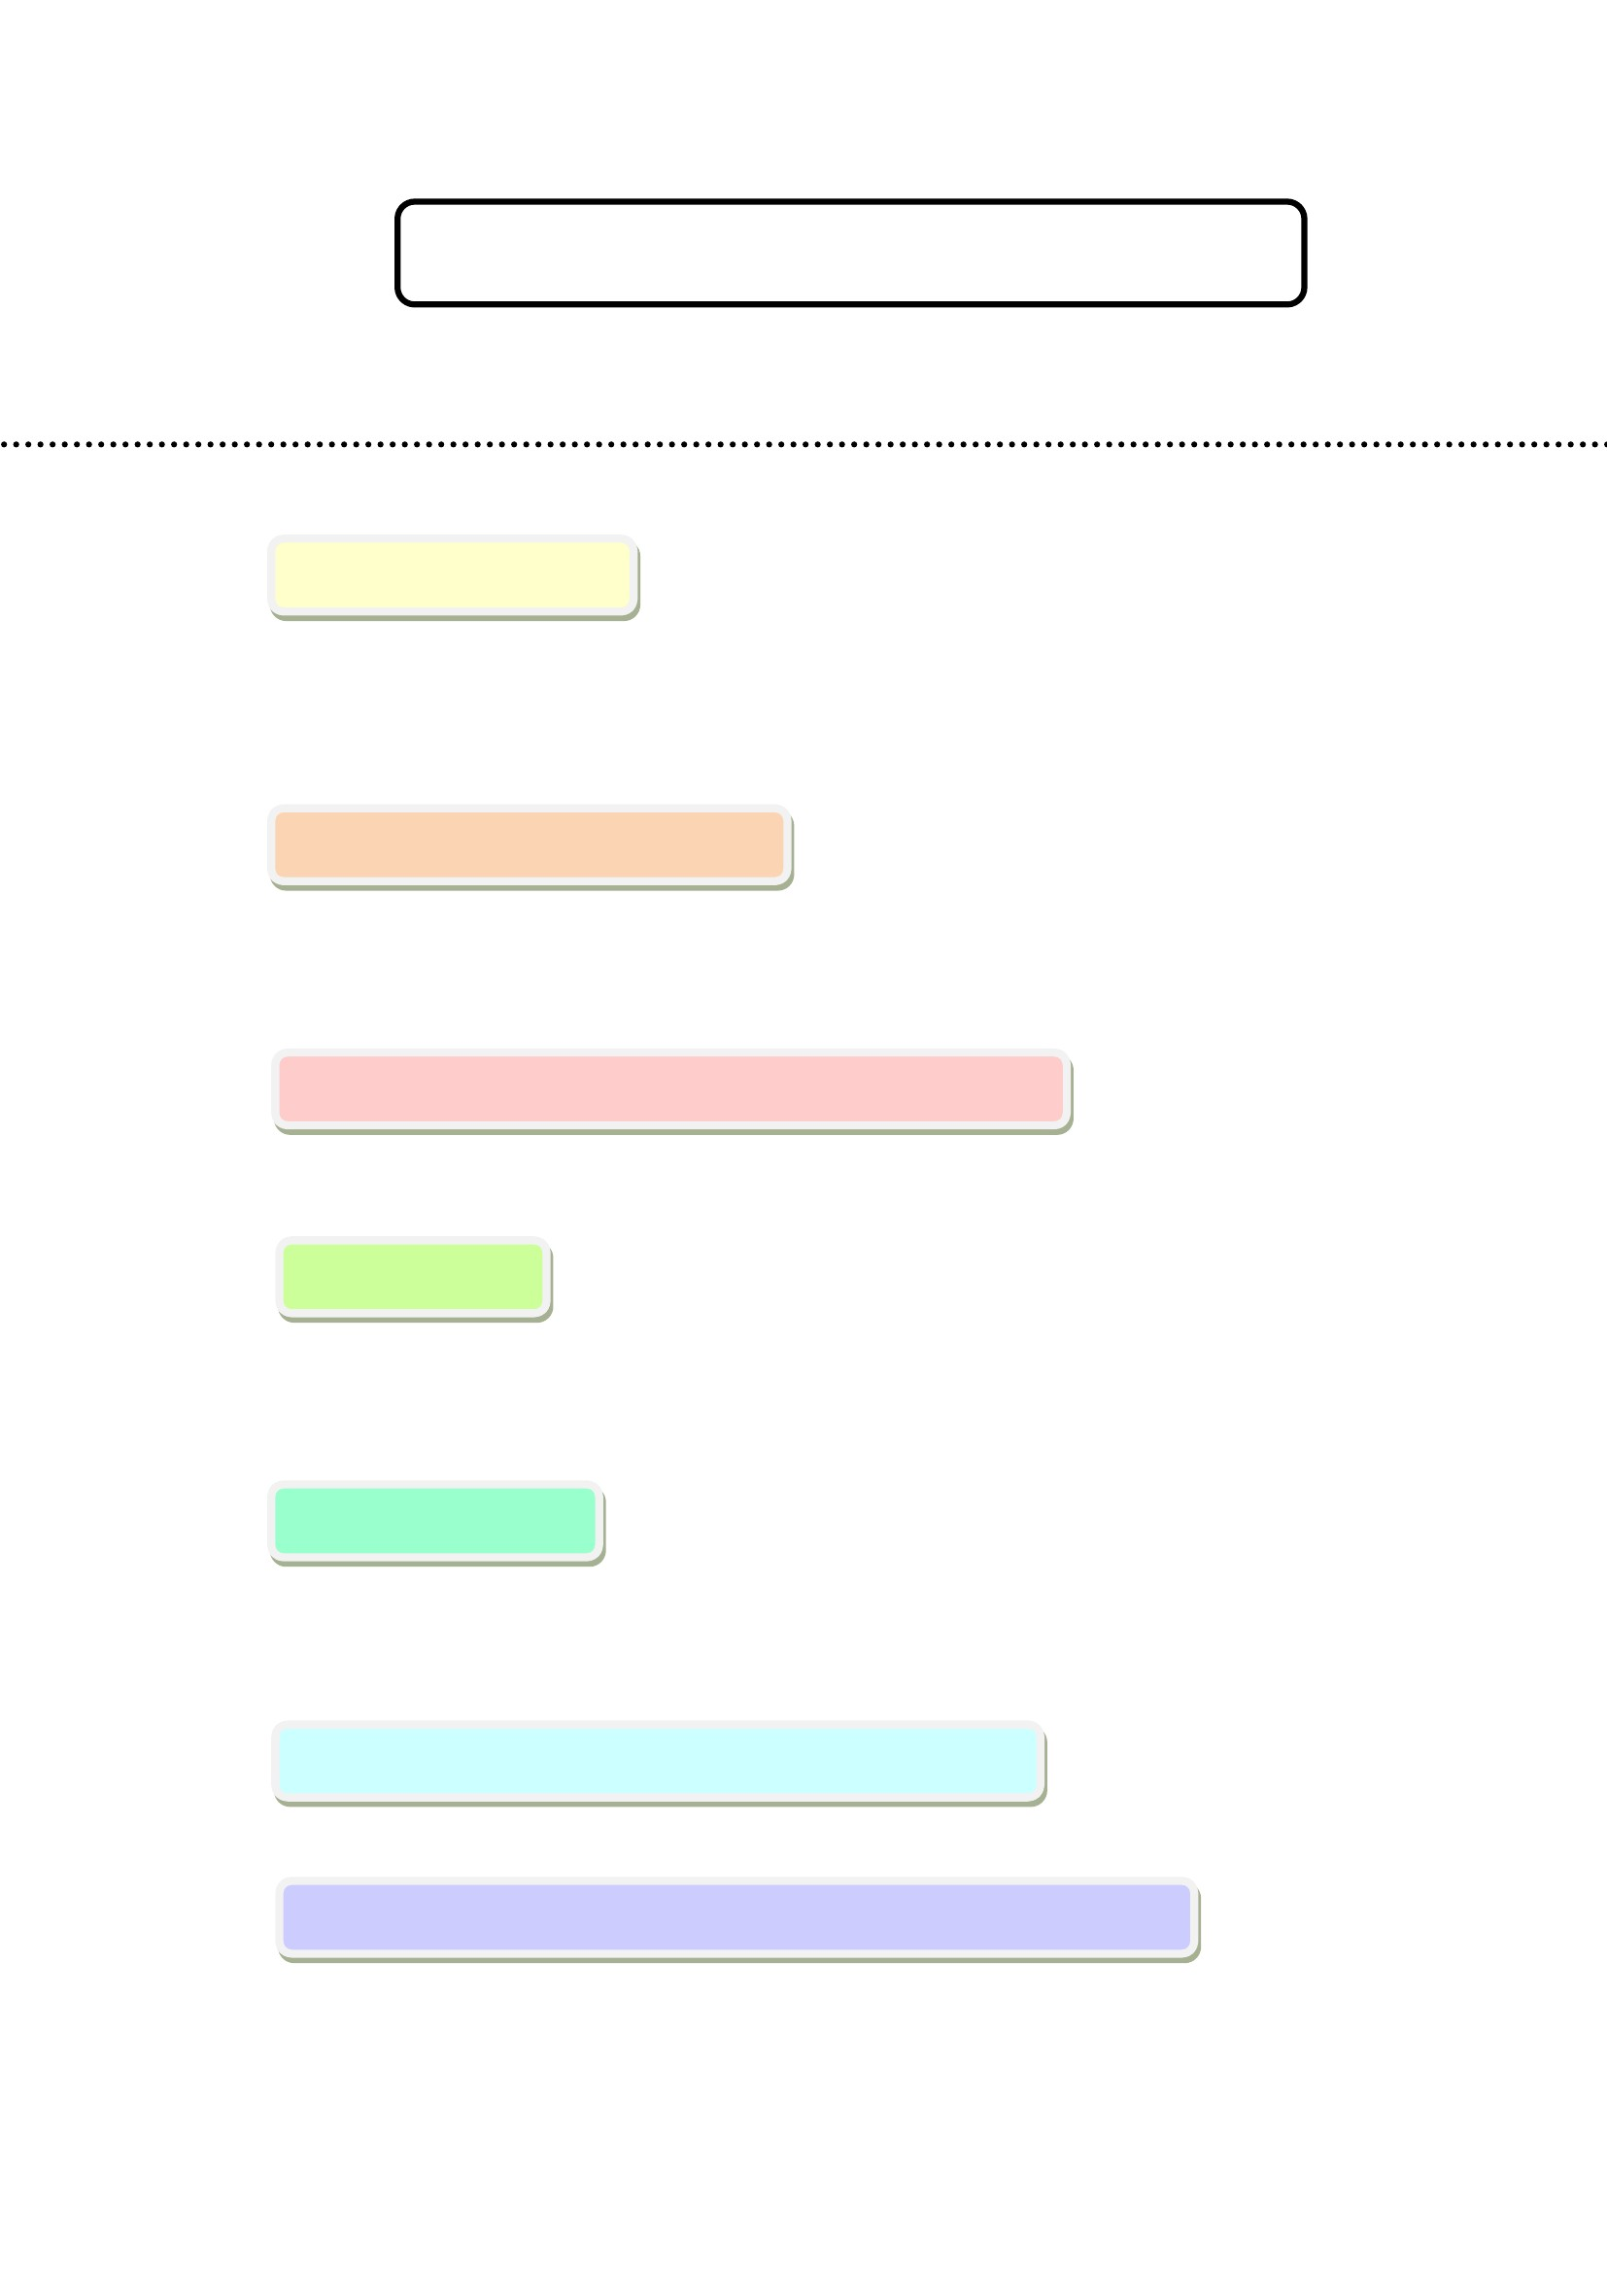

ใบงาน เรือง ประเภทของของผลประโยชน์ทับซ้อน
ชื่อ...............................................................สกุล..............................................เลขที่...................ชั้น...............
จงยกตัวอย่างเหตุการณ์ผลประโยชน์ทับซ้อนที่นักเรียนเคยพบเห็นตามประเภทของผลประโยชน์ทับซ้อนที่
กาหนดให้ถูกต้องและเหมาะสม
๗. การนำโครงการสาธารณะลงในเขต
เลือกตั้งเพื่อประโยชน์ในทางการเมือง
………………………………………………………
………………………………………………………
………………………………………………………
………………………………………………………
………………………………………………………
…
๖. การใช้ทรัพย์สิ นของหน่วยงานเพื่อ
ประโยชน์ของธุรกิจส่วนตัว
…………………………………………………………
…………………………………………………………
…………………………………………………………
…………………………………………………..……

๕. การรับรู้ข้อมูลภายใน

๑. การรับผลประโยชน์ต่างๆ
…………………………………………………………
…………………………………………………………
…………………………………………………………
…………………………………………………………
๒. การทำธุรกิจกับตัวเอง
………………………………………………………
………………………………………………………
………………………………………………………
………………………………………………………

๓.การทำงานหลังจากออกจาก
ตาแหน่งสาธารณะหรือหลังเกษียณ
………………………………………………………
………………………………………………………
………………………………………………………
…………………………………………………….
๔. การทำงานพิเศษ
……………………………………………………………
……………………………………………………………
……………………………………………………………
……………………………………………………………

……………………………………………………………
……………………………………………………………
……………………………………………………………
……………………………………………………………
….…
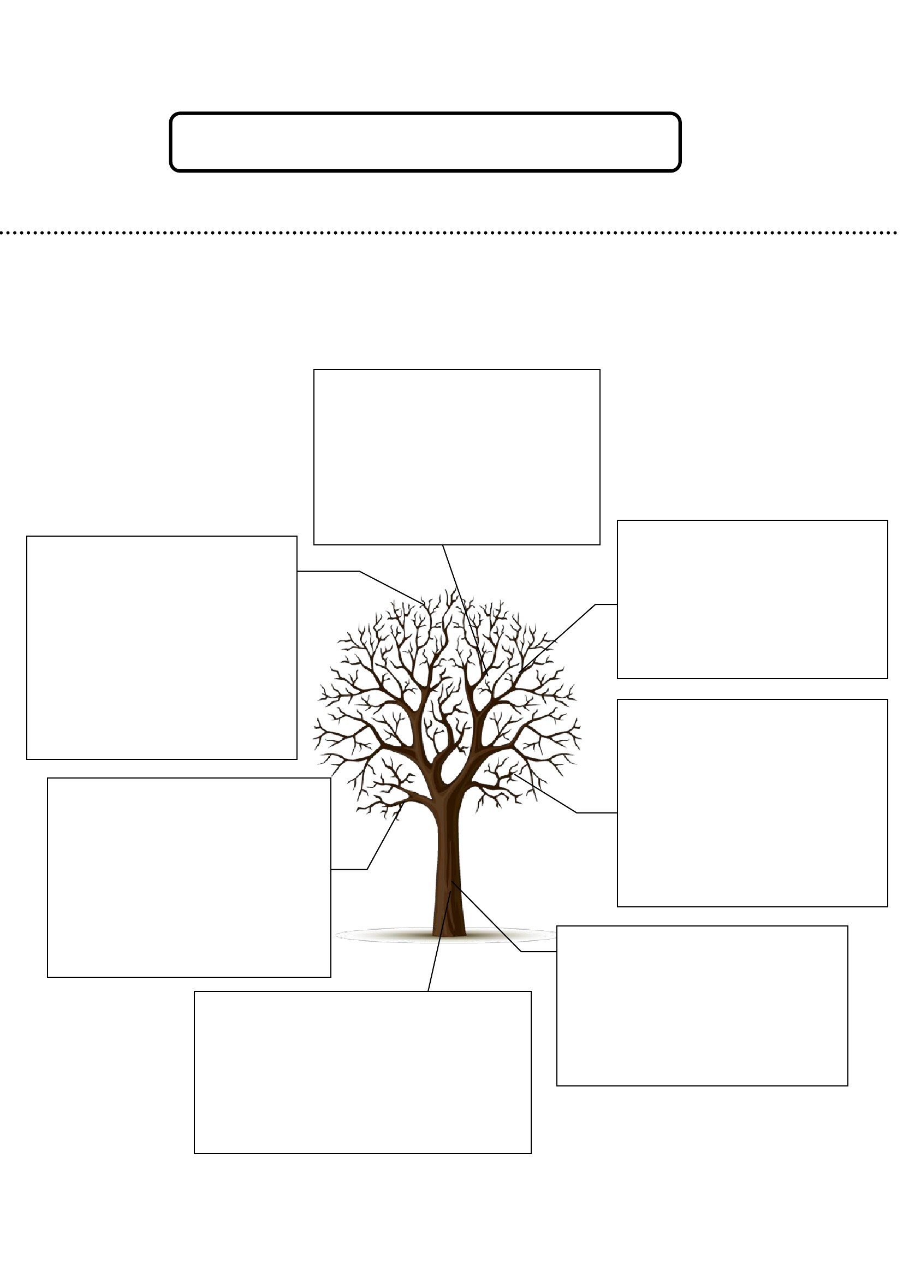
ที่
ชื่อ-สกุล
เกณฑ์การให้คะแนน
๕
๕
เลือก
ใช้ผังมโนทัศน์เหมาะสม
ความสวย
งามประ
ณีต
ของผังมโนทัศน์
รายละ
เอียดเหมาะสม
สาระถูกต้อง
๕
๕
การสะกดคำ เครื่องหมาย การใช้ภาษาถูกต้อง
๕
๕
แบบประเมินผังมโนทัศน์
๕
องค์
ประ
กอบของผังมโนทัศน์ครบ
ถ้วนตามที่กา
หนด
๕
ข้อมูลที่นำ
เสนอชัดเจนถูกต้อง
๔๐
รวม ผลการประเมิน
ผ่าน
ไม่ผ่าน
คะแนน ๓๖ – ๔๐
คะแนน ๓๒ – ๓๕
คะแนน ๒๐ – ๓๑
คะแนน ต่ำกว่า ๒๐

ระดับ
ระดับ
ระดับ
ระดับ
ดีเยี่ยม
ดี
พอใช้
ปรับปรุง
การนำ
เสนอข้อมูลดูง่ายน่าสน
ใจ

แบบบันทึกคะแนนใบงาน
จำนวนข้อที่
ถูกต้อง
ที่
ชื่อ-สกุล
คะแนน
ผลการประเมิน
ผ่าน ไม่ผ่าน
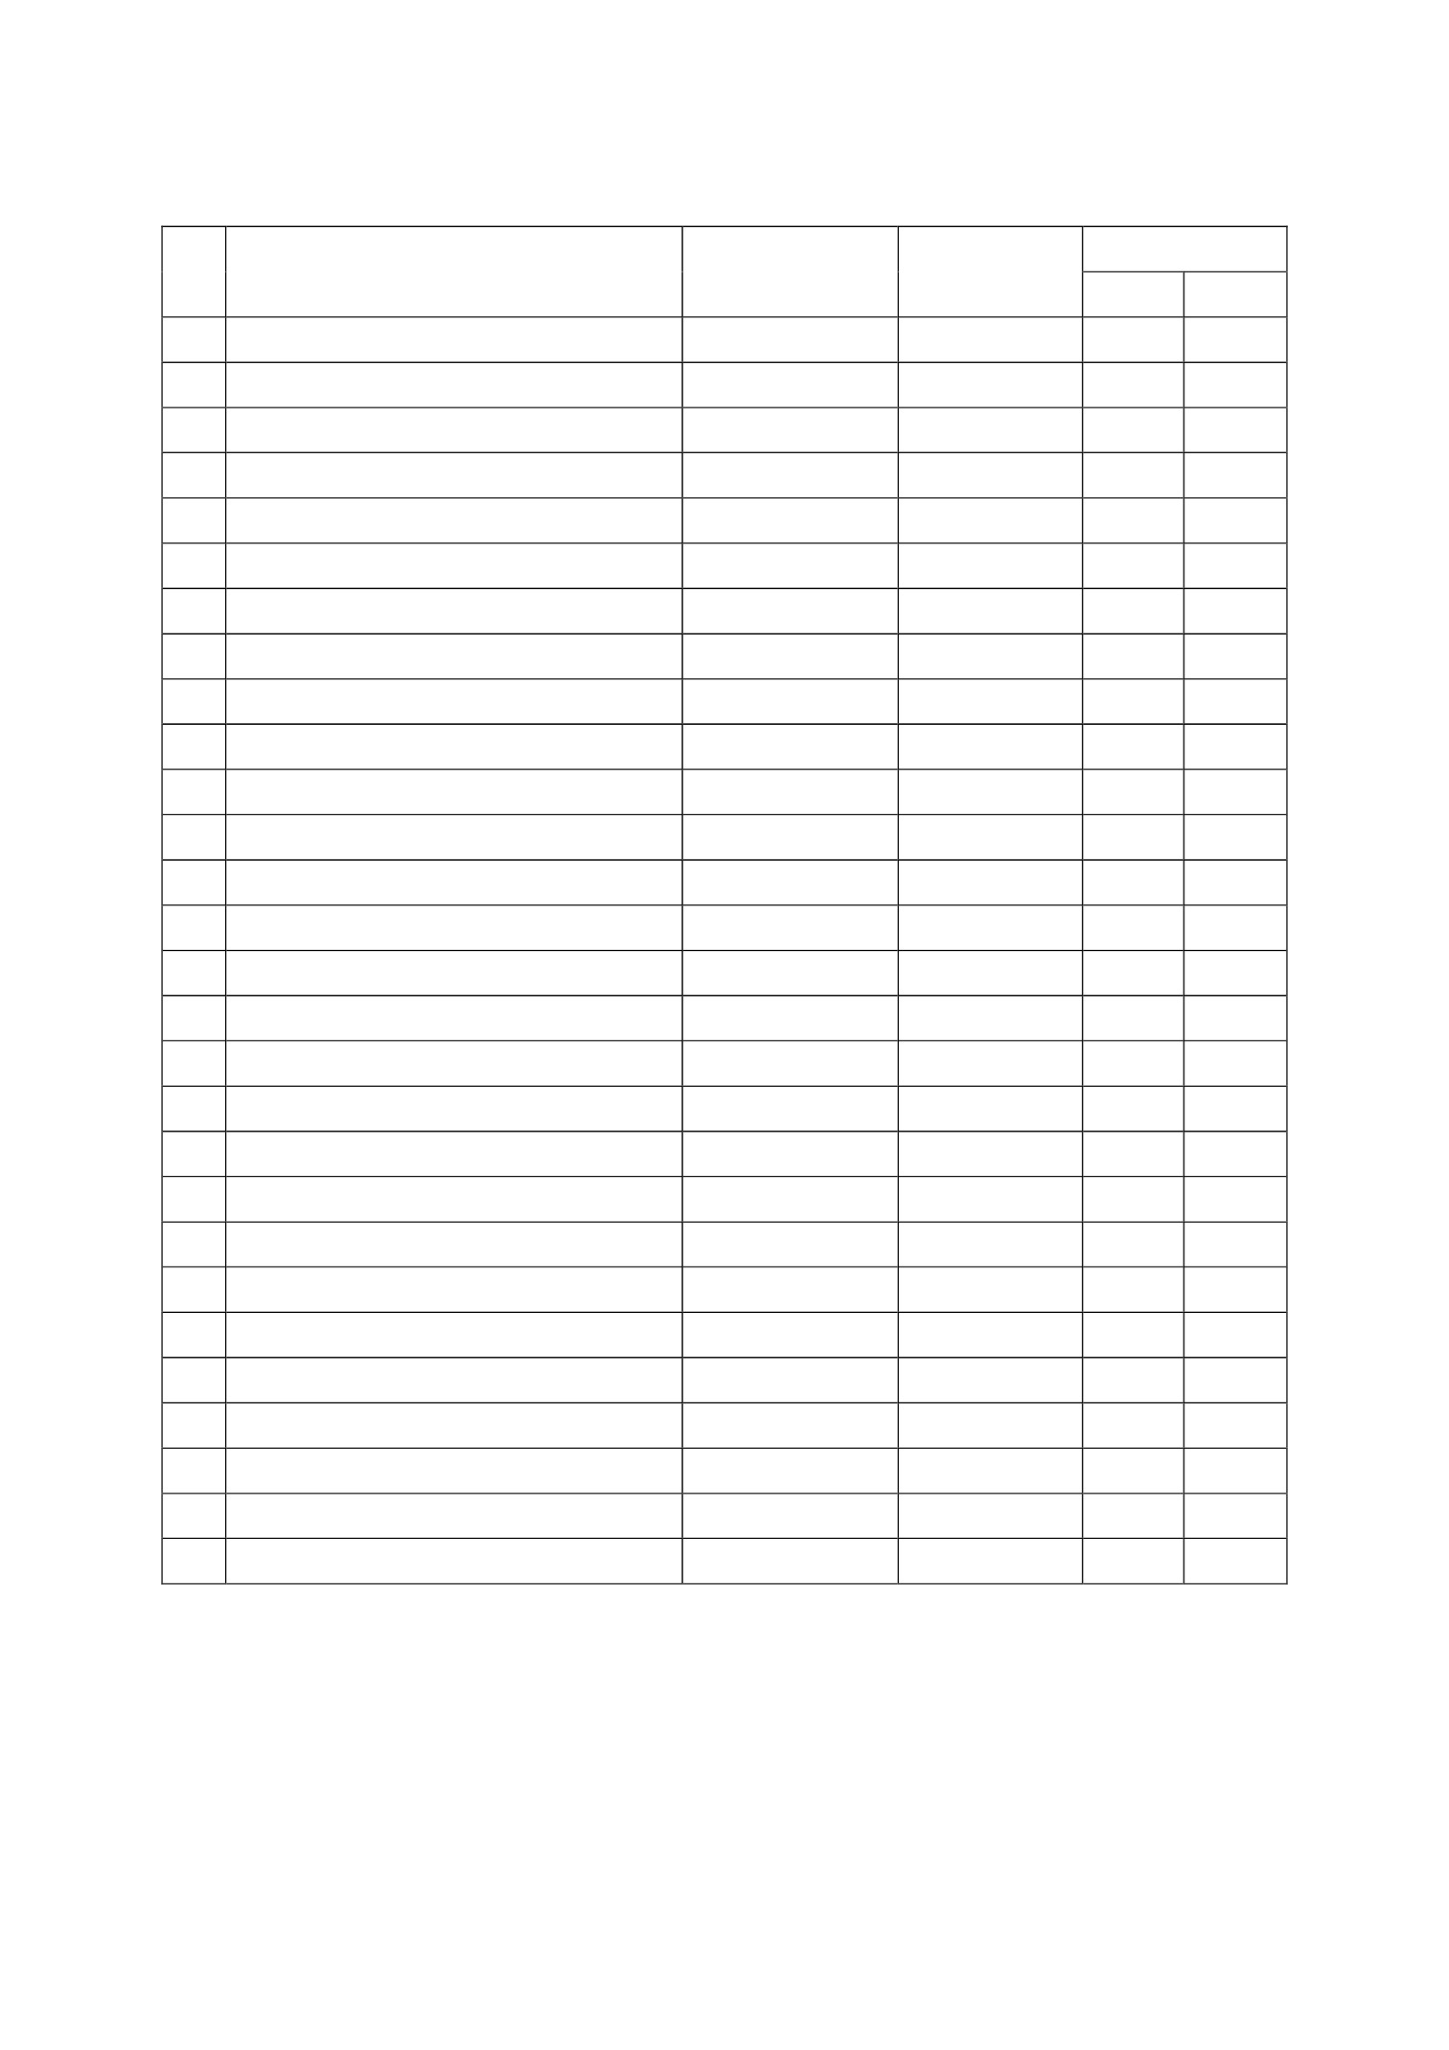

หน่วยที่ ๒
ความละอายและความไม่ทนต่อการทุจริต

แผนการจัดการเรียนรู้
หน่วยที่ ๒ ชื่อหน่วย ความละอายและความไม่ทนต่อการทุจริต
แผนการจัดการเรียนรู้ที่ ๑เรื่อง การทำการบ้าน
ชั้นประถมศึกษาปีที่ ๖
เวลา ๑ ชั่วโมง
๑. ผลการเรียนรู้
๑.๑ มีความรู้ความเข้าใจ เกี่ยวกับความไม่ทนและความละอายต่อการทุจริต
๑.๒ ปฏิบัติตนเป็นผู้ไม่ทนและละอายต่อการทุจริตทุกรูปแบบ
๒. จุดประสงค์การเรียนรู้
๒.๑ นักเรียนสามารถเรียนรู้และมีความเข้าใจเกี่ยวกับความไม่ทนและความละอายต่อการทุจริต
๒.๒ นักเรียนสามารถปฏิบัติตนเป็นผู้ไม่ทนและละอายต่อการทุจริตทุกรูปแบบ
๓. สาระการเรียนรู้
๓.๑ ความรู้
การทำการบ้านถือว่าเป็นการฝึกฝนและการทบทวนบทเรียนที่ได้เรียนมา และการแลกเปลี่ยนเรียนรู้
เพื่อช่วยกันป้องกันและแก้ไขการลอกการบ้านกัน แต่ถ้าหากลอกการบ้านถือว่าเป็นการกระทำที่ไม่ถูกต้องเป็น
การกระทำที่ทุจริต ที่ก่อให้เกิดผลเสียต่อตนเองและผู้อื่น
๓.๒ ทักษะ / กระบวนการ
๑) ทักษะกระบวนการคิด
๒) ความสามรถในการใช้ทักษะชีวิต
๓) ความสามารถในการแก้ปัญหา
๓.๓ คุณลักษณะที่พึงประสงค์ / ค่านิยม
๑) ซื่อสัตย์สุจริต
๒) ใฝ่เรียนรู้
๓) มุ่งมั่นในการทำงาน
๔. กิจกรรมการเรียนรู้
๔.๑ ขั้นการเรียนรู้
๑) ให้นักเรียนบอกปัญหาในการเรียนแต่ละวิชา โดยจดบันทึกลงในใบงาน เรื่อง ปัญหาในแต่ ละวิชา
ที่ครูเตรียมให้
๒) ให้นักเรียนจับคู่และแลกเปลี่ยนปัญหาที่นักเรียนพบเจอว่าเหมือนหรือแตกต่างจากของเรา
อย่างไรบ้างซึ่งบันทึกลงในใบงาน เรื่อง ปัญหาในแต่ละวิชา
๓) ครูให้นักเรียนส่งตัวแทน ๒ คู่ ออกมานำเสนอปัญหาที่ตัวเองพบเจอให้เพื่อนในชั้นเรียนฟัง
๔) ครูให้นักเรียนแบ่งกลุ่ม ๓-๕ กลุ่ม แล้วร่วมกันจัดกิจกรรมใช้ในห้องเรียนเพื่อการ
แก้ปัญหาเกี่ยวกับการส่งการบ้านช้าและไม่ลอกการบ้านซึ่ง เป็นปัญหาของแต่ละวิชา โดยให้
นักเรียนเน้นจัดกิจกรรมการช่วยเหลือซึ่งกันและกัน
๕) ให้นักเรียนแต่ละกลุ่มนำเสนอกิจกรรมของตนเอง แล้วร่วมกันสรุปกิจกรรมที่จะนำมา

ช่วยเหลือและแก้ปัญหาเกี่ยวกับการส่งการบ้านช้าและไม่ลอกการบ้านในห้องเรียนของ
ตนเอง
๖) ครูและนักเรียนร่วมกันสรุป “การลอกการบ้านเป็นจุดเริ่มต้นของการทุจริตซึ่งเป็นการ
กระทำที่ไม่ถูกต้อง
๔.๒ สื่อการเรียนรู้
๑) ใบงาน
๕. การประเมินผลการเรียนรู้
๕.๑ วิธีการประเมิน
๑) ตรวจผลงานนักเรียน
๒) สังเกตการพฤติกรรมของนักเรียนในการทำกิจกรรมกลุ่ม
๕.๒ เครื่องมือในการประเมิน
๑) แบบบันทึกการตรวจผลงานนักเรียน
๒) แบบสังเกตการพฤติกรรมของนักเรียนในการทำกิจกรรมกลุ่ม
๕.๓ เกณฑ์การตัดสิน
๑) เกณฑ์การประเมินพฤติกรรมของนักเรียนในการทำกิจกรรมกลุ่ม
ระดับ๔หมายถึง ดีเยี่ยม
ระดับ๓หมายถึง ดี
ระดับ๒หมายถึง พอใช้
ระดับ๑หมายถึง ต้องปรับปรุง
การสรุปผลการประเมินให้เป็นระดับคุณภาพ ๔, ๓, ๒, ๑ กาหนดเกณฑ์ได้ตามความ
เหมาะสมหรืออาจใช้เกณฑ์ดังนี้
๑๖–๒๐ คะแนน = ๔ (ดีเยี่ยม)
๑๑–๑๕ คะแนน = ๓ (ดี)
๖–๑๐ คะแนน = ๒ (พอใช้)
ต่ำกว่า ๕คะแนน = ๑ (ปรับปรุง)

๒) เกณฑ์การให้คะแนนผลงาน
ประเด็นที่ประเมิน
๑. ผลงานตรงกับจุดประสงค์ที่
กาหนด
๒. ผลงานมีความถูกต้องสมบูรณ์
๓. ผลงานมีความคิดสร้างสรรค์
คะแนน
๔
ผลงานสอดคล้อง
จุดประสงค์ทุก
ประเด็น
เนื้อหาสาระของ
ผลงานถูกต้อง
ครบถ้วน
ผลงานแสดงออก
ถึงความคิด
สร้างสรรค์แปลก
ใหม่และเป็น
ระบบ
ผลงานมีความเป็น
ระเบียบแสดงออก
ถึงความประณีต
๓
ผลงานสอดคล้อง
กับจุดประสงค์
เป็นส่วนใหญ่
เนื้อหาสาระของ
ผลงานถูกต้องเป็น
ส่วนใหญ่
ผลงานมีแนวคิด
แปลกใหม่แต่ยังไม่
เป็นระบบ
ผลงานส่วนใหญ่มี
ความเป็นระเบียบ
แต่ยังมี
ข้อบกพร่อง
๒
ผลงานสอดคล้อง
กับจุดประสงค์
บางประเด็น
เนื้อหาสาระของ
ผลงานถูกต้องเป็น
บางประเด็น
ผลงานมาความ
น่าสนใจ แต่ยังไม่
มีแนวคิดแปลก
ใหม่
๑
ผลงานไม่
สอดคล้องกับ
จุดประสงค์
เนื้อหาสาระของ
ผลงานไม่ถูกต้อง
เป็นส่วนใหญ่
ผลงานไม่แสดง
แนวคิดใหม่
๔. ผลงานมีความเป็นระเบียบ
ผลงานมีความเป็น ผลงานส่วนใหญ่
ระเบียบแต่มีไม่เป็นระเบียบ
ข้อบกพร่องและมีข้อบกพร่อง
บางส่วน
เกณฑ์การตัดสินคุณภาพ
นักเรียนได้คะแนน ระดับดีขึ้นไปถือว่าผ่าน
๖. บันทึกหลังการจัดการเรียนรู้
............................................................................................................................................................................................................
............................................................................................................................................................................................................
............................................................................................................................................................................................................
...........................................................................................................................................................................................................
ลงชื่อ.......................................ครูผู้สอน
(.............................................)
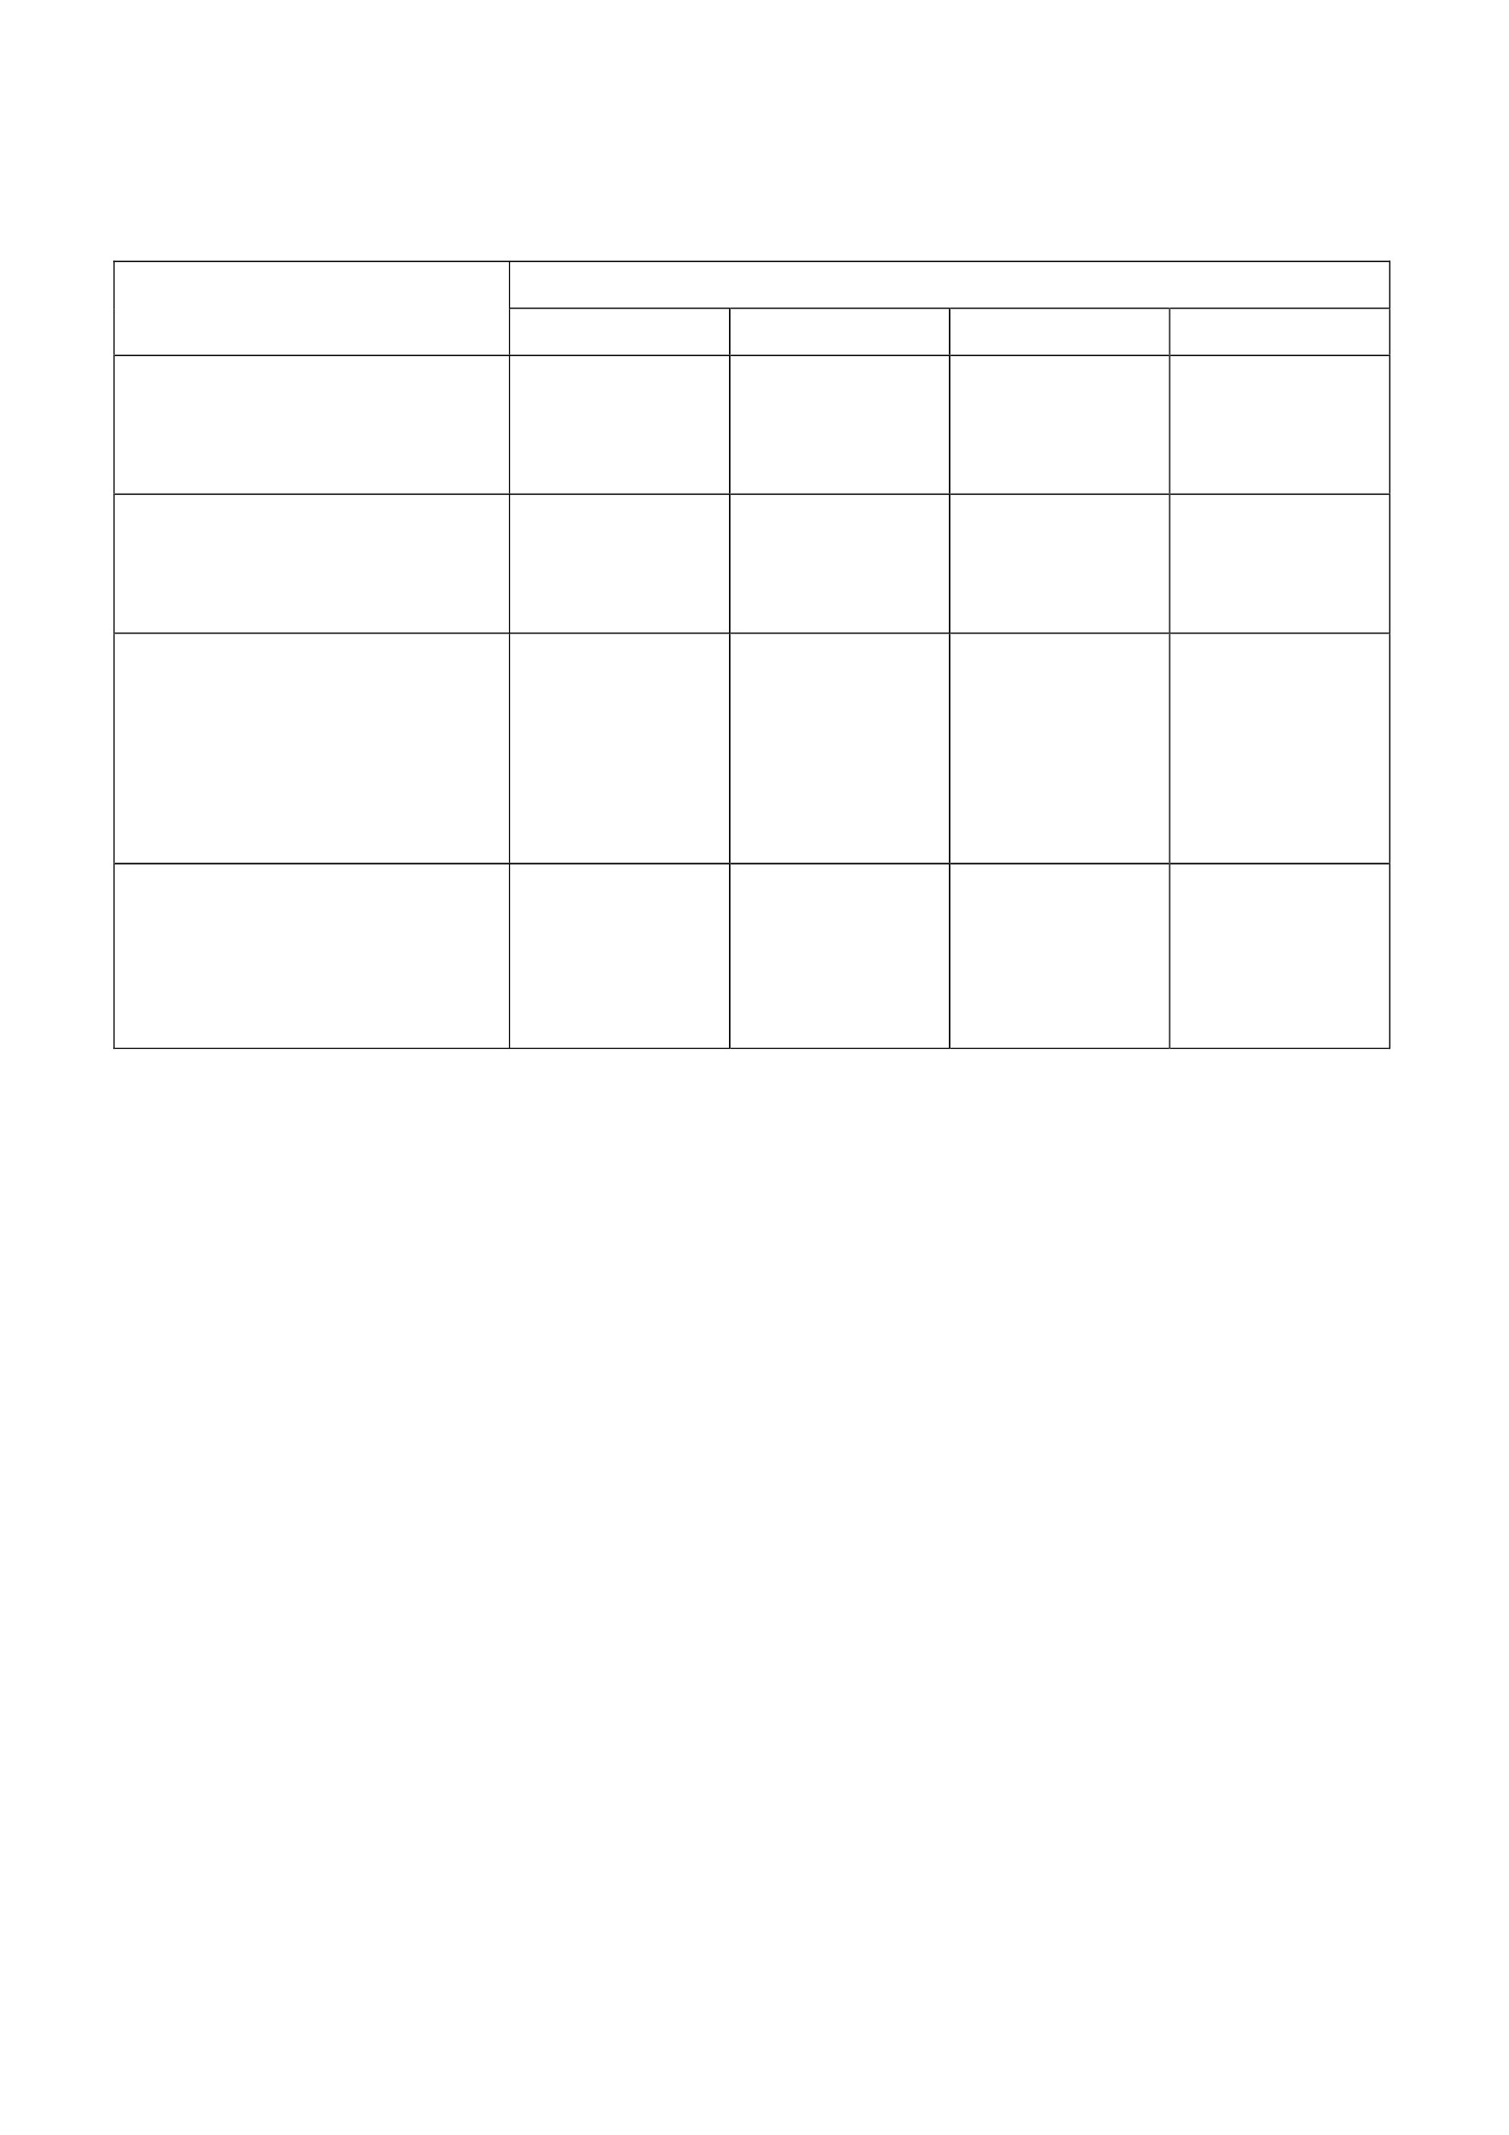
ความคิดเห็นผู้บริหาร
............................................................................................................................................................................................................................................................................................................................................................................................................... ลงชื่อ.....................................ผู้บริหาร
(นายปรินทร์ ศรีษะเนตร)
ผู้อำนวยการโรงเรียนหนองอ้อวิทยาคม

๗. ภาคผนวก
ใบงาน
ปัญหาในแต่ละวิชา
คำชี้แจง : ให้นักเรียนระบุปัญหาในการเรียนแต่ละวิชาและแลกเปลี่ยนปัญหาร่วมกันกับเพื่อน
ปัญหาแต่ละวิชาของตนเอง
........................................................................................................................................................................
........................................................................................................................................................................
........................................................................................................................................................................
........................................................................................................................................................................
........................................................................................................................................................................
........................................................................................................................................................................
ปัญหาแต่ละวิชาของเพื่อน
........................................................................................................................................................................
........................................................................................................................................................................
........................................................................................................................................................................
........................................................................................................................................................................
แบบสังเกตพฤติกรรมของนักเรียนในการทำกิจกรรมกลุ่ม
........................................................................................................................................................................
เรื่อง …………………………………….
........................................................................................................................................................................

ระดับคะแนนแต่ละกลุ่ม
กลุ่ม กลุ่ม กลุ่ม กลุ่ม กลุ่ม กลุ่ม กลุ่ม กลุ่ม กลุ่ม
๑ ๒ ๓ ๔ ๕ ๖ ๗ ๘ ๙
ข้อ
๑
๒
๓
๔
๕
รวม
รายการประเมิน
สังเกตจากการตอบคำถาม
สังเกตจาการกล้าออกมาสรุป
สังเกตจากการทำกิจกรรมร่วมกัน
สังเกตจากความสนใจเรียน
อภิปรายเรื่องได้ถูกต้องตรงประเด็น
ผลการประเมินแต่ละกลุ่ม
๑. เกณฑ์การประเมิน
ระดับ๔หมายถึง ดีเยี่ยม
ระดับ๓หมายถึง ดี
ระดับ๒หมายถึง พอใช้
ระดับ๑หมายถึง ต้องปรับปรุง
๒. การสรุปผลการประเมินให้เป็นระดับคุณภาพ ๔, ๓, ๒, ๑ กาหนดเกณฑ์ได้ตามความ เหมาะสมหรืออาจใช้
เกณฑ์ดังนี้
๑๖–๒๐ คะแนน = ๔ (ดีเยี่ยม)
๑๑–๑๕ คะแนน = ๓ (ดี)
๖–๑๐ คะแนน = ๒ (พอใช้)
ต่ำกว่า ๖คะแนน = ๑ (ควรปรับปรุง)
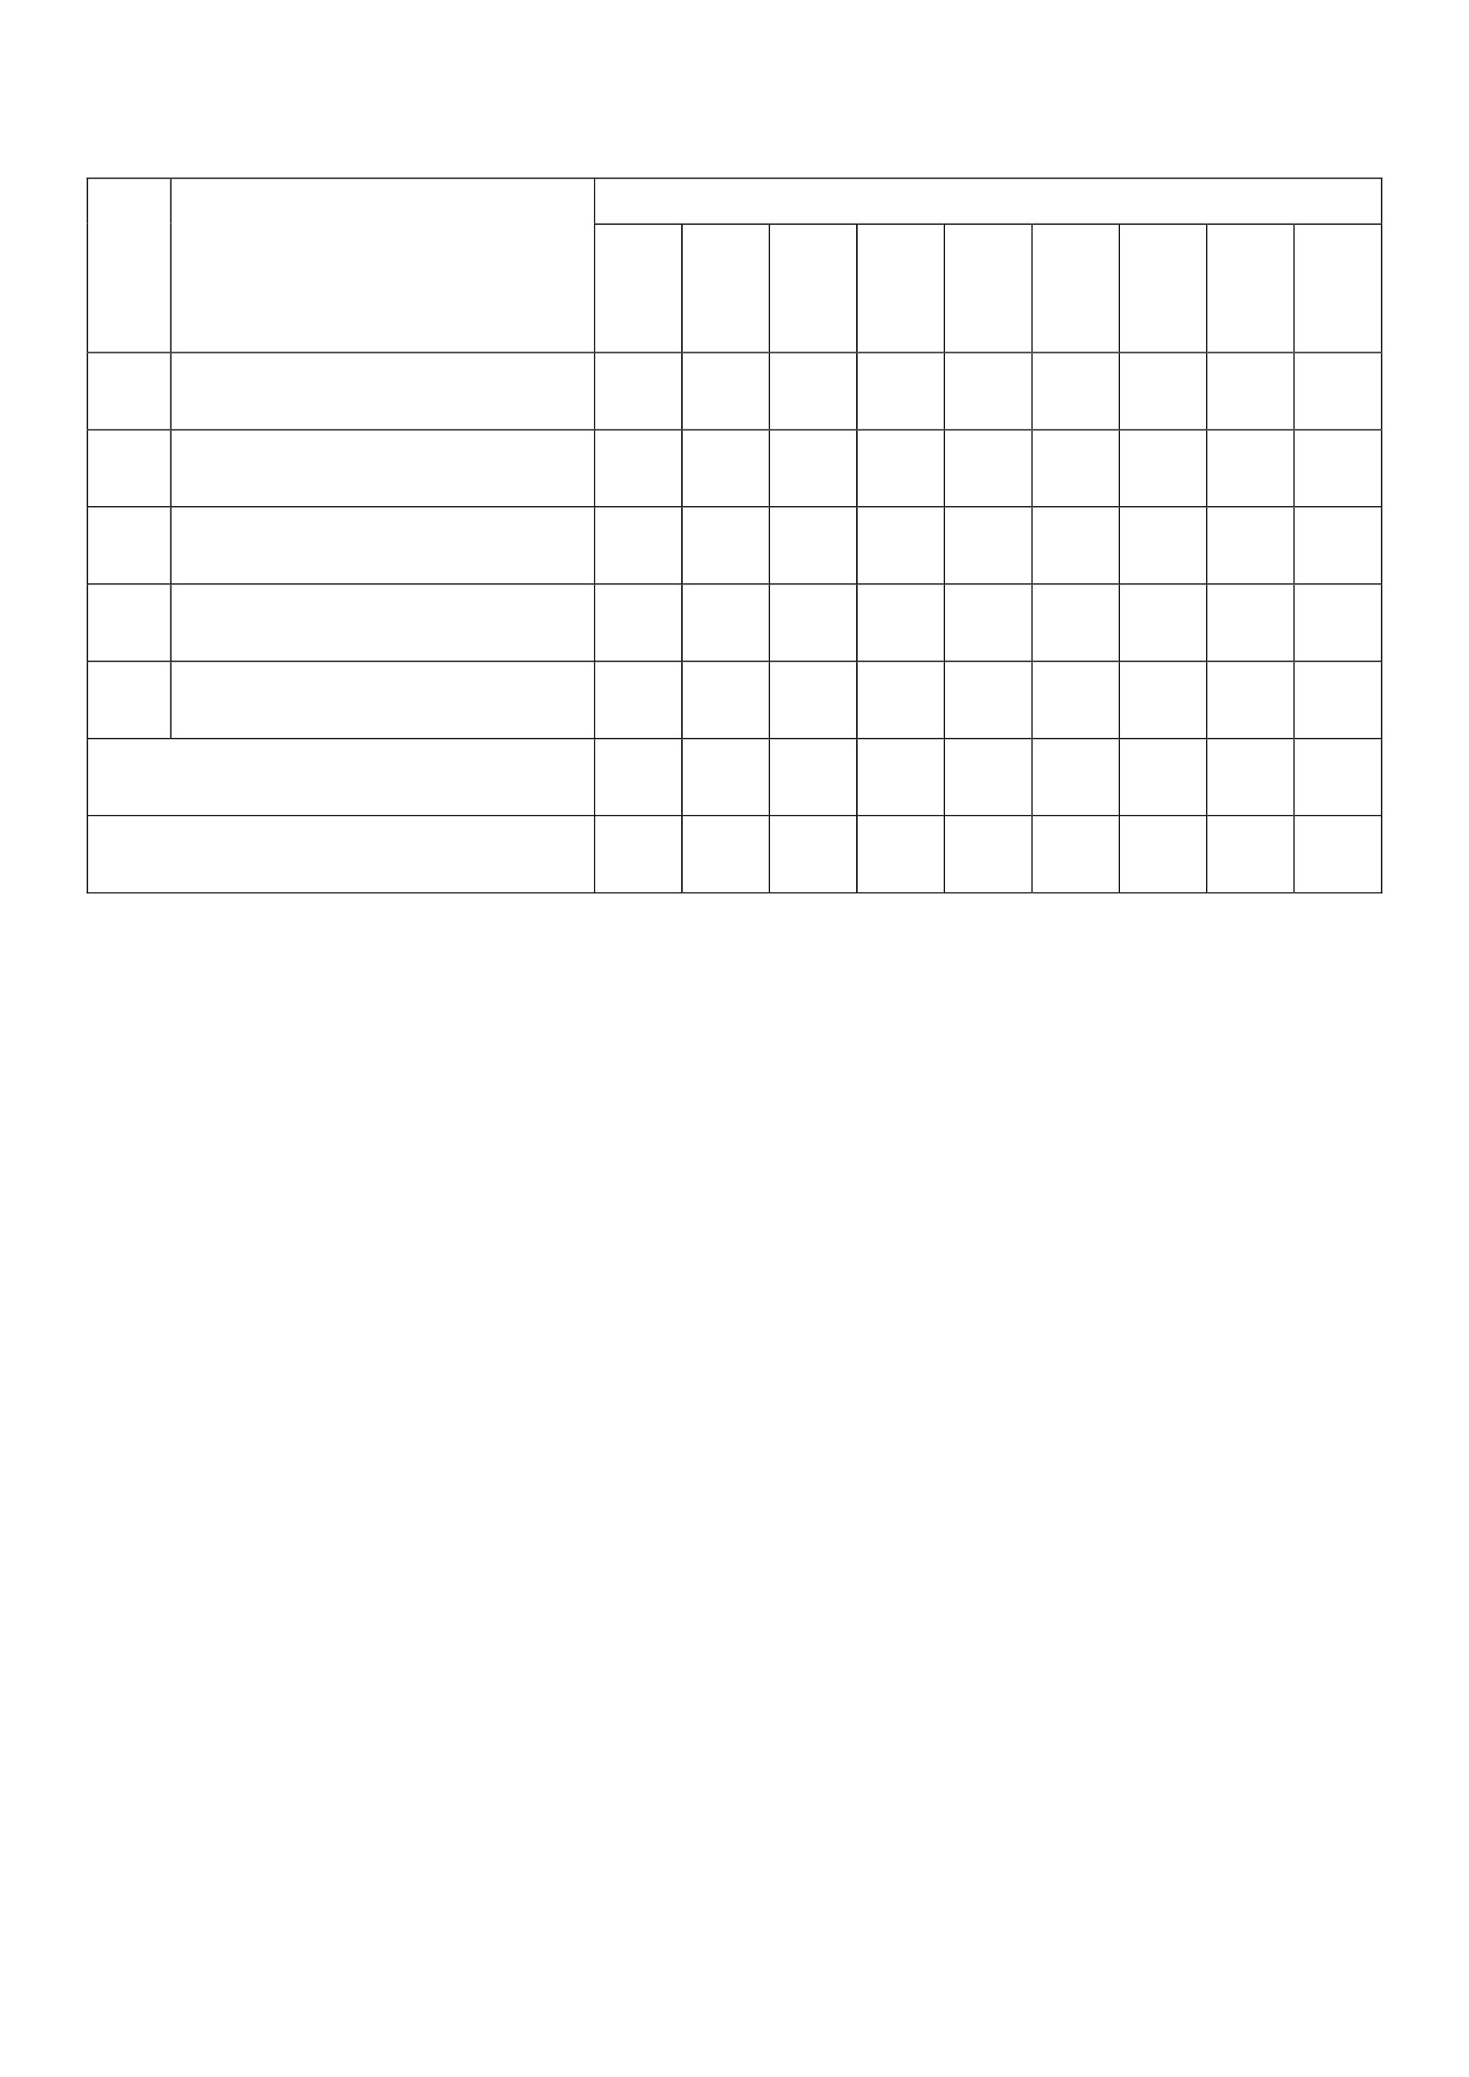

แบบประเมินผลงานนักเรียน
ชื่อ-นามสกุล ...................................................................ชั้น...............
หน่วยการเรียนรู้ที่.........กิจกรรม.............................................................
คำชี้แจง ให้ผู้ประเมินใส่เครื่องหมาย ✓ ลงในช่องที่ตรงกับระดับคะแนน
ประเด็นที่ประเมิน
๔
๑. ตรงจุดประสงค์ที่กาหนด
๒. มีความถูกต้อง
๓. มีความคิดสร้างสรรค์
๔. มีความเป็นระเบียบ
รวม
รวมทุกรำยการ
เฉลี่ย
ลงชื่อผู้ประเมิน................................................(ตนเอง) ลงชื่อผู้ประเมิน.................................... ............(เพื่อน)
ตนเอง
๓ ๒
๑
๔
ผู้ประเมิน
เพื่อน
๓ ๒ ๑
ครู
๓ ๒
๔
๑
ลงชื่อผู้ประเมิน................................................(ครู)
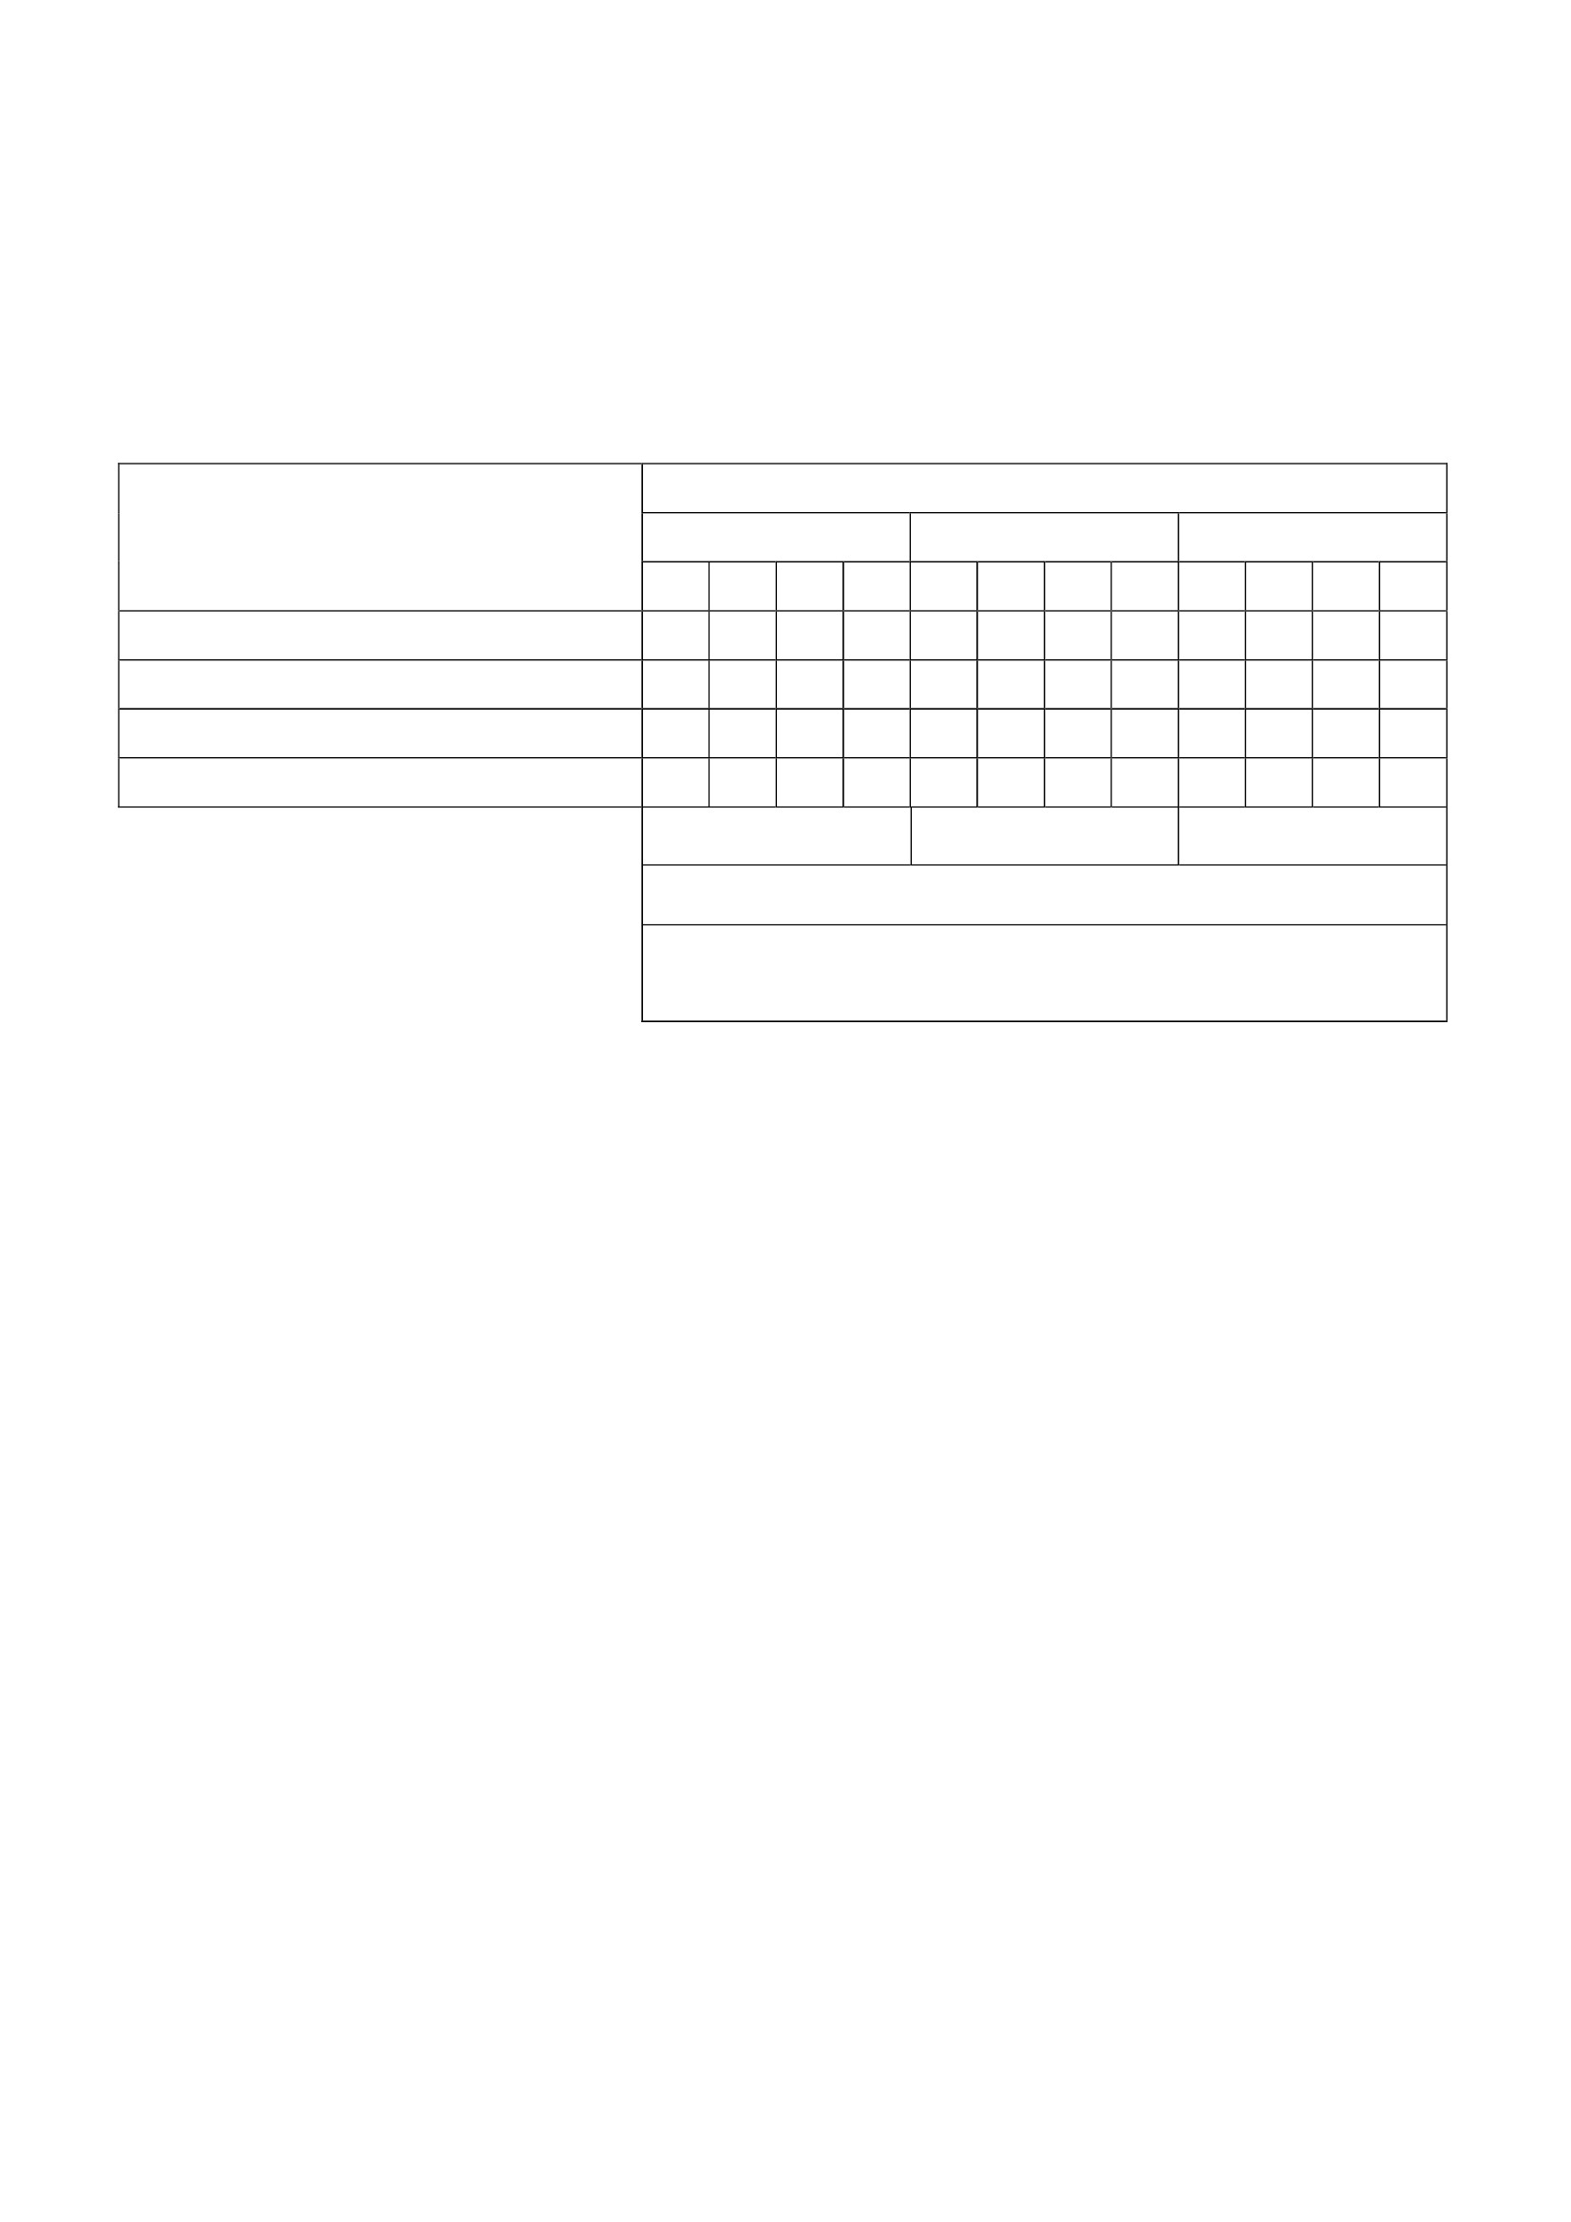

เกณฑ์การให้คะแนนผลงาน
ประเด็นทีประเมิน
๑. ผลงานตรงกับจุดประสงค์ที่
กาหนด
๒. ผลงานมีความถูกต้องสมบูรณ์
๓. ผลงานมีความคิดสร้างสรรค์
คะแนน
๔
ผลงานสอดคล้อง
จุดประสงค์ทุก
ประเด็น
เนื้อหาสาระของ
ผลงานถูกต้อง
ครบถ้วน
ผลงานแสดงออก
ถึงความคิด
สร้างสรรค์แปลก
ใหม่และเป็น
ระบบ
ผลงานมีความเป็น
ระเบียบแสดงออก
ถึงความประณีต
๓
ผลงานสอดคล้อง
กับจุดประสงค์
เป็นส่วนใหญ่
เนื้อหาสาระของ
ผลงานถูกต้องเป็น
ส่วนใหญ่
ผลงานมีแนวคิด
แปลกใหม่แต่ยังไม่
เป็นระบบ
ผลงานส่วนใหญ่มี
ความเป็นระเบียบ
แต่ยังมี
ข้อบกพร่อง
๒
ผลงานสอดคล้อง
กับจุดประสงค์
บางประเด็น
เนื้อหาสาระของ
ผลงานถูกต้องเป็น
บางประเด็น
ผลงานมาความ
น่าสนใจ แต่ยังไม่
มีแนวคิดแปลก
ใหม่
๑
ผลงานไม่
สอดคล้องกับ
จุดประสงค์
เนื้อหาสาระของ
ผลงานไม่ถูกต้อง
เป็นส่วนใหญ่
ผลงานไม่แสดง
แนวคิดใหม่
๔. ผลงานมีความเป็นระเบียบ
ผลงานมีความเป็น ผลงานส่วนใหญ่
ระเบียบแต่มี ไม่เป็นระเบียบ
ข้อบกพร่อง และมีข้อบกพร่อง
บางส่วน
เกณฑ์การตัดสินคุณภาพ
นักเรียนได้ระดับดีขึ้นไป ถือว่าผ่าน

แผนการจัดการเรียนรู้
หน่วยที่ ๒ ชื่อหน่วย ความละอายและความไม่ทนต่อการทุจริต
แผนการจัดการเรียนรู้ที่ ๒เรื่อง การทำเวร
ชั้นประถมศึกษาปีที่ ๖
เวลา ๑ ชั่วโมง
๑. ผลการเรียนรู้
๑.๑ มีความรู้ความเข้าใจ เกี่ยวกับการแยกแยะระหว่างผลประโยชน์ส่วนตน กับผลประโยชน์ส่วนรวม
๑.๒ มีความรู้ ความเข้าใจเกี่ยวกับพลเมืองและมีความรับผิดชอบต่อสังคม
๑.๓ สามารถคิดแยกแยะระหว่างผลประโยชน์ส่วนตน กับผลประโยชน์ส่วนรวมได้
๑.๔ ปฏิบัติตนตามหน้าที่พลเมืองและมีความรับผิดชอบต่อสังคม
๒. จุดประสงค์การเรียนรู้
๒.๑ นักเรียนมีความรู้ความเข้าใจ เกี่ยวกับการแยกแยะระหว่างผลประโยชน์ส่วนตน กับผลประโยชน์
ส่วนรวม
๒.๒ นักเรียนมีความรู้ ความเข้าใจเกี่ยวกับพลเมืองและมีความรับผิดชอบต่อสังคม
๒.๓ นักเรียนสามารถคิดแยกแยะระหว่างผลประโยชน์ส่วนตน กับผลประโยชน์ส่วนรวมได้
๒.๔ นักเรียนสามารถปฏิบัติตนตามหน้าที่พลเมืองและมีความรับผิดชอบต่อสังคม
๓. สาระการเรียนรู้
๓.๑ ความรู้
พลเมือง หมายถึง สถานภาพของบุคคลที่จารีตประเพณี หือกฎหมายของรัฐรับรองซึ่งให้สิทธิและ
หน้าที่แห่งความเป็นพลเมืองแก่บุคคล
การอยู่ร่วมกันในสังคม จาเป็นอย่างยิ่งที่เราต้องรู้จักมีความรับผิดชอบรู้หน้าที่ของตนเอง แยกแยะ
ระหว่างผลประโยชน์ส่วนตนกับผลประโยชน์ส่วนรวม มีความรับผิดชอบต่อสังคม รักษาสมบัติส่วนตนและ
ส่วนรวม
๓.๒ ทักษะ / กระบวนการ
๑) ความสามารถในการแก้ปัญหา
๒) ความสามรถในการใช้ทักษะชีวิต
๓.๓ คุณลักษณะที่พึงประสงค์ / ค่านิยม
๑) มีวินัย
๒) มีจิตสารธารณะ
๓) มุ่งมั่นในการทำงาน
๔. กิจกรรมการเรียนรู้
๔.๑ ขั้นการเรียนรู้
๑) ให้นักเรียนศึกษากรณีศึกษา เรื่อง ไม้กวาดหายไปไหน
๒) ให้นักเรียนร่วมกันวิเคราะห์ประเด็นดังต่อไปนี้ แล้วบันทึกลงในใบงาน เรื่อง ไม้กวดหายไปไหน

๑. ถ้านักเรียนเป็นแก้ว จะเก็บไม้กวาดไม้ถูที่เก็บไว้อย่างไร
๒. เอมและเพื่อนควรแอบไปเอาไม้กวาดไม้ถูจากห้องอื่นหรือไม่
๓) ครูให้นักเรียนส่งตัวแทนออกมานำเสนอการวิเคราะห์ของตนเองหน้าชั้นเรียน
๔) ครูให้นักเรียนแบ่งกลุ่ม ๖ กลุ่ม ให้นักเรียนแต่ละกลุ่มเลือกสิ่งของในห้ องเรียนกลุ่มละ ๑ อย่าง
แล้วอภิปรายในกลุ่ม บอกวิธีการใช้และดูแลรักษาสิ่งของนั้นใช้อย่างไรให้ได้นำน มีความคงทน โดยให้สรุปเป็น
ข้อๆแล้วบันทึกลงในใบงาน เรื่อง รู้ใช้ รู้รักษา
๕) ครูมอบหมายให้แต่ละกลุ่มปฏิบัติกิจกรรมทำความสะอำดห้องเรียนและสังเกตลักษณะการใช้
สิ่งของและการดูแลสิ่งของที่แต่ละกลุ่มได้รับมอบหมาย ดังนี้
กลุ่มที่ ๑ และกลุ่มที่ ๒ สารวจโต๊ะเก้าอี้มีรอยขีดข่วนหรือชารุดเสียหาย ถูโต๊ะ เก้าอี้ จัดโต๊ะ
เก้าอี้
กลุ่มที่ ๓ และกลุ่มที่ ๔ ปัดกวาดห้องเรียน และถูพื้น
กลุ่มที่ ๕ และกลุ่มที่ ๖ ปัดฝุ่น เช็ดโต๊ะครู ชั้นวางของ ชั้นวางหนังสือ จัดหนังสือจัดหนังสือใน
ชั้นเรียนให้เรียบร้อย
๖) หลังจากทำความสะอำดเรียบร้อยแล้ว ครูร่วมกับนักเรียนสรุปว่า สิ่งของที่อยู่ในห้องเรียนที่เราใช้
ร่วมกันนั้นเป็นของส่วนร่วม เป็นสิ่งที่ทุกคนเป็นเจ้าของร่วมกัน เวลาใช้แล้วต้องเก็บให้เรียบร้อย และใช้อย่าง
ทะนุ ถนอม ไม่ ขีด เขีย นโต๊ ะ เก้า อี้ เพื่ อเราจะได้ใ ช้ สิ่ งของพวกนี้ ไ ปได้ น าน ๆ และเราต้ องรู้ จั กหน้ าที่ ก าร
รับผิดชอบการทำเวรของแต่ละคน
๔.๒ สื่อการเรียนรู้
๑) อุปกรณ์ต่าง ๆ ในห้องเรียน เช่น โต๊ะ เก้าอี้ ไม้กวาด ไม้ถูพื้น เศษผ้า เป็นต้น
๒) ใบงาน เรื่อง รู้ใช้ รู้รักษา
๓) กรณีศึกษา เรื่อง ไม้กวาดหายไปไหน
๕. การประเมินผลการเรียนรู้
๕.๑ วิธีการประเมิน
๑) ตรวจผลงานนักเรียน
๒) สังเกตพฤติกรรมของนักเรียนในการปฏิบัติกิจกรรมกลุ่ม
๕.๒ เครื่องมือในการประเมิน
๑) แบบบันทึกการตรวจผลงานนักเรียน
๒) แบบสังเกตพฤติกรรมของนักเรียนในการปฏิบัติกิจกรรมกลุ่ม
๕.๓ เกณฑ์การตัดสิน
๑) เกณฑ์การประเมินพฤติกรรมของนักเรียนในการปฏิบัติกิจกรรมกลุ่ม
ระดับ๔หมายถึง ดีเยี่ยม
ระดับ๓หมายถึง ดี
ระดับ๒หมายถึง พอใช้
ระดับ๑หมายถึง ต้องปรับปรุง

การสรุปผลการประเมินให้เป็นระดับคุณภาพ ๔, ๓, ๒, ๑ กาหนดเกณฑ์ได้ตามความ
เหมาะสมหรืออำจใช้เกณฑ์ดังนี้
๑๖–๒๐ คะแนน = ๔ (ดีเยี่ยม)
๑๑–๑๕ คะแนน = ๓ (ดี)
๖–๑๐ คะแนน = ๒ (พอใช้)
๐–๕คะแนน = ๑ (ควรปรับปรุง)
๒) เกณฑ์การให้คะแนนผลงาน
ประเด็นที่ประเมิน
๑. ผลงานตรงกับจุดประสงค์ที่
กาหนด
๒. ผลงานมีความถูกต้องสมบูรณ์
๓. ผลงานมีความคิดสร้างสรรค์
๔
ผลงานสอดคล้อง
จุดประสงค์ทุก
ประเด็น
เนื้อหาสาระของ
ผลงานถูกต้อง
ครบถ้วน
ผลงานแสดงออก
ถึงความคิด
สร้างสรรค์แปลก
ใหม่และเป็น
ระบบ
ผลงานมีความเป็น
ระเบียบแสดงออก
ถึงความประณีต
คะแนน
๓
ผลงานสอดคล้อง
กับจุดประสงค์
เป็นส่วนใหญ่
เนื้อหาสาระของ
ผลงานถูกต้องเป็น
ส่วนใหญ่
ผลงานมีแนวคิด
แปลกใหม่แต่ยังไม่
เป็นระบบ
ผลงานส่วนใหญ่มี
ความเป็นระเบียบ
แต่ยังมี
ข้อบกพร่อง
๒
ผลงานสอดคล้อง
กับจุดประสงค์
บางประเด็น
เนื้อหาสาระของ
ผลงานถูกต้องเป็น
บางประเด็น
ผลงานมีความ
น่าสนใจ แต่ยังไม่
มีแนวคิดแปลก
ใหม่
๑
ผลงานไม่
สอดคล้องกับ
จุดประสงค์
เนื้อหาสาระของ
ผลงานไม่ถูกต้อง
เป็นส่วนใหญ่
ผลงานไม่แสดง
แนวคิดใหม่
๔. ผลงานมีความเป็นระเบียบ
ผลงานมีความเป็น ผลงานส่วนใหญ่
ระเบียบแต่มี ไม่เป็นระเบียบ
ข้อบกพร่อง และมีข้อบกพร่อง
บางส่วน
เกณฑ์การตัดสินคุณภาพ
นักเรียนได้ระดับดีขึ้นไป ถือว่าผ่าน
๖. บันทึกหลังการจัดการเรียนรู้
.............................................................................................................................................................................................................
.............................................................................................................................................................................................................
..............................................................................................................................................................................................................
..............................................................................................................................................................................................................
ลงชื่อ.................................................ครูผู้สอน
(...............................................)
ความคิดเห็นผู้บริหาร
............................................................................................................................................................................................................................................................................................................................................................................................................... ลงชื่อ.....................................ผู้บริหาร
(นายปรินทร์ ศรีษะเนตร)
ผู้อำนวยการโรงเรียนหนองอ้อวิทยาคม

๗. ภาคผนวก
แบบสังเกตพฤติกรรมของนักเรียนในการทำกิจกรรมกลุ่ม
กลุ่มที่...........................................ชั้น.............................
เรื่อง …………………………………….
ระดับคะแนนแต่ละกลุ่ม
กลุ่ม กลุ่ม กลุ่ม กลุ่ม กลุ่ม
๓ ๔ ๕ ๖ ๗
ข้อ
๑
๒
๓
๔
๕
รายการประเมิน
สังเกตจากการตอบคำถาม
สังเกตจาการกล้าออกมาสรุป
สังเกตจากการทำกิจกรรมร่วมกัน
สังเกตจากความสนใจเรียน
อภิปรายเรื่องได้ถูกต้องตรงประเด็น
รวม
ผลการประเมินแต่ละกลุ่ม
กลุ่ม
๑
กลุ่ม
๒
กลุ่ม
๘
กลุ่ม
๙
๑. เกณฑ์การประเมิน
ระดับ๔หมายถึง ดีเยี่ยม
ระดับ๓หมายถึง ดี
ระดับ๒หมายถึง พอใช้
ระดับ๑หมายถึง ต้องปรับปรุง
๒. การสรุปผลการประเมินให้เป็นระดับคุณภาพ ๔, ๓, ๒, ๑ กาหนดเกณฑ์ได้ตามความ เหมาะสมหรืออำจใช้
เกณฑ์ดังนี้
คะแนน ๑๖–๒๐ ระดับ ดีเยี่ยม
คะแนน ๑๑–๑๕ ระดับ ดี
คะแนน ๖–๑๐ ระดับ พอใช้
ต่ำกว่า ๖ระดับ ปรับปรุง

แบบประเมินผลงานนักเรียน
ชื่อ-นำมสกุล ...................................................................ชั้น...............
หน่วยการเรียนรู้ที่.........กิจกรรม.............................................................
คำชี้แจง ให้ผู้ประเมินใส่เครื่องหมาย ✓ ลงในช่องที่ตรงกับระดับคะแนน
ผู้ประเมิน
เพื่อน
๔ ๓ ๒ ๑
ประเด็นที่ประเมิน
๔
๑. ตรงจุดประสงค์ที่กาหนด
๒. มีความถูกต้อง
๓. มีความคิดสร้างสรรค์
๔. มีความเป็นระเบียบ
รวม
รวมทุกรายการ
เฉลี่ย
ตนเอง
๓ ๒
ครู
๔
๓
๒
๑
๑
ลงชื่อผู้ประเมิน................................................(ตนเอง) ลงชื่อผู้ประเมิน................................................(เพื่อน)
ลงชื่อผู้ประเมิน................................................(ครู)

เกณฑ์การให้คะแนนผลงาน
ประเด็นที่ประเมิน
๑. ผลงานตรงกับจุดประสงค์ที่
กาหนด
๒. ผลงานมีความถูกต้องสมบูรณ์
๓. ผลงานมีความคิดสร้างสรรค์
๔
ผลงานสอดคล้อง
จุดประสงค์ทุก
ประเด็น
เนื้อหาสาระของ
ผลงานถูกต้อง
ครบถ้วน
ผลงานแสดงออก
ถึงความคิด
สร้างสรรค์แปลก
ใหม่และเป็น
ระบบ
ผลงานมีความเป็น
ระเบียบแสดงออก
ถึงความประณีต
คะแนน
๓
ผลงานสอดคล้อง
กับจุดประสงค์
เป็นส่วนใหญ่
เนื้อหาสาระของ
ผลงานถูกต้องเป็น
ส่วนใหญ่
ผลงานมีแนวคิด
แปลกใหม่แต่ยังไม่
เป็นระบบ
ผลงานส่วนใหญ่มี
ความเป็นระเบียบ
แต่ยังมี
ข้อบกพร่อง
๒
ผลงานสอดคล้อง
กับจุดประสงค์
บางประเด็น
เนื้อหาสาระของ
ผลงานถูกต้องเป็น
บางประเด็น
ผลงานมาความ
น่าสนใจ แต่ยังไม่
มีแนวคิดแปลก
ใหม่
๑
ผลงานไม่
สอดคล้องกับ
จุดประสงค์
เนื้อหาสาระของ
ผลงานไม่ถูกต้อง
เป็นส่วนใหญ่
ผลงานไม่แสดง
แนวคิดใหม่
๔. ผลงานมีความเป็นระเบียบ
ผลงานมีความเป็น ผลงานส่วนใหญ่
ระเบียบแต่มี ไม่เป็นระเบียบ
ข้อบกพร่อง และมีข้อบกพร่อง
บางส่วน
เกณฑ์การตัดสินคุณภาพ
นักเรียนได้คะแนน ระดับดี ขึ้นไปถือว่าผ่าน

กรณีศึกษา
ไม้กวาดหายไปไหน
เมื่อเย็นวันจันทร์ในห้องเรียนชั้น ป.๖/๑ เวรประจำวันกาลังทำความสะอำดห้องเรียน แก้วและเพื่อนๆ เป็น
เวรทำความสะอำดวันนี้ เมื่อทำความสะอำดเสร็จแล้วต่างก็เตรียมตัวกลับบ้าน
ต้น : พวกเราเก็บไม้กวาดไม้ถูพื้น ให้เรียบร้อยก่อนกลับบ้านกันนะ
แก้ว : ทำไมละก็เอาวางไว้ตรงนี้ก็ได้ เดี๋ยวเวรวันพรุ่งนี้ก็ใช้อยู่ดี
โบ : ไม่ได้นะ ของพวกนี้เป็นของห้องเรานะ ใช้แล้วก็ต้องเก็บให้เรียบร้อยสิ
ไม้ : ใช่ๆ วางไม่เป็นที่แบบนี้ถ้าเกิดใครมาเหยียบหักหรือหายไปจะเอาไม้กวาดที่ไหนใช้กันละ
ต้น : เอามาใส่กล่องเก็บไม้กวาดไม้ถูพื้นแบบนี้ดีกว่า เวลาหยิบใช้งานก็สะดวกไม่เสียง่ายและไม่เกะกะด้วย
แก้ว : ได้ งั้นเดี๋ยวเราจะเก็บใส่กล่องไว้ จะได้สะดวกเวลาหยิบใช้
วันต่อมาเป็นเวรของกลุ่มป่าน เมื่อมาถึงห้องเรียนป่านและเพื่อนก็จะนำอุปกรณ์ทำความสะอำดไปใช้ก็พบว่า
ไม้กวาดไม้ถูพื้นที่เก็บไว้อย่างเป็นระเบียบเรียบร้อยก็พูดขึ้นว่า
ป่าน : เวรเมื่อวานเก็บไม้กวาดไม้ถูพื้นได้เป็นระเบียบดีจังเลยทำให้ใช้ได้สะดวก ไม่หาย
ปอ : ดีนะ แต่ว่าไม้กวาดน้อยแล้วก็เก่าด้วยทำอย่างไรจึงจะให้ใช้ได้นาน ๆ ล่ะ
ปลำ : เราต้องใช้อย่างทะนุถนอมสิ อย่าทำรุนแรงเวลาไม่ใช้ก็วางหงายขึ้นจะได้ไม่พังเร็วใช้ได้นำน ๆ
แป้ง : ไม้ถูพื้นก็เหมือนกัน ไม่ควรโยนถ้าหักขึ้นมาเดี๋ยวจะไม่มีใช้
ป่าน : ดีจ๊ะ เรามาช่วยกันทำเวรเถอะ ส่งไม้กวาดมาให้ฉัน อย่าโยนล่ะ เราต้องใช้ของพวกนี้อย่างระมัดระวัง
จะได้ใช้ไปนาน ๆ
ครูอำนวยพรผ่านมาเห็นเด็ก ๆ ใช้ไม้กวาด ไม้ถู อย่างทะนุถนอมก็กล่าวชมเชย
วันศุกร์เป็นเวรของกลุ่มเอมมาทำความสะอาดแต่ปรากฏว่าไม่มีทั้งไม้กวาดและไม้ถูพื้น
เอม : ไม่มีไม้กวาดไม้ถูพื้นเพื่อทำความสะอาดงั้นวันนี้เรากลับบ้านกันเถอะ
อั๊ม : ไม่ได้นะ ไม่มีเราก็ต้องหามาแล้วทำความสะอาดเพราะวันนี้เป็นหน้าที่ของเรา
อู๋ : จะทำได้ยังไง ฉันว่ากลับบ้านดีกว่า ไม่ใช่ความผิดของเรานี่
โอ๋ : เราก็ไปยืมห้องอื่นสิ
เอม : ใครมาขโมยของพวกเราไป เราก็ไปขโมยของห้องอื่นบางสิเพื่อเอามาแทนของเราที่หายไป
ทุกคน : !!!!!!!!!!!

ใบงาน
ไม้กวาดหายไปไหน
คำชี้แจง : ให้นักเรียนวิเคราะห์ประเด็นดังต่อไปนี้
๑. ถ้านักเรียนเป็นแก้ว จะเก็บไม้กวาดไม้ถูพื้นที่เก็บไว้อย่ำงไร
.................................................................................................................................................................................
.................................................................................................................................................................................
.................................................................................................................................................................................
.................................................................................................................................................................................
.................................................................................................................................................................................
๒. เอมและเพื่อนควรแอบไปเอาไม้กวาดไม้ถูพื้นจากห้องอื่นหรือไม่
.................................................................................................................................................................................
.................................................................................................................................................................................
.................................................................................................................................................................................
.................................................................................................................................................................................
.................................................................................................................................................................................

ใบงาน
รู้ใช้ รู้รักษา
กลุ่มที่......................................................................
รายชื่อสมาชิกกลุ่ม
๑.............................................................................
๒.............................................................................
๓.............................................................................
๔.............................................................................
๕.............................................................................
๑. สภาพปัญหาที่นักเรียนต้องรับผิดชอบคืออะไร และมีสภาพปัญหาอย่างไรบ้าง
.................................................................................................................................................................................
.................................................................................................................................................................................
.................................................................................................................................................................................
๒. หลักปฏิบัติ พฤติกรรมที่ถูกต้องในการใช้และการดูกแลรักษาสิ่งของนี้
.................................................................................................................................................................................
.................................................................................................................................................................................
.................................................................................................................................................................................
๓. สิ่งที่นักเรียนสามารถปฏิบัติได้ในการมีส่วนร่วมดูแลรักษาสิ่งของส่วนรวมนี้ มีอะไรบ้าง
.................................................................................................................................................................................
.................................................................................................................................................................................
.................................................................................................................................................................................

แผนการจัดการเรียนรู้
หน่วยที่ ๒ ชื่อหน่วย ความละอายและความไม่ทนต่อการทุจริต
แผนการจัดการเรียนรู้ที่ ๓เรื่อง การสอบ
๑. ผลการเรียนรู้
๑.๑ มีความรู้ ความเข้าใจเกี่ยวกับความละอายและความไม่ทนต่อการทุจริต
๑.๒ ปฏิบัติตนเป็นผู้ละอายและไม่ทนต่อการทุจริตทุกรูปแบบ
๑.๓ ตระหนักและเห็นความสำคัญของการต่อต้านและการป้องกันการทุจริต
๒. จุดประสงค์การเรียนรู้
๒.๑ นักเรียนสามารถบอกกฎระเบียบในการสอบได้
๒.๒ นักเรียนสามารถบอกการกระทำที่ไม่เหมาะสมในขณะทำการสอบได้
๒.๓ นักเรียนสามารถบอกผลเสียของการทุจริตในการสอบได้
๓. สาระการเรียนรู้
๓.๑ ความรู้
กฎระเบียบในการสอบ
ผู้เข้าสอบต้องปฏิบัติดังต่อไปนี้
๑) การแต่งกาย ถ้าเป็นนักเรียนหรือนักศึกษาต้องแต่งเครื่องแบบนักเรียนหรือนักศึกษาแล้วแต่กรณี
ถ้าเป็นผู้สมัครสอบต้องแต่งกายให้สุภาพเรียบร้อยตามประเพณีนิยม
๒) ไปถึงสถานที่สอบก่อนเวลาเริ่มสอบตามสมควร ผู้ใดไปไม่ทันเวลา ลงมือสอบวิชาใด ไม่มีสิทธิเข้า
สอบวิชานั้น แต่สำหรับการสอบวิชาแรกในตอนเช้าของ แต่ละวัน ผู้ใดเข้าห้องสอบหลังจากเวลาลงมือสอบแล้ว
๑๕ นาที จะไม่ได้รับอนุญาตให้สอบวิชานั้น เว้นแต่มีเหตุความจาเป็นให้อยู่ในดุลพินิจของประธานดำเนินการ
สอบพิจารณาอนุญาต
๓) ไม่เข้าห้องสอบก่อนได้รับอนุญาต
๔) ไม่นำเอกสาร เครื่องอิเล็กทรอนิกส์หรือเครื่องสื่อสารใดๆ เข้าไป ในห้องสอบ
๕) นั่งตามที่กาหนดให้ จะเปลี่ยนที่นั่งก่อนได้รับอนุญาตไม่ได้
๖) ปฏิบัติตามระเบียบเกี่ยวกับการสอบ และคำสั่งของผู้กากับการสอบ โดยไม่ทุจริตในการสอบ
๗) มิให้ผู้เข้าสอบคนอื่นคัดลอกคำตอบของตน รวมทั้งไม่พูดคุยกับผู้ใดในเวลาสอบ เมื่อมีข้อสงสัยหรือ
มีเหตุจาเป็นให้แจ้งต่อผู้กากับการสอบ
๘) ประพฤติตนเป็นสุภาพชน
๙) ผู้ใดสอบเสร็จก่อน ผู้นั้นต้องออกไปห่างจากห้องสอบ และไม่กระทำการใดๆ อันเป็นการรบกวนแก่
ผู้ที่ยังสอบอยู่ แต่ทั้งนี้ผู้เข้าสอบทุกคนจะออกจากห้องสอบก่อนเวลา ๒๐ นำที หลังจากเริ่มสอบวิชานั้นไม่ได้
๑๐) ไม่นำกระดาษสาหรับเขียนคำตอบที่ผู้กากับการสอบแจกให้ออกไปจากห้องสอบ
๓.๒ สมรรถนะสำคัญของผู้เรียน
๑) ความสามารถในการสื่อสาร
๒) ความสามารถในการคิด
๓) ความสามารถในการใช้เทคโนโลยี
ชั้นประถมศึกษาปีที่ ๖
เวลา ๒ ชั่วโมง

๓.๓ คุณลักษณะที่พึงประสงค์
๑) ซื่อสัตย์สุจริต
๔. กิจกรรมการเรียนรู้
๔.๑ ขั้นตอนการเรียนรู้
ชั่วโมงที่๑
๑) ครูสนทนาเกี่ยวกับการเรียนการสอบของนักเรียน เช่น ในการเรียนจะต้องมีการทดสอบเพื่อให้
นักเรียนได้รู้ความสามารถของตนเอง การสอบมีหลายครั้ง ได้แก่ การสอบท้ายบทเรียน การสอบกลางภาค
เรียน เป็นต้น
๒) ครูแนะนำเรื่อง การทดสอบประเภทต่าง ๆ เช่น
- การสอบภายในโรงเรียน
- การสอบแข่งขันประเภทต่าง ๆ
- การสอบเข้าทำงาน
๓) ครูแนะนำเรื่องกฎระเบียบกติกาในการเข้าห้องสอบ ได้แก่ ไม่นำหนังสือเข้าห้องสอบ ไม่ส่งเสียงดัง
เป็นต้น
๔) ครูให้นักเรียนชมวีดิทัศน์ เรื่อง ขอเกรด
๕) ครูให้นักเรียนวิพากษ์วิจารณ์เกี่ยวกับเรื่องขอเกรด ตามประเด็นดังต่อไปนี้
- ทำไมเด็กชายในเรื่องจึงไปขอร้องคุณครูให้เขาสอบผ่าน
- ผลสุดท้ายเด็กชายในเรื่องนี้ สอบผ่านหรือไม่ เพราะเหตุใด
๖) ครูให้นักเรียนช่วยกันบอกพฤติกรรมที่ไม่เหมาะสมในขณะทำการสอบ เช่น เคาะโต๊ะ คุยกัน เป็น
ต้น
๗) ครูให้นักเรียนช่วยกันบอกผลเสียของการทุจริตในการสอบ เช่น พักการเรียน เป็นต้น
๘) ให้นักเรียนทำใบงานที่ ๑ เรื่อง กฎระเบียบในการสอบ ตามประเด็นดังต่อไปนี้
- กฎระเบียบในการสอบ
- การกระทำที่ไม่เหมาะสมในการสอบ
ชั่วโมงที่๒
๑) ครูให้นักเรียนแบ่งกลุ่มเป็น ๕ กลุ่ม โดยให้ศึกษาค้นคว้าจากห้องสมุดและอินเทอร์เน็ตเกี่ยวกับ
เรื่องการทุจริตในการสอบประเภทต่าง ๆ
๒) ครูให้นักเรียนนำเสนอข่าว/เหตุการณ์จากการศึกษาค้นคว้าหน้าชั้นเรียน แล้วนำไปจัดป้าย
นิเทศภายในบริเวณโรงเรียน
๓) ครูให้นักเรียนร้องเพลง “ความซื่อสัตย์” และสรุปใจความสำคัญของเนื้อเพลง
๔) ให้นักเรียนทำใบงานที่ ๒ เรื่อง ผลเสียของการทุจริตในการสอบแล้วนำเสนอหน้าชั้นเรียน
๕) ครูและนักเรียนร่วมกันสรุปเกี่ยวกับผลเสียของการทุจริตในการสอบ แล้วนำผลงานไปจัดป้าย
นิเทศ

๔.๒ สื่อการเรียนรู้
๑) เพลง ความซื่อสัตย์
๒) วีดีทัศน์ เรื่อง ลอกข้อสอบ
๓) ใบงานที่ ๑ เรื่อง กฎระเบียบในการสอบ
๔) ใบงานที่ ๒ เรื่อง ผลเสียของการทุจริตในการสอบ
๕. การประเมินผลการเรียนรู้
๕.๑ วิธีการประเมิน
๑) ตรวจผลงานใบงานที่ ๑ และใบงานที่ ๒
๒) สังเกตพฤติกรรม ซื่อสัตย์สุจริต
๕.๒ เครื่องมือที่ใช้ในการประเมิน
๑) แบบให้คะแนนการตรวจผลงานใบงานที่ ๑ และใบงานที่ ๒
๒) แบบสังเกตพฤติกรรม ซื่อสัตย์สุจริตในการทำข้อสอบ
๕.๓ เกณฑ์การตัดสิน
นักเรียนผ่านเกณฑ์การประเมินร้อยละ ๘๐ ขึ้นไป
๖. บันทึกหลังการจัดการเรียนรู้
...................................................................................................................................................................................................................
.....................................................................................................................................................................................................................
......................................................................................................................................................................................................................
......................................................................................................................................................................................................................
......................................................................................................................................................................................................................
ลงชื่อ ................................................ ครูผู้สอน
(...........................................................)
ความคิดเห็นผู้บริหาร
............................................................................................................................................................................................................................................................................................................................................................................................................... ลงชื่อ.....................................ผู้บริหาร
(นายปรินทร์ ศรีษะเนตร)
ผู้อำนวยการโรงเรียนหนองอ้อวิทยาคม

๗. ภาคผนวก
เพลง ความซื่อสัตย์
ความซื่อสัตย์เป็นสมบัติของผู้ดี
หากว่าใครไม่มีชาตินี้เอาดีไม่ได้
มีความรู้ท่วมหัว
เอาตัวไม่รอดถมไป
คดโกงแล้วใครจะรับไว้ให้ร่วมงานเอย
จะรับไว้ให้ร่วมงานเอย
ความซื่อสัตย์เป็นสมบัติของผู้ดี
หากว่าใครไม่มีชาตินี้เอาดีไม่ได้
มีความรู้ท่วมหัว
เอาตัวไม่รอดถมไป
คดโกงแล้วใครจะรับไว้ให้ร่วมงานเอย
จะรับไว้ให้ร่วมงานเอย

ใบงานที่ ๑
เรื่อง กฎระเบียบในการสอบ
ชื่อ-สกุล............................................................................................................ชั้น..........................เลขที่…………………………….

คำชี้แจง ให้นักเรียนตอบคำถามต่อไปนี้
๑. ในการสอบแข่งขันระดับชาติ มีข้อปฏิบัติอย่างไรบ้าง (ตอบอย่างน้อย ๕ ข้อ)
………………………………………………………………………………………………………………………………………………………………………………………………………………………………………………….………….
…………………………………………………………………………………………………………………………………………………………………………………………………………………………………………………………….
………………………………………………………………………………………………………………………………………………………………………………………………………………………………………..……………….
………………………………………………………………………………………………………………………………………………………………………………………………………………………………………………………….
……………………………………………………………………………………………………………………………………………………………………………………………………………………………….………………………….
………………………………………………………………………………………………………………………………………………………………………………………………………………………….……………………………….
๒. การกระทำที่ไม่เหมาะสมในการสอบมีอะไรบ้าง (ตอบอย่างน้อย ๕ ข้อ)
…………………………………………………………………………………………………………………………………………………………………………………………………………………………………………………………….
…………………………………………………………………………………………………………………………………………………………………………………………………………………….……………………………………….
………………………………………………………………………………………………………………………………………………………………………………………………………………………………..…………………………….
…………………………………………………………………………………………………………………………………………………………………………………………………………………………………………..………………….
………………………………………………………………………………………………………………………………………………………………………………………………………………………………………..…………………….
……………………………………………………………………………………………………………………………………………………………………………………………………………………………………….…………………….

ใบงาน ที่ ๒
เรื่อง ผลเสียของการทุจริตในการสอบ
ชื่อ-สกุล............................................................................................................ชั้น.........................เลขที่………………..

คำชี้แจง ให้นักเรียนบอกผลเสียของการทุจริตในการสอบ อย่างน้อย ๕ ข้อ
______________________________________________________________________________________________
_______________________________________________________________________________________________
______________________________________________________________________________________________
_______________________________________________________________________________________________
_______________________________________________________________________________________________
_______________________________________________________________________________________________
_______________________________________________________________________________________________
_______________________________________________________________________________________________
________________________________________________________________________________________________
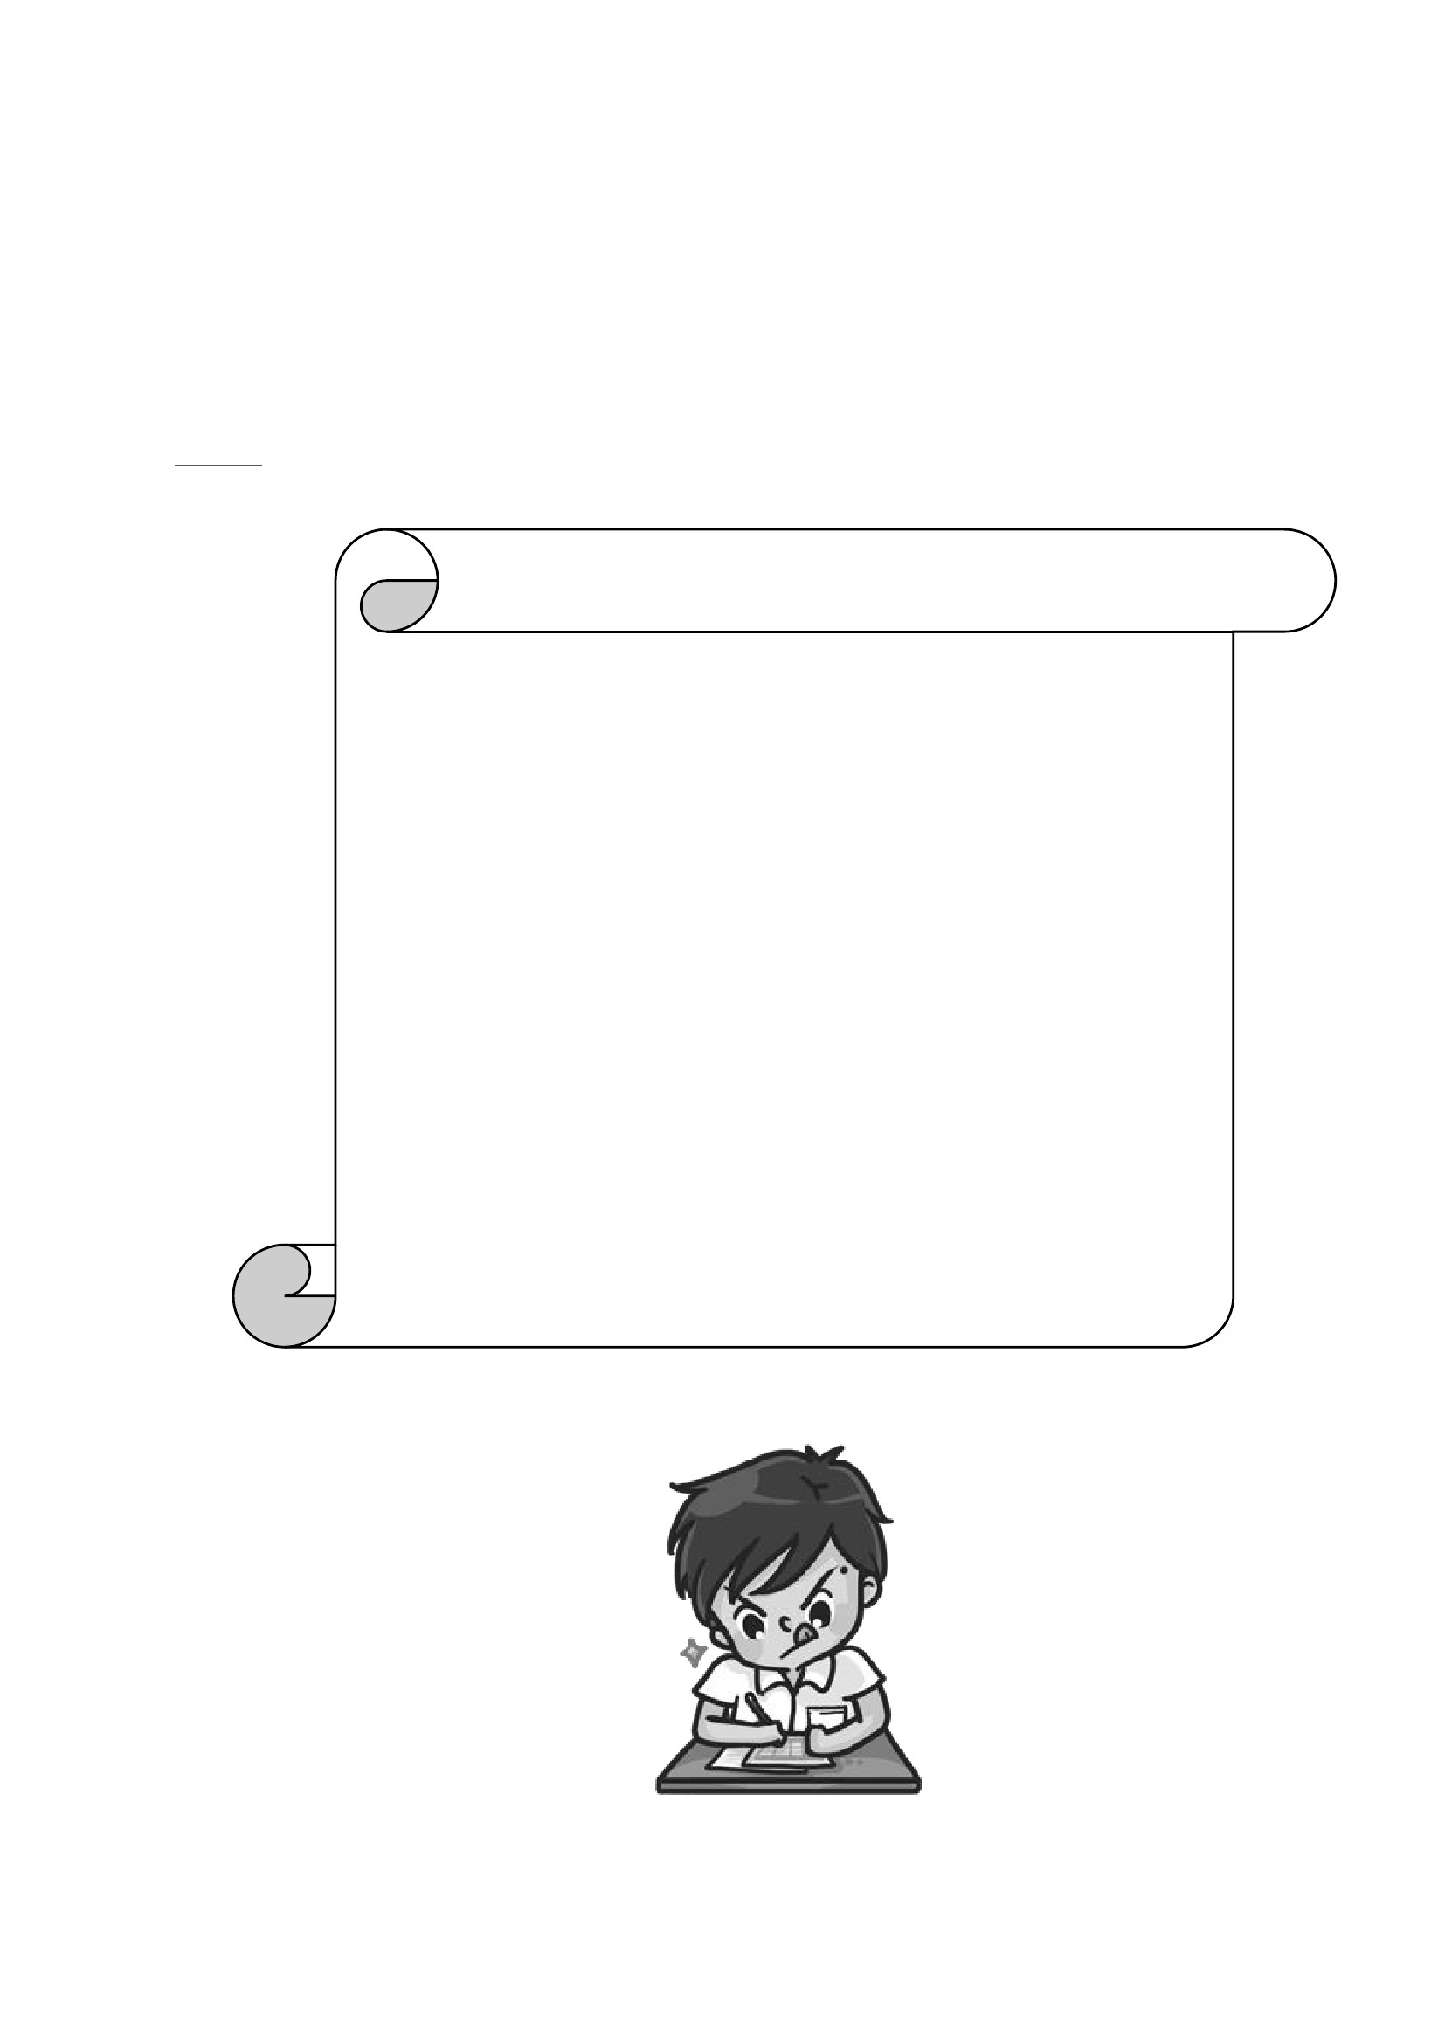
ไม่ลอก ไม่นำ ไม่จด
ข้อสอบ เครื่องมือ คำตอบ
ผู้อื่น สื่อสารเข้า เข้าห้องสอบ
ห้องสอบ

แบบสังเกตพฤติกรรม เรื่อง ซื่อสัตย์ สุจริต ในการทำข้อสอบ
คำชี้แจง การบันทึกให้ทำเครื่องหมาย ✓ ลงในช่องที่ตรงกับพฤติกรรมที่เกิดขึ้นจริง
รายการ
เลขที่
ชื่อ - สกุล
ไม่ยืม
อุปกรณ์
ผู้อื่น
ทำ
ข้อสอบ
เสร็จ
ภายใน
เวลาที่
กำหนด
สรุปผล
การประเมิน
ผ่าน
ไม่ผ่าน
เกณฑ์การประเมิน
ผ่านตั้งแต่
ผ่าน
๓ รายการ ถือว่า ผ่าน
๒ รายการ ถือว่า ไม่ผ่าน
ลงชื่อ
(
/
/
/
ผู้ประเมิน
)
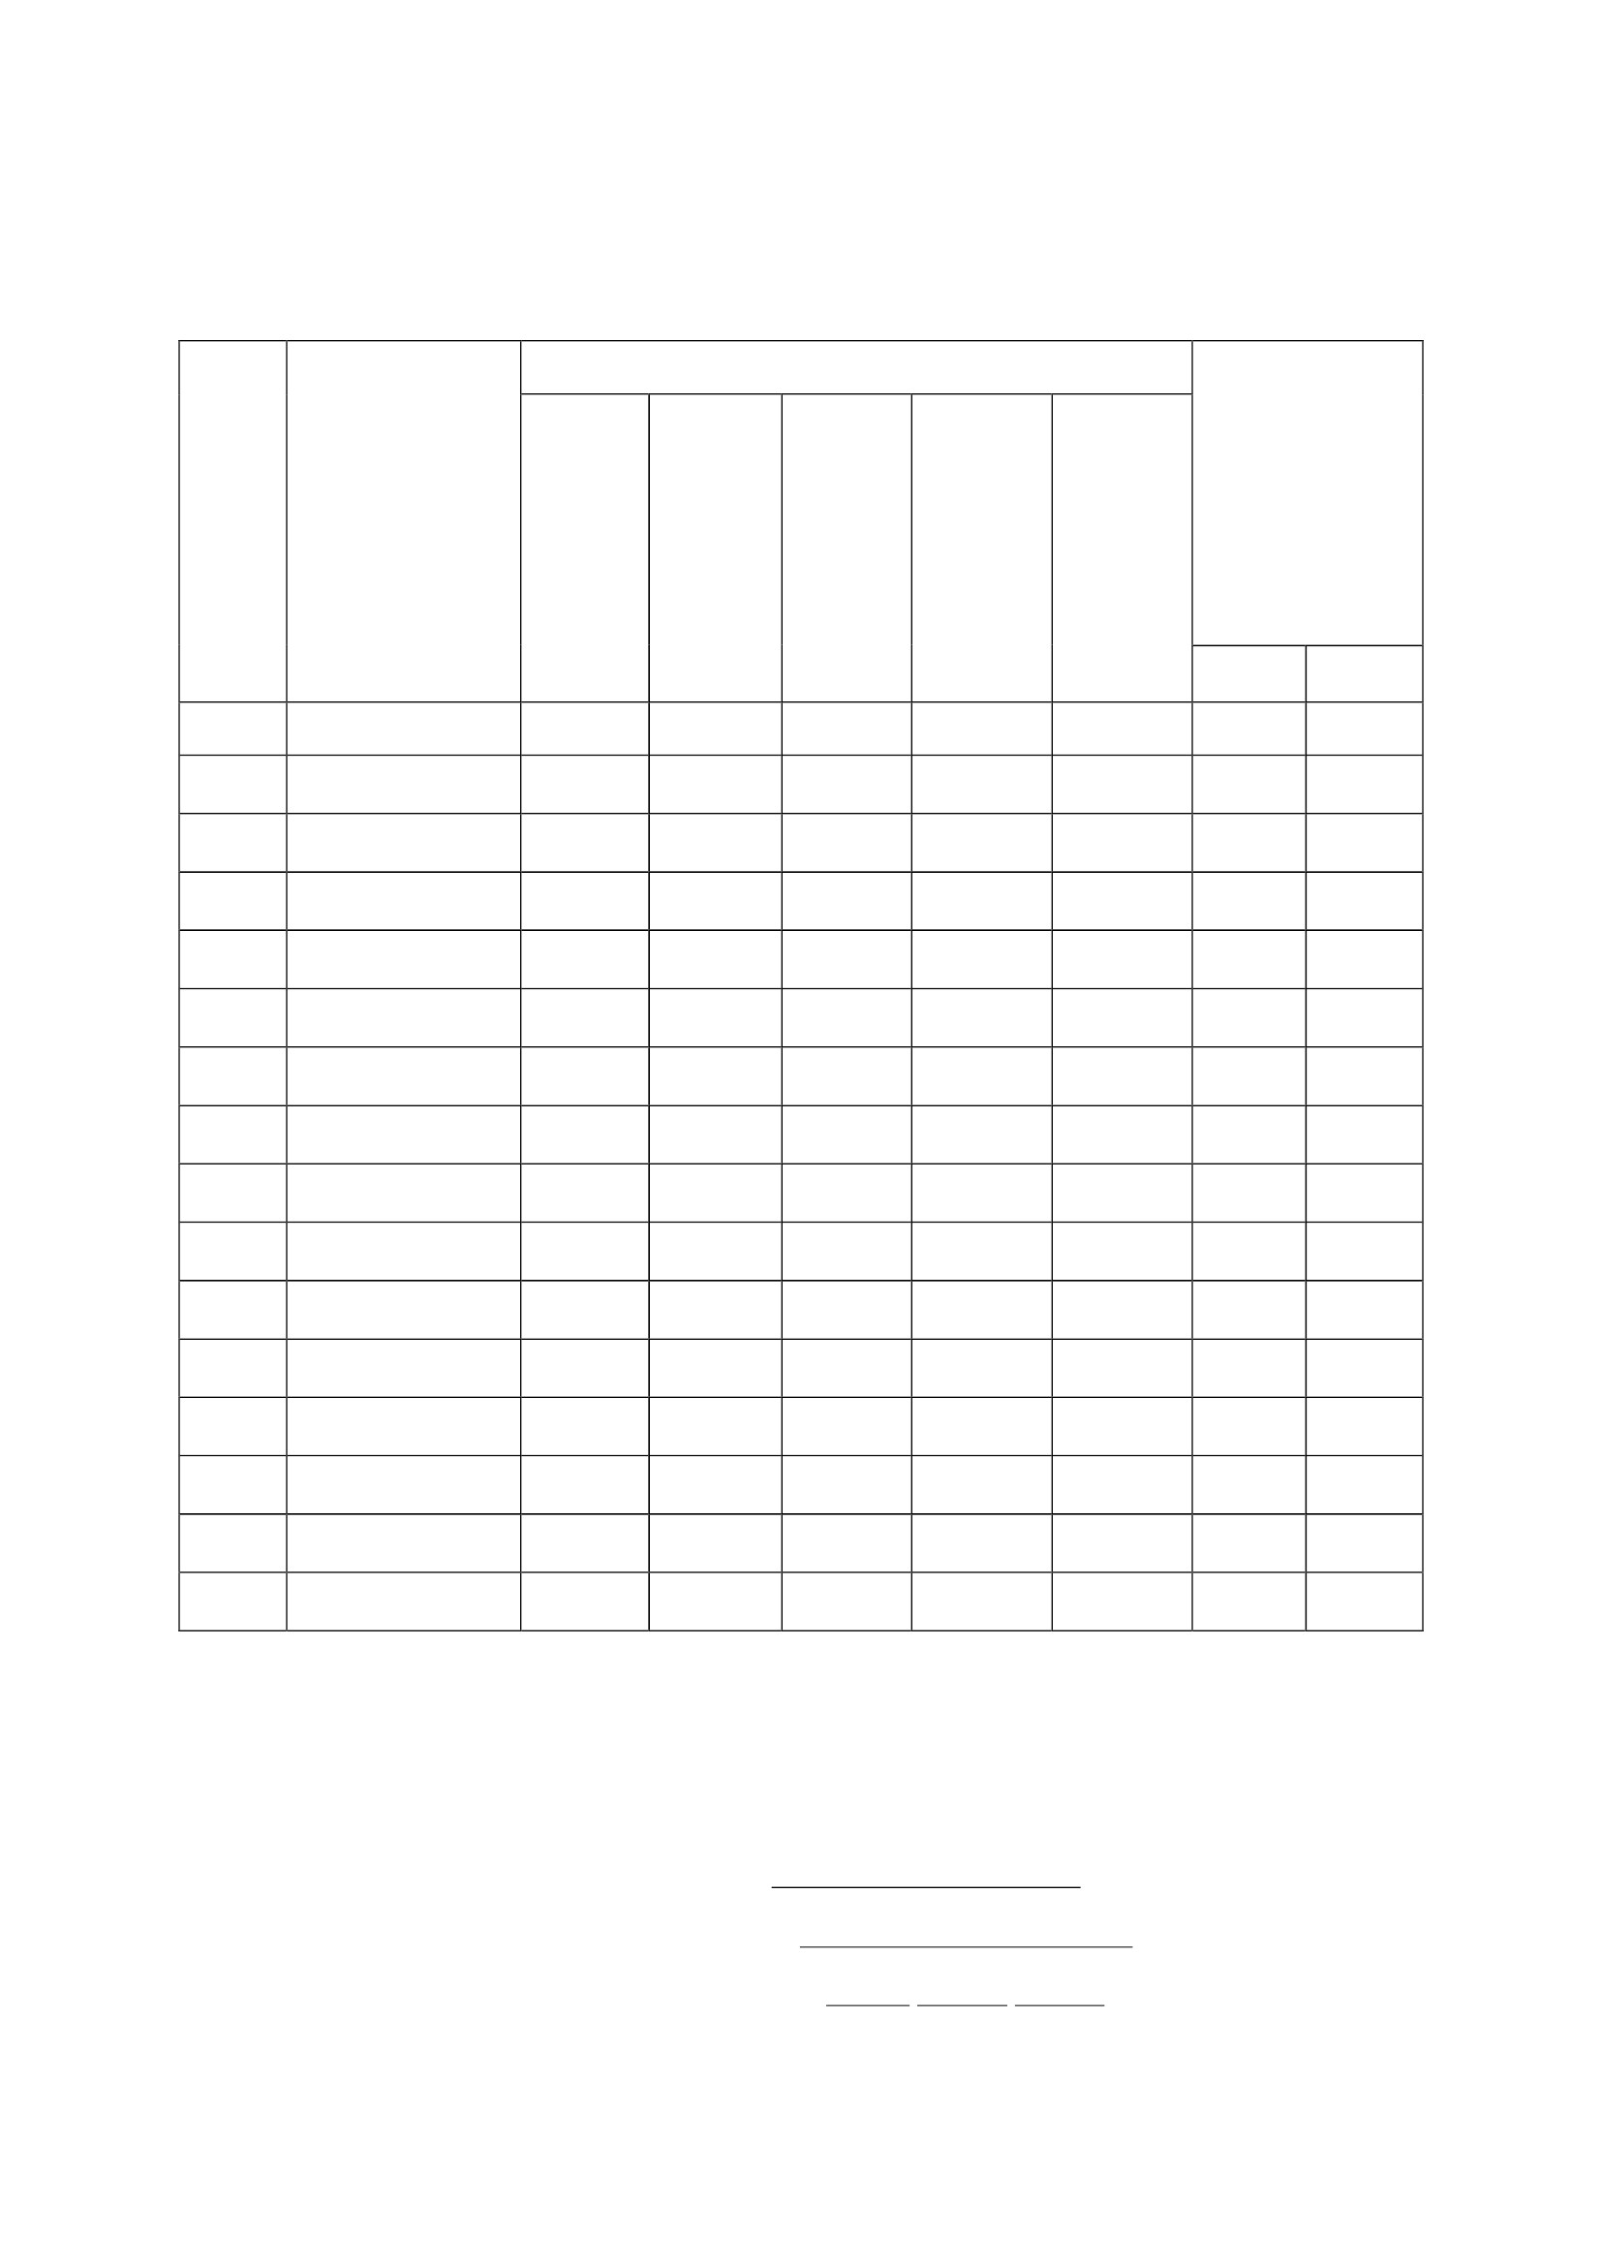

แผนการจัดการเรียนรู้
หน่วยที่ ๒ ชื่อหน่วย ความละอายและความไม่ทนต่อการทุจริต
แผนการจัดการเรียนรู้ที่ ๔เรื่อง การแต่งกาย
ชั้นประถมศึกษาปีที่ ๖
เวลา ๒ ชั่วโมง
๑. ผลการเรียนรู้
๑.๑ มีความรู้ ความเข้าใจเกี่ยวกับความละอายและความไม่ทนต่อการทุจริต
๑.๒ ปฏิบัติตนเป็นผู้ละอายและไม่ทนต่อการทุจริตทุกรูปแบบ
๒. จุดประสงค์การเรียนรู้
๒.๑ นักเรียนสามารถบอกลักษณะของการแต่งกายที่เหมาะสมถูกต้องตามกาลเทศะได้
๒.๒ นักเรียนสามารถบอกลักษณะของการแต่งกายที่ถูกต้องตามระเบียบของสถานศึกษาได้
๓. สาระการเรียนรู้
๓.๑ ความรู้
การแต่งกายตามกาลเทศะ
การแต่งกายเป็นมารยาททั่ว ๆ ไปซึ่งทุกคนต้องปฏิบัติเหมือนกันตามแต่ โอกาสที่เหมาะสม เช่น แต่ง
กายไปทำงาน, ไปวัด, ทำบุญ, ไปเล่นกีฬา และงานพิธีต่าง ๆ หรือการแต่งกายที่อยู่ในเครื่องแบบของนักเรียน
นักศึกษา ทหาร ตารวจ บริษัทห้างร้านที่กาหนดให้พนักงานแต่งกาย เป็นต้น หากบุคคลใดสามารถปฏิบัติได้
ตามกฎระเบียบที่กาหนดถือว่าเป็นผู้มีมารยาทในการแต่งกายที่ดี
การแต่งกายตามระเบียบของสถานศึกษา
นักเรียนต้องประพฤติตนอยู่ในระเบียบวินัยของโรงเรียนหรือสถานศึกษาที่ตนสังกัดอยู่ รวมทั้งต้องไม่
แต่งกายหรือประพฤติตนไม่เหมาะสมแก่สภาพนักเรียน โดยแต่งกายตามระเบียบกระทรวงศึกษาธิการว่าด้วย
เครื่องแบบนักเรียน พ.ศ. ๒๕๕๑
๓.๒ สมรรถนะสำคัญของผู้เรียน
๑) ความสามารถในการสื่อสาร
๒) ความสามารถในการคิด
๓) ความสามารถในการใช้ทักษะชีวิต
๓.๓ คุณลักษณะที่พึงประสงค์
๑) ความมีวินัย
๔. กิจกรรมการเรียนรู้
๔.๑ ขั้นตอนการเรียนรู้
ชั่วโมงที่ ๑
๑) ครูและนักเรียนสนทนาเกี่ยวกับการแต่งกายของคนในสังคม เช่น การแต่งกายไปทำงาน การแต่ง
กายไปร่วมกิจกรรมทางสังคม เป็นต้น
๒) ครูให้นักเรียนศึกษาใบความรู้ที่ ๑ เรื่อง การแต่งกายที่เหมาะสม
๓) ให้นักเรียนดูรูปภาพการแต่งกายที่เหมาะสมในที่สาธารณะและสถานที่ราชการแล้วช่วยกันบอก
ลักษณะของการแต่งกายที่เหมาะสมถูกต้องตามกาลเทศะ เช่น แต่งกายไปทำบุญควรใส่ สีขาวหรือสีอ่อน
ผู้หญิงส่วนมากจะนุ่งผ้าไทย เป็นต้น
๔) ครูให้นักเรียนดูข่าว เรื่อง “จับแท็กซี่ที่แต่งกายไม่สุภาพ” เกี่ยวกับการแต่งกายไม่เหมาะสม

๕) ครูแบ่งนักเรียนเป็น ๕ กลุ่ม แล้วให้นักเรียนเขียนวิพากษ์วิจารณ์พร้อมทั้งนำเสนอหน้าชั้นเรียน
ตามประเด็นต่อไปนี้
- การแต่งกาย
- สถานที่
- ความเหมาะสม
๖) ครูถามนักเรียนว่าถ้านักเรียนเป็นคนขับแท็กซี่ในข่าว นักเรียนจะรู้สึกอย่างไร และจะทำอย่าง
คนขับแท็กซี่ในข่าวหรือไม่ เพราะเหตุใด
๗) ครูและนักเรียนร่วมกันสรุปเกี่ยวกับการแต่งกายเหมาะสมในที่สาธารณะ เช่น การแต่งกายไป
สถานที่ราชการ ผู้หญิงต้องแต่งกายด้วยกระโปรง ไม่สวมรองเท้าแตะ เป็นต้น
ชั่วโมงที่ ๒
๑) ครูให้นักเรียนศึกษาใบความรู้ที่ ๒ เรื่อง การแต่งการที่ถูกต้องตามระเบียบของโรงเรียน และให้
นักเรียนที่แต่งกายเรียบร้อยถูกต้องตามระเบียบของโรงเรียน (เครื่องแบบนักเรียน/เครื่องแบบ
ลูกเสือ-เนตรนารี) ออกมายืนที่หน้าชั้นเรียน แล้วแนะนำการแต่งกายที่ถูกต้องว่ามีอะไรบ้าง
๒) ครูให้นักเรียนที่แต่งกายเครื่องแบบไม่ครบออกมายืนที่หน้าชั้นเรียน แล้วให้นักเรียนคนอื่นช่วยกัน
บอกว่าขาดเครื่องหมายอะไรบ้าง
๓) ครูชี้แนะให้ นักเรียนเห็นถึงความสำคัญของการแต่งกายที่ถูกต้องตามระเบียบของโรงเรียน ว่า
นักเรียนชายแต่งกายอย่างไร และนักเรียนหญิงแต่งกายอย่างไร
๔) ครูสัมภาษณ์นักเรียนที่แต่งกายด้วยเครื่องแบบที่ถูกต้องว่ามีความรู้สึกอย่างไรและมีผลดีอย่างไรต่อ
ตนเองและส่วนรวม
๕) ครูสัมภาษณ์นักเรียนที่แต่งกายด้วยเครื่องแบบที่ไม่ถูกต้องว่ามีความรู้สึกอย่างไรและมีผลเสีย
อย่างไรต่อตนเองและส่วนรวม
๖) ครูและนักเรียนร่วมกันสรุปเรื่องการแต่งกายที่ถูกระเบียบของโรงเรียน
๔.๒ สื่อการเรียนรู้
๑) ภาพการแต่งกายของบุคคลต่างๆ
๒) ใบความรู้ที่ ๑ เรื่อง การแต่งกายที่เหมาะสม
๓) ใบความรู้ที่ ๒ เรื่อง การแต่งกายที่ถูกต้องตามระเบียบของโรงเรียน
๔) ข่าว “จับแท็กซี่ที่แต่งกายไม่สุภาพ”
๕. การประเมินผลการเรียนรู้
๕.๑ วิธีการประเมิน
สังเกตพฤติกรรมความมีวินัย
๕.๒ เครื่องมือที่ใช้ในการประเมิน
แบบสังเกตพฤติกรรม ความมีวินัย
๕.๓ เกณฑ์การตัดสิน
นักเรียนผ่านเกณฑ์การประเมินร้อยละ ๘๐ ขึ้นไป

๖. บันทึกหลังการจัดการเรียนรู้
.....................................................................................................................................................................................................................
.....................................................................................................................................................................................................................
.....................................................................................................................................................................................................................
.....................................................................................................................................................................................................................
ลงชื่อ ................................................ ครูผู้สอน
(...........................................................)
ความคิดเห็นผู้บริหาร
............................................................................................................................................................................................................................................................................................................................................................................................................... ลงชื่อ.....................................ผู้บริหาร
(นายปรินทร์ ศรีษะเนตร)
ผู้อำนวยการโรงเรียนหนองอ้อวิทยาคม

๗. ภาคผนวก
รูปภาพการแต่งกายของบุคคลต่าง ๆ
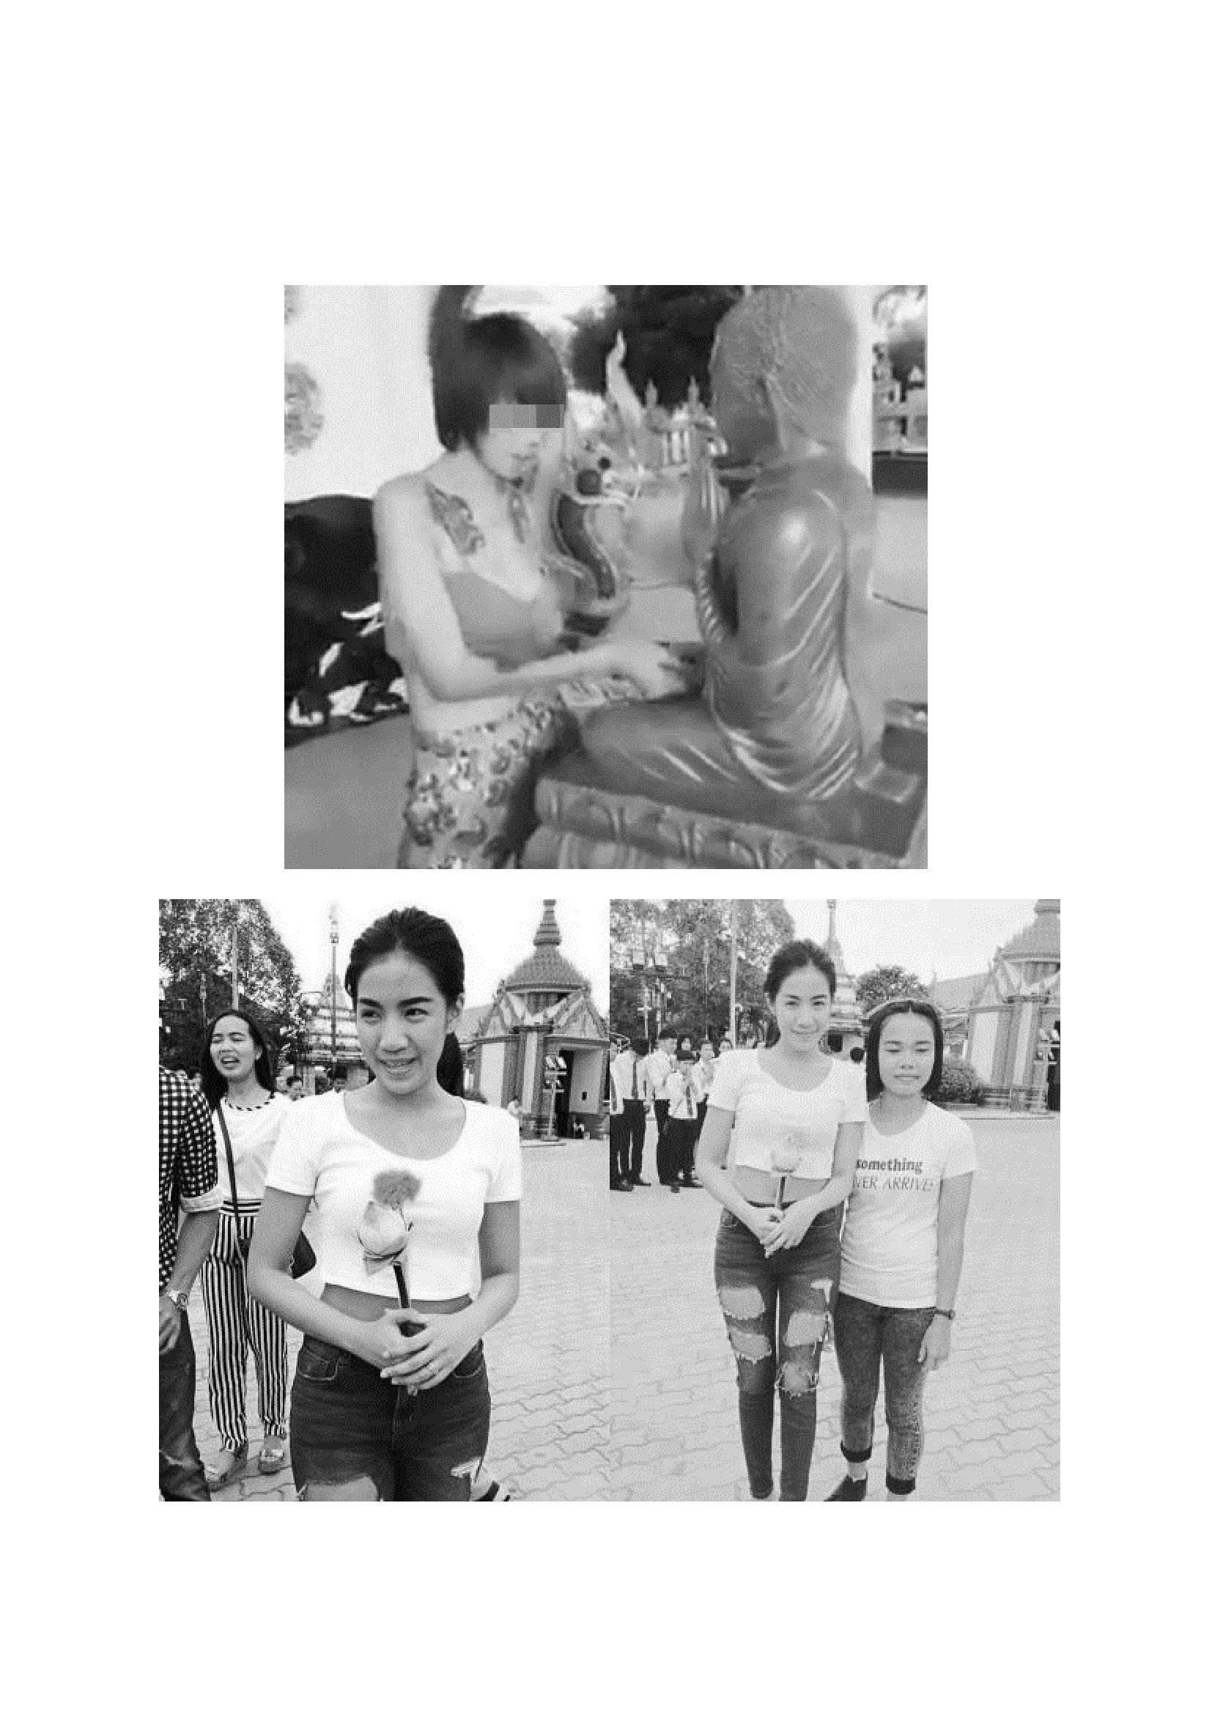

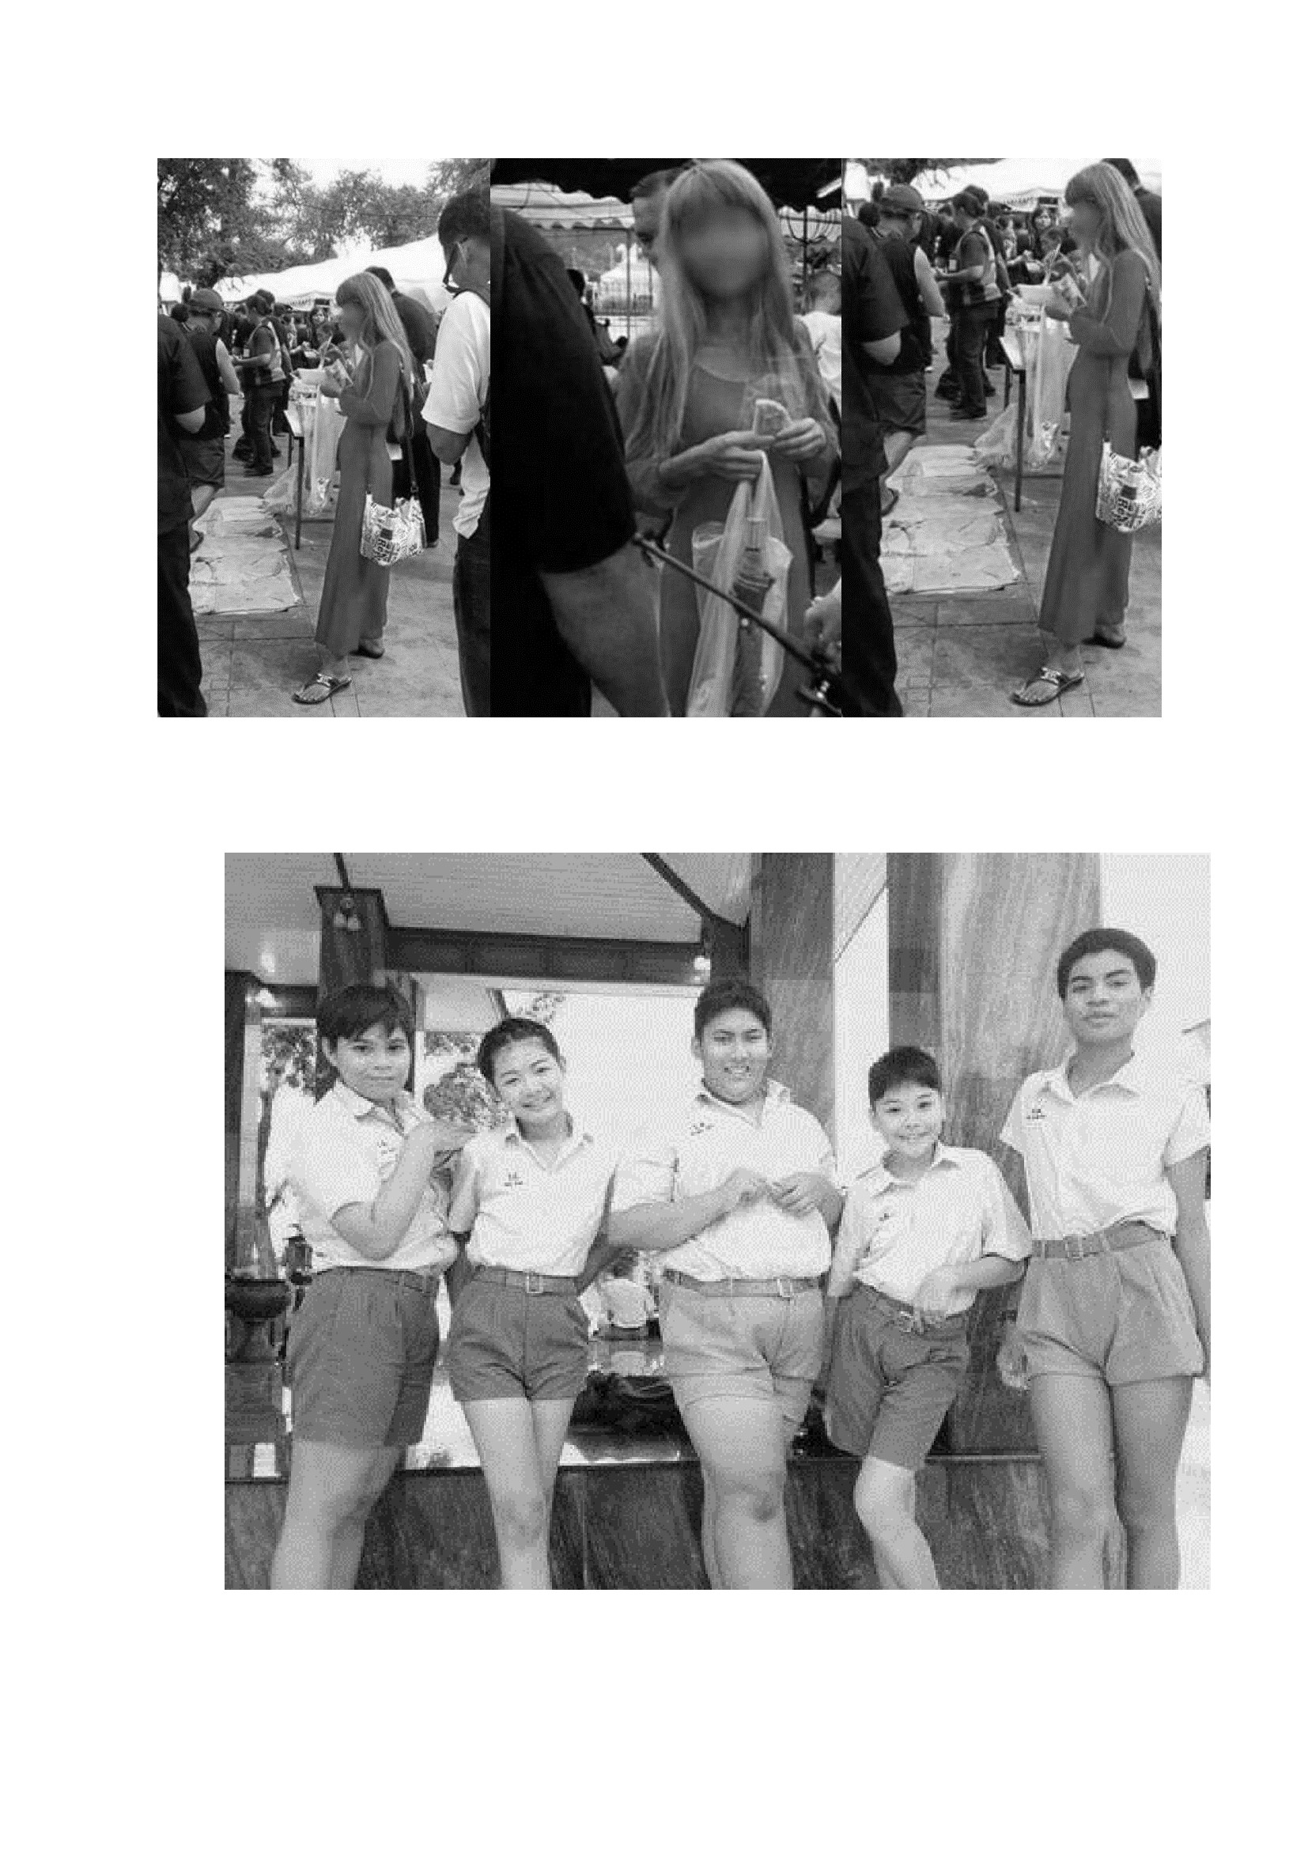

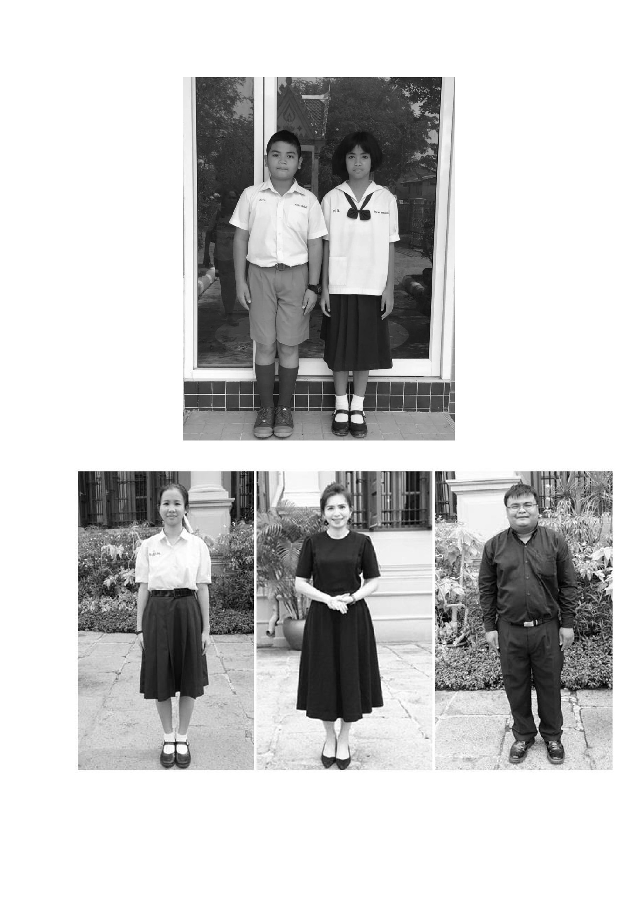

ข่าว เรื่อง “จับแท็กซี่แต่งกายไม่สุภาพ ปรับสูงสุดหนึ่งพันบาท
คสช.สั่งตารวจกวดขันรวม ๘ ข้อหา
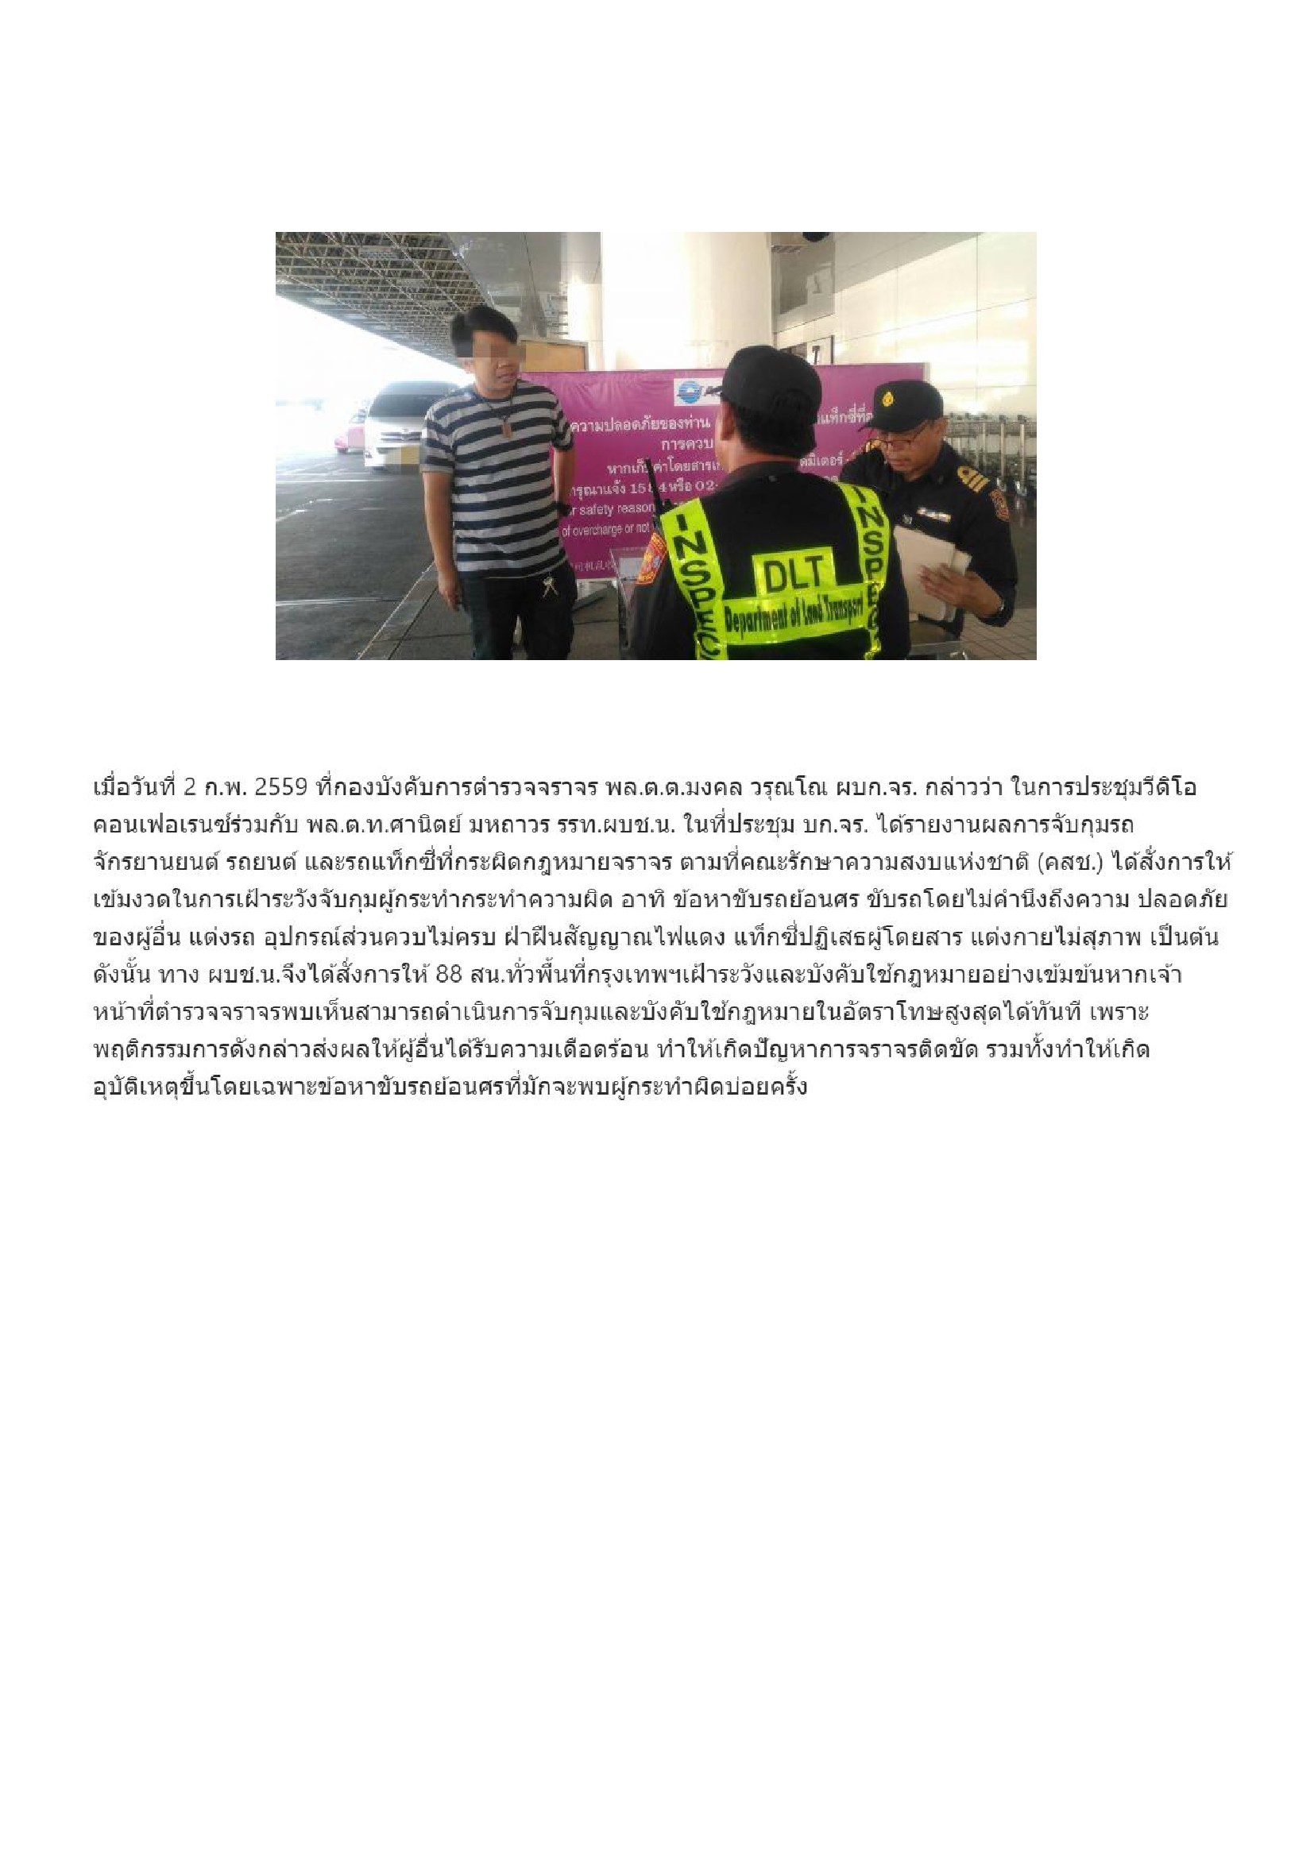

ใบความรู้ที่ ๑
เรื่อง การแต่งกายที่เหมาะสม
การแต่งกายเป็นมารยาททั่ว ๆ ไปซึ่งทุกคนต้องปฏิบัติเหมือนกันตามแต่โอกาสที่เหมาะสม เช่น แต่ง
กายไปทำงาน, ไปวัด ทำบุญ ,ไปเล่นกีฬา และงานพิธีต่าง ๆ หรือการแต่งกายที่อยู่ในเครื่องแบบของนักเรียน
นักศึกษา ทหาร ตารวจ บริษัทห้างร้านที่กาหนดให้พนักงานแต่งกาย เป็นต้น หากบุคคลใดสามารถปฏิบัติได้
ตามกฎระเบียบที่กาหนดถือว่าเป็นผู้มีมารยาทในการแต่งกายที่ดี
การแต่งกายไปวัด
๑. เสื้อผ้า ควรใช้สีขาวหรือสีอ่อน
๒. เนื้อผ้า ไม่โปร่งบางเกินไป ไม่หรูหราแพงเกินไป
๓. เสื้อผ้าไม่รัดรัดรูปแต่หลวมพอสมควร สาหรับผู้หญิงไม่ควรนุ่งกระโปรงสั้น แต่ควรนุ่งกระโปรงยาว
พอสมควร
๔. ทรงผม ผู้ชาย ตัดให้สั้น ถ้าไว้ยาวก็หวีให้เรียบ ผู้หญิง อย่าแต่งผมเกินงาม ผู้พบเห็นจะได้ไม่เกิด
ความคิดฟุ้งซ่าน
๕. น้ำมันใส่ผม หรือน้ำหอม ควรเป็นชนิดกลิ่นอ่อนที่สุด จะได้ไม่รบกวนผู้อื่น
๖. การแต่งหน้า เขียนคิ้ว ทำปาก ทำเล็บ ฯลฯ จนเกินงามไม่ควรกระทำ
๗. เครื่องประดับราคำแพง เช่น แหวนเพชร นำฬิกาเรือนทอง หรือสร้อยทองคำเส้นโตๆ ฯลฯ ควร
เว้นเด็ดขาด
การแต่งกายไปงานแต่งงาน
การแต่งกายไปงานแต่งงานเป็นการแสดงถึงการให้ความยินดีกับเจ้าภาพจึงเป็นการแต่งกายในชุดที่ดู
สวยงาม และการแต่งกายไปงานเราควรคำนึงถึงการให้เกียรติเจ้าภาพด้วยเช่นเจ้าภาพอาจจะกาหนดการแต่ง
กายมาเราก็ควรปฏิบัติตามเพื่อเป็นการให้เกียรติและเพื่อแสดงความยินดี เช่น แต่งกายในชุดสีขาว สีชมพูหรือ
เสื้อผ้าสีอ่อนๆดูสวยงาม เป็นต้น
การแต่งกายไปงานอวมงคล
งานอวมงคล คือ การทำบุญเลี้ยงพระที่เกี่ยวกับเรื่องการตาย นิยมทำกันอยู่ ๒ อย่างคือทำบุญ หน้า
ศพ เรียกว่าทำบุญ ๗ วัน ๕๐ วัน หรือ ๑๐๐ วัน และทำบุญอัฐิในวันคล้ายวันตายของผู้ล่วงลับ
- ถ้าเป็นงานศพควรเป็นสีขาวหรือสีดำ
- ถ้าเป็นวันทำบุญอัฐ ควรแต่งกายเรียบร้อย สีเรียบ ๆ ไม่มีลวดลายหรือฉูดฉาด จนเกินควร เหมาะสม
กับงานไม่ใส่เครื่องประดับหรูหราฟุ่มเฟือยจนเกินพอดี
มารยาทการแต่งกายที่พึงประสงค์ เป็นการแต่งกายที่จะต้องคำนึงถึงความสุภาพเรียบร้อย สะอาด
ตั้งแต่ศีรษะจรดปลายเท้า เมื่อมีผู้พบเห็นจะรู้สึกทันทีว่าผู้ที่แต่งกายดีถูกต้องตามกาลเทศะ คือ คนที่ควรได้รับ
การชมเชย จากสังคมและผู้ปฏิสัมพันธ์ด้วย ในมุมกลับกันหากแต่งกายไม่สุภาพเรียบร้อย ก็จะเกิดคำตาหนิ ติ
เตียน จากผู้ที่พบเห็น ทำให้เสื่อมเสียทั้งตนเอง สถานบันครอบครัว และสถานศึกษา

ใบความรู้ที่ ๒
เรื่อง การแต่งกายที่ถูกต้องตามระเบียบของโรงเรียน
ระเบียบกระทรวงศึกษาธิการว่าด้วยเครื่องแบบนักเรียน
นักเรียนหรือนักศึกษาต้องประพฤติตนอยู่ในระเบียบวินัยของโรงเรียนหรือสถานศึกษาที่ตนสังกัดอยู่
และแต่งกายหรือแต่งเครื่องแบบตามระเบียบข้อบังคับของโรงเรียน รวมทั้งต้องไม่แต่งกายหรือประพฤติตนไม่
เหมาะสมแก่สภาพของนักเรียนหรือนักศึกษาตามที่กาหนดในกระทรวง
เครื่องแบบนักเรียนระดับประถมศึกษา
นักเรียนชาย
เสื้อ ผ้าสีขาว แบบคอเชิ้ต หรือคอปกกลม แขนสั้น
เครื่องหมาย ใช้ชื่ออักษรย่อของสถานศึกษาปักที่อกเสื้อเบื้องขวา บนเนื้อผ้าด้วยด้านหรือไหม โดย
สถานศึกษารัฐใช้สีน้ำเงิน สถานศึกษาเอกชนใช้สีแดง
กางเกง ผ้าสีดำ สีน้ำเงิน สีกรมท่า หรือสีแดง ขาสั้น
รองเท้า หนังหรือผ้าใบสีดำ แบบหุ้มส้นปลายเท้า ชนิดผูกหรือมีสายรัดหลังเท้า
ถุงเท้าสั้น สีขาว
นักเรียนหญิง
เสื้อ ผ้าสีขาว แบบคอเชิ้ต คอบัว หรือคอปกกลาสีผูกด้วยฟ้าผูกคอชายสามเหลี่ยมเงื่อนกลาสี สีดำหรือสี
กรมท่า แขนสั้น
เครื่องหมาย ชื่ออักษรย่อของสถานศึกษาปักที่อกเสื้อเบื้องขวา บนเนื้อผ้าด้วยด้ายหรือไหม โดยสถานศึกษา
รัฐบาลใช้สีน้ำเงิน สถานศึกษาเอกชนใช้สีแดง
กระโปรง ผ้าดำ สีน้ำเงิน สีกรมท่าหรือสีแดง แบบจีบรูดรอบตัว หรือยาวเพียงใต้เข่า แบบจีบทบรอบเอว หรือ
พับเป็นจีบ ข้างละสามจีบทั้งด้านหน้าและด้านหลัง เมื่อสวมแล้วชายกระโปรงคลุมเข่า
รองเท้า หนังหรือผ้าใบสีดำ แบบหุ้มส้นหุ้มหลำยเท้า ชนิดผูกหรือมีสายรัดหลังเท้า
ถุงเท้าสั้น สีขาว
๑.
๒.
๓.
๔.
๕.
๑.
๒.
๓.
๔.
๕.

แบบสังเกตพฤติกรรม เรื่อง ความมีวินัย
คำชี้แจง การบันทึกให้ทำเครื่องหมาย ✓ ลงในช่องที่ตรงกับพฤติกรรมที่เกิดขึ้นจริง
รายการ
เลขที่
ชื่อ - สกุล
แต่งกาย
ถูกต้องตาม
ระเบียบ
ของ
โรงเรียน
แต่งกาย
เหมาะสม
ตาม
กาลเทศะ
ปฏิบัติตาม
ข้อตกลง
ของ
สถานศึกษา
สรุปผล
การประเมิน
ผ่าน
ไม่ผ่าน
เกณฑ์การประเมิน
ผ่านตั้งแต่
ผ่าน
๒ รายการ ถือว่า ผ่าน
๑ รายการ ถือว่า ไม่ผ่าน
ลงชื่อ
(
/
/
/
ผู้ประเมิน
)
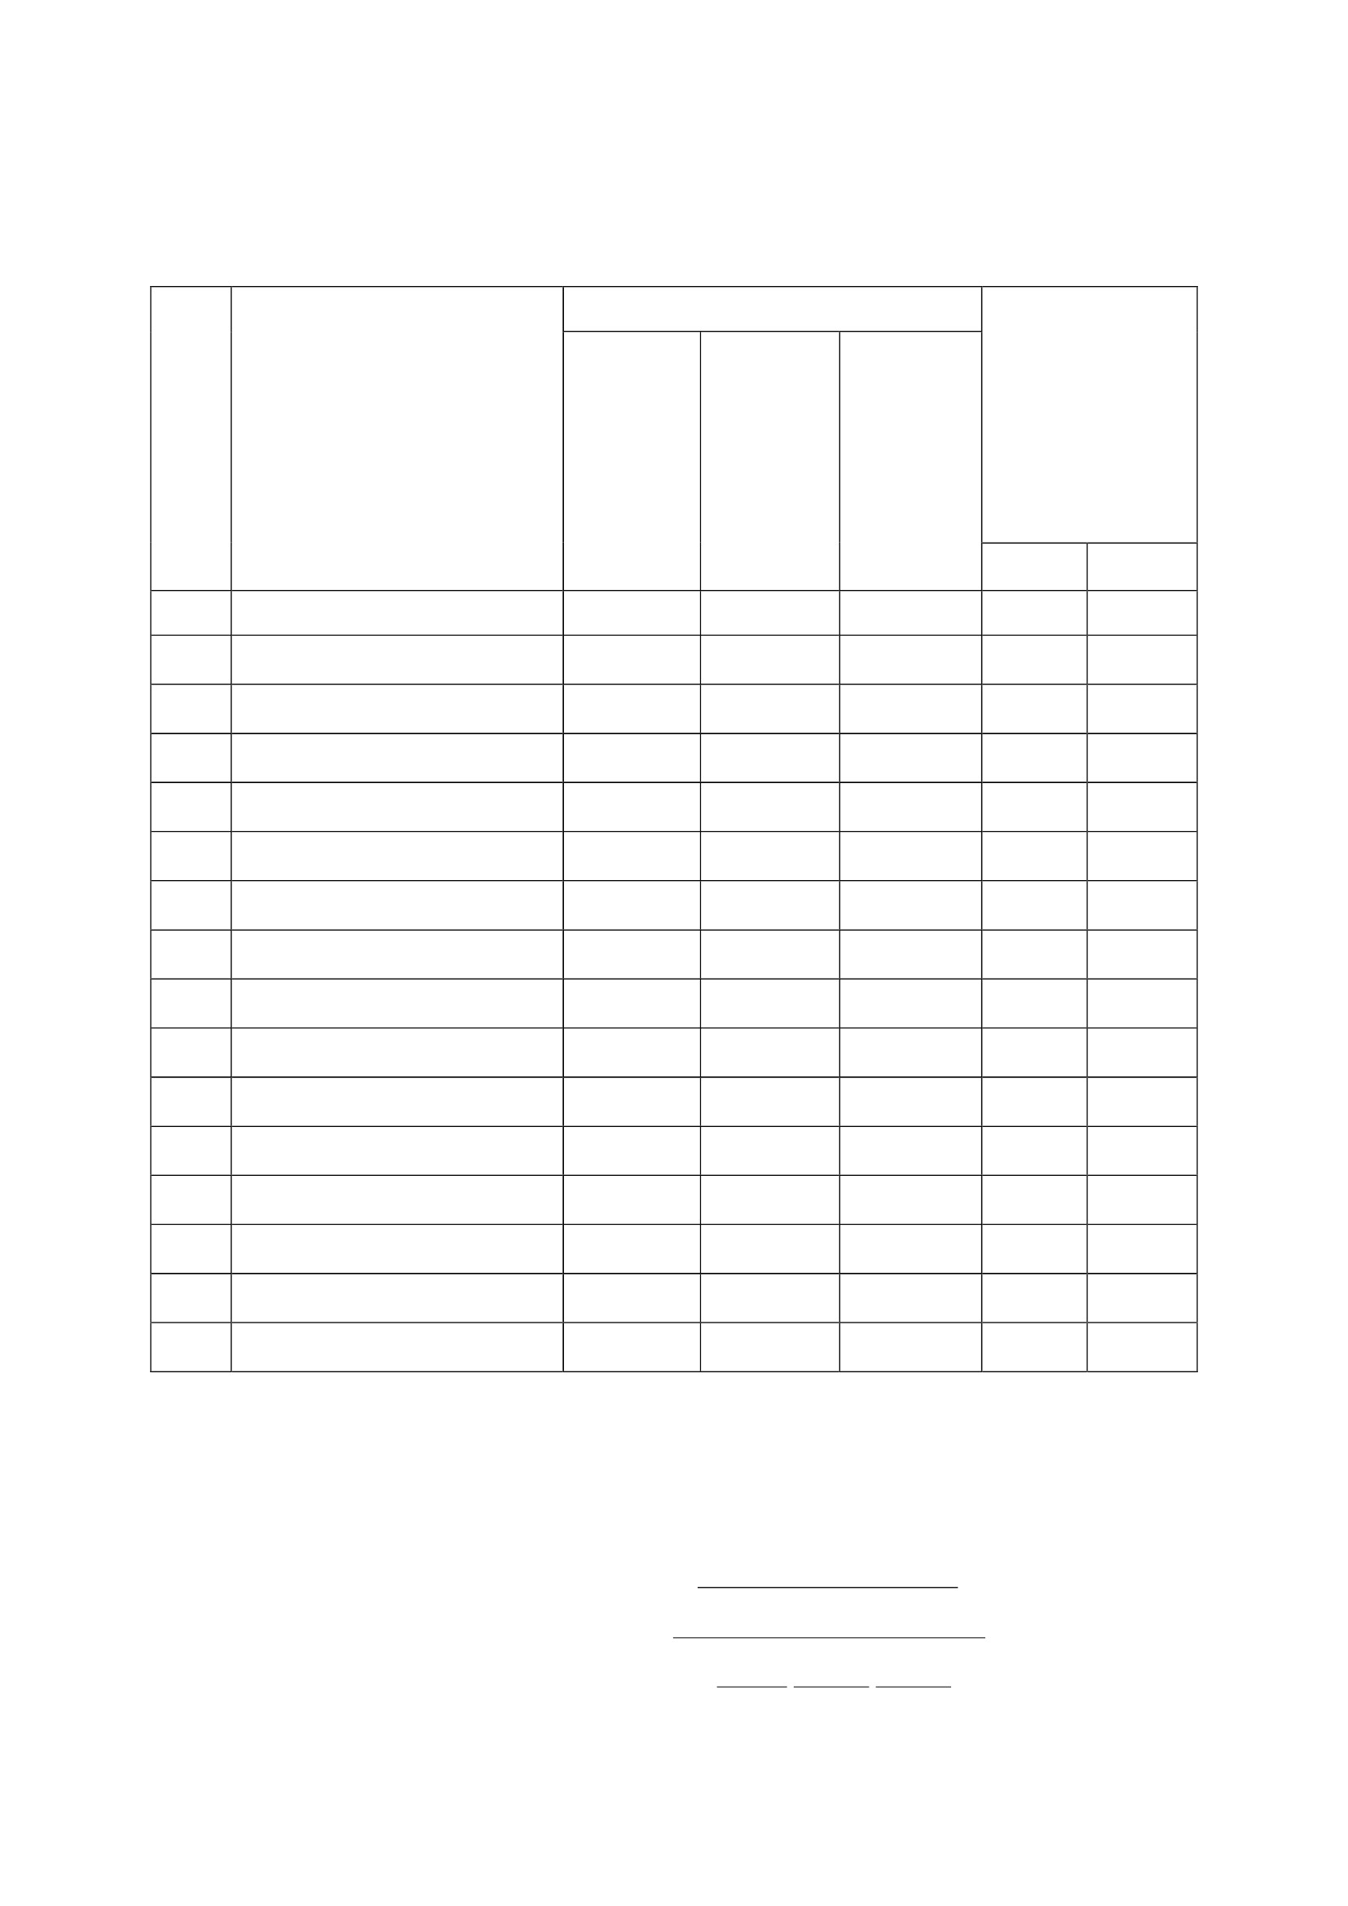

แผนการจัดการเรียนรู้
หน่วยที่ ๒ ชื่อหน่วย ความละอายและความไม่ทนต่อการทุจริต
แผนการจัดการเรียนรู้ที่ ๕เรื่อง กิจกรรมนักเรียน
ชั้นประถมศึกษาปีที่ ๖
เวลา ๒ ชั่วโมง
๑. ผลการเรียนรู้
มีความรู้ ความเข้าใจเกี่ยวกับกิจกรรมนักเรียน และความไม่ทนและความละอายต่อการทุจริต
๒. จุดประสงค์การเรียนรู้ นักเรียนสามารถ
๒.๑ บอกความสำคัญของกิจกรรมนักเรียนได้
๒.๒ อธิบายความหมายของกิจกรรมนักเรียนได้
๒.๓ ปฏิบัติตามกฎระเบียบไม่ทุจริตต่อกิจกรรมที่ทำ
๒.๔ ระบุประโยชน์ของกิจกรรมนักเรียนได้
๓. สาระการเรียนรู้
๓.๑ ความรู้
ความสำคัญของกิจกรรมนักเรียนนั้นเป็นการเสริมให้การจัดการเรียนการสอนบรรลุตามจุดมุ่งหมาย
ของการศึกษา โดยจะช่วยเสริมในด้านการเรียนรู้ทางด้านทัศนคติ ค่านิยม ความสนใจ ความซาบซึ้งและเกิด
ทักษะประสบการณ์และสามารถไปอยู่ในสังคมอย่างเป็นสุขถ้าปฏิบัติตามกฎระเบียบ
๓.๒ ทักษะ / กระบวนการ (สมรรถนะที่เกิด)
ความสามารถในการคิด
๓.๓ คุณลักษณะที่พึงประสงค์ / ค่านิยม
- มีวินัย
- มุ่งมั่นในการทำงาน
๔. กิจกรรมการเรียนรู้
๔.๑ ขั้นตอนการเรียนรู้
ชั่วโมงที่ ๑
๑) ครูสนทนำและซักถามนักเรียนเกี่ยวกับกิจกรรมนักเรียนว่ามีความสำคัญอย่างไร
๒) ครูอธิบายความสำคัญของกิจกรรมนักเรียนนั้นเป็นการเสริมให้การจัดการเรียนการสอนบรรลุตาม
จุดมุ่งหมายของการศึกษา โดยจะช่วยเสริมในด้านการเรียนรู้ทางด้านทัศนคติ ค่านิยม ความสนใจ ความ
ซาบซึ้งความไม่ทนและความละอายต่อการทุจริตต่อกิจกรรมนั้นๆ ตลอดจนทักษะในการเคลื่อนไหวและ
การใช้อวัยวะต่างๆ ของร่างการ
๓) ครูให้นักเรียนทำ ใบงานที่๑ ชอบหรือไม่ชอบ
๔) ครูสรุปใบงานที่นักเรียนทำว่าส่วนใหญ่ชอบหรือไม่ชอบเพราะเหตุใด แล้วนำไปจัดป้ายนิเทศ
๕) ครูอธิบายความหมายของกิจกรรมนักเรียน ปัจจุบันกิจกรรมนักเรียนอำจจะแบ่งออกเป็น ๓ ส่วนใหญ่ๆ
- กิจกรรมการเรียนการสอน หมายถึง กิจกรรมที่ครูผู้สอนและผู้ที่เกี่ยวข้องจัดขึ้นเพื่อส่งเสริมให้
ผู้เรียนเกิดการเรียนรู้และเข้าใจเนื้อหาของบทเรียนวิชาต่างๆให้ดียิ่งขึ้น กิจกรรมลักษณะนี้อำจจะจัดขึ้นใน
ห้องเรียนหรือนอกห้องเรียนก็ได้
- กิจกรรมนักเรียน หมายถึง กิจกรรมที่จัดขึ้นนอกเวลาเรียนปกติหรือนอกเหนือจากตารางสอนวิชา
ต่างๆ เพื่อสนองความสนใจความสามารถและความถนัดของนักเรียนอันเป็นการส่งเสริมให้นักเรียนมีโอกาส
แสวงหาความรู้ให้แตกฉานยิ่งขึ้น

- กิจกรรมอื่นๆ เช่น กิจกรรมแนะแนว กิจกรรมโฮมรูม ซึ่งเป็นกิจกรรมที่มีจุดมุ่งหมายเฉพาะเกี่ยวกับ
การแนะหรือการปกครองนักเรียนซึ่งโดยปกติครูจะมีบทบาทในการดำเนินงานเสียเอง
๖) ครูแบ่งกลุ่มนักเรียนประมาน ๔-๖ คน แล้วให้นักเรียนแต่ละกลุ่มทำใบงานที่ ๒ เรื่องปฏิบัติตน
อย่างไรกิจกรรมจะสำเร็จ
๗) ครูให้นักเรียนแต่ละกลุ่มนำเสนอใบงาน
๘) ครูสรุปเรื่องที่นักเรียนนำเสนอ ดังนี้
- กิจกรรมนักเรียนทุกกิจกรรมซึ่งมีประโยชน์ กิจกรรมจะสร้างให้นักเรียนอยู่ร่วมกันในสังคมอย่างมีความสุข
ถ้าหากนักเรียนทำตามกฎระเบียบในแต่ละกิจกรรมตั้งไว้ และฝึกให้นักเรียนมีทักษะต่างๆในแต่ละกิจกรรมที่
ปฏิบัติ อีกอย่างที่สำคัญถ้านักเรียนอยู่ในสังคมที่กว้างขึ้นถ้านักเรียนไม่ทุจริตแล้วทำตามกฎระเบียบในสังคม
นักเรียนก็จะอยู่ในสังคมอย่างมีความสุข
๙) ครูและนักเรียนร่วมกันสรุปประโยชน์ของกิจกรรมนักเรียนที่ได้
- การจัดกิจกรรมนักเรียนนับว่าเป็นงานสำคัญอย่างหนึ่ง กิจกรรมนักเรียนเป็นกิจกรรมที่ทาง
โรงเรียนจัดขึ้น เพื่อเสริมทักษะประสบการณ์ของนักเรียนให้กว้างขวางและสมบูรณ์ ช่วยเสริมในด้านการเรียนรู้
ทางด้านทัศนคติ ค่านิยม ความสนใจ ตลอดจนให้ดำลงชีวิตอยู่ในสังคมอย่างมีความสุข
๔.๒ สื่อการเรียนรู้ / แหล่งการเรียนรู้
๑) ใบงานที่ ๑ เรื่องชอบหรือไม่ชอบ
๒) ใบงานที่ ๒ เรื่องปฏิบัติตนอย่างไรกิจกรรมจึงจะสำเร็จ
๕. การประเมินผลการเรียนรู้
๕.๑ วิธีการประเมิน
๑) ตรวจใบงานที่ ๑ เรื่องชอบหรือไม่ชอบ
๒) ตรวจใบงานที่ ๒ เรื่องปฏิบัติตนอย่างไรกิจกรรมจึงจะสาเร็จ
๕.๒ เครื่องมือที่ใช้ในการประเมิน
แบบประเมินผลงาน
๕.๓ เกณฑ์การตัดสิน
นักเรียนผ่านเกณฑ์การประเมินระดับดีขึ้นไป
๖. บันทึกหลังการจัดการเรียนรู้
.................................................................................................................................................................................................................
..................................................................................................................................................................................................................
.................................................................................................................................................................................................................
..................................................................................................................................................................................................................
ลงชื่อ ................................................ ครูผู้สอน
(.................................................)
ความคิดเห็นผู้บริหาร
............................................................................................................................................................................................................................................................................................................................................................................................................... ลงชื่อ.....................................ผู้บริหาร
(นายปรินทร์ ศรีษะเนตร)
ผู้อำนวยการโรงเรียนหนองอ้อวิทยาคม

๗. ภาคผนวก
ใบงานที่ ๑ เรื่องชอบหรือไม่ชอบ
ชื่อ-สกุล...........................................................................................ชั้น.............เลขที่........................
ให้นักเรียนอธิบายชอบหรือไม่ชอบกิจกรรมที่กาหนดให้เพราะเหตุใด
ลำดับที่
๑
๒
๓
๔
๕
๖
๗
๘
กิจกรรม
กิจกรรมลูกเสือ
กิจกรรมทัศนศึกษา
กิจกรรมสหกรณ์ร้านค้าในโรงเรียน
กิจกรรมกีฬาสีภายในโรงเรียน
กิจกรรมส่งเสริมวัฒนธรรมไทย
กิจกรรมทางศาสนา
กิจกรรมใช้ห้องสมุด
กิจกรรมส่งเสริมวิชาการต่างๆในหลักสูตร
ชอบหรือไม่ชอบเพราะเหตุใด
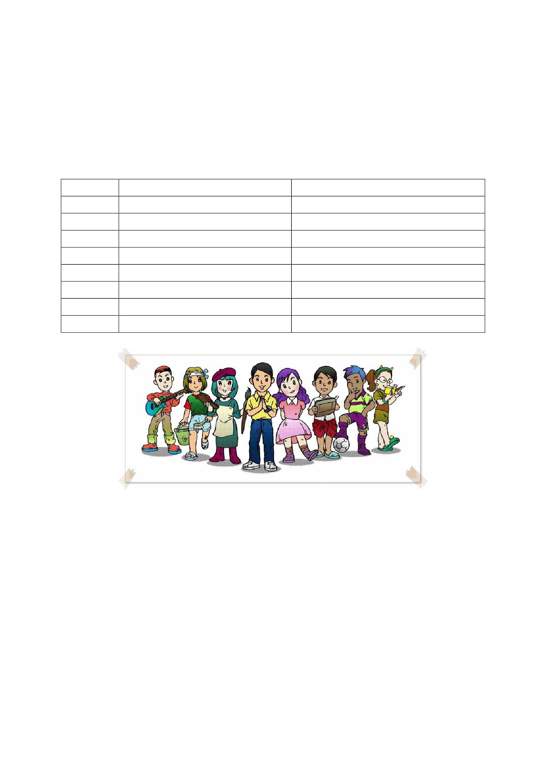

ใบงานที่ ๒
เรื่อง ปฏิบัติตนอย่างไรกิจกรรมจึงจะสำเร็จ
ชื่อ-สกุล.............................................................................................ชั้น.............เลขที่........................
คำสั่ง ให้นักเรียนแต่ละกลุ่มบอกวิธีการปฏิบัติอย่างไรกิจกรรมจึงจะสำเร็จ อย่างน้อย ๕ ข้อ
……………………………………………………………………………………………………………………………………………….……………………………………
…………………………………………………………………………………………………………………………………………………………….………………………
……………………………………………………………………………………………………………………………………………………………………………………
……………………………………………………………………………………………………………………………………………….……………………………………
…………………………………………………………………………………………………………………………………………………………….………………………
…………………………………………………………………………………………………………………………………………………………………………………………………………………………………………………………………………………………………………………………………….……………………………………
…………………………………………………………………………………………………………………………………………………………….………………………
…………………………………………………………………………………………………………………………………………………………………………………………………………………………………………………………………………………………………………………………………….……………………………………
…………………………………………………………………………………………………………………………………………………………….………………………
…………………………………………………………………………………………………………………………………………………………………………………………………………………………………………………………………………………………………………………………………….……………………………………
…………………………………………………………………………………………………………………………………………………………….………………………
……………………………………………………………………………………………………………………………………………………………………………………

แผนการจัดการเรียนรู้
หน่วยที่ ๒ ชื่อหน่วย ความละอายและความไม่ทนต่อการทุจริต
แผนการจัดการเรียนรู้ที่ ๖เรื่อง การเข้าแถว
ชั้นประถมศึกษาปีที่ ๖
เวลา ๒ ชั่วโมง
๑. ผลการเรียนรู้
มีความรู้ ความเข้าใจเกี่ยวกับความละอายและความไม่ทนต่อการทุจริต
๒. จุดประสงค์การเรียนรู้ นักเรียนสามารถ
๒.๒ บอกความหมายคำว่ามารยาทในสังคมได้
๒.๓ ปฏิบัติตนอย่างมีมารยาทในสังคม
๓. สาระการเรียนรู้
๓.๑ ความรู้
มารยาท หมายถึง กิริยาวาจาที่ถือว่าสุภาพเรียบร้อย ถูกกาลเทศะ
มารยาท คือ สิ่งสำคัญประการหนึ่งที่ทุกคนควรมีติดตัวไปตลอด เพราะจะทำให้อยู่ร่วมกับผู้อื่นใน
สังคมอย่างมีความสุข
๓.๒ ทักษะ / กระบวนการ (สมรรถนะที่เกิด)
- ความสามารถในการคิด
๓.๓ คุณลักษณะที่พึงประสงค์ / ค่านิยม
- มีวินัย
๔. กิจกรรมการเรียนรู้
๔.๑ ขั้นตอนการเรียนรู้
ชั่วโมงที่ ๑
๑) ครูให้นักเรียนดูวีดิทัศน์ เรื่องการเข้าแถวรับบริการ เพื่อให้นักเรียนรู้ถึงมารยาทในสังคม
๒) ให้นักเรียนอ่านความหมายของคำว่า มารยาทในสังคม ในใบความรู้ แล้วครูสรุปความรู้เพื่อให้
นักเรียนทราบว่า หากนักเรียนไม่มีมารยาทในการทำสิ่งต่างๆ เช่นการเข้าแถว นึกอยากจะทำอะไรก็ทำไม่มี
วินัย ครอบครัว คนรอบข้าง และสังคมก็จะสับสนวุ่นวายได้
๓) ครูสุ่มเรียกนักเรียนแสดงความคิดเห็นและสรุปเกี่ยวกับมารยาทและวินัยในการเข้าแถวใน บัตร
ภาพ ที่กาหนดให้
๔) ครูเน้นย้ำให้นักเรียนตระหนักถึงความสำคัญและมารยาทและวินัยที่ดีในการเข้าแถว เช่น
- เข้าแถวหน้าเสาธง
- เข้าแถวรับประทำนอาหาร เป็นต้น
ถ้านักเรียนปฏิบัติเป็นประจำจนเกิดเป็นนิสัย มีมารยาทก็จะทำให้นักเรียนอยู่ในสังคมอย่างเป็นสุข
๕) นักเรียนและครูร่วมกันสนทนำเกี่ยวกับการใช้สถานที่สาธารณะในชีวิตประจำวันของนักเรียนว่า มี
สถานที่ใดบ้างที่นักเรียนจะต้องเข้าไปใช้บริการและควรเข้าแถวอย่างเป็นระเบียบ เช่น ห้องเรียน ห้องสมุด
ห้องน้ำสาธารณะ โรงอาหาร ห้างสรรพสินค้า เป็นต้น
ชั่วโมงที่ ๒
๑) ให้นักเรียนบอกวิธีการปฏิบัติตนเมื่อเข้าไปใช้บริการจากสถานที่สาธารณะ เช่น มีสถานที่ไหนบ้าง
เพราะอะไร จงอธิบาย สถานที่ เช่น โรงอาหาร ห้างสรรพสินค้า ห้องเรียน ห้องน้ำ เป็นต้น
- เข้าแถวอย่างเป็นระเบียบ

- ไม่ส่งเสียงดังรบกวนผู้อื่น
- ไม่ขีดเขียนผนัง โต๊ะ เก้าอี้
- รักษาความสะอาดของสถานที่
๒) ครูอธิบายให้นักเรียนทราบว่าการใช้สถานที่สาธารณะจะต้องคำนึงถึงมารยาทและวินัยที่ดีที่ควร
ปฏิบัติอยู่กับคนหมู่มากต้องรู้จักมารยาท เช่น ต้องเข้าแถวเวลาซื้อของจะได้มีความเป็นระเบียบเรียบร้อย เข้า
ห้องน้ำสาธารณะก็ควรเข้าคิว เป็นต้น
๓) ครูให้นักเรียนเสนอแนะวิธีการเข้าแถวเพิ่มเติม เพื่อให้นักเรียนตระหนักถึงการปฏิบัติที่
ถูกต้อง และอยู่ในสังคมอย่างมีความสุข
๔) ครูให้นักเรียนทำใบงานเรื่องรู้สึกอย่างไร
๕) ครูสรุปความรู้และข้อควรปฏิบัติที่แสดงถึงมารยาทที่ดีในการเข้าแถว แล้วเน้นย้าให้นักเรียนปฏิบัติ
จนเป็นนิสัย เพื่อให้อยู่ในสังคมอย่างมีความสุข
๔.๒ สื่อการเรียนรู้ / แหล่งการเรียนรู้
๑. วีดิทัศน์ เรื่องการเข้าแถวรับบริการ สืบค้นจาก
https://www.youtube.com/watch?v=CQm๐h๙-b๙p๔
๒. ใบความรู้เรื่องมารยาท
๓. บัตรภาพ
๔. ใบงานเรื่อง รู้สึกอย่างไร
๕. การประเมินผลการเรียนรู้
๕.๑ วิธีการประเมิน
- ตรวจผลงาน
๕.๒ เครื่องมือที่ใช้ในการประเมิน
- แบบประเมินผลงาน
๕.๓ เกณฑ์การตัดสิน
นักเรียนผ่านเกณฑ์การประเมินร้อยละ ๘๐
๖. บันทึกหลังการจัดการเรียนรู้
.................................................................................................................................................................................................................
...................................................................................................................................................................................................................
...................................................................................................................................................................................................................
..................................................................................................................................................................................................................
ลงชื่อ ................................................ ครูผู้สอน
(.................................................)
ความคิดเห็นผู้บริหาร
............................................................................................................................................................................................................................................................................................................................................................................................................... ลงชื่อ.....................................ผู้บริหาร
(นายปรินทร์ ศรีษะเนตร)
ผู้อำนวยการโรงเรียนหนองอ้อวิทยาคม
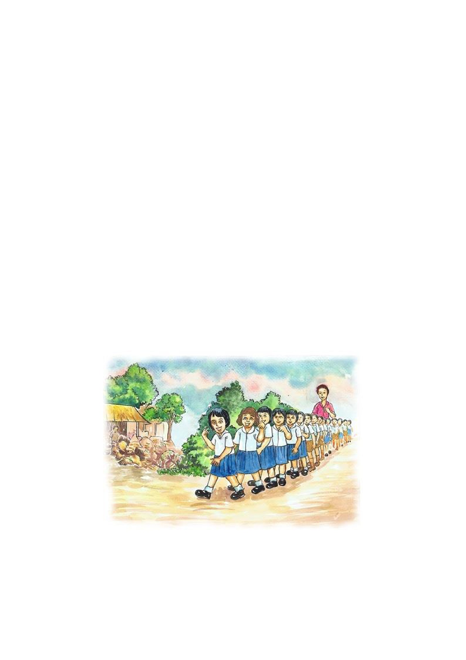
๗. ภาคผนวก
ใบความรู้
เรื่อง มารยาท
บุคลิกภาพของบุคคลนอกจากจะแสดงออกทางการแต่งกายแล้ว ยังสามารถเห็นได้โดย
ท่วงทีกริยามารยาทอีกด้วย บุคคลที่มีกริยามารยาทดีจะมีโอกาสได้รับความนิยมชมชอบและ
ชื่นชมจากบุคคลรอบข้าง
คำว่า มารยาทหมายถึง กริยาวาจาที่เรียบร้อยเทียบกับคำภาษาอังกฤษได้ว่า
Etiquette ซึ่งหมายรวมถึง การแสดงออกทางกาย วาจาและใจ ถ้าไปในทางที่สุภาพเรียบร้อย
ก็ถือว่ามีมารยาทดี การมีมารยาทดีเปรียบเสมือนมีอาภรณ์ประดับกายที่งดงาม เป็นที่ชื่นชน
และยอมรับของบุคคลรอบข้าง ผู้ที่มีมารยาทดีมักประสบความสำเร็จในชีวิตและหน้าที่การงาน
เนื่องจากได้รับการยอมรับและเชื่อถือทางสังคม การมีมารยาทดีจึงเปรียบเสมือนในเบิกทาง
ไปสู่ความสำเร็จ บุคคลทั่วไปจึงควรเรียนรู้ความมีมารยาท เพื่อให้สามารถดำรงชีวิตในสังคม
ได้อย่างมีความสุข

ใบงานเรื่อง
ชื่อ-สกุล...................................................................................ชั้น..............เลขที่................................
คำสั่ง ให้นักเรียนเขียนความรู้สึกของตนเองระหว่างภาพที่๑ และ ภาพที่๒ อย่างละเอียด
ภาพที่ ๑
ภาพที่ ๒
…………………………………………………………………………………………………………………………………………………………
…………………………………………………………………………………………………………………………………………………………
…………………………………………………………………………………………………………………………………………………………
…………………………………………………………………………………………………………………………………………………………
…………………………………………………………………………………………………………………………………………………………
…………………………………………………………………………………………………………………………………………………………
…………………………………………………………………………………………………………………………………………………………
…………………………………………………………………………………………………………………………………………………………
…………………………………………………………………………………………………………………………………………………………
…………………………………………………………………………………………………………………………………………………………
…………………………………………………………………………………………………………………………………………………………
…………………………………………………………………………………………………………………………………………………………
…………………………………………………………………………………………………………………………………………………………
…………………………………………………………………………………………………………………………………………………………
…………………………………………………………………………………………………………………………………………………………
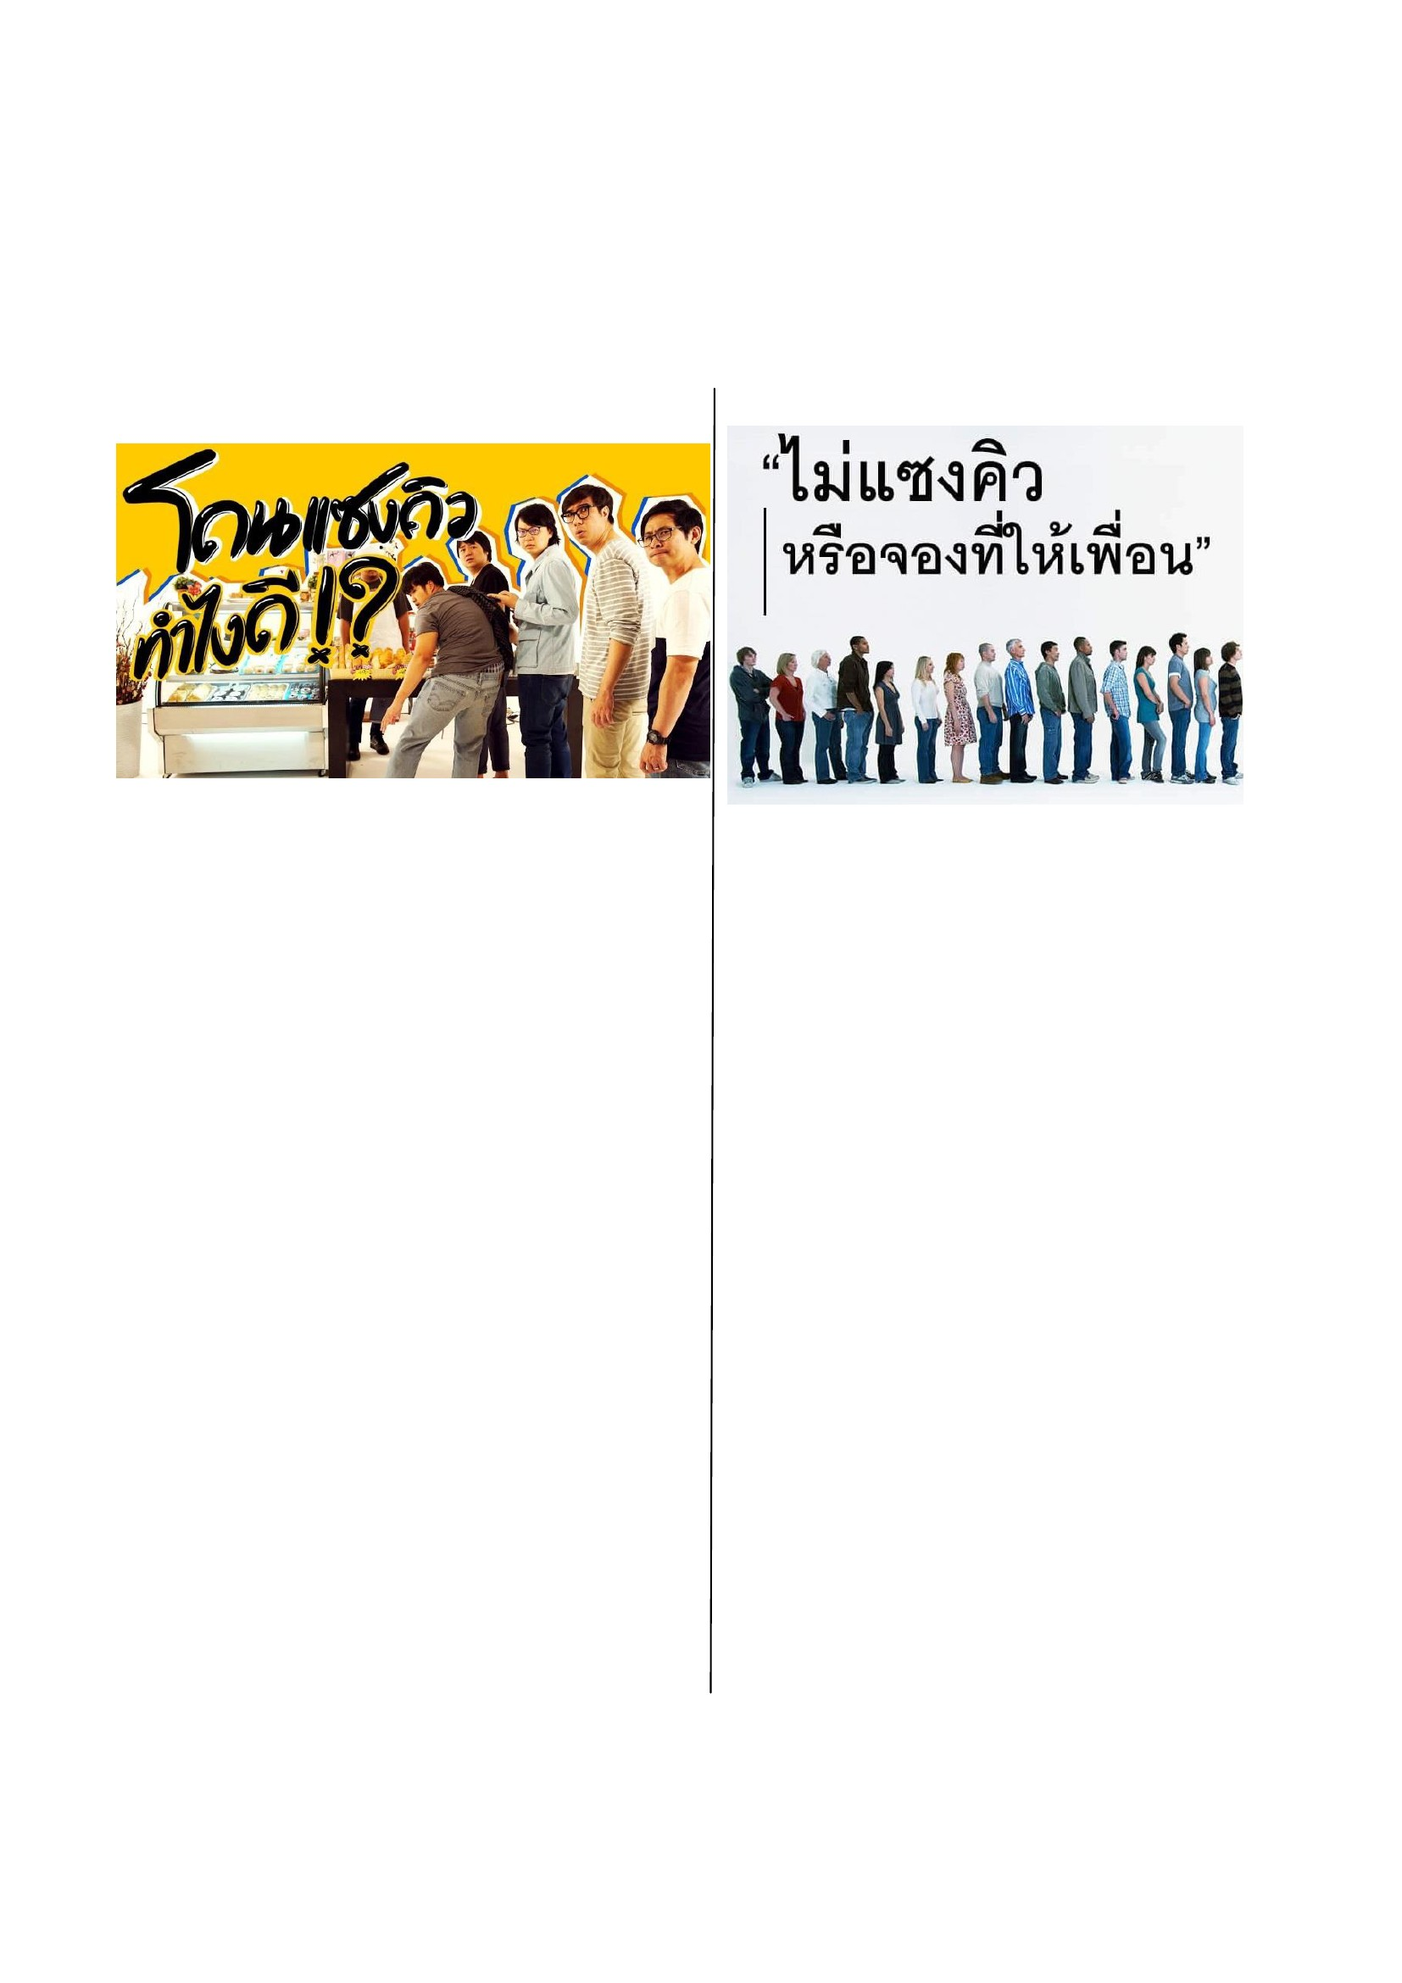

บัตรภาพ
๑
๒
๓
๔
๕
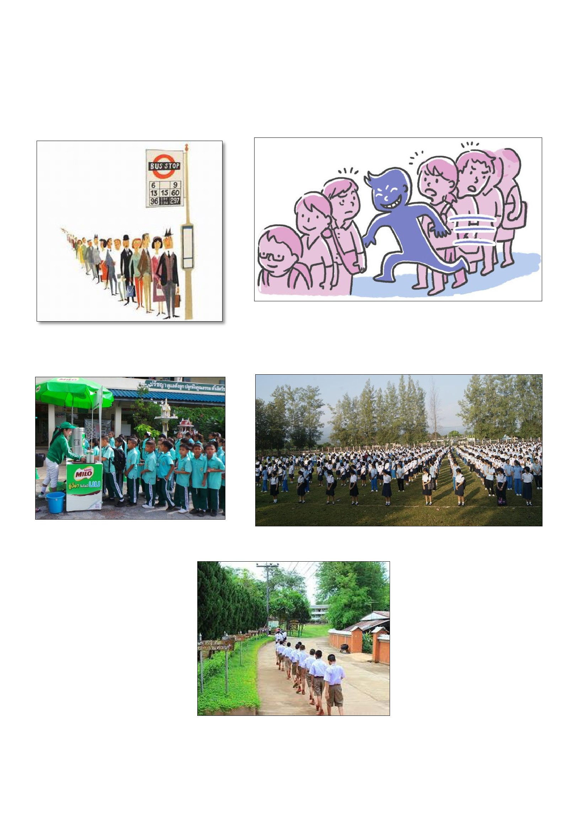

หน่วยที่ ๓
STRONG / จิตพอเพียงต่อต้านการทุจริต

แผนการจัดการเรียนรู้
หน่วยที่ ๓ ชื่อหน่วย STRONG / จิตพอเพียงต่อต้านการทุจริตชั้นประถมศึกษาปีที่ ๖
แผนการจัดการเรียนรู้ที่ ๑ เรื่อง การสร้างจิตสานึกความพอเพียงต่อต้านการทุจริต เวลา ๑ ชั่วโมง
๑. ผลการเรียนรู้
๑.๑ มีความรู้ ความเข้าใจเกี่ยวกับ STRONG / จิตพอเพียงต่อต้านการทุจริต
๑.๒ ปฏิบัติตนเป็นผู้ที่ STRONG / จิตพอเพียงต่อต้านการทุจริต
๒. จุดประสงค์การเรียนรู้
นักเรียนสามารถแสดงบทบาทสมมุติการสร้างจิตสานึกความพอเพียงต่อต้านการทุจริตได้
๓. สาระการเรียนรู้
๓.๑ ความรู้
หลักการสร้างจิตสานึกความพอเพียงต่อต้านการทุจริต
๑) ยึดความประหยัด ตัดทอนค่าใช้จ่ายในทุกด้าน ลด ละ ความฟุ่มเฟือยในการใช้ชีวิต
๒) ยึดถือการประกอบอำชีพด้วยความถูกต้อง ซื่อสัตย์สุจริต
๓) ละ เลิก การแก่งแย่งผลประโยชน์และการแข่งขันในทางการค้าแบบต่อสู้กันอย่างรุนแรง
๔) ไม่หยุดนิ่งที่จะหาทางให้ชีวิตหลุดพ้นจากความทุกข์ยากด้วยการขวนขวายใฝ่หาความรู้ให้เพิ่มพูน
ขึ้น
๕) ปฏิบัติตนในแนวทางที่ดี ลด ละ สิ่งชั่ว ประพฤติตนตามหลักศาสนา
๓.๒ ทักษะ / กระบวนการ ( สมรรถนะที่เกิด )
๑) นักเรียนมีทักษะการสื่อสาร
๒) นักเรียนมีทักษะการคิด
๓) นักเรียนมีทักษะการแก้ปัญหา
๔) นักเรียนมีความสามารถในการใช้ทักษะชีวิต
๕) นักเรียนมีทักษะกระบวนการในการใช้เทคโนโลยี
๓.๓ คุณลักษณะที่พึงประสงค์ / ค่านิยม
๑) มีวินัย
๒) อยู่อย่างพอเพียง
๔. กิจกรรมการเรียนรู้
๔.๑ ขั้นตอนการเรียนรู้
๑) นักเรียนดูวีดิทัศน์เรื่อง เศรษฐกิจพอเพียง โดยนักเรียนชั้น ป.๔ / ๑ โรงเรียนวัฒนา
วิทยาลัย แล้วร่วมกันอภิปราย
๒) แจกแถบกระดาษให้นักเรียนคนละ ๑ แผ่น เขียนความรู้ที่ได้จากการชมวีดิทัศน์คนละ ๑ – ๓ ข้อ
สุ่มให้นักเรียนอ่านให้เพื่อนฟัง ทุกคนนำแถบกระดาษไปติดหน้ากระดานดำ เพื่อแลกเปลี่ยนเรียนรู้

๓) ให้นักเรียนแบ่งกลุ่ม เป็น ๓ กลุ่ม มอบหมายให้แสดงบทบาทสมมุติเรื่อง การสร้างจิตสำนึกความ
พอเพียงต่อต้านการทุจริต ใช้เวลาแสดงกลุ่มละประมาณ ๑๐ นำทีโดยดำเนินการดังนี้
๓.๑ เลือกประธาน รองประธาน เลขานุการ
๓.๒ ปรึกษาหารือ วางแผน เขียนบท
๓.๓ เตรียม จัดหา วัสดุ อุปกรณ์
๓.๔ ฝึกซ้อม
๔) แต่ละกลุ่มแสดงบทบาทสมมุติตามลำดับและเวลาที่กาหนด
๕) นักเรียนและครูร่วมกันสรุปดังนี้ “คนเราต้องมีความพอเพียง เมื่อพอเพียงก็จะไม่เกิดความโลภ
เมื่อไม่มีความโลภ ก็จะไม่มีการทุจริตเกิดขึ้น”
๔.๒ สื่อการเรียนรู้ / แหล่งการเรียนรู้
๑) วีดิทัศน์เรื่องเศรษฐกิจพอเพียงโดยนักเรียนชั้น ป. ๔/๑ โรงเรียนวัฒนาวิทยาลัย
๒) แถบกระดาษเปล่า
๓) สถานที่แสดงพร้อมอุปกรณ์การแสดง
๕. การประเมินผลการเรียนรู้
๕.๑ วิธีการประเมิน
ประเมินการแสดงบทบาทสมมุติ
๕.๒ เครื่องมือที่ใช้ในการประเมิน
แบบประเมินการแสดงบทบาทสมมุติ
๕.๓ เกณฑ์การตัดสิน
ผลการประเมินระดับดีขึ้นไปถือว่าผ่าน
๖. บันทึกหลังการจัดการเรียนรู้
............................................................................................................................................................................................................
............................................................................................................................................................................................................
............................................................................................................................................................................................................
.............................................................................................................................................................................................................
( ลงชื่อ ).........................................................ครูผู้สอน
(.......................................................)
ความคิดเห็นผู้บริหาร
............................................................................................................................................................................................................................................................................................................................................................................................................... ลงชื่อ.....................................ผู้บริหาร
(นายปรินทร์ ศรีษะเนตร)
ผู้อำนวยการโรงเรียนหนองอ้อวิทยาคม

๗. ภาคผนวก
แบบประเมินการแสดงบทบาทสมมุติ
กลุ่มที่ ............... เรือง....................................................................................... ชั้น.........
คำชี้แจง ให้นักเรียนประเมินโดยกาเครื่องหมาย / ลงในช่องระดับคะแนนให้ตรงกับความเป็นจริงมากที่สุด
รายการประเมิน
๑. ความเหมาะสมของเนื้อเรื่อง
๒. ความถูกต้องข้อมูล / ความรู้
๓. ความคิดริเริ่มสร้างสรรค์ / อุปกรณ์การนำเสนอ
๔. ความเหมาะสมของบทบาทผู้แสดง
๕. ความพร้อมของกลุ่ม
๖. การสร้างจิตสานึกความพอเพียง
รวมคะแนน
สรุป
ระดับคะแนน
๓ ๒ ๑
หมายเหตุ
ระดับคุณภาพ.........................................
ผ่าน
ไม่ผ่าน
(ลงชื่อ )
ผู้ประเมิน
(......................................................)

เกณฑ์การประเมิน
เกณฑ์การให้คะแนน / ระดับคุณภาพ
๓ ๒ ๑
๑. ความถูกต้องข้อมูล / ความรู้ เนื้อหาสาระถูกต้อง เนื้อหาสาระถูก้อง เนื้อหาสาระถูกต้อง
ครบถ้วน เป็นส่วนมาก เป็นส่วนน้อย
๒.ความถูกต้องของเนื้อเรื่อง เนื้อเรื่องมีความ เนื้อเรื่องมีความ เนื้อเรื่องมีความ
เหมาะสม ตรงตาม เหมาะสมปานกลำง เหมาะสมน้อยมาก
จุดประสงค์มากที่สุด
๓. ความคิดริเริ่มสร้างสรรค์ / อุปกรณ์การ มีการนำอุปกรณ์มา มีการนำอุปกรณ์มา มีการนำอุปกรณ์มา
นำเสนอ ประกอบการนำเสนอ ประกอบการนำเสนอ ประกอบการนำเสนอ
ดีมาก ปานกลำง ค่อนข้างน้อย
๔.ความเหมาะสมของบทบาทผู้แสดง แสดงสมบทบาท กล้า แสดงสมบทบาท แสดงสมบทบาท
แสดงออกมีความ กล้าแสดงออก มี กล้าแสดงออก มี
เชื่อมั่นดีมาก ความเชื่อมั่นปาน ความเชื่อมั่นค่อนข้าง
กลำง น้อย
๕.ความพร้อมของกลุ่ม มีความพร้อมมากที่สุด มีความพร้อมปาน มีความพร้อม
กลำง ค่อนข้างน้อย
๖. การสร้างจิตสานึกความพอเพียง กระตุ้นสร้างจิตสานึก กระตุ้นสร้างจิตสานึก กระตุ้นสร้างจิตสานึก
ความพอเพียงได้มาก ความพอเพียงได้ปาน ความพอเพียงได้
ที่สุด กลำง ค่อนข้างน้อย
ช่วงคะแนน
๑๕ – ๑๘
๑๐ – ๑๔
๖–๙
๑–๕
ระดับคุณภาพ
ดีเยี่ยม
ดี
พอใช้
ปรับปรุง
ประเด็นการประเมิน
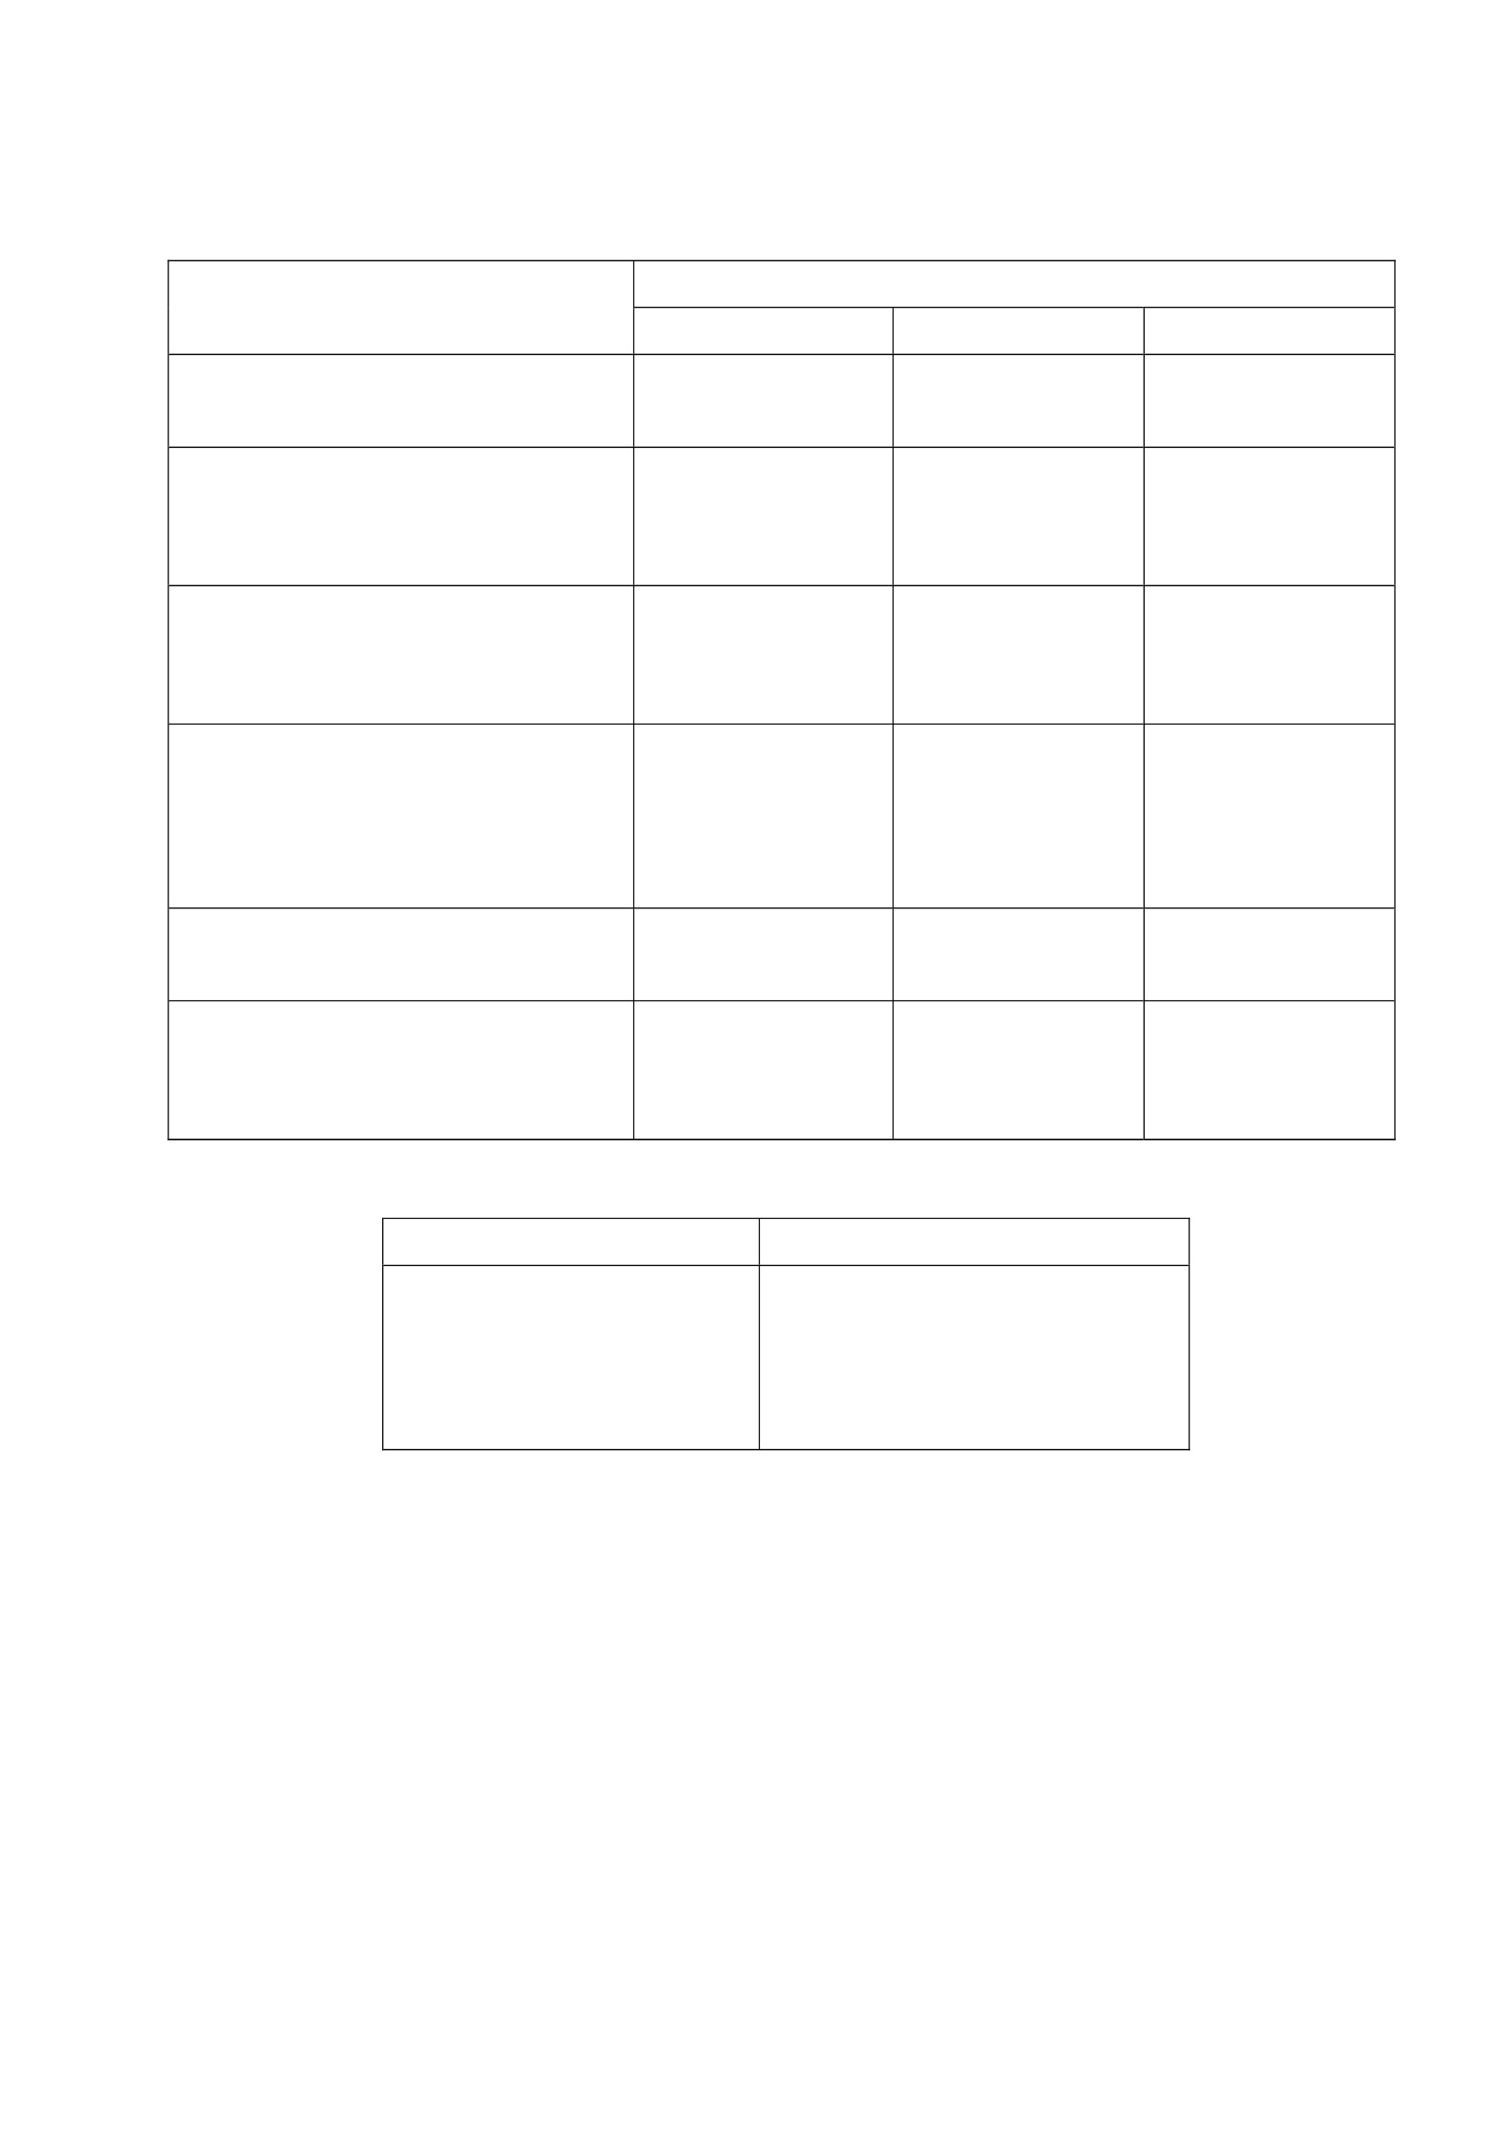

แผนการจัดการเรียนรู้
หน่วยที่ ๓ ชื่อหน่วย STRONG / จิตพอเพียงต่อต้านการทุจริต
แผนการจัดการเรียนรู้ที่ ๒ เรื่อง ความโปร่งใส
ชั้นประถมศึกษาปีที่ ๖
เวลา ๑ ชั่วโมง
๑. ผลการเรียนรู้
๑.๑ มีความรู้ ความเข้าใจเกี่ยวกับ STRONG / จิตพอเพียงต่อต้านการทุจริต
๑.๒ ปฏิบัติตนเป็นผู้ที่ STRONG / จิตพอเพียงต่อต้านการทุจริต
๒. จุดประสงค์การเรียนรู้ นักเรียนสามารถ
๒.๑ นักเรียนมีความรู้ ความเข้าใจเกี่ยวกับ STRONG / จิตพอเพียงต่อต้านการทุจริต
๒.๒ นักเรียนปฏิบัติตนเป็นผู้ที่ STRONG / จิตพอเพียงต่อต้านการทุจริตได้
๓. สาระการเรียนรู้
๓.๑ ความรู้
ความโปร่งใส คือ การกระทำการใดๆที่สามารถมองเห็นได้ คาดเดาได้ และเข้าใจได้ การมี
ระบบงาน และขั้นตอนการทำงานที่ชัดเจน ถูกต้อง อย่างตรงไป ตรงมา
๓.๒ ทักษะ / กระบวนการ ( สมรรถนะที่เกิด )
๑) ความสามารถในการสื่อสาร
๒) ความสามารถในการคิด
๓) ความสามารถในการคิดวิเคราะห์
๓.๓ คุณลักษณะที่พึงประสงค์ / ค่านิยม
๑) ซื่อสัตย์สุจริต
๔. กิจกรรมการเรียนรู้
๔.๑ ขั้นตอนการเรียนรู้
๑) ครูนำภาพการประกอบอาชีพต่าง ๆ มาให้นักเรียนดู และร่วมกันอภิปรายถึงลักษณะ การประกอบ
อาชีพต่าง ๆ เหล่านั้น เช่น อาชีพค้าขาย มีการค้าขายอะไรบ้างที่สุจริต ไม่ผิดกฎหมาย
๒) ครูอธิบายเพิ่มเติมให้นักเรียนทราบถึงพื้นฐานของความซื่อสัตย์ ความโปร่งใสในการประกอบ
อาชีพว่า มาจากการทำการกระทำการใดๆที่สามารถมองเห็นได้ คาดเดาได้ และเข้าใจได้ การมีระบบงาน และ
ขั้นตอนการทำงานที่ชัดเจน ถูกต้อง อย่างตรงไป ตรงมา นั้นก็คือหลักของความโปร่งใส ซึ่งจะส่งเสริมให้การ
ประกอบอาชีพนั้น เกิดความมั่นคง และได้รับความเชื่อถือ ศรัทธา และความไว้วางใจจากบุคคลอื่น
๓) นักเรียนและครูร่วมกันอภิปรายถึงความหมายของคำว่า “ โปร่งใส ”
๔) ครูยกตัวอย่างให้นักเรียนเห็นถึงการปฏิบัติหน้าที่ ที่ได้รับมอบหมาย ด้วยความโปร่งใส และไม่
โปร่งใส ดังนี้

ตัวอย่าง “ความโปร่งใส”
๕) ครูและนักเรียนร่วมกันอภิปรายแนวปฏิบัติที่บ่งชี้ถึงการกระทำที่โปร่งใส และไม่โปร่งใส
๖) นักเรียนแบ่งออกเป็นกลุ่ม ๔ กลุ่ม ให้แต่ละกลุ่มออกมาจับสลากภาพเลือกอาชีพ
๗) ครูแจกใบงานให้แต่ละกลุ่ม นักเรียนแต่ละกลุ่มร่วมกันวิเคราะห์ถึงแนวทางความโปร่งใส ในการ
ประกอบอาชีพ และแนวทางพฤติกรรมการประกอบอาชีพที่ไม่โปร่งใส ลงในใบงาน
๘) แต่ละกลุ่มนำเสนอใบงานหน้าชั้นเรียนและร่วมกันสรุปถึงประโยชน์ที่จะได้รับจากการปฏิบัติตน
ด้วยความโปร่งใสในอาชีพต่าง ๆ
๔.๒ สื่อการเรียนรู้ / แหล่งการเรียนรู้
๑) ภาพอาชีพต่าง ๆ เช่น ค้าขาย ครู ตารวจ ทหาร
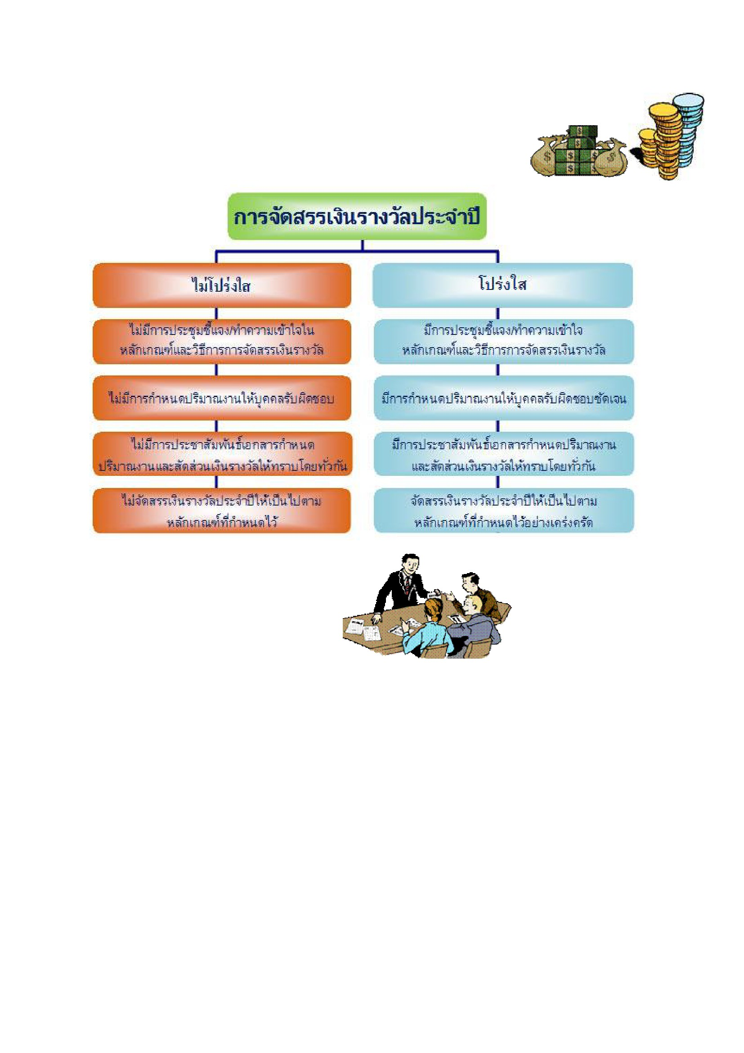

๒) แผนภูมิตัวอย่างความโปร่งใส
๓) ใบงาน เรื่องความโปร่งใสและไม่โปร่งใส
๕. การประเมินผลการเรียนรู้
๕.๑ วิธีการประเมิน
๑) สังเกตพฤติกรรมของนักเรียน
๒) ตรวจผลงานจากใบงาน
๕.๒ เครื่องมือที่ใช้ในการประเมิน
๑) แบบสังเกตพฤติกรรมของนักเรียน
๒) แบบประเมินผลงาน
๕.๓ เกณฑ์การตัดสิน
ผ่านเกณฑ์การประเมิน ระดับดีขึ้นไป
๖. บันทึกหลังการจัดการเรียนรู้
..............................................................................................................................................................................................................
..............................................................................................................................................................................................................
..............................................................................................................................................................................................................
..............................................................................................................................................................................................................
( ลงชื่อ )...........................................................ครูผู้สอน
( .......................................................... )
ความคิดเห็นผู้บริหาร
............................................................................................................................................................................................................................................................................................................................................................................................................... ลงชื่อ.....................................ผู้บริหาร
(นายปรินทร์ ศรีษะเนตร)
ผู้อำนวยการโรงเรียนหนองอ้อวิทยาคม

๗. ภาคผนวก
ภาพการประกอบ อาชีพ
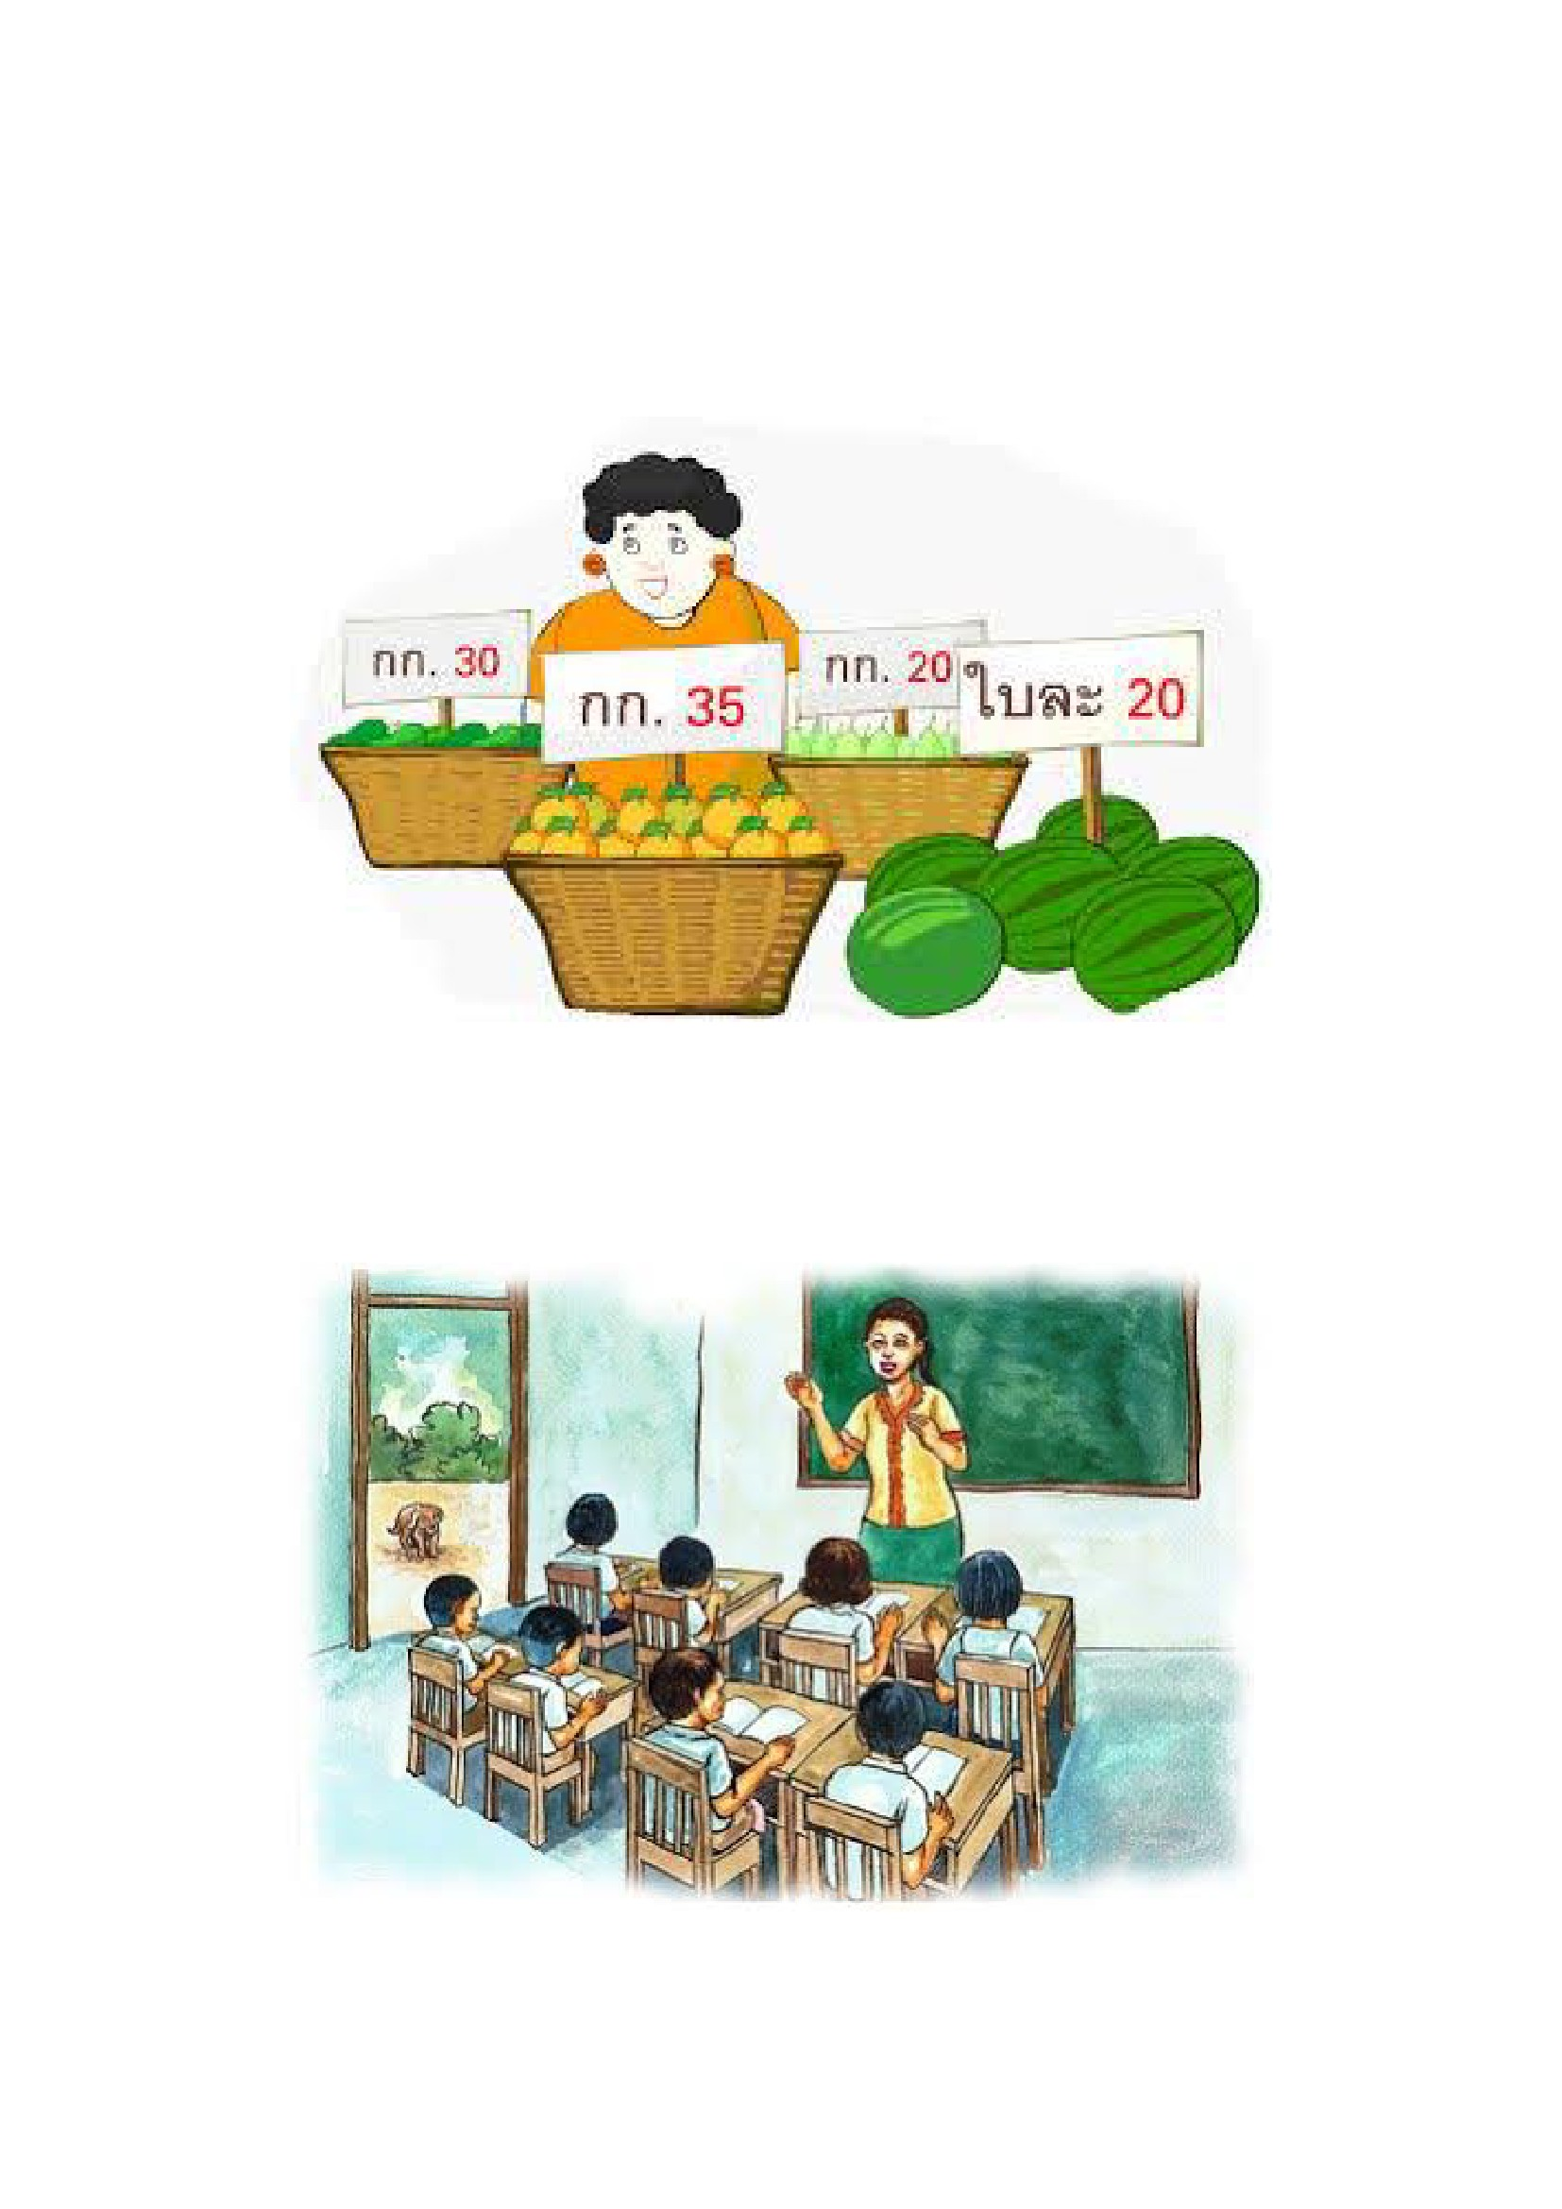

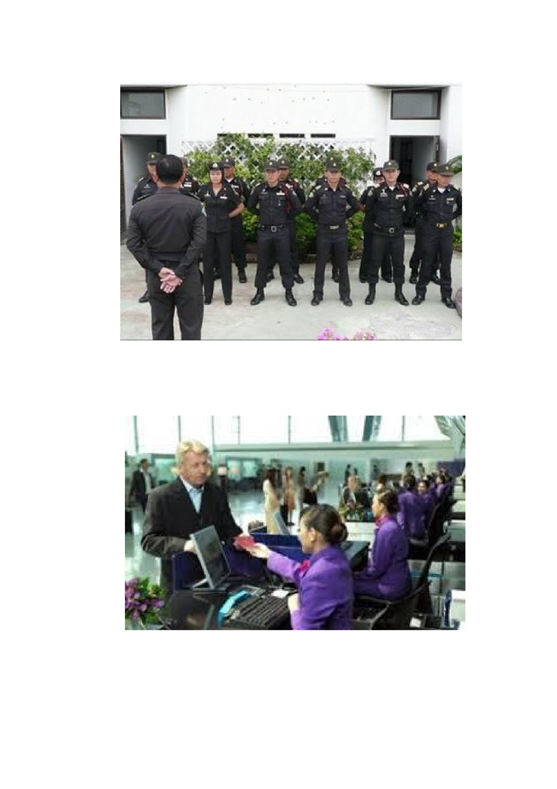

แผนภูมิตัวอย่างความโปร่งใส
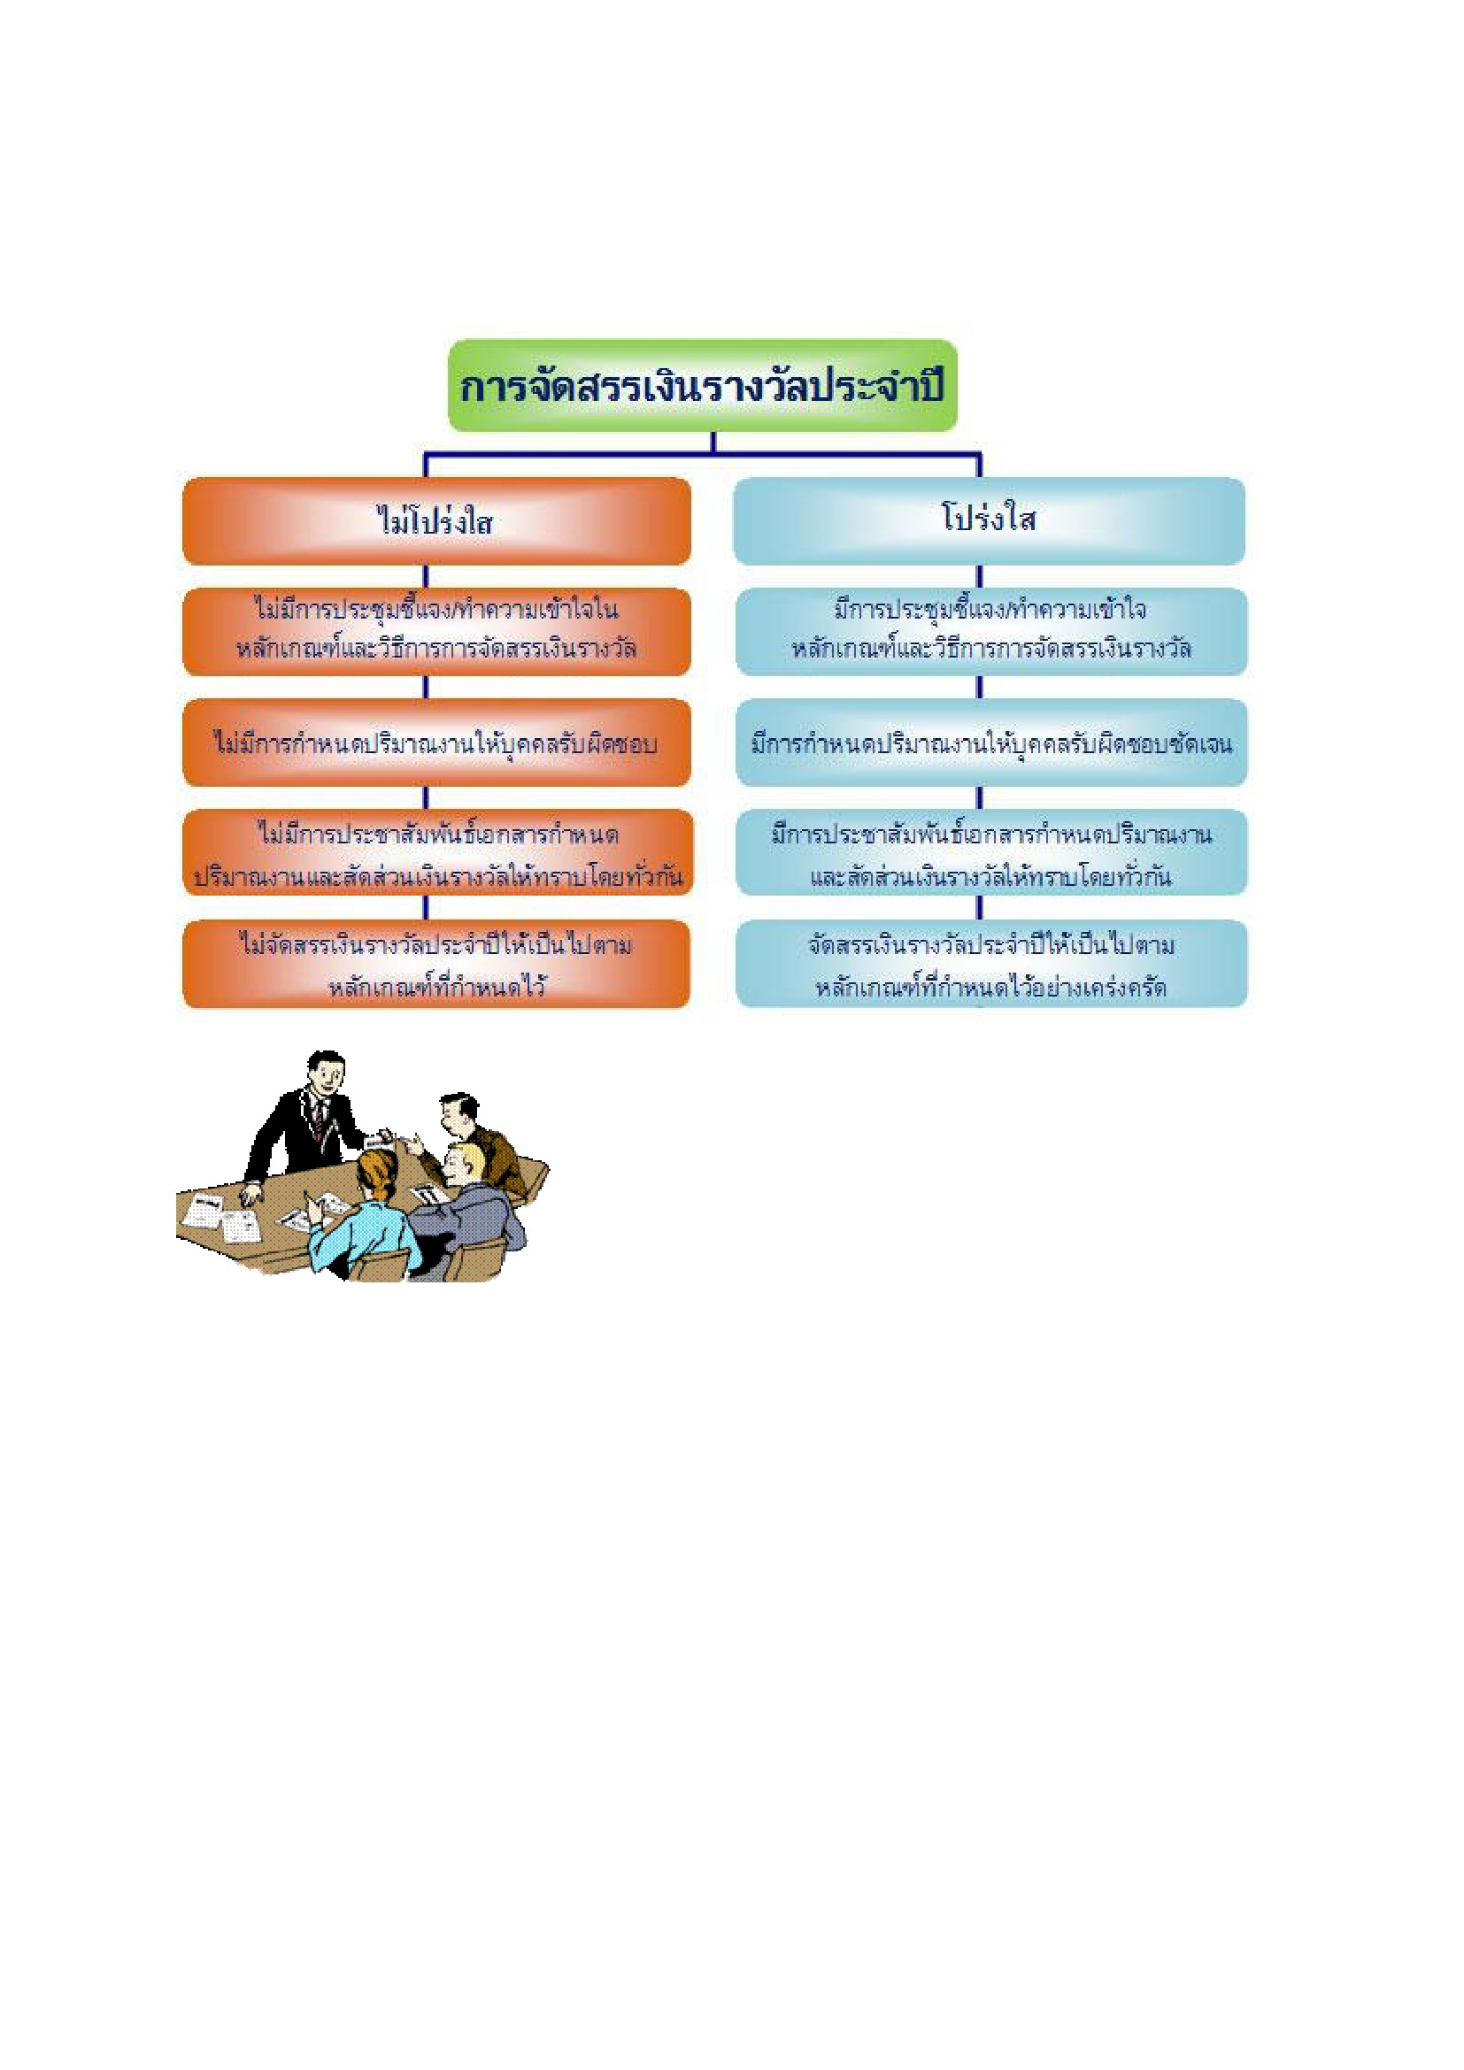

ใบงาน ที่ ๑
เรื่องความโปร่งใสและไม่โปร่งใส
กลุ่มที.่ .......................................................................................................ชั้น.................
คำชี้แจง ให้นักเรียนวิธีแนวปฏิบัติที่บ่งบอกถึงความโปร่งใสในอาชีพ และความไม่โปร่งใสในอาชีพที่ นักเรียน
ได้รับมอบหมาย
อำชีพ...........................................
แนวปฏิบัติในอาชีพที่โปร่งใส
แนวปฏิบัติในอาชีพที่ไม่โปร่งใส
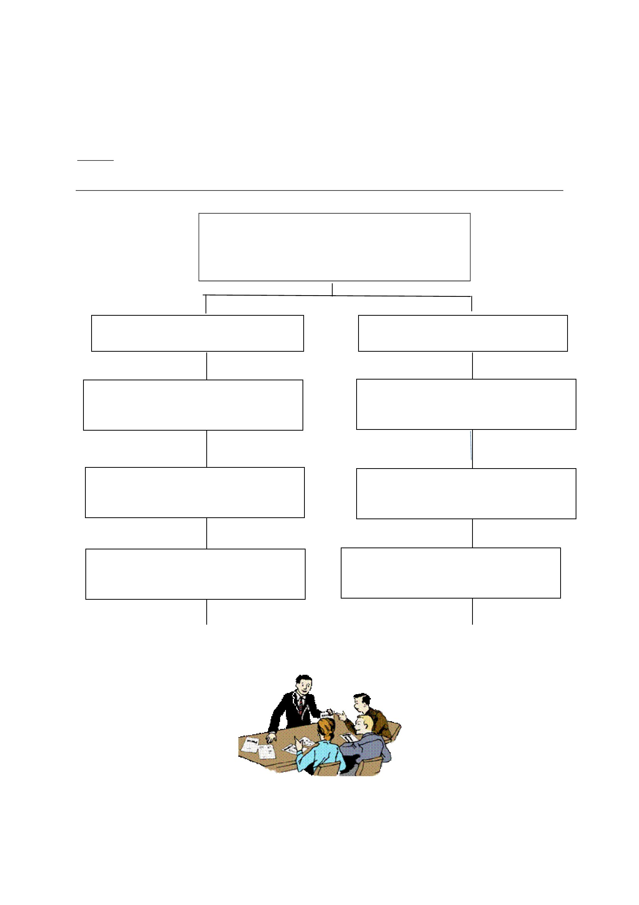

แบบประเมินผลงาน
ที่
ชื่อ
พฤติกรรม
ตรงจุดประสงค์ที่ ผลงานมีความ การนำเสนอ เสร็จทันเวลาที่ รวม
กาหนด ถูกต้องสมบูรณ์ ผลงาน กาหนด ๑๖
๔ ๓ ๒ ๑ ๔ ๓ ๒ ๑ ๔ ๓ ๒ ๑ ๔ ๓ ๒ ๑
เกณฑ์การวัดผล
ให้คะแนนระดับคุณภาพของแต่ละกลุ่ม ดังนี้
ดีเยี่ยม
ดี
ปานกลำง
ปรับปรุง
เท่ากับ ๔ คะแนนคิดเป็นร้อยละ ๙๐ – ๑๐๐
เท่ากับ ๓ คะแนนคิดเป็นร้อยละ ๗๐ – ๘๙
เท่ากับ ๒ คะแนนคิดเป็นร้อยละ ๕๐ – ๖๙
เท่ากับ ๑ คะแนนคิดเป็นร้อยละ ๕๐
( ลงชื่อ )..........................................................ผู้ประเมิน
(.....................................................)
.............../................./....................
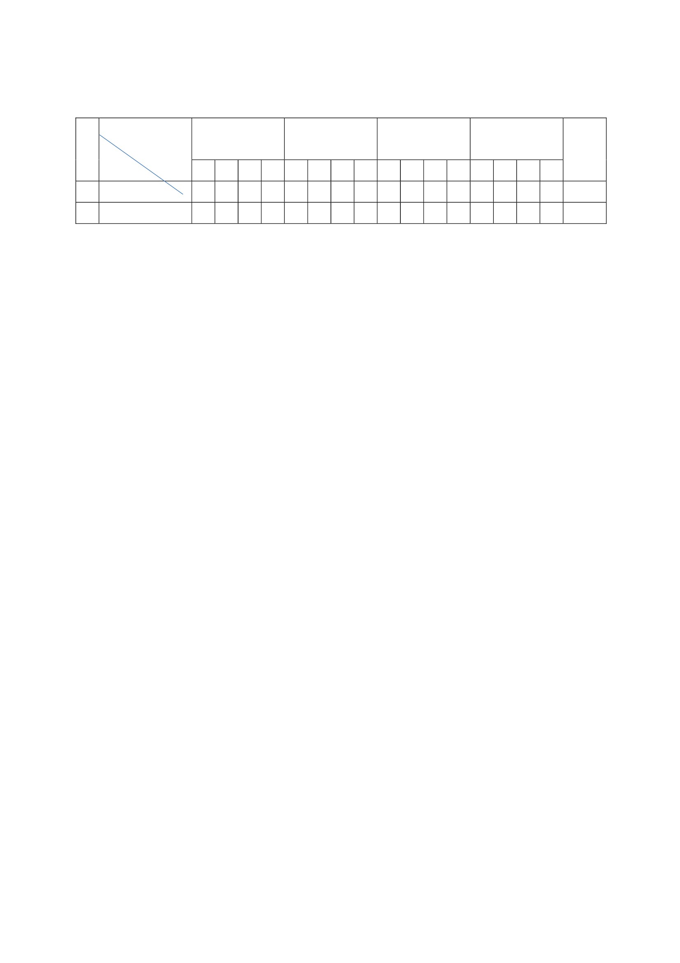

แบบสังเกตพฤติกรรมการปฏิบัติกิจกรรม
ที่
ชื่อ
พฤติกรรม
การแสดงความ การตอบคำถาม การยอมรับฟัง การทำงานที่ หมาย
คิดเห็น ความคิดเห็น ได้รับมอบหมาย เหตุ
๔ ๓ ๒ ๑ ๔ ๓ ๒ ๑ ๔ ๓ ๒ ๑ ๔ ๓ ๒ ๑ ๔ ๓ ๒ ๑
ความสนใจ
เกณฑ์การวัดผล
ให้คะแนนระดับคุณภาพของแต่ละกลุ่ม ดังนี้
ดีเยี่ยม
ดี
ปานกลำง
ปรับปรุง
เท่ากับ ๔ คะแนนคิดเป็นร้อยละ ๙๐ – ๑๐๐
เท่ากับ ๓ คะแนนคิดเป็นร้อยละ ๗๐ – ๘๙
เท่ากับ ๒ คะแนนคิดเป็นร้อยละ ๕๐ – ๖๙
เท่ากับ ๑ คะแนนคิดเป็นร้อยละ ๕๐
( ลงชื่อ )..........................................................ผู้ประเมิน
(.....................................................)
.............../................./....................
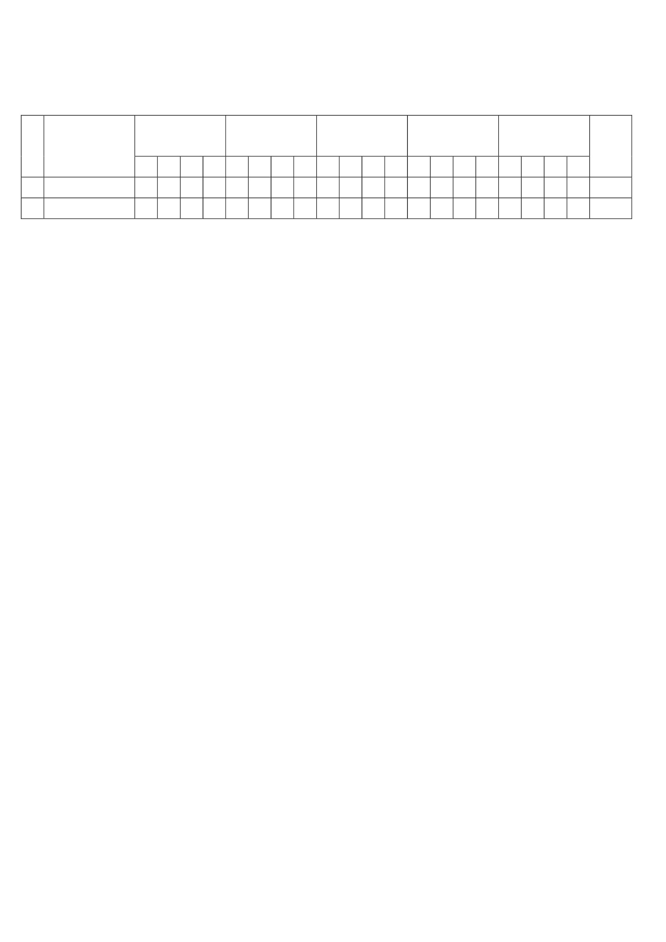

แผนการจัดการเรียนรู้
หน่วยที่ ๓ ชื่อหน่วย STRONG / จิตพอเพียงต่อต้านการทุจริต
แผนการจัดการเรียนรู้ที่ ๓เรื่อง ความตื่นรู้ / ความรู้
ชั้นประถมศึกษาปีที่ ๖
เวลา ๑ ชั่วโมง
๑. ผลการเรียนรู้
๑.๑ มีความรู้ ความเข้าใจเกี่ยวกับ STRONG / จิตพอเพียงต่อต้านการทุจริต
๑.๒ ปฏิบัติตนเป็นผู้ที่ STRONG / จิตพอเพียงต่อต้านการทุจริต
๑.๓ ตระหนักและเห็นความสำคัญของการต่อต้านและป้องกันการทุจริต
๒. จุดประสงค์การเรียนรู้
๒.๑ นักเรียนสามารถบอกความหมายของการทุจริตได้
๒.๒ นักเรียนสามารถบอกลักษณะของบุคคลที่มีความตื่นรู้ในเรื่องการทุจริตได้
๒.๓ ตระหนักและเห็นความสำคัญของการต่อต้านและป้องกันการทุจริต
๓. สาระการเรียนรู้
๓.๑ ความรู้
ความตื่นรู้
ความตื่นรู้ หมายถึง การจัดการความเป็นไปได้ใหม่ของชีวิต โดยที่มีสติอยู่กับสิ่งที่เกิดขึ้น รู้
ความจริงของชีวิตที่เป็นสิ่งไม่แน่นอน เท่าทันเหตุการณ์
๓.๒ สมรรถนะสำคัญของผู้เรียน
๑) ความสามารถในการสื่อสาร
๒) ความสามารถในการคิด
๓) ความสามารถในการใช้ทักษะชีวิต
๓.๓ คุณลักษณะอันพึงประสงค์
๑) ซื่อสัตย์สุจริต
๔. กิจกรรมการเรียนรู้
๔.๑ ขั้นตอนการเรียนรู้
๑) ให้นักเรียนชมวีดิทัศน์เรื่อง “คอร์รัปชัน คืออะไร” เป็นเรื่องเกี่ยวกับความหมายของการทุจริตทุก
รูปแบบ เช่น การรับสินบน การอุปถัมภ์พวกพ้องเพื่อให้เข้าทำงาน เป็นต้น
๒) ครูและนักเรียนร่วมกันสรุปเรื่องที่ชมว่า การทุจริตมีหลายรูปแบบ เช่น การคดโกงการจัดซื้อจัดจ้าง
การทุจริตต่อหน้าที่ เป็นต้น
๓) ครูเล่าข่าวเรื่อง “ซ้อนแผนจับ ผอ.กองช่าง เรียกรับเงินผู้รับเหมา” แล้วซักถามนักเรียนว่าใครรู้ข่าว
เรื่องนี้บ้าง และใครไม่รู้ข่าวเรื่องนี้บ้าง
๔) ครูสรุปนักเรียนที่รู้ข่าวเรื่องนี้ แสดงว่านักเรียนเป็นผู้ตื่นรู้
๕) ครูอธิบายความหมายของคำว่าตื่นรู้
๖) ครูให้นักเรียนช่วยกันบอกลักษณะของบุคคลที่ตื่นรู้ ในเรื่องการทุจริต เช่น กลุ่มชาวบ้านประท้วงเรื่อง
การทุจริตการรับจานำข้าวของรัฐบาล แสดงว่ากลุ่มชาวบ้านกลุ่มนี้เป็นผู้ตื่นรู้ในเรื่องการทุจริต
๗) ครูให้ นักเรียนรวบรวมข่าวที่เกี่ยวกับการทุจริตรูปแบบต่าง ๆ พร้อมวิเคราะห์ แสดงความคิดเห็น
เกี่ยวกับข่าวการทุจริตต่างๆ
๘) ครูให้นักเรียนนำเสนอข่าวหน้าชั้นเรียนแล้วนำไปจัดป้ายนิเทศภายในบริเวณโรงเรียน

๔.๒ สื่อการเรียนรู้ / แหล่งเรียนรู้
๑) วีดีทัศน์ เรื่อง “คอร์รัปชัน คืออะไร”เงินผู้รับเงินผู้รับเหมา
๒) ข่าวจากหนังสือพิมพ์ เรื่องซ้อนแผนจับ ผอ.กองช่างรับ
๓) ห้องสมุด
๔) อินเทอร์เน็ต
๕. การประเมินผลการเรียนรู้
๕.๑ วิธีการประเมิน
๑) ตรวจผลงานการวิเคราะห์ข่าว
๕.๒ เครื่องมือที่ใช้ในการประเมิน
๑) แบบให้คะแนนการตรวจผลงานการวิเคราะห์ข่าว
๒) แบบสังเกตพฤติกรรม เรื่อง ซื่อสัตย์ สุจริต
๕.๓ เกณฑ์การตัดสิน
นักเรียนผ่านเกณฑ์การประเมินร้อยละ ๘๐ ขึ้นไป
๖. บันทึกหลังการจัดการเรียนรู้
........................................................................................................................................................................................................
.........................................................................................................................................................................................................
.........................................................................................................................................................................................................
.........................................................................................................................................................................................................
ลงชื่อ ................................................ ครูผู้สอน
(.....................................................)
ความคิดเห็นผู้บริหาร
............................................................................................................................................................................................................................................................................................................................................................................................................... ลงชื่อ.....................................ผู้บริหาร
(นายปรินทร์ ศรีษะเนตร)
ผู้อำนวยการโรงเรียนหนองอ้อวิทยาคม

๗. ภาคผนวก
แบบประเมินการเขียนวิเคราะห์ข่าว
รายการ
เลขที่
ชื่อ - สกุล
เขียนแยกแยะ
เขียนได้ตรง ประเด็นได้
ประเด็น ชัดเจน
๑
๒
๑
๒
เขียนมีเหตุผล
ประกอบอย่าง
เหมาะสม
๑
๒
การลำดับ
ความคิด
การใช้ภาษาได้ เหตุการณ์อย่าง
เหมาะสม ต่อเนื่อง
๑
๒
๑
๒
สรุปผล
การประเมิน
ผ่าน
ไม่ผ่าน
เกณฑ์การประเมิน
นักเรียนผ่านเกณฑ์การประเมินร้อยละ ๘๐ ขึ้นไป
ลงชื่อ
(
/
/
/
ผู้ประเมิน
)
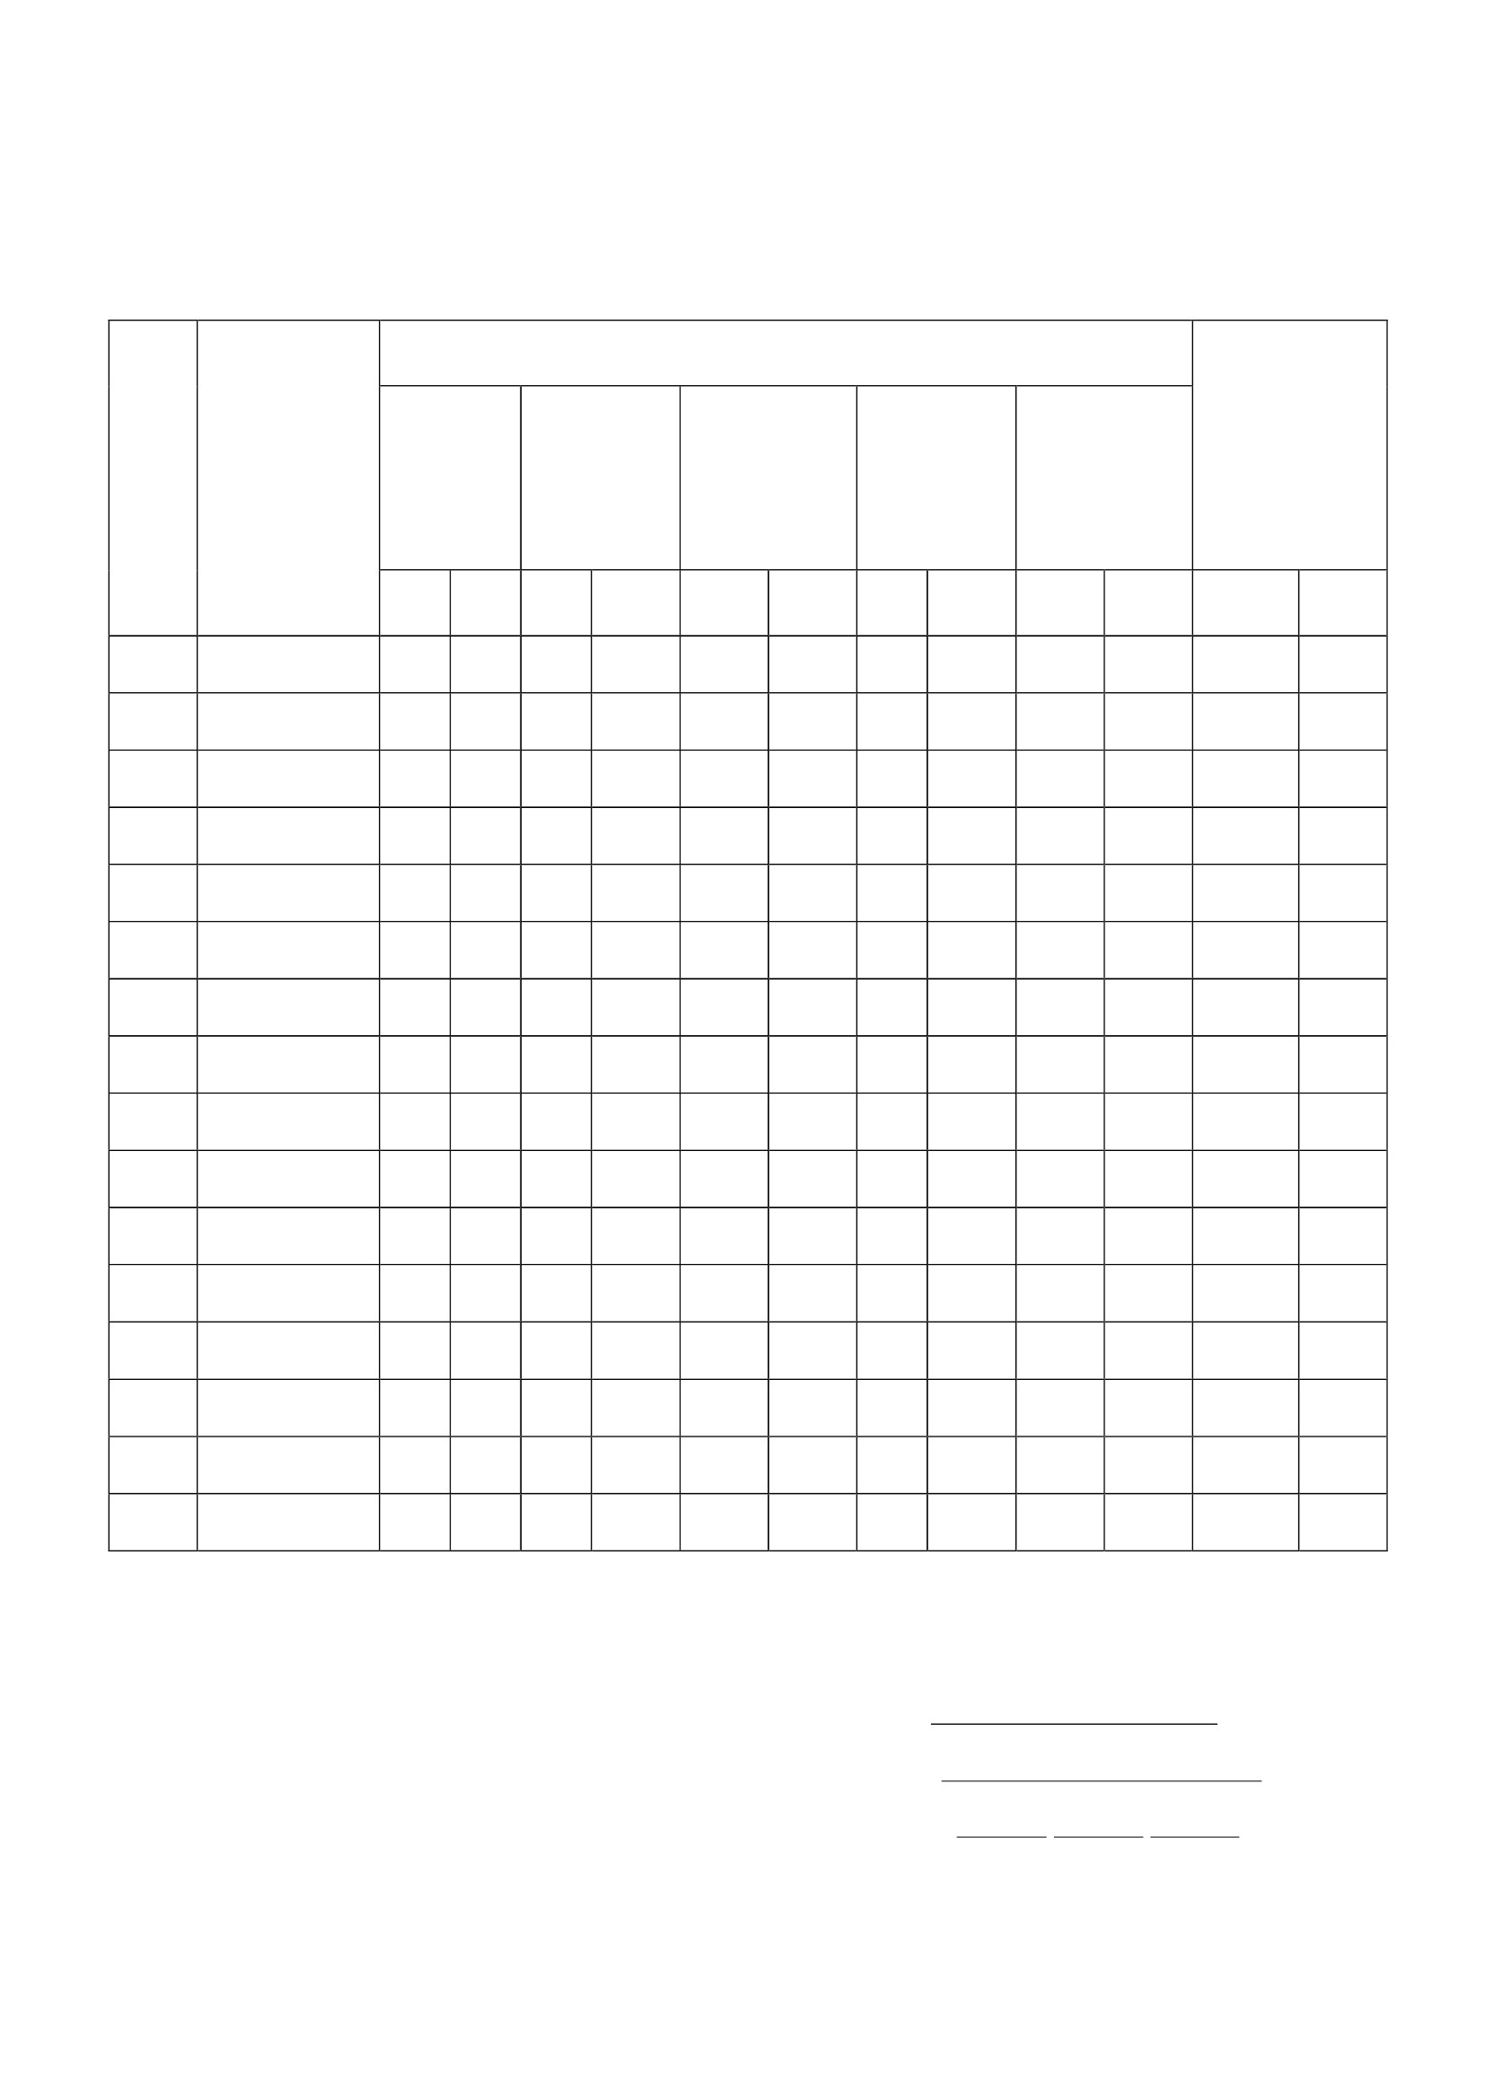
รู้จัก
แยกแยะ
ตรงไป ทำตัว ประโยชน์
ตรงมา น่าเชื่อถือ ส่วนตน
กับ
ประโยชน์
ส่วนรวม

แบบสังเกตพฤติกรรม เรื่อง ซื่อสัตย์ สุจริต
คำชี้แจง การบันทึกให้ทำเครื่องหมาย ✓ ลงในช่องที่ตรงกับพฤติกรรมที่เกิดขึ้นจริง
รายการ
พูด
ความ
จริง
สรุปผล
การประเมิน
เลขที่
ชื่อ - สกุล
ไม่ลัก
ขโมย
ผ่าน
ไม่ผ่าน
เกณฑ์การประเมิน
ผ่านตั้งแต่
ผ่าน
๓ รายการ ถือว่า ผ่าน
๒ รายการ ถือว่า ไม่ผ่าน
ลงชื่อ
(
/
/
/
ผู้ประเมิน
)
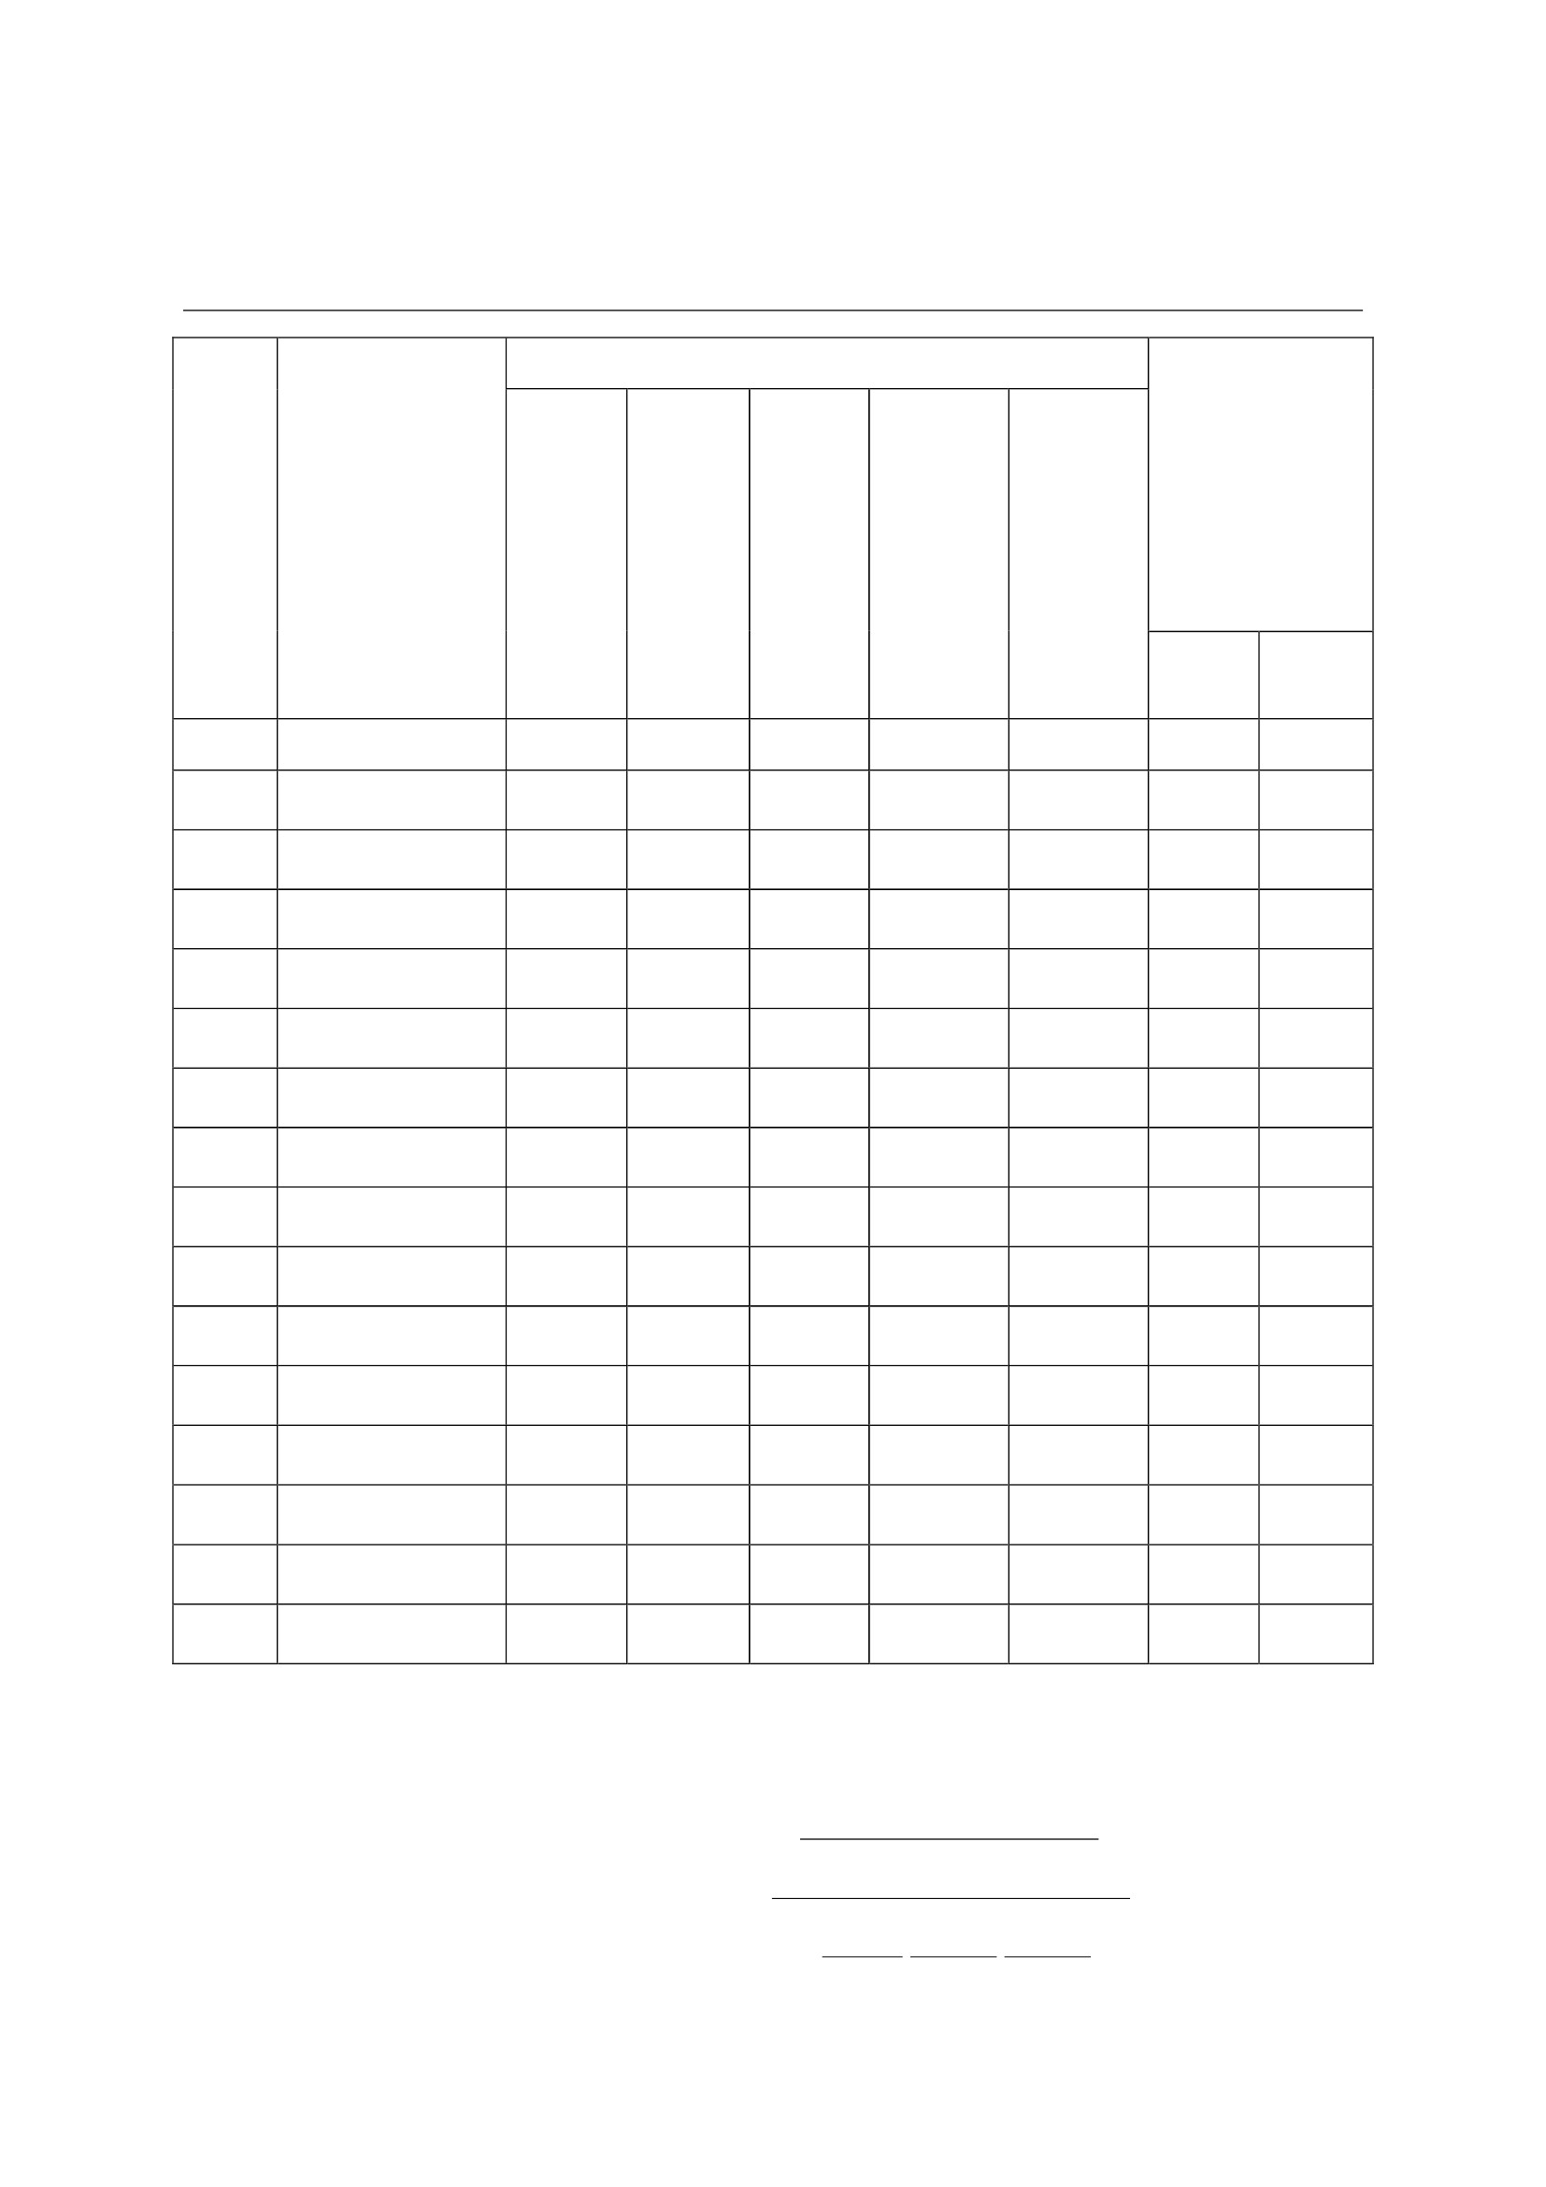

แผนการจัดการเรียนรู้
หน่วยที่ ๓ ชื่อหน่วย STRONG / จิตพอเพียงต่อต้านการทุจริต
แผนการจัดการเรียนรู้ที่ ๔ เรื่อง ต่อต้านทุจริต
ชั้นประถมศึกษาปีที่ ๖
เวลา ๑ ชั่วโมง
๑. ผลการเรียนรู้
๑.๑ มีความรู้ ความเข้าใจเกี่ยวกับ STRONG / จิตพอเพียงต่อต้านการทุจริต
๑.๒ ปฏิบัติตนเป็นผู้ที่ STRONG / จิตพอเพียงต่อต้านการทุจริต
๑.๓ ตระหนักและเห็นความสำคัญของการต่อต้านและป้องกันการทุจริต
๒. จุดประสงค์การเรียนรู้
๒.๑ นักเรียนสามารถบอกผลเสียของการทุจริตได้
๒.๒ นักเรียนสามารถบอกการกระทำที่เป็นการต่อต้านการทุจริตได้
๒.๓ นักเรียนตระหนักและเห็นความสำคัญของการต่อต้านและป้องกันการทุจริตได้
๓. สาระการเรียนรู้
๓.๑ ความรู้
ความหมายของการต่อต้านการทุจริต
การต่อต้านการทุจริต หมายถึง การไม่สนับสนุนกิจการของกลุ่มหรือบุคคลที่กระทำการโดยมิชอบใน
การแสวงหาผลประโยชน์
๓.๒ สมรรถนะสำคัญของผู้เรียน
๑) ความสามารถในการสื่อสาร
๒) ความสามารถในการคิด
๓.๓ คุณลักษณะที่พึงประสงค์
๑) ซื่อสัตย์สุจริต
๔. กิจกรรมการเรียนรู้
๔.๑ ขั้นตอนการเรียนรู้
๑) ครูเล่าข่าวเกี่ยวกับปัญหาการทุจริต เรื่อง “ทุจริตจานำข้าว” แล้วถามนักเรียน ดังนี้
- ผลเสียของการทุจริตมีอะไรบ้าง
- ถ้านักเรียนเป็นข้าราชการ ๔ คนนี้ นักเรียนจะทุจริตหรือไม่ เพราะเหตุใด
๒) ครูให้นักเรียนศึกษาใบความรู้ เรื่อง “รูปแบบการทุจริต” แล้วทำแผนผังความคิด
๓) ครูอธิบายความหมายของการต่อต้านการทุจริตและยกตัว อย่างการกระทำที่แสดงถึงการ
ต่อต้านการทุจริตทุกรูปแบบ
๔) ครูแบ่งนักเรียนออกเป็น ๔ กลุ่ม ให้แสดงบทบาทสมมติ เรื่อง การต่อต้านการทุจริตรูปแบบ
ต่าง ๆ ดังนี้
กลุ่มที่ ๑ เนื้อหาเกี่ยวกับการต่อต้านการทุจริตในการจัดซื้อจัดจ้าง
กลุ่มที่ ๒ เนื้อหาเกี่ยวกับการต่อต้านการทุจริตการเลือกตั้ง สมาชิกสภาผู้แทนราษฎร
กลุ่มที่ ๓ เนื้อหาเกี่ยวกับการต่อต้านการทุจริตโครงการต่าง ๆ เช่น โครงการทำถนนหลวง
เป็นต้น

กลุ่มที่ ๔ เนื้อหาเกี่ยวกับการต่อต้านการทุจริต การใช้อำนาจหน้าที่แสวงหาผลประโยชน์ เช่น
เจ้าหน้าที่
ตารวจตั้งด่านรีดไถเงินจากประชาชน
๕) ครูและนักเรียนร่วมกันสรุปเกี่ยวกับลักษณะการกระทำที่แสดงออกให้เห็นถึงการต่อต้านการ
ทุจริต เช่น นักเรียนเห็นเจ้าหน้าที่ตารวจจราจรกาลังรับเงินจากคนขับรถฝ่าไฟแดง นักเรียนโทรแจ้ง
๑๙๑ หรือบอกผู้ปกครอง ผู้ใหญ่ หรือ ที่ให้การช่วยเหลือได้ เป็นต้น
๖) ครูให้นักเรียนทำใบงาน เรื่อง ผลเสียของการทุจริตและการกระทำที่เป็นการต่อต้านทุจริต
แล้วนำไปจัดป้ายนิเทศ
๔.๒ สื่อการเรียนรู้
๑) ข่าว “ทุจริตจำนำข้าว”
๒) ใบความรู้ เรื่องรูปแบบของการทุจริต
๕. การประเมินผลการเรียนรู้
๕.๑ วิธีการประเมิน
๑) ตรวจใบงาน เรื่อง ผลเสียของการทุจริตและการกระทำที่เป็นการต่อต้านทุจริต
๒) สังเกตการแสดงบทบาทสมมติ
๓) สังเกตพฤติกรรมการซื่อสัตย์สุจริต
๕.๒ เครื่องมือที่ใช้ในการประเมิน
๑) แบบให้คะแนนการตรวจใบงาน เรื่อง ผลเสียของการทุจริตและการกระทำที่เป็นการต่อต้าน
ทุจริต
๒) แบบสังเกตพฤติกรรมซื่อสัตย์สุจริต
๕.๓ เกณฑ์การตัดสิน
นักเรียนผ่านเกณฑ์การประเมินร้อยละ ๘๐ ขึ้นไป
๖. บันทึกหลังการจัดการเรียนรู้
........................................................................................................................................................................................................
........................................................................................................................................................................................................
........................................................................................................................................................................................................
.......................................................................................................................................................................................................
ลงชื่อ ................................................ ครูผู้สอน
(......................................................)
ความคิดเห็นผู้บริหาร
............................................................................................................................................................................................................................................................................................................................................................................................................... ลงชื่อ.....................................ผู้บริหาร
(นายปรินทร์ ศรีษะเนตร)
ผู้อำนวยการโรงเรียนหนองอ้อวิทยาคม

๗. ภาคผนวก
ข่าว เรื่อง “ทุจริตจำนำข้าว”
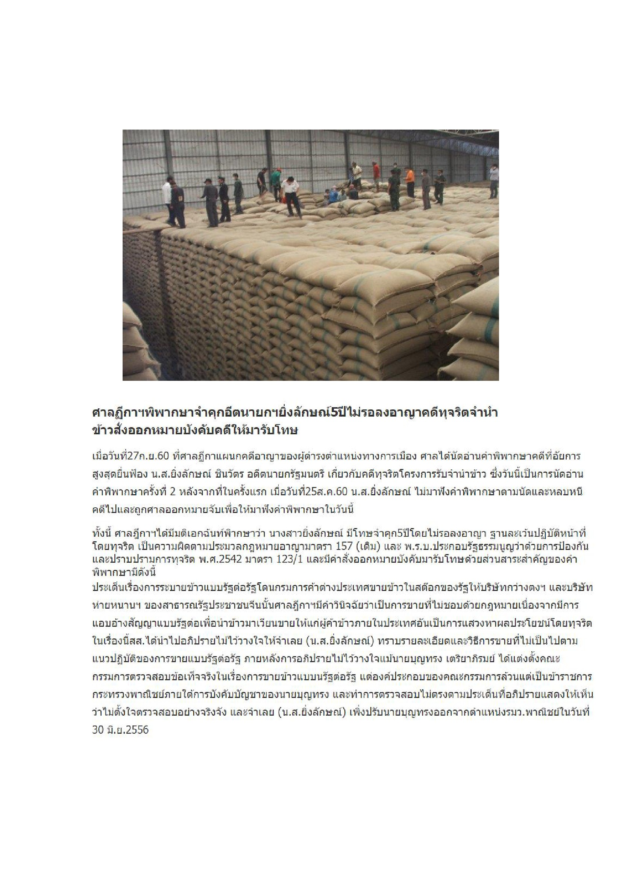

ใบงาน
เรื่อง ผลเสียของการทุจริตและการกระทำที่เป็นการต่อต้านการทุจริต
ชื่อ-สกุล..................................................................................................ชั้น..........................เลขที่..................
คำชี้แจง ให้นักเรียนตอบคำถามต่อไปนี้
๑. จงบอกผลเสียของการทุจรติอย่างน้อย ๕ ข้อ
________________________________________________________________________________
________________________________________________________________________________
________________________________________________________________________________
________________________________________________________________________________
________________________________________________________________________________
________________________________________________________________________________
________________________________________________________________________________
๒. จงบอกวิธีการหรือการกระทำที่เป็นการต่อต้านการทุจริต อย่างน้อย ๕ ข้อ
________________________________________________________________________________
________________________________________________________________________________
________________________________________________________________________________
________________________________________________________________________________
________________________________________________________________________________
________________________________________________________________________________
________________________________________________________________________________
รู้จัก
แยกแยะ
ตรงไป ทำตัว ประโยชน์
ตรงมา น่าเชื่อถือ ส่วนตน
กับ
ประโยชน์
ส่วนรวม

แบบสังเกตพฤติกรรม เรื่อง ซื่อสัตย์ สุจริต
คำชี้แจง การบันทึกให้ทำเครื่องหมาย ✓ ลงในช่องที่ตรงกับพฤติกรรมที่เกิดขึ้นจริง
รายการ
เลขที่
ชื่อ - สกุล
พูด
ความ
จริง
สรุปผล
การประเมิน
ไม่ลัก
ขโมย
ผ่าน
ไม่ผ่าน
เกณฑ์การประเมิน
ผ่านตั้งแต่
ผ่าน
๓ รายการ ถือว่า ผ่าน
๒ รายการ ถือว่า ไม่ผ่าน
ลงชื่อ
(
/
/
/
ผู้ประเมิน
)

แผนการจัดการเรียนรู้
หน่วยที่ ๓ ชื่อหน่วย STRONG /จิตพอเพียงต่อต้านการทุจริต
แผนการจัดการเรียนรู้ที่ ๕เรื่อง มุ่งไปข้างหน้า
ชั้นประถมศึกษาปีที่ ๖
เวลา ๑ ชั่วโมง
๑. ผลการเรียนรู้
มีความรู้ ความเข้าใจเกี่ยวกับ STRONG / จิตพอเพียงต่อต้านการทุจริต
๒. จุดประสงค์การเรียนรู้ นักเรียนสามารถ
๒.๑ นักเรียนยกตัวอย่างบุคคลที่ดำรงชีวิตอยู่อย่างพอเพียงได้
๒.๒ ให้นักเรียนปฏิบัติตนโดยดำรงชีวิตอยู่อย่างพอเพียง
๓. สาระการเรียนรู้
๓.๑ ความรู้
การมุ่งไปข้างหน้า หมายถึง การพัฒนาต่อยอดเรื่องการต่อต้านการทุจริต โดยใช้ชีวิตอยู่อย่าง
พอเพียงการมองไปข้างหน้าเป็นสิ่งที่ทุกคนทำ แต่การมองไปข้างหน้าของแต่ละคนมีมุมมองต่างกันตรงที่
ความคิด สิ่งสำคัญของการมุ่งไปข้างหน้าต้องมีเป้าหมาย และเป้าหมายที่จะไปต้องชัดเจน เพราะถ้าไม่
ชัดเจนก็จะล้มเหลว ไม่ประสบความสำเร็จดังที่ตั้งใจไว้ ตัวอย่างบุคคลที่เสียสละความสุขส่วนตัวเพื่อ
ประโยชน์ ส่วนรวมสิ่งที่ทำก็จะทำอย่างดี และสนุกกับสิ่งที่ได้ทำ แม้จะเหนื่อยมากๆ แต่ไม่หยุดที่จะ
ทำ แม้จะเจอกับอุปสรรคบ้างก็ไม่ละความพยายาม
๓.๒ ทักษะ / กระบวนการ (สมรรถนะที่เกิด)
๑) ความสามารถในการสื่อสาร
๒) ความสามารถในการคิด
๓.๓ คุณลักษณะที่พึงประสงค์ / ค่านิยม
อยู่อย่างพอเพียง
๔. กิจกรรมการเรียนรู้
๔.๑ ขั้นตอนการเรียนรู้
๑) ครูให้นักเรียนดูภาพการวิ่งของ โครงการก้าวคนละก้าว ตูน บอดี้แสลม
๒) สนทนำซักถามว่านักเรียนมีความรู้สึกอย่างไรกับการที่พี่ตูนวิ่งจากใต้สุดขึ้นเหนือสุด
๓) ให้นักเรียนระดมความคิดว่าพี่ตูนบอดี้แสลม เขามีความมุ่งมั่นมุ่งไปข้างหน้าเพื่อ อะไรมี
เป้าหมายใด เขาต้องใช้คุณธรรมใดจึงจะประสบความสำเร็จ และเป็นสิ่งที่ดีหรือไม่ดีเพราะอะไร (เสียสละ
ความสุขส่วนตัว ยอมเหน็ดเหนื่อยเพื่อประโยชน์ส่วนรวมโดยมีเป้าหมายการรับบริจาคเงินให้โรงพยาบาล)
๔) ครูสนทนำซักถามว่าถ้าเป็นนักเรียน นักเรียนคิดว่าจะมุ่งมั่นทำสิ่งใดบ้างในวัยของนักเรียน เพื่อ
ทำประโยชน์ให้กับส่วนรวม
๕) ให้นักเรียนดูภาพการตัดไม้ทำลำยป่า แล้ว ให้นักเรียนแสดงความคิดเห็นว่าเป็นการกระทำที่
ถูกต้องหรือไม่ (เป็นการกระทำที่ไม่ถูกต้อง หาประโยชน์ให้ตนเองแต่เกิดผลเสียแก่สิ่งแวดล้อมและประเทศชาติ
๖) ให้นักเรียนร่วมกันสรุปความคิดจากภาพเหตุการณ์ ทั้งสองเหตุการณ์ ว่ามีความมุ่งไปข้างหน้า
เหมือนกัน แต่ผลลัพธ์ที่ได้ต่างกันอย่างไร เราควรจะมุ่งไปทางใดเปรียบเทียบสองเหตุการณ์ (ใครสุจริต ใคร
ทุจริต)
๗) ให้นักเรียนทำใบงาน เรื่องคิดอย่างไร

๔.๒ สื่อการเรียนรู้ / แหล่งการเรียนรู้
๑) ภาพการวิ่ง โครงการก้าวคนละก้าว ตูน บอดี้แสลม
๒) ภาพการตัดไม้ทำลำยป่า
๓) ใบงาน เรื่องคิดอย่างไร
๕. การประเมินผลการเรียนรู้
๕.๑ วิธีการประเมิน
๑) สังเกตจาก
- การแสดงความคิดเห็น
- การปฏิบัติตนเป็นผู้ที่อยู่อย่างพอเพียง
๒) ตรวจผลงาน
๕.๒ เครื่องมือที่ใช้ในการประเมิน
๑) แบบสังเกตการแสดงความคิดเห็น
๒) แบบให้คะแนนการทำใบงาน
๕.๓ เกณฑ์การตัดสิน
นักเรียนผ่านเกณฑ์การประเมินร้อยละ ๘๐ ขึ้นไปถือว่าผ่าน
๖. บันทึกหลังการจัดการเรียนรู้
............................................................................................................................................................................................................
.............................................................................................................................................................................................................
.............................................................................................................................................................................................................
.............................................................................................................................................................................................................
ลงชื่อ ................................................ ครูผู้สอน
(.................................................)
ความคิดเห็นผู้บริหาร
............................................................................................................................................................................................................................................................................................................................................................................................................... ลงชื่อ.....................................ผู้บริหาร
(นายปรินทร์ ศรีษะเนตร)
ผู้อำนวยการโรงเรียนหนองอ้อวิทยาคม

๗. ภาคผนวก
ภาพ โครงการก้าวคนละก้าว ตูน บอดี้แสลม
ภาพ การตัดไม้ทำลำยป่า
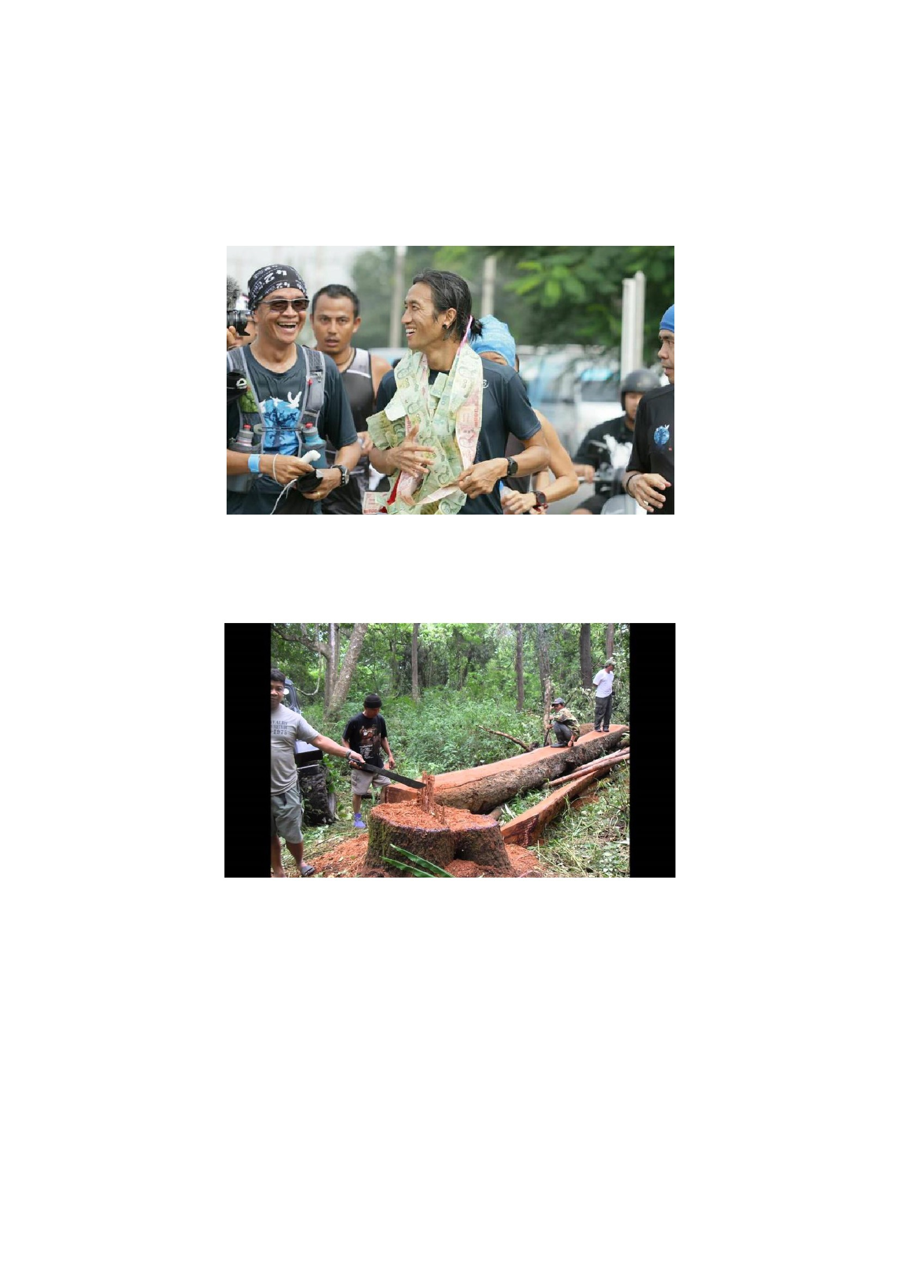

ใบงาน เรื่องคิดอย่างไร
ชื่อ-นามสกุล..................................................................................................ชั้น............เลขที่ ............
คำสั่ง ให้นักเรียนดูภาพเหตุการณ์ที่กาหนดแล้วแสดงความคิดเห็น
ภาพเหตุการณ์
แสดงความคิดเห็น
เพื่ออะไร
ภาพโรงงานปล่อยน้ำเสียทำ - เป็นการลดค่าใช้จ่าย
ให้ปลาตายเป็นจานวนมาก เกี่ยวกับการบำบัดน้ำเสีย
เพื่อผลประโยชน์ส่วนตัว
- เกิดผลเสียกับสิ่งแวดล้อม
และประเทศชาติ
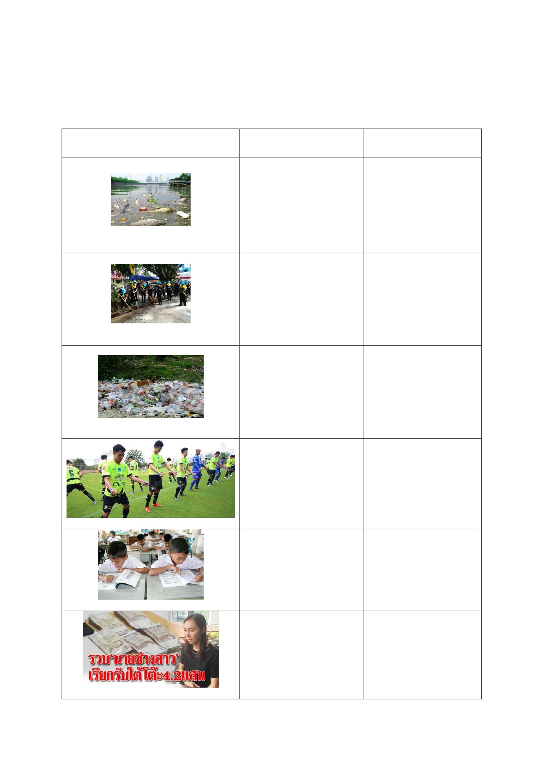

แผนการจัดการเรียนรู้
หน่วยที่ ๓ ชื่อหน่วย STRONG /จิตพอเพียงต่อต้านการทุจริต
แผนการจัดการเรียนรู้ที่ ๖เรื่อง ความเอื้ออาทร
ชั้นประถมศึกษาปีที่ ๖
เวลา ๑ ชั่วโมง
๑. ผลการเรียนรู้
๑.๑ มีจิตพอเพียงต่อต้านการทุจริต มีความตระหนักในการปฏิบัติตนเป็นผู้มีความเอื้ออาทรใน
ชีวิตประจำวัน
๒. จุดประสงค์การเรียนรู้
๒.๑ นักเรียนสามารถปฏิบัติตนเป็นผู้ที่ STRONG / จิตพอเพียงต่อต้านการทุจริตได้
๒.๒ นักเรียนสามารถเขียนเรื่องจากภาพที่เกี่ยวกับความเอื้ออาทรได้
๓. สาระการเรียนรู้
๓.๑ ความรู้
- ความเอื้ออาทรหมายถึง ความเอื้อเฟื้อ ความเอื้ออารี ความมีน้ำใจ และการปฏิบัติตน
เป็นผู้มีความเอื้ออาทร
- การตระหนักและเห็นคุณค่าของการต่อต้านการทุจริต แต่ไม่ควรเอื้อเฟื้อช่วยเหลือในสิ่งที่ไม่ถูกต้อง
โดยหวังผลประโยชน์ส่วนตน
๓.๒ ทักษะ / กระบวนการ (สมรรถนะที่เกิด)
๑) ความสามารถในการสื่อสาร
๒) ความสามารถในการคิด
๓.๓ คุณลักษณะที่พึงประสงค์ / ค่านิยม
๑) มุ่งมั่นในการทำงาน
๒) มีจิตสาธารณะ
๔. กิจกรรมการเรียนรู้
๔.๑ ขั้นตอนการเรียนรู้
๑) ให้นักเรียนอ่านนิทานเรื่องยายกับตา
๒) ให้นักเรียนจับคู่ช่วยกันเขียนแผนผังลำดับเหตุการณ์ตั้งแต่ต้นจนจบ แล้วนำเสนอหน้า
ชั้นเรียน ช่วยกันตรวจสอบว่าของใครลำดับเหตุการณ์ได้ถูกต้องที่สุด
๓) ครูและนักเรียนร่วมกันสรุปถึงข้อคิดที่ได้จากการอ่านนิทาน และเราสามารถนำไปใช้
ในชีวิตประจำวันได้อย่างไร เช่น เมื่อมีผู้เดือดร้อนเราต้องให้การช่วยเหลือ
๔) ครูและนักเรียนร่วมกันสรุปถึงความตระหนักในการปฏิบัติตนเป็นผู้มีความเอื้ออาทร ใน
ชีวิตประจำวัน ว่า ถ้าคนเราเอื้ออาทรช่วยเหลือกันจะทำให้สังคมน่าอยู่
๕) ให้นักเรียนทำใบงานการเขียน เรื่องจากภาพพร้อมตั้งชื่อเรื่อง โดยเนื้อเรื่องให้แสดงถึง
ความเอื้ออาทร
๖) ครูและนักเรียนร่วมกันคัดเลือกผลงานที่มีคุณภาพอยู่ในเกณฑ์ดี ออกมานำเสนอผลงาน
ที่หน้าชั้นเรียน และนำผลงานมาจัดป้ายนิเทศแสดงผลงานของนักเรียน
๗) ครูมอบหมายให้นักเรียนบันทึกการปฏิบัติตนเกี่ยวกับความเอื้ออาทรที่ตนเองได้ปฏิบัติใน
ชีวิตประจำวันลงในสมุดบันทึกความดี

๔.๒ สื่อการเรียนรู้ / แหล่งการเรียนรู้
๑) ใบความรู้ นิทานเรื่อง ยายกับตา
๒) ใบงาน เรื่องการเขียนเรื่องจากภาพ
๕. การประเมินผลการเรียนรู้
๕.๑ วิธีการประเมิน
๑) สังเกตพฤติกรรม
- การตอบคำถาม
- การยกตัวอย่างความเอื้ออาทร
- การปฏิบัติตนเป็นผู้มีความเอื้ออาทรในโรงเรียน
๒) ตรวจผลงานการเขียนเรื่องจากภาพ
๕.๒ เครื่องมือที่ใช้ในการประเมิน
๑) แบบสังเกตพฤติกรรม
๒) แบบให้คะแนนการเขียนเรื่องจากภาพ
๕.๓ เกณฑ์การตัดสิน
นักเรียนผ่านเกณฑ์การประเมินร้อยละ ๘๐ ขึ้นไป
๖. บันทึกหลังการจัดการเรียนรู้
...................................................................................................................................................................................................
..................................................................................................................................................................................................
...................................................................................................................................................................................................
...................................................................................................................................................................................................
ลงชื่อ ................................................ ครูผู้สอน
(.................................................)
ความคิดเห็นผู้บริหาร
............................................................................................................................................................................................................................................................................................................................................................................................................... ลงชื่อ.....................................ผู้บริหาร
(นายปรินทร์ ศรีษะเนตร)
ผู้อำนวยการโรงเรียนหนองอ้อวิทยาคม
๗. ภาคผนวก
ใบความรู้
นิทานเรื่อง ยายกะตา
นิทานยายกะตา หรือนิทำนยายกับตา เป็นนิทานเรื่องเล่าสืบต่อกันมา เพื่อความบันเทิงและคติ
สอนใจ และสะท้อนสภาพสังคมวิถีชีวิต และความเชื่อของสังคมนั้น นิทานยายกะตา เป็นตัวอย่างนิทานไทย
ที่มีความเป็นเอกลักษณ์และแสดงถึงความเป็นไทยในด้านสังคมเกษตรกรรม การเน้นความกตัญญู และการ
เคารพอาวุโสได้เป็นอย่างดี เป็นนิทำนลูกโซ่ซึ่งมีลักษณะที่พิเศษคือ เป็นเรื่องที่เล่าต่อเนื่องด้วยวิธีการทวน
เรื่องซ้ำไปซ้ำมาผูกต่อกันเป็นลูกโซ่ ส่วนใหญ่เรื่องจะวนกลับมาที่เดิม แต่บางครั้งอาจต่อเนื่องซ้ำๆ จนพบ
จุดจบ และนิทานลูกโซ่เรื่องยายกะตาเหมาะสำหรับเด็กเริ่มเรียน เพื่อใช้ฝึกการอ่านได้เป็นอย่างดี นิทาน
ยายกะตา เป็นนิทานเก่า สืบประวัติเท่าที่หลักฐานได้ในสมัยรัช กาลที่ ๓ เนื่องจากปรากฏเป็นภาพวาดไว้
เชิงบานหน้าต่างในพระอุโบสถวัดพระเชตุพน มีเนื้อเรื่องดังนี้
ยายกะตาปลูกถั่วปลูกงาให้หลานเฝ้า หลานไม่เฝ้า กามากินถั่วกินงาเจ็ดเมล็ดเจ็ดทะนานของ
ยายกะตา ยายมายายด่า ตามาตาตี หลานร้องไห้ไปหานายพราน ขอให้ช่วยยิงกา กากินถั่วกินงาเจ็ดเมล็ดเจ็ด
ทะนาน ยายมายายก็ด่า ตามาตาก็ตี นายพรานตอบว่า “ไม่ใช่กงการอะไรของข้า” หลานจึงไปหาหนู ขอให้
ช่วยกัดสายธนูนายพราน นายพรานไม่ช่วยยิงกา กากินถั่วกินงาเจ็ดเมล็ดเจ็ดทะนานยายมายายด่า ตามาตา
ตี หนูตอบว่า “ไม่ใช่กงการอะไรของข้า ” หลานจึงไปหาแมว ขอให้แมวช่วยกัดหนู หนูไม่ช่วยกัดสายธนู
นายพราน นายพรานไม่ช่วยยิงกา กากินถั่วกินงาเจ็ดเมล็ดเจ็ดทะนานยายมายายด่า ตามาตาตี แมวตอบ
ว่า “ไม่ใช่กงการอะไรของข้า” หลานจึงไปหาหมา ขอให้ช่วยกัดแมว แมวไม่ช่วยกัดหนู หนูไม่ช่วยกัดสายธนู
นายพราน นายพรานไม่ช่วยยิงกา กากินถั่วกินงาเจ็ดเมล็ดเจ็ดทะนานยายมายายด่า ตามาตาตี หมาตอบ
ว่า “ไม่ใช่กงการอะไรของข้า” หลานจึงไปหาไม้ค้อนให้ย้อนหัวหมา หมาไม่ช่วยกัดแมว แมวไม่ช่วยกัดหนู

หนูไม่ช่วยกัดสายธนูนายพราน นายพรานไม่ช่วยยิงกา กากินถั่วกินงาเจ็ดเมล็ดเจ็ดทะนานยายมายายด่า
ตามาตาตี ไม้ค้อนตอบว่า “ไม่ใช่กงการอะไรของข้า” หลานจึงไปหาไฟให้ช่วยไหม้ไม้ค้อน ไม้ค้อนไม่ช่วย
ย้อนหัวหมา หมาไม่ช่วยกัดแมว แมวไม่ช่วยกัดหนู หนูไม่ช่วยกัดสายธนูนายพราน นายพรานไม่ช่วยยิงกา
กากินถั่วกินงาเจ็ดเมล็ดเจ็ดทะนานยายมายายด่า ตามาตาตี ไฟตอบว่า “ไม่ใช่กงการอะไรของข้า” หลานจึง
ไปหาน้ำให้ช่วยดับไฟ ไฟไม่ช่วยไหม้ไม้ค้อน ไม้ค้อนไม่ช่วยย้อนหัวหมา หมาไม่ช่วยกัดแมว แมวไม่ช่วยกัดหนู
หนูไม่ช่วยกัดสายธนูนายพราน นายพรานไม่ช่วยยิงกา กากินถั่วกินงาเจ็ดเมล็ดเจ็ดทะนานยายมายายด่า
ตามาตาตี น้ำตอบว่า “ไม่ใช่กงการอะไรของข้า” หลานจึงไปหาตลิ่งให้ช่วยพังทับน้ำน้ำไม่ช่วยดับไฟ ไฟไม่
ช่วยไหม้ไม้ค้อน ไม้ค้อนไม่ช่วยย้อนหัวหมา หมาไม่ช่วยกัดแมว แมวไม่ช่วยกัดหนู หนูไม่ช่วยกัดสายธนู
นายพราน นายพรานไม่ช่วยยิงกา กากินถั่วกินงาเจ็ดเมล็ดเจ็ดทะนานยายมายายด่า ตามาตาตี ตลิ่งตอบ
ว่า “ไม่ใช่กงการอะไรของข้า” หลานจึงไปหาช้างให้ช่วยถล่มตลิ่ง ตลิ่งไม่ช่วยพังทับน้ำ น้ำไม่ช่วยดับไฟ ไฟ
ไม่ช่วยไหม้ไม้ค้อน ไม้ค้อนไม่ช่วยย้อนหัวหมา หมาไม่ช่วยกัดแมว แมวไม่ช่วยกัดหนู หนูไม่ช่วยกัดสายธนู
นายพราน นายพรานไม่ช่วยยิงกา กากินถั่วกินงาเจ็ดเมล็ดเจ็ดทะนานยายมายายด่า ตามาตาตี ช้างตอบ
ว่า “ไม่ใช่กงการอะไรของข้า” หลานจึงไปหาแมลงหวี่ให้ช่วยตอมตาช้าง ช้างไม่ช่วยถล่มตลิ่ง ตลิ่งไม่ช่วยพัง
ทับน้ำ น้ำไม่ช่วยดับไฟ ไฟไม่ช่วยไหม้ไม้ค้อน ไม้ค้อนไม่ช่วยย้อนหัวหมา หมาไม่ช่วยกัดแมวแมวไม่ช่วยกัด
หนู หนูไม่ช่วยกัดสายธนูนายพราน นายพรานไม่ช่วยยิงกา กากินถั่วกินงาเจ็ดเมล็ดเจ็ดทะนานยายมายาย
ด่า ตามาตาตี แมลงหวี่ตอบว่า “ข้าจะช่วยตอมตาช้างให้ตาเน่าทั้งสองข้าง” ช้างตกใจจึงรีบไปช่วยถล่มตลิ่ง
ตลิ่งจึงรีบไปช่วยพังทับน้ำ น้ำจึงรีบไปช่วยดับไฟ ไฟจึงรีบไปช่วยไหม้ไม้ค้อน ไม้ค้อนจึงรีบไปช่วยย้อนหัวหมา
หมาจึงรีบไปช่วยกัดแมว แมวจึงรีบไปช่วยกัดหนู หนูจึงรีบไปช่วยกัดสายธนูของนายพราน นายพรานจึงรีบ
ไปช่วยยิงกา กาจึงเอาถั่วเอางาเจ็ดเมล็ดเจ็ดทะนานมาคืนหลาน หลานเอาถั่วเอางาไปให้แก่ยายกะตา
ยายกะตาก็เลิกด่าเลิกตีหลานแต่นั้นมา
นิทานเรื่องนี้สอนให้รู้ว่า
๑. นิทำนยายกะตา ให้ความรู้เกี่ยวกับสังคมไทย ด้านเกษตรกรรมที่ดี ข้าว ถั่ว งา เป็นอาหารหลัก
แสดงด้วยความรักห่วงใย ของปู่ย่า ตายาย ซึ่งเป็นผู้สูงอายุที่มีต่อหลาน
๒. แสดงถึงการอบรมสั่งสอนให้หลานเชื่อฟังคำสั่งของตายาย
๓. สั่งสอนให้คนไทยเอาใจใส่ธุระของผู้อื่น อย่าดูดาย เมื่อใครมาขอความช่วยเหลือควรช่วยเหลือทันที
ไม่ควรคิดว่า ธุระไม่ใช่ หรือไม่ใช่ธุระของตน นั่นคือมีความเอื้ออาทร ช่วยเหลือทุกข์ของผู้อื่น และ
เฉลี่ยความสุข เผื่อแผ่ไปในสังคม อันเป็นคุณธรรมของสังคมไทยมายาวนำน

ใบงาน
ชื่อ-สกุล........................................................................................ชั้น.................เลขที่...................
คำสั่ง ให้นักเรียนเขียนเรื่องจากภาพที่กำหนดให้ โดยให้มีเนื้อเรื่องที่แสดงถึงความเอื้ออาทร พร้อมตั้งชื่อ
เรื่อง
เรื่อง ……………………………………………………………..
.......................................................................................................................................................................................................
.......................................................................................................................................................................................................
.......................................................................................................................................................................................................
.......................................................................................................................................................................................................
.......................................................................................................................................................................................................
.......................................................................................................................................................................................................
.......................................................................................................................................................................................................
.......................................................................................................................................................................................................
.......................................................................................................................................................................................................
.......................................................................................................................................................................................................
.......................................................................................................................................................................................................
.......................................................................................................................................................................................................
.............................................................................................................................................................................................................
.......................................................................................................................................................................................................
.......................................................................................................................................................................................................
.......................................................................................................................................................................................................
.............................................................................................................................................................................................................
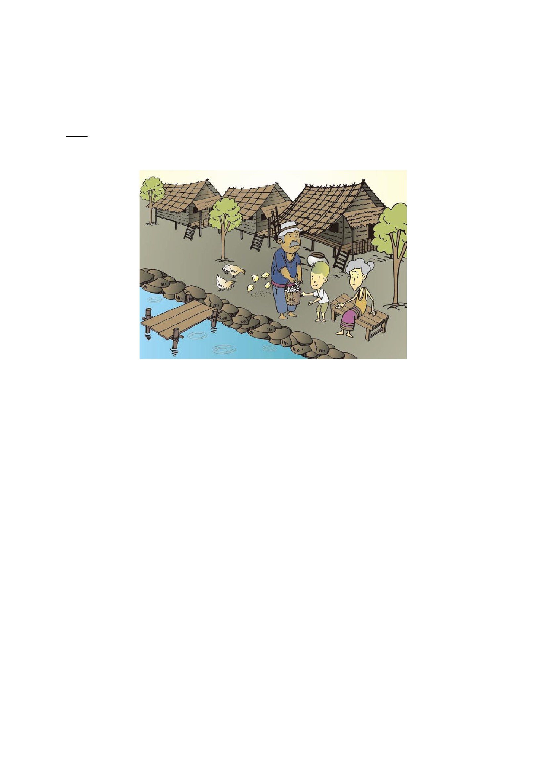

เกณฑ์การให้คะแนนการเขียนเรื่องจากภาพ
เกณฑ์การให้คะแนน ใช้เกณฑ์วัดความสามารถในการเขียนตามระดับคะแนน (Rubric Scores) ดังนี้ (คะแนนเต็ม
๒๐ คะแนน)
รายการประเมิน
๑. การตั้งชื่อเรื่อง
๕
ระดับคะแนน
๔ ๓
๑. ชื่อเรื่อง
สอดคล้อง
กับภาพ
๒. สื่อ
ความหมาย
ได้ครอบคลุม
รายละเอียด
ของภาพ
๓. ข้อความ/
ประโยค/วลี
ถูกต้องตาม
หลักการใช้
ภาษา

ปฏิบัติได้ ๓ ข้อ ปฏิบัติได้ ๒ ข้อ
๒ ๑
ปฏิบัติได้ ๒ ข้อ ปฏิบัติได้ ๑ ข้อ
๒. การเขียนเรื่อง
เชิงจินตนาการ
๓. สาระที่เกิดจาก
จินตนาการ
๔. การใช้ภาษา
๑. สอดคล้องกับภาพ
๒. ตรงประเด็น
๓. มีความสัมพันธ์กัน
๔. มีเนื้อหาที่แสดง
จินตนาการ
๑. ได้สาระ
๒. มีความต่อเนื่อง
๓. มีความคิดเชิงบวก
๔. มีความเป็นไปได้
๑. การเลือกใช้คำ
ได้ถูกต้องตาม
กาลเทศะ
๒. เรียงลำดับเหตุการณ์
ได้ถูกต้อง
๓. เขียนเว้นวรรคตอน
ได้ถูกต้อง
๔. ใช้คำสุภาพ
๕. ไม่ใช้ภาษาพูด
หรือภาษาถิ่น
ปฏิบัติได้ ๑ ข้อ เขียนไม่ตรง
ตามเกณฑ์
ที่กาหนด
ปฏิบัติได้ ๑ ข้อ เขียนไม่ตรง
ตามเกณฑ์
ที่กาหนด
ปฏิบัติได้ ๒ ข้อ ปฏิบัติได้ ๑ ข้อ
ปฏิบัติได้ ๓ ข้อ
ปฏิบัติได้ ๒ ข้อ
ปฏิบัติได้ ๔ ข้อ
ปฏิบัติได้ ๓ ข้อ
๕. การเขียนสะกดคำ
เขียนถูกต้อง
ทุกคำ
มีคำที่เขียนผิด
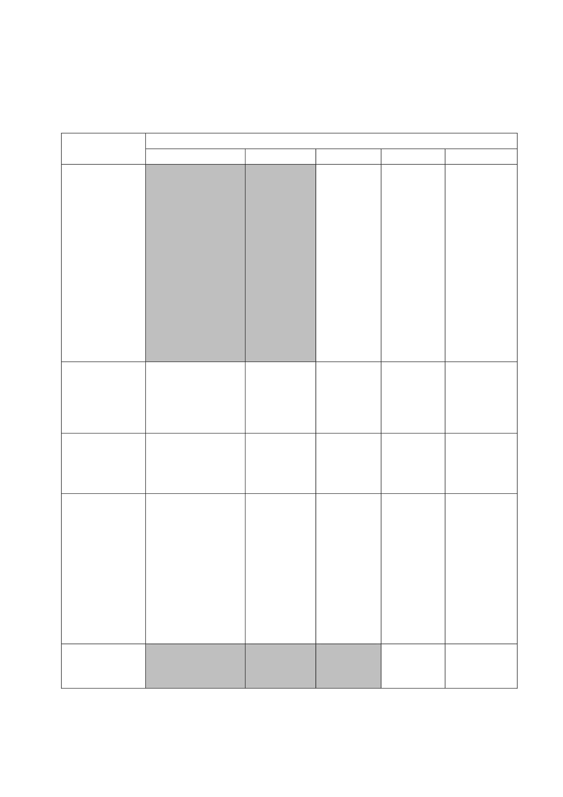

แบบบันทึกคะแนนการเขียนเรื่องจากภาพตามจินตนาการ
โรงเรียน …………………........................................................…………………… ชั้น ……………………………
ผลการประเมิน
ที่
๑.
๒.
๓.
๔.
๕.
๖.
๗.
๘.
๙.
๑๐.
๑๑.
๑๒.
๑๓.
๑๔.
๑๕.
คะแนนรวม**
ชื่อ - สกุล
๑. การตั้งชื่อเรื่อง
(คะแนนเต็ม ๓ คะแนน)
๒. การเขียน
เรื่องเชิงจินตนาการ
(คะแนนเต็ม ๕ คะแนน)
๓. สาระทีเ่ กิดจาก
จินตนาการ
(คะแนนเต็ม ๕ คะแนน)
๔. การใช้ภาษา
(คะแนนเต็ม ๕ คะแนน)
๕. การเขียนสะกดคำ
(คะแนนเต็ม ๒ คะแนน)
รวมคะแนน*
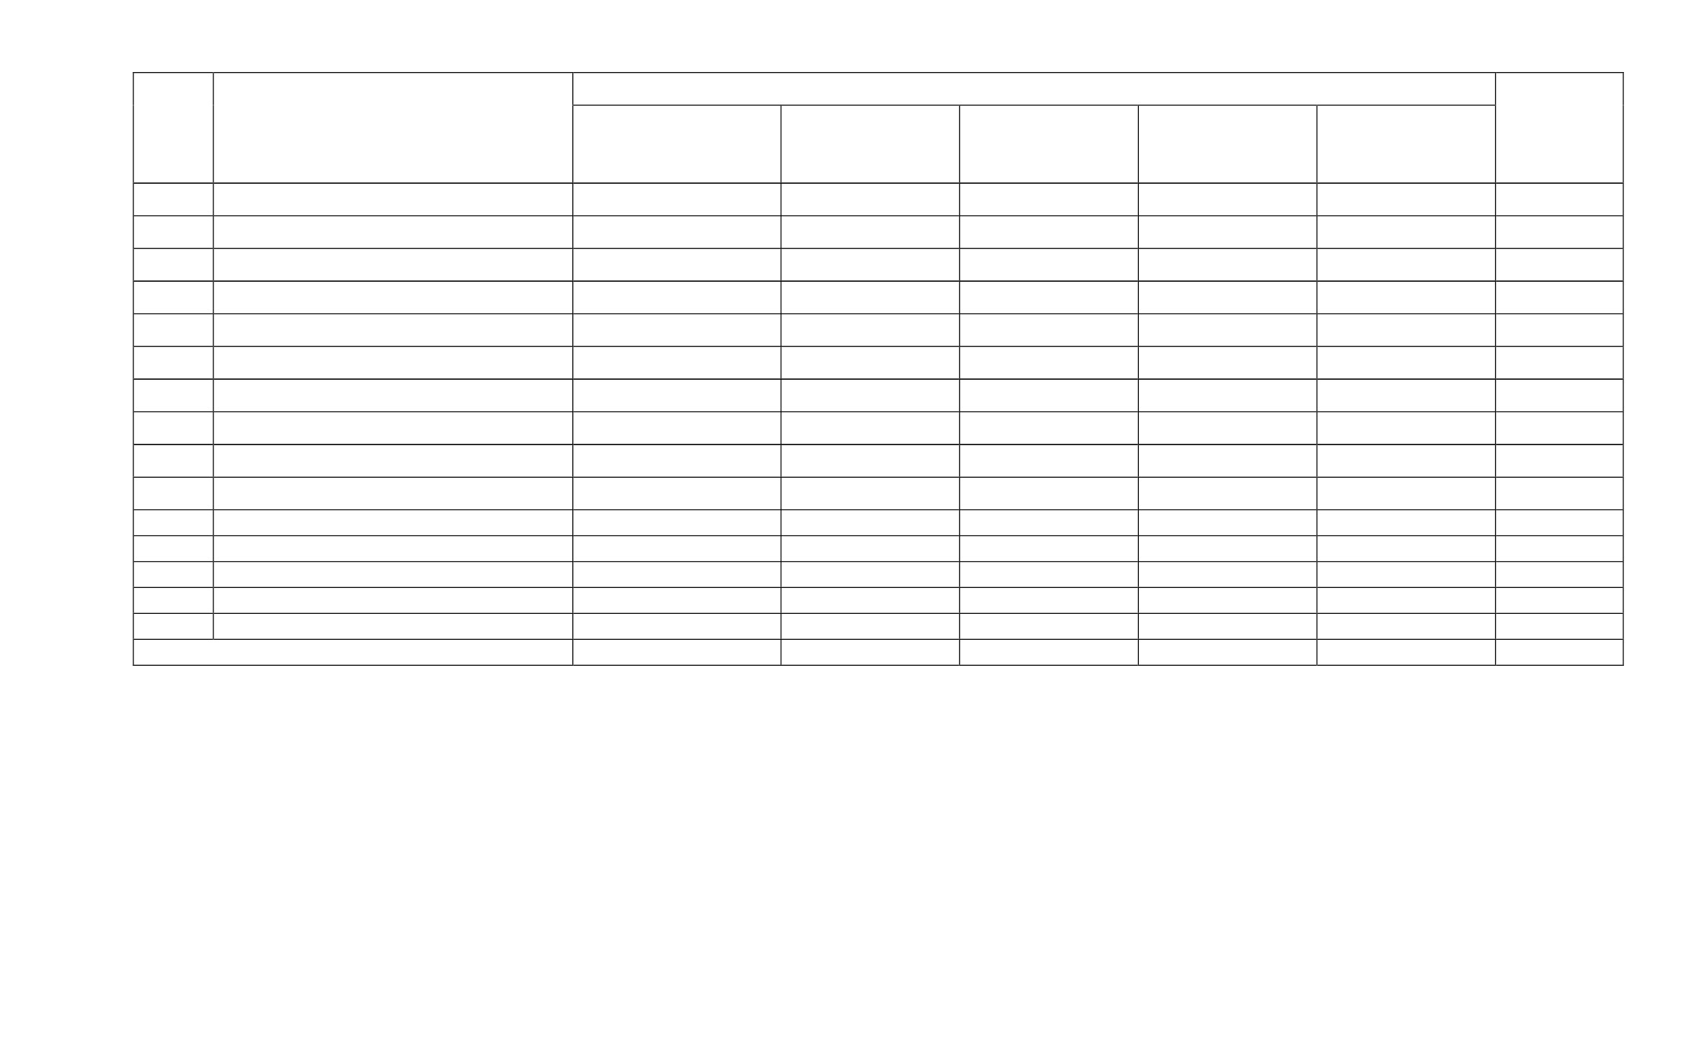

หน่วยที่ ๔
พลเมืองกับความรับผิดชอบต่อสังคม

แผนการจัดการเรียนรู้
หน่วยที่ ๔ ชื่อหน่วย พลเมืองกับความรับผิดชอบต่อสังคมชั้นประถมศึกษาปีที่ ๖
แผนการจัดการเรียนรู้ที่ ๑ เรื่อง การเคารพสิทธิหน้าที่ต่อตนเองและผู้อื่นที่มีต่อประเทศชาติ เวลา ๒ ชั่วโมง
๑. ผลการเรียนรู้
๑.๑ มีความรู้ ความเข้าใจเกี่ยวกับ เกี่ยวกับพลเมืองและมีความรับผิดชอบต่อสังคม
๑.๒ ปฏิบัติตนตามหน้าที่และมีความรับผิดชอบต่อสังคม
๒. จุดประสงค์การเรียนรู้
๒.๑ นักเรียนบอกแนวปฏิบัติในการเคารพสิทธิหน้าที่ต่อตนเองและผู้อื่นที่มีต่อประเทศชาติได้
๒.๒ นักเรียนอธิบายผลที่ได้รับจากการเคารพสิทธิหน้าที่ต่อตนเองและผู้อื่นที่มีต่อประเทศชาติได้
๓. สาระการเรียนรู้
๓.๑ ความรู้
การเคารพสิทธิของตนเองและผู้อื่นที่มีต่อประเทศชาติ ได้แก่
๑) สิทธิในการมีส่วนร่วม ในที่นี้ หมายถึง สิทธิการมีส่วนร่วมในกระบวนการพิจารณาของ
เจ้าหน้าที่รัฐเกี่ยวกับการปฏิบัติราชการด้านการปกครอง อันมีผลกระทบต่อสิทธิและเสรีภาพของคนในสังคม
โดยตรง
๒) สิทธิที่จะฟ้องร้องหน่อยราชการ หน่วยงานของรัฐ รัฐวิสาหกิจ ราชการส่วนท้องถิ่น เช่น
เทศบาล องค์การบริหารส่วนตำบล องค์การบริหารส่วนจังหวัด หรือองค์กรของรัฐที่เป็นนิติบุคคล ประชาชนมี
สิทธิที่จะฟ้องร้องหน่วยงานต่าง ๆเหล่านี้ให้รับผิดชอบ หากการกระทำใด ๆหรือการละเว้นการกระทำใด ๆของ
ข้าราชการ พนักงาน หรือลูกจ้างของหน่วยงานนั้น ส่งผลกระทบต่อการดำเนินชีวิตของประชาชนต่อศาล
ปกครอง
๓) สิทธิที่จะต่อต้านโดยสันติวิธี การกระทำใดจะที่เป็นไปเพื่อให้ได้มาซึ่งอำนำจในการปกครอง
ประเทศ โดยวิธีการซึ่งมิได้เป็นไปตามวิถีทางที่บัญญัติได้ในรัฐธรรมนูญ เช่นการต่อต้านการทำปฏิวัติ
รัฐประหาร เป็นสิ่งที่ประชาชนมีสิทธิที่จะออกมาต่อต้าน แต่ต้องเป็นไปโดยสันติวิธี
๓.๒ ทักษะ / กระบวนการ ( สมรรถนะที่เกิด )
๑. นักเรียนมีทักษะการสื่อสาร
๒. นักเรียนมีทักษะการคิด
๓. นักเรียนมีความสามารถในการใช้เทคโนโลยี
๔. นักเรียนมีความสามารถในการใช้ทักษะชีวิต
๓.๓ คุณลักษณะที่พึงประสงค์ / ค่านิยม
๑. ใฝ่เรียนรู้
๒. มุ่งมั่นในการทำงาน
๓. รักความเป็นไทย

๔. กิจกรรมการเรียนรู้
๔.๑ ขั้นตอนการเรียน
ชั่วโมงที่ ๑
๑) นักเรียนดูภาพการเลือกตั้งสมาชิกสภาผู้แทนราษฎรที่ครูนำมาให้ดู
๒) นักเรียนร่วมกันตอบคำถามต่อไปนี้
- นักเรียนเคยเข้าคูหา เลือกตั้งหรือไม่ เลือกตั้งใคร ที่ไหน
- ในภาพนี้เป็นการเลือกตั้งอะไร
- บุคคลที่ได้รับการเลือกตั้งมีหน้าที่อย่างไร
๓) นักเรียนอ่านใบความรู้ เรื่องการคารพสิทธิของตนเองและผู้อื่นที่มีต่อประเทศชาติ
แล้ว ครูอธิบายเพิ่มเติมแล้วสุ่มถามนักเรียน
๔) นักเรียนจับคู่อภิปรายแสดงความคิดเห็น สืบค้นข้อมูลตามหัวข้อในใบงาน เรื่องการ
เคำรพสิทธิหน้าที่ต่อตนเองและผู้อื่นที่มีต่อประเทศชาติ
ข้อ ๑ แนวปฏิบัติการเคารพสิทธิหน้าที่ต่อตนเองและผู้อื่นที่มีต่อประเทศชาติ
ข้อ ๒ ผลที่ได้รับจากการเคารพสิทธิหน้าที่ของตนเองและผู้อื่นที่มีต่อประเทศชาติ
ชั่วโมงที่ ๒
๑) นักเรียนนำใบงานไปติดที่ป้ายนิเทศ หรือกระดำนดำหน้าห้อง เพื่อให้เพื่อนได้ศึกษา และแลกเปลี่ยนเรียนรู้
๒) นักเรียนนำความรู้ทั้งสองหัวข้อที่แลกเปลี่ยนเรียนรู้มาสรุปเป็น Mind Mapping ลง ในสมุด
๓) ครูอธิบายเพิ่มเติมให้สมบูรณ์
๔) ร่วมกันร้องเพลง หน้าที่พลเมืองดี จากวีดิทัศน์
๔.๒ สื่อการเรียนรู้ / แหล่งการเรียนรู้
๑) ภาพการเลือกตั้งสมาชิกสภาผู้แทนราษฎร
๒) ใบความรู้เรื่อง การเคารพสิทธิของตนเองและผู้อื่นที่มีต่อประเทศชาติ
๓) ใบงานที่ ๑ การเคารพสิทธิหน้าที่ต่อตนเองและผู้อื่นที่มีต่อประเทศชาติ
๔) เพลง หน้าที่พลเมืองดี จาก https : //m.youtube.com
๕. การประเมินผลการเรียนรู้
๕.๑ วิธีการประเมิน
แบบสังเกตพฤติกรรมการทำงาน
๕.๒ เครื่องมือที่ใช้ในการประเมิน
แบบสังเกตพฤติกรรม
๕.๓ เกณฑ์การตัดสิน
นักเรียนผ่านเกณฑ์การประเมินร้อยละ ๘๐ ขึ้นไป
๖. บันทึกหลังการจัดการเรียนรู้
...........................................................................................................................................................................................................
............................................................................................................................................................................................................
( ลงชื่อ )...........................................................ครูผู้สอน
(.......................................................)

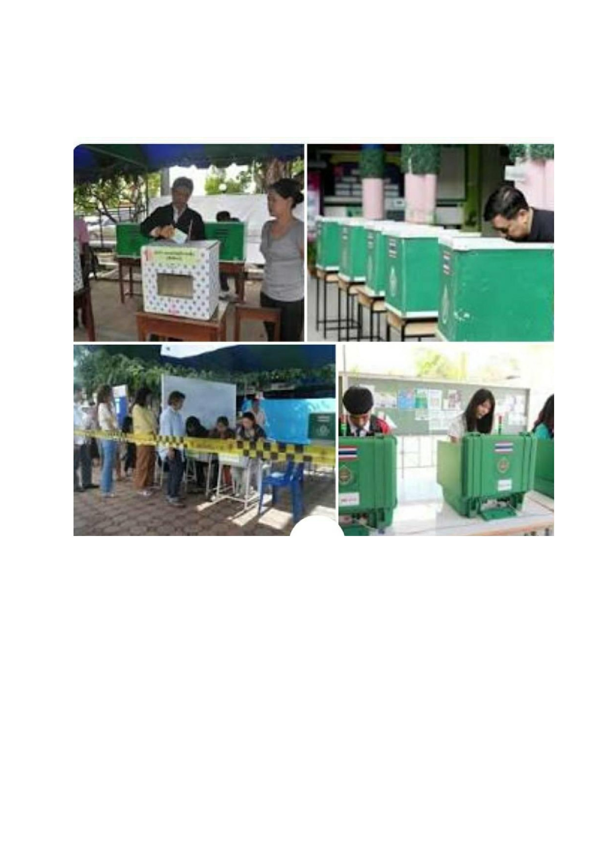
๗. ภาคผนวก
ภาพการเลือกตั้งสมาชิกสภาผู้แทนราษฎร
ความคิดเห็นผู้บริหาร
............................................................................................................................................................................................................................................................................................................................................................................................................... ลงชื่อ.....................................ผู้บริหาร
(นายปรินทร์ ศรีษะเนตร)
ผู้อำนวยการโรงเรียนหนองอ้อวิทยาคม

ใบความรู้
เรื่อง การเคารพสิทธิของตนเองและผู้อื่นที่มีต่อประเทศชาติ
๑) สิทธิในการมีส่วนร่วม ในที่นี้ หมายถึง สิทธิการมีส่วนร่วมในกระบวนการพิจารณาของเจ้าหน้าที่
รัฐเกี่ยวกับการปฏิบัติ ราชการด้านการปกครอง อันมีผลกระทบต่อสิทธิและเสรีภาพของคนในสังคมโดยตรง
๒) สิทธิที่จะฟ้องร้องหน่อยราชการ หน่วยงานของรัฐ รัฐวิสาหกิจ ราชการส่วนท้องถิ่น เช่น
เทศบาล องค์การบริหารส่วนตำบล องค์การบริหารส่วนจังหวัด หรือองค์กรของรัฐที่เป็นนิติบุคคล ประชาชนมี
สิทธิที่จะฟ้องร้องหน่วยงานต่าง ๆเหล่านี้ให้รับผิดชอบ หากการกระทำใด ๆหรือการละเว้นการกระทำใดๆของ
ข้าราชการ พนักงาน หรือลูกจ้างของหน่วยงานนั้น ส่งผลกระทบต่อการดำเนินชีวิตของประชาชนต่อศาล
ปกครอง
๓) สิทธิที่จะต่อต้านโดยสันติวิธี การกระทำใดจะที่เป็นไปเพื่อให้ได้มาซึ่งอำนำจในการปกครอง
ประเทศ โดยวิธีการซึ่งมิได้เป็นไปตามวิถีทางที่บัญญัติได้ในรัฐธรรมนูญ เช่นการต่อต้านการทำปฏิวัติ
รัฐประหาร เป็นสิ่งที่ประชาชนมีสิทธิที่จะออกมาต่อต้าน แต่ต้องเป็นไปโดยสันติวิธี

ใบงาน
เรื่อง การคารพสิทธิหน้าที่ต่อตนเองและผู้อื่นที่มีต่อประเทศชาติ
สมาชิก ๑............................................................................. เลขที่ ........................ ชั้น.................................
๒............................................................................. เลขที่ ........................ ชั้น.................................
คำชี้แจง ให้นักเรียนตอบคำถามต่อไปนี้
๑. แนวทางการปฏิบัติตนในการเคารพสิทธิหน้าที่ต่อตนเองและผู้อื่นที่มีต่อประเทศชาติ ( ๑๐
คะแนน )
๒. ผลที่ได้รับจากากรเคารพสิทธิหน้าที่ต่อตนเองและผู้อื่นที่มีต่อประเทศชาติ ( ๑๐ คะแนน )

แบบสังเกตพฤติกรรมการทำงาน
ชั้น....................กลุ่มที่...................
เนื้อหาที่ตอบ ปฎิบัติตาม ความรับผิดชอบ เสร็จทันเวลา รวม
ถูกต้อง ข้อตกลง ที่กำหนด ๑๖
๔ ๓ ๒ ๑ ๔ ๓ ๒ ๑ ๔ ๓ ๒ ๑ ๔ ๓ ๒ ๑ คะแนน
ที่
ชื่อ
พฤติกรรม
เกณฑ์การประเมิน
ให้คะแนนระดับคุณภาพของแต่ละพฤติกรรม ดังนี้
ดีเยี่ยม
ดี
ปานกลำง
ปรับปรุง
เท่ากับ ๔ คะแนนคิดเป็นร้อยละ
เท่ากับ ๓ คะแนนคิดเป็นร้อยละ
เท่ากับ ๒ คะแนนคิดเป็นร้อยละ
เท่ากับ ๑ คะแนนคิดเป็นร้อยละ
๙๐ – ๑๐๐
๗๐ – ๘๙
๕๐ – ๖๙
๕๐ หรือไม่ปฏิบัติเลย
( ลงชื่อ ).........................................................ผู้ประเมิน
(.....................................................)
.............../................./....................
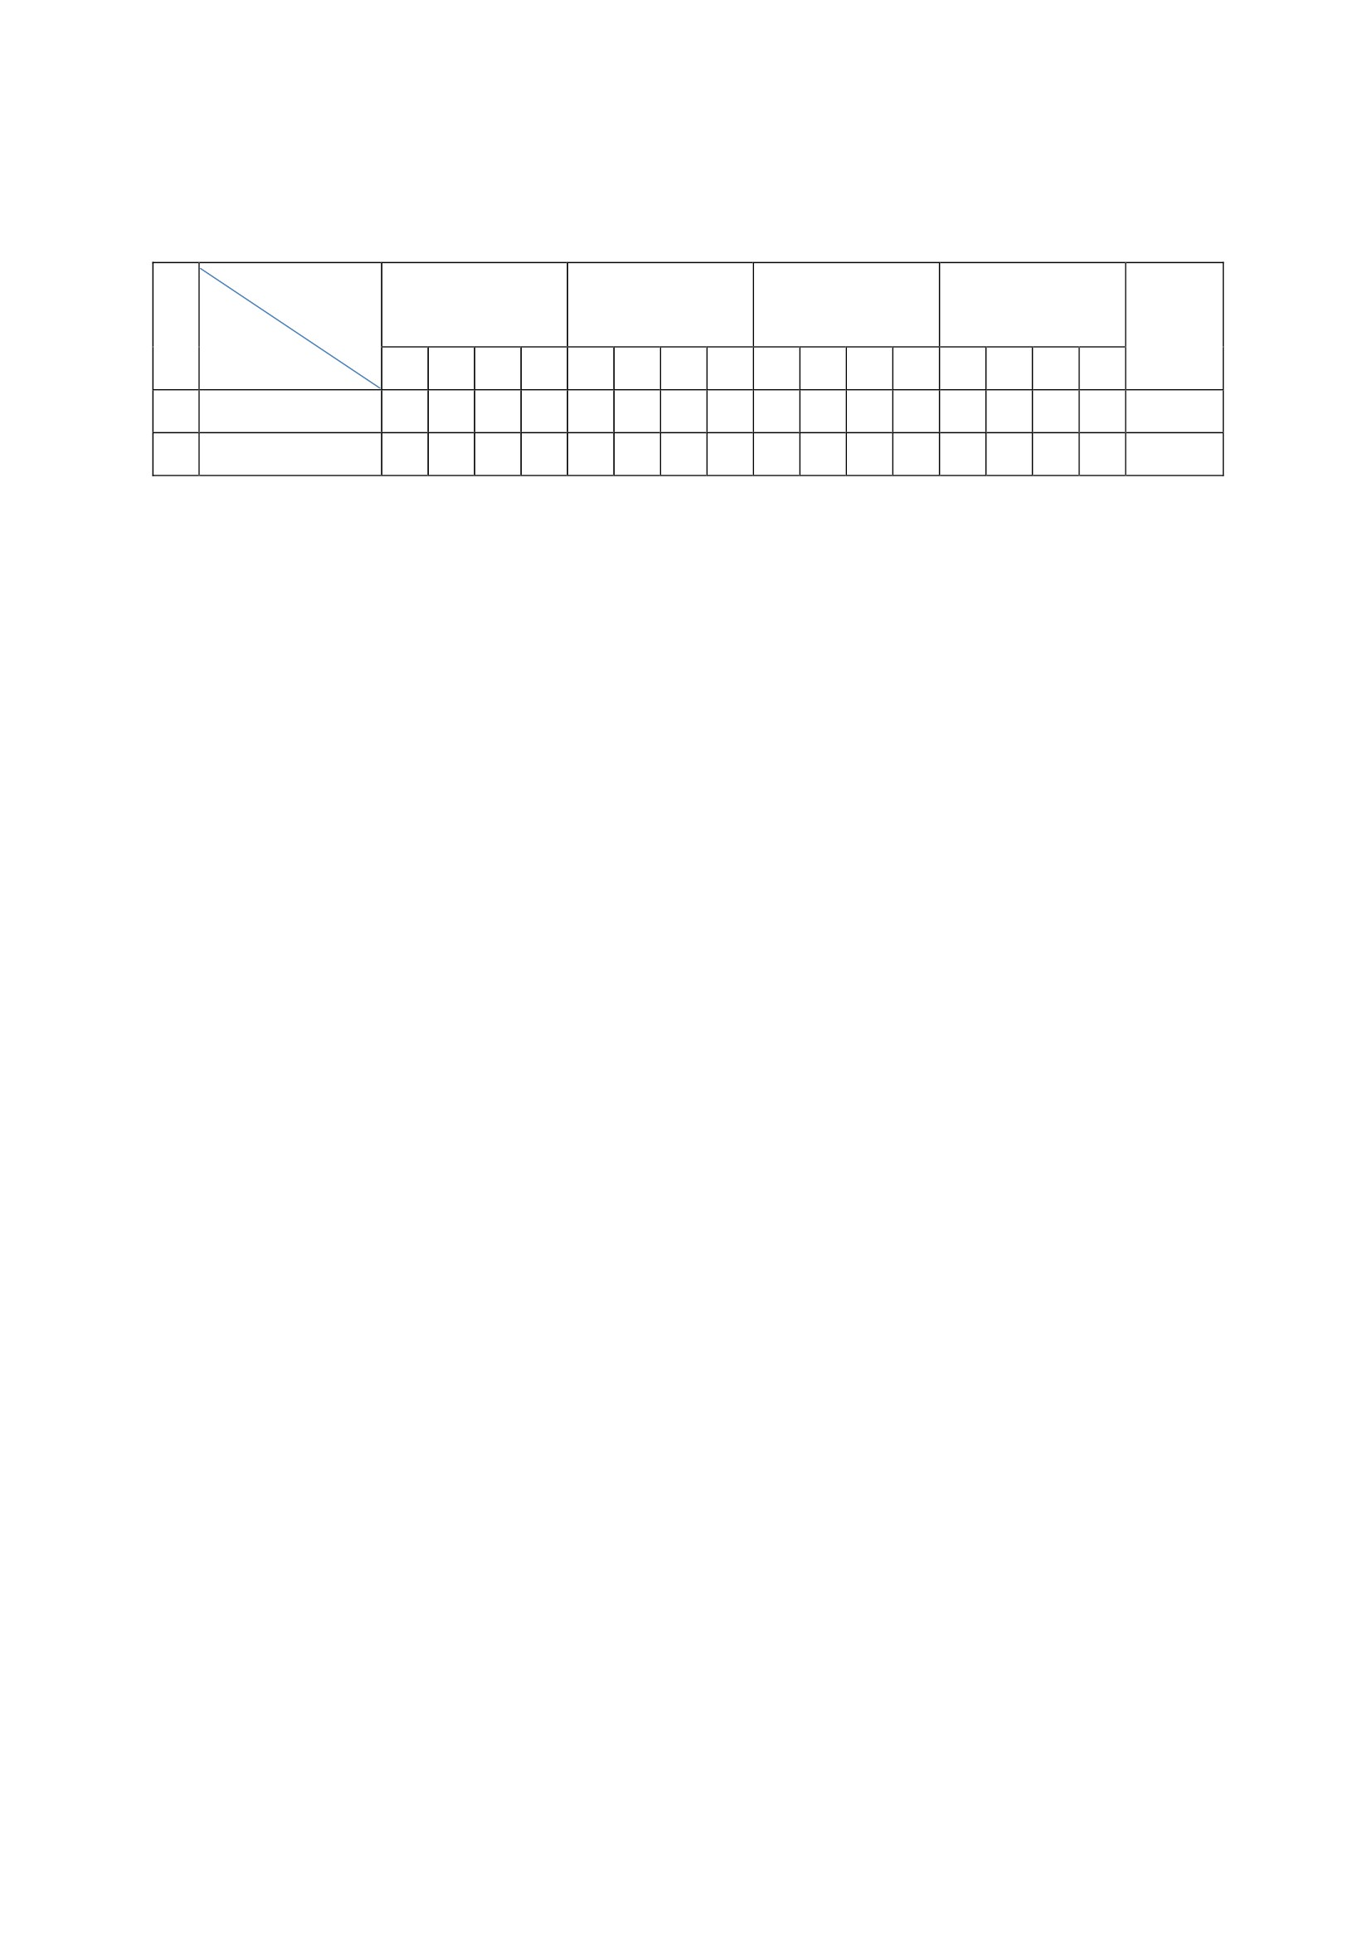

แผนการจัดการเรียนรู้
หน่วยที่ ๔ชื่อหน่วย พลเมืองกับความรับผิดชอบต่อสังคม
แผนการจัดการเรียนรู้ที่ ๒ เรื่อง ระเบียบ กฎ กติกา กฎหมาย
ชั้นประถมศึกษาปีที่ ๖
เวลา ๒ ชั่วโมง
๑. ผลการเรียนรู้
๑.๑ มีความรู้ ความเข้าใจเกี่ยวกับพลเมืองและมีความรับผิดชอบต่อสังคม
๒. จุดประสงค์การเรียนรู้
๒.๑ นักเรียนสามารถบอกความหมายของ ระเบียบ กฎ กติกา กฎหมาย ขององค์กรหรือหน่วยงานต่างๆ ได้
๒.๒ นักเรียนสามารถแสวงหาข้อมูลเกี่ยวกับ ระเบียบ กฎ กติกา กฎหมาย ขององค์กรหรือหน่วยงานต่างๆ ได้
๓. สาระการเรียนรู้
๓.๑ ความรู้
กฎ คือ ข้อบังคับ ที่อยู่ในความเป็นจริง เพื่อไม่ให้เกิดความเสียหายต่อทรัพย์สินและ ชีวิต ระเบียบ
วินัย นั้นเป็นสิ่งซึ่งมีความสำคัญยิ่ง โดยเฉพาะกับนักเรียนหรือเยาวชน อันจะเป็นกาลังอย่างมากในการพัฒนา
ประเทศระเบียบวินัย คือ คุณสมบัติที่สำคัญในการดำเนินชีวิต ความสามารถของบุคคลในการควบคุมอำรมณ์
และพฤติกรรมของตนเอง ให้เป็นไปตามที่มุ่งหวัง โดยเกิดจากการสานึก ซึ่งต้องไม่กระทำการใดๆ อันเป็นผล
ทำให้เกิดความยุ่งยากแก่ตนเองในอนาคต หากแต่ต้องเป็นสิ่งที่ก่อให้เกิดความเจริญรุ่งเรืองแก่ตนเองและผู้อื่น
โดยกติกา คือ กฎเกณฑ์ ข้อตกลง หรือข้อกาหนด ที่บุคคลตั้งแต่ ๒ ฝ่ายขึ้นไปใช้เป็นหลักปฏิบัติเพื่อให้เกิด
ความเป็นธรรมแก่ทุกฝ่าย
กฎหมาย คือ กฎที่สถาบัน หรือผู้มีอำนาจสูงสุดในรัฐตราขึ้น หรือที่เกิดขึ้นจากจารีตประเพณีอันเป็นที่
ยอมรับนับถือ เพื่อใช้ในการบริหารประเทศ เพื่อใช้บังคับบุคคลให้ปฏิบัติตาม
๓.๒ สมรรถนะสำคัญของผู้เรียน
๑) ความสามารถในการสื่อสาร
๒) ความสามารถในการคิด
๓) ความสามารถในการใช้เทคโนโลยี
๓.๓ คุณลักษณะที่พึงประสงค์
ซื่อสัตย์สุจริต
๔. กิจกรรมการเรียนรู้
๔.๑ ขั้นตอนการเรียนรู้
ชั่วโมงที่ ๑
๑) ครูแบ่งนักเรียนเป็น ๔ กลุ่ม ให้นักเรียนศึกษาใบความรู้ เรื่องระเบียบ กฎ กติกาของ
องค์กรหรือหน่วยงานต่างๆ และสรุปความรู้เป็นแผนผังความคิด ดังนี้
กลุ่มที่ ๑ เรื่อง ระเบียบ
กลุ่มที่ ๒ เรื่อง กฎ
กลุ่มที่ ๓ เรื่อง กติกา
กลุ่มที่ ๔ เรื่อง กฎหมาย
๒) ครูให้นักเรียนแต่ละกลุ่มนำเสนอผลงานแผนผังความคิดหน้าชั้นเรียน
๓) ครูติดแผนภูมิกติกาในห้องเรียนแล้วให้นักเรียนช่วยกันบอกว่ามีข้อตกลง กติกา อะไรบ้าง

๔) ครูให้นักเรียนแต่ละกลุ่ม ค้นคว้าเกี่ยวกับระเบียบ กฎ กติกา กฎหมายขององค์กรหรือ
หน่วยงานต่าง ๆ แล้วสรุปเพื่อนำเสนอหน้าชั้นเรียนในชั่วโมงต่อไป ดังนี้
กลุ่มที่ ๑ เรื่อง กฎ / ระเบียบการใช้ห้องสมุด กลุ่มที่ ๒ เรื่อง กฎ / ระเบียบการใช้สนำมเด็กเล่น
กลุ่มที่ ๓ เรื่อง กฎ / ระเบียบของสถานที่ราชการ กลุ่มที่ ๔ เรื่อง กฎ / ระเบียบการใช้พื้นที่ส่วนสาธารณะ
ชั่วโมงที่ ๒
๑) ให้นักเรียนแต่ละกลุ่มนำเสนอผลงานที่ไปค้นคว้ามาที่หน้าชั้นเรียน พร้อมทั้งบอก
ผลดีของการปฏิบัติตามกฎระเบียบ กฎ กติกา กฎหมาย และบอกผลเสียของการไม่
ปฏิบัติตามระเบียบ กฎ กติกา กฎหมาย
๒) ครูแบ่งนักเรียนเป็น ๒ กลุ่ม ดังนี้
กลุ่มที่ ๑ ให้บอกผลดีของการปฏิบัติตามกฎ ระเบียบ กติกา กฎหมาย แล้วจัดทำเป็นแผนภูมิ
กลุ่มที่ ๒ ให้บอกผลเสียของการปฏิบัติตามกฎ ระเบียบ กติกา กฎหมาย แล้วจัดทำเป็นแผนภูมิ
๓) ให้นักเรียนนำเสนอผลงาน
๔) ครูและนักเรียนร่วมกันสรุปว่า การปฏิบัติตนตามระเบียบ กฎ กติกา กฎหมาย ของ
สังคมจะทำให้คนเป็นคนดี มีระเบียบ สังคมก็จะสงบสุข และประเทศชาติจะสามารถพัฒนาได้รวดเร็ว
ก้าวทันอารยประเทศ ส่วนการไม่ปฏิบัติตนตามระเบียบ กฎ กติกา กฎหมายของสังคม จะทำให้เป็น
คนไม่มีระเบียบวินัย สังคมจะเดือดร้อน วุ่นวาย เกิดปัญหามากมาย ทำให้ประเทศชาติพัฒนาได้ไม่ไกล
ล้าหลัง ไม่ทันอารยประเทศ
๕) ครูให้นักเรียนนำแผนภูมิไปติดป้ายนิเทศภายในบริเวณโรงเรียน
๔.๒ สื่อการเรียนรู้ / แหล่งเรียนรู้
๑) ใบความรู้ เรื่อง ระเบียบ กฎ กติกา กฎหมายขององค์กรหรือหน่วยงานต่าง ๆ
๒) แผนภูมิกติกาของห้องเรียน
๕. การประเมินผลการเรียนรู้
๕.๑ วิธีการประเมิน
ตรวจผลงานการทำแผนภูมิเกี่ยวกับ ระเบียบ กฎ กติกา กฎหมายขององค์กรหรือหน่วยงานต่าง ๆ
a. เครื่องมือที่ใช้ในการประเมิน
๑) แบบให้คะแนนการตรวจผลงานการทำแผนภูมิเกี่ยวกับ ระเบียบ กฎ กติกา กฎหมายขององค์กร
หรือหน่วยงานต่าง ๆ
๒) แบบสังเกตพฤติกรรม เรื่อง ซื่อสัตย์ สุจริต
๕.๓ เกณฑ์การตัดสิน
นักเรียนผ่านเกณฑ์การประเมินร้อยละ ๘๐ ขึ้นไป
๖. บันทึกหลังการจัดการเรียนรู้
.....................................................................................................................................................................................................
ลงชื่อ ................................................ ครูผู้สอน
(.......................................................)
ความคิดเห็นผู้บริหาร
............................................................................................................................................................................................................................................................................................................................................................................................................... ลงชื่อ.....................................ผู้บริหาร
(นายปรินทร์ ศรีษะเนตร)
ผู้อำนวยการโรงเรียนหนองอ้อวิทยาคม

๗. ภาคผนวก
แผนภูมิกติกาของห้องเรียน
ข้อตกลงในห้องเรียน
๑.การแต่งกายถูกต้องตามระเบียบ
๒.ขออนุญาตครูก่อนออกจากห้องเรียน
๓.ไม่นำอาหารมารับประทำนในห้องเรียน
๔.ไม่วิ่งหยอกล้อกันในห้องเรียน
๕.ไม่ขีดเขียนตามโต๊ะและฝาผนัง
๖.ไม่ลักขโมยสิ่งของของผู้อื่น
๗.ไม่ตะโกนส่งเสียงดังในห้องเรียน
๘.ทุกคนต้องช่วยกันทำความสะอำด
ใบความรู้

เรื่อง ระเบียบ กฎ กติกา กฎหมาย
ระเบียบวินัย คือ คุณสมบัติที่สำคัญในการดำเนินชีวิต ความสามารถของบุคคลในการควบคุมอารมณ์ และพฤติกรรม
ของตนเอง ให้เป็นไปตามที่มุ่งหวัง โดยเกิดจากการสำนึก ซึ่งต้องไม่กระทำการใดๆ อันเป็นผลทำให้เกิดความยุ่งยากแก่
ตนเองในอนาคต หากแต่ต้องเป็นสิ่งที่ก่อให้เกิดความเจริญรุ่งเรืองแก่ตนเองและผู้อื่นด้วย
กฎ คือข้อบังคับ ที่อยู่ในความเป็นจริง เพื่อไม่ให้เกิดความเสียหายต่อทรัพย์สินและ ชีวิต ระเบียบวินัย นั้นเป็นสิ่งซึ่ง
มีความสำคัญยิ่ง โดยเฉพาะกับนักเรียนหรือเยาวชน อันจะเป็นกาลังอย่างมากในการพัฒนาประเทศ
กติกา คือ กฎเกณฑ์ ข้อตกลง หรือข้อกำหนด ที่บุคคลตั้งแต่ ๒ ฝ่ายขึ้นไปใช้เป็นหลักปฏิบัติเพื่อให้เกิด
ความเป็นธรรมแก่ทุกฝ่าย
กฎหมาย คือ กฎที่สถาบัน หรือผู้มีอำนาจสูงสุดในรัฐตราขึ้น หรือที่เกิดขึ้นจากจารีตประเพณีอันเป็นที่
ยอมรับนับถือ เพื่อใช้ในการบริหารประเทศ เพื่อใช้บังคับบุคคลให้ปฏิบัติตาม
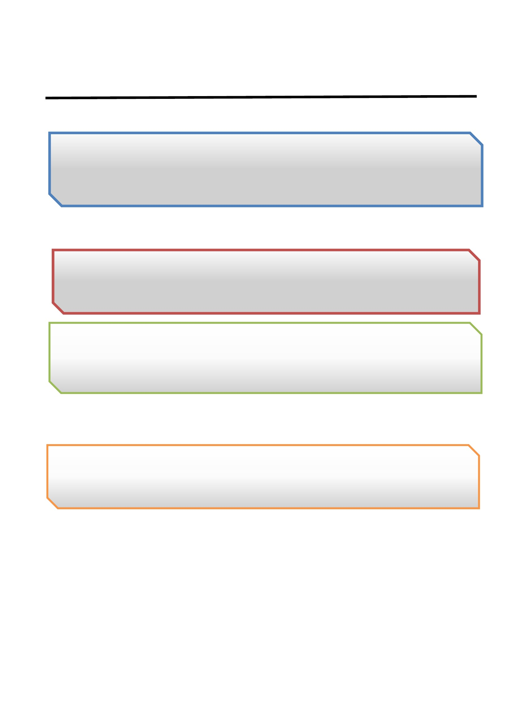
รู้จัก
แยกแยะ
ตรงไป ทำตัว ประโยชน์
ตรงมา น่าเชื่อถือ ส่วนตน
กับ
ประโยชน์
ส่วนรวม

แบบสังเกตพฤติกรรม เรื่อง ซื่อสัตย์ สุจริต
คำชี้แจง การบันทึกให้ทำเครื่องหมาย ✓ ลงในช่องที่ตรงกับพฤติกรรมที่เกิดขึ้นจริง
รายการ
เลขที่
ชื่อ - สกุล
พูด
ความ
จริง
สรุปผล
การประเมิน
ไม่ลัก
ขโมย
ผ่าน
ไม่ผ่าน
เกณฑ์การประเมิน
ผ่านตั้งแต่
ผ่าน
๓ รายการ ถือว่า ผ่าน
๒ รายการ ถือว่า ไม่ผ่าน
ลงชื่อ
(
/
/
/
ผู้ประเมิน
)
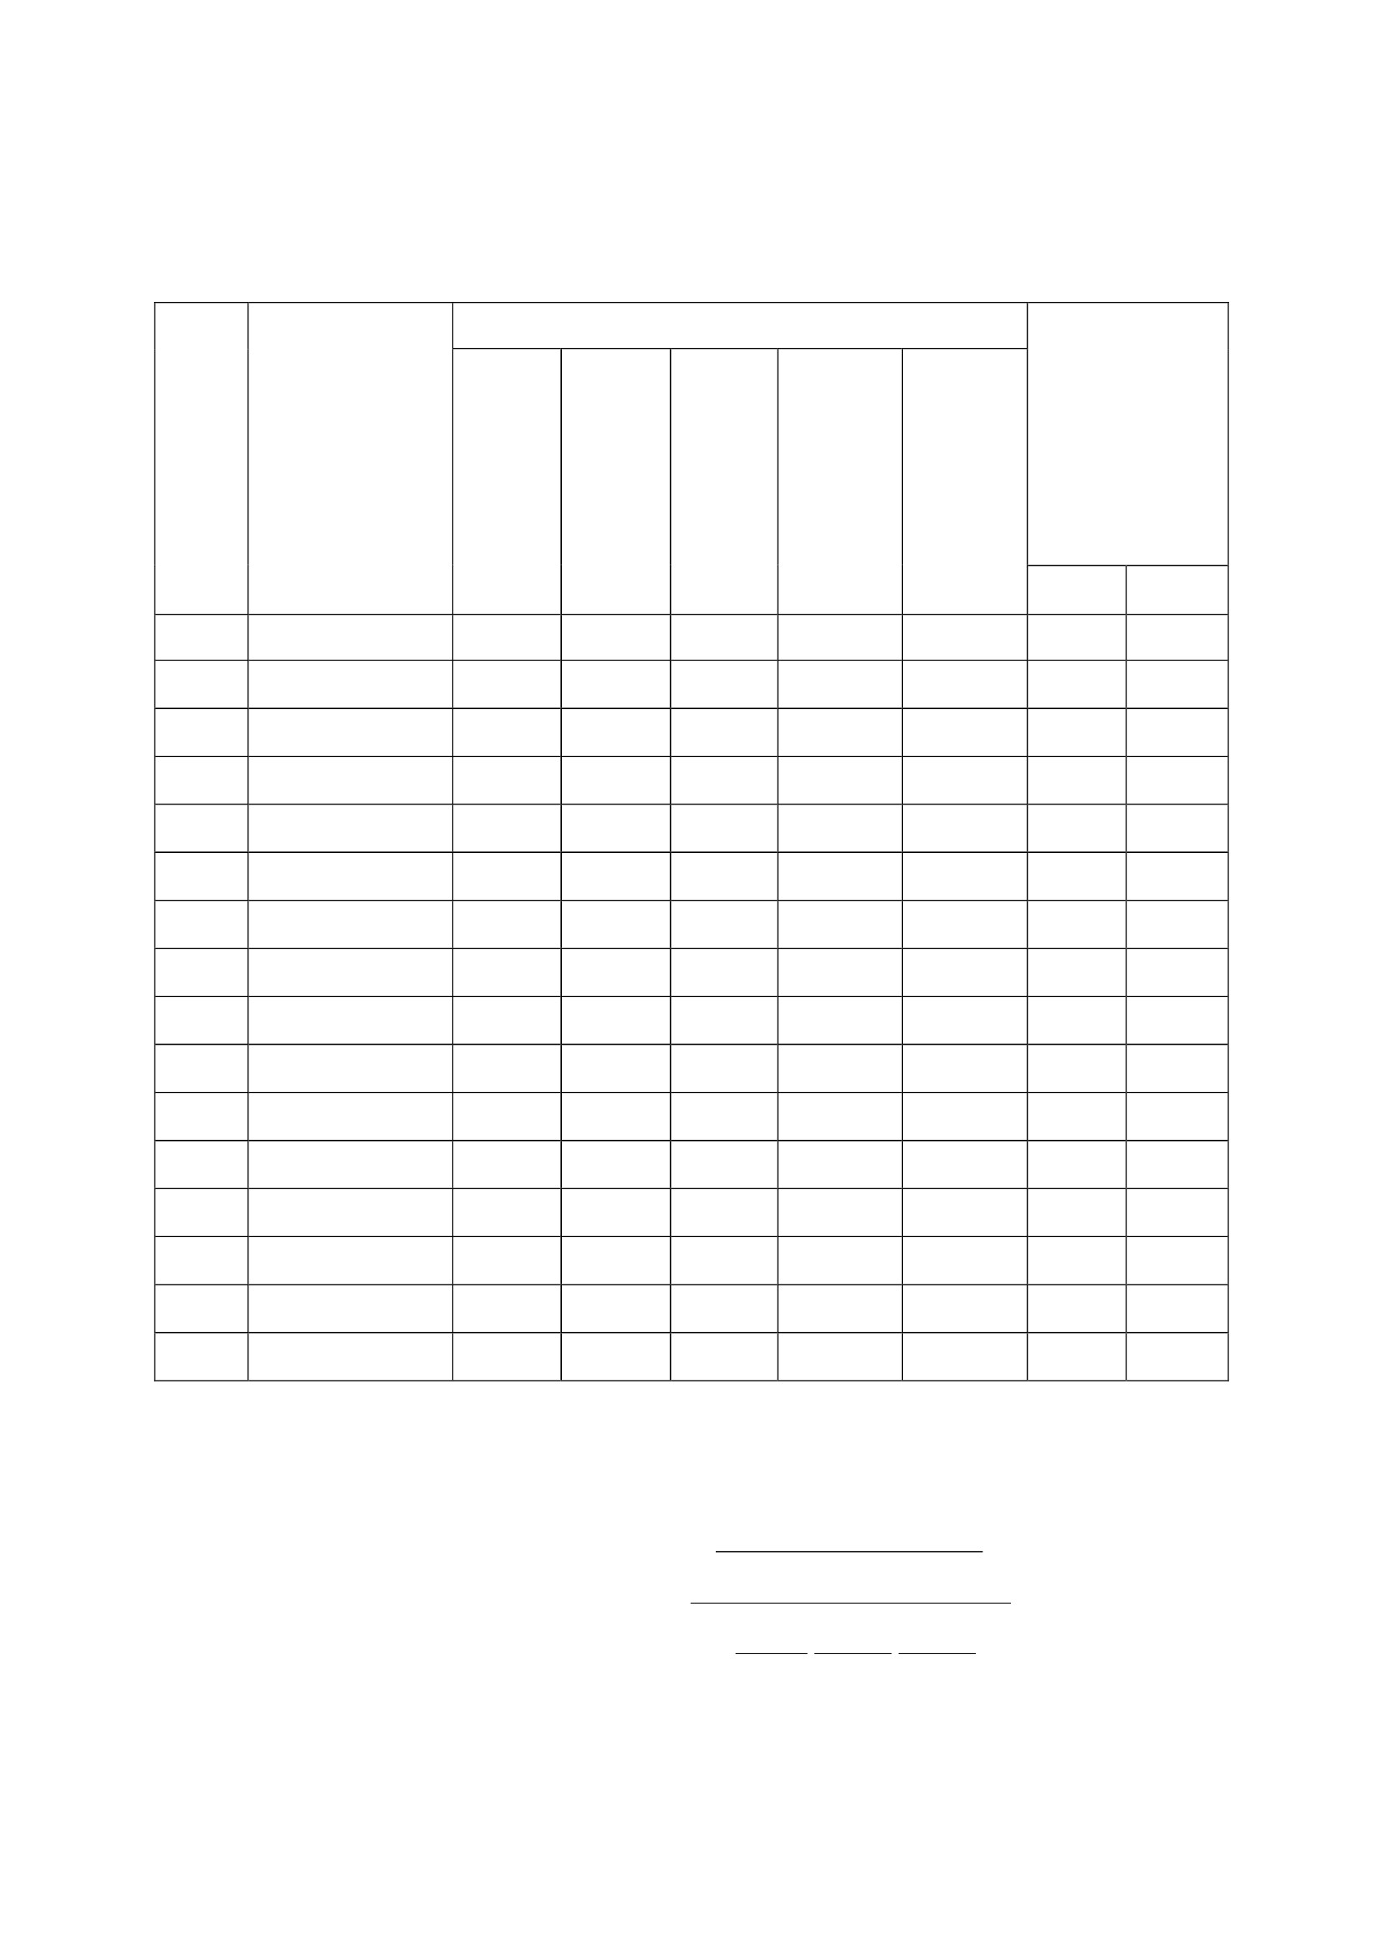

แผนการจัดการเรียนรู้
หน่วยที่ ๔ ชื่อหน่วย พลเมืองกับความรับผิดชอบต่อสังคมชั้นประถมศึกษาปีที่ ๖
แผนการจัดการเรียนรู้ที่ ๓เรื่อง ความรับผิดชอบ (ต่อประเทศชาติ)เวลา ๓ ชั่วโมง
๘. ผลการเรียนรู้
๑.๑ มีความรู้ ความเข้าใจเกี่ยวกับความรับผิดชอบต่อสังคม
๑.๒ ปฏิบัติตนตามหน้าที่พลเมืองและมีความรับผิดชอบต่อสังคม
๙. จุดประสงค์การเรียนรู้
๒.๑ นักเรียนสามารถบอกผลดีของการมีความรับผิดชอบและบอกผลเสียจากการขาดของความรับผิดชอบได้
๑๐. สาระการเรียนรู้
๓.๑ ความรู้
การปฏิบัติตนเป็นผู้มีความรับผิดชอบคือ การปฏิบัติหน้าที่ที่ตนได้รับมอบหมายในฐานะนักเรียน และการเป็น
บุตรในครอบครัวด้วยความตั้งใจได้เป็นอย่างดี เช่น
- การตั้งใจเรียนหนังสือ
- ดูแลตนเองในกิจวัตรประจำวัน
- เชื่อฟังคำสั่งสอนของพ่อแม่
- มาโรงเรียนให้ทันเวลา
- ช่วยพ่อแม่ทำงานบ้าน
๓.๒ ทักษะ / กระบวนการ (สมรรถนะที่เกิด)
๑) ความสามารถในการคิด
๒) การสื่อสาร
๓.๓ คุณลักษณะที่พึงประสงค์ / ค่านิยม
๑) คำนึงถึงผลประโยชน์ของส่วนรวม และของชาติมากกว่าผลประโยชน์ของตนเอง
๑๑. กิจกรรมการเรียนรู้
๔.๑ ขั้นตอนการเรียนรู้
ชั่วโมงที่ ๑
๑) นักเรียนดู วีดิทัศน์ เรื่องรู้จักหน้าที่ แล้วช่วยกันวิเคราะห์ว่า ตัวละครในเรื่องดังกล่าวมีการกระทำใดที่
แสดงออกถึงการมีความรับผิดชอบหรือไม่รับผิดชอบ และส่งผลกระทบต่อสิ่งใดบ้าง
๒) ให้นักเรียนเข้ากลุ่มละ ๗ ถึง ๑๐ คน จากนั้นครูแจกเนื้อเรื่องนิทำนให้แต่ละกลุ่มได้อ่านทำความเข้าใจ
และวางแผนวางตัวละครเพื่อแสดงหน้าชั้นเรียน พร้อมทำการวิเคราะห์ลักษณะของตัวละครแต่ละตัว
แล้วฝึกซ้อมการแสดงเพื่อแสดงบทบาทสมมุติในชั่วโมงถัดไป
ชั่วโมงที่ ๒
๑) นักเรียนแต่ละกลุ่มแสดงบทบาทสมมุติในเรื่องที่กลุ่มตัวเองได้รับมอบหมาย
๒) นักเรียนช่วยกันวิจารณ์การกระทำของตัวละครในเรื่องที่เพื่อนกลุ่มอื่นแสดงว่า บุคคลใดมีการทำที่
แสดงถึงความรับผิดชอบเรื่องใดแล้วถ้าเกิดขาดความรับผิดชอบจะส่งผลอะไรต่อใครบ้าง
๓) ครูและนักเรียนร่วมกันสรุปการปฏิบัติตนให้เป็นผู้มีความรับผิดชอบต่อโรงเรียนและต่อสังคม
ชั่วโมงที่ ๓
๑) ครูให้นักเรียนวาดภาพระบายสี “ความรับผิดชอบของฉัน”แล้วเขียนบรรยายภาพ

๒) ครูและนักเรียนร่วมกันสรุปหน้าที่และความรับผิดชอบ “การปฏิบัติตนตามความรับผิดชอบ เป็นการ
ปฏิบัติหน้าที่ที่ตนได้รับมอบหมายในฐานะนักเรียน และการเป็นบุตรในครอบครัวด้วยความตั้งใจได้
เป็นอย่างดี เช่น
- การตั้งใจเรียนหนังสือ
- ดูแลตนเองในกิจวัตรประจำวัน
- เชื่อฟังคำสั่งสอนของพ่อแม่
- มาโรงเรียนให้ทันเวลา
- ช่วยพ่อแม่ทำงานบ้าน ฯลฯ
๑๑.๒ สื่อการเรียนรู้ / แหล่งการเรียนรู้
๑) วีดีทัศน์ เรื่องรู้จักหน้าที่ https://www.youtube.com/watch?v=GATjrfppBBA
๒) เนื้อเรื่องนิทำน
๓) แผนภาพความคิดเรื่อง ความรับผิดชอบต่อโรงเรียน และต่อสังคม
๑๒. การประเมินผลการเรียนรู้
๕.๑ วิธีการประเมิน
๑) ประเมินการแสดงบทบาทสมมุติ
๒) ตรวจเขียนบรรยายภาพ
๕.๒ เครื่องมือที่ใช้ในการประเมิน
๑) แบบประเมินการแสดงบทบาทสมมุติ
๒) แบบประเมินการเขียนบรรยายภาพ
๕.๓ เกณฑ์การตัดสิน
๑) นักเรียนผ่านเกณฑ์การประเมินระดับดีขึ้นไป
๑๓. บันทึกหลังการจัดการเรียนรู้
....................................................................................................................................................................................................................
.....................................................................................................................................................................................................................
.....................................................................................................................................................................................................................
.....................................................................................................................................................................................................................
ลงชื่อ ................................................ ครูผู้สอน
(.................................................)
ความคิดเห็นผู้บริหาร
............................................................................................................................................................................................................................................................................................................................................................................................................... ลงชื่อ.....................................ผู้บริหาร
(นายปรินทร์ ศรีษะเนตร)
ผู้อำนวยการโรงเรียนหนองอ้อวิทยาคม

๗. ภาคผนวก
ใบงาน เรื่องความรับผิดชอบของฉัน
คำชี้แจง ให้นักเรียนวาดภาพระบายสีในหัวข้อ ความรับผิดชอบของฉัน พร้อมเขียนบรรยายใต้ภาพและตอบ
คำถาม
............................................................................................................................. .................................................
..............................................................................................................................................................................
............................................................................................................................. .................................................
............................................................................................................................. .................................................
จงตอบคำถามต่อไปนี้
๑) จงบอกผลดีของการมีความรับผิดชอบ
.................................................................................................................................................. ............................
..............................................................................................................................................................................
..............................................................................................................................................................................
๒) จงบอกผลเสียจากการขาดความรับผิดชอบ
............................................................................................................................. .................................................
..............................................................................................................................................................................
............................................................................................................................. .................................................

แบบประเมินการเขียนบรรยายใต้ภาพ
เกณฑ์การให้คะแนน
ระดับคะแนน ๓ตรงจุดประสงค์ เขียนบรรยายสอดคล้องกับภาพ มีความคิดสร้างสรรค์ ภาพวาดมี
ความครบถ้วนสมบูรณ์สวยงาม ตอบคำถามถูกต้องครอบคลุม
ระดับคะแนน ๒
คำถามถูกต้อง
ระดับคะแนน ๑
ตรงจุดประสงค์ เขียนบรรยายสอดคล้องกับภาพ ภาพวาดมีความครบถ้วน ตอบ
ตรงจุดประสงค์ เขียนบรรยายสอดคล้องกับภาพได้บางส่วน ตอบคำถามถูกต้อง
เขียน สรุป
ภาพวาด บรรยาย ตอบ
ตรง ครบถ้วน สอดคล้อง คำถาม ใช้ภาษา ไม่
จุดประสงค์ สวยงาม กับภาพ ถูกต้อง ถูกต้อง รวม ๑๕ ผ่าน ผ่าน
(๓) (๓) (๓) (๓) (๓) คะแนน
ที่
ชื่อ-
สกุล
เกณฑ์การประเมิน
คะแนน ๑๓-๑๕ ระดับ ดีเยี่ยม
คะแนน ๑๑-๑๒ ระดับ ดี
คะแนน ๘-๑๐ ระดับ พอใช้
คะแนนต่ำกว่า ๘ ระดับ ปรับปรุง
เกณฑ์การตัดสิน นักเรียนได้คะแนนระดับดีขึ้นไปถือว่า ผ่าน

แผนการจัดการเรียนรู้
หน่วยที่ ๔ ชื่อหน่วย พลเมืองกับความรับผิดชอบต่อสังคม
แผนการจัดการเรียนรู้ที่ ๔เรื่อง ความเป็นพลเมือง
ชั้นประถมศึกษาปีที่ ๖
เวลา ๓ ชั่วโมง
๑. ผลการเรียนรู้
๑.๑ มีความรู้ ความเข้าใจเกี่ยวกับพลเมืองและมีความรับผิดชอบต่อสังคม
๑.๒ ปฏิบัติตนตามหน้าที่พลเมืองและมีความรับผิดชอบต่อสังคม
๒. จุดประสงค์การเรียนรู้ นักเรียนสามารถ
๒.๑ บอกความหมายของการเป็นผลเมืองดีได้
๒.๒ ยกตัวอย่างการปฏิบัติให้เป็นพลเมืองที่ดี
๒.๓ บอกผลเสียที่เกิดจากการไม่ปฏิบัติตนตามหน้าที่ของพลเมืองที่ดีได้
๓. สาระการเรียนรู้
๓.๑ ความรู้
ความหมายของพลเมืองที่ดี พลเมืองดี หมายถึง ผู้ที่ปฏิบัติหน้าที่พลเมืองได้ครบถ้วน ทั้งกิจที่ต้อง
ทำ และกิจที่ควรทำหน้าที่ หมายถึง กิจที่ต้องทำ หรือควรทำ เป็นสิ่งที่กำหนดให้ทำ หรือห้ามมิให้กระทำ
ถ้าทำก็จะก่อให้เกิดผลดี เกิดประโยชน์ต่อตนเอง ครอบครัว หรือสังคมส่วนรวมแล้วแต่กรณี ถ้าไม่ทำ
หรือไม่ละเว้นการกระทำตามที่กำหนดจะได้รับผลเสียโดยตรง คือ ได้รับโทษ หรือถูกบังคับ เช่น ปรับ จำ
คุก หรือประหารชีวิต เป็นต้น โดยทั่วไปสิ่งที่ระบุกิจที่ต้องทำ ได้แก่ กฎหมาย เป็นต้น
๓.๒ ทักษะ / กระบวนการ (สมรรถนะที่เกิด)
๑) ความสามารถในการคิด
๒) ความสามารถในการสื่อสาร
๓.๓ คุณลักษณะที่พึงประสงค์ / ค่านิยม
คำนึงถึงผลประโยชน์ของส่วนรวม และของชาติมากกว่าผลประโยชน์ของตนเอง
๔. กิจกรรมการเรียนรู้
๔.๑ ขั้นตอนการเรียนรู้
ชั่วโมงที่ ๑
๑) นักเรียนดูวีดิทัศน์ เรื่องหักเหลี่ยมคอร์รัปชั่น เริ่มที่คุณ...จบที่คุณ นักเรียนช่วยกันวิเคราะห์ว่า
ตัวละครในเรื่องดังกล่าวมีการกระทำใดที่แสดงออกถึงการเป็นพลเมืองดี การกระทำใดที่แสดงว่า
เป็นพลเมืองไม่ดี และการเป็นพลเมืองไม่ดี มีผลกระทบต่อสังคมอย่างไร
๒) นักเรียนดูภาพกิจกรรมต่างๆ ที่แสดงถึงการมีส่วนร่วมในสังคม เช่น
๑. ภาพการปลูกป่า
๒. ภาพการเลือกตั้ง
๓. ภาพการตัดไม้
แล้วให้นักเรียนเขียนแสดงความคิดเห็นตามประเด็นที่กาหนดในใบงานเรื่อง เขาทำอะไร ?
๓) ครูและนักเรียนสรุปความหมายของพลเมืองที่ดี หมายถึง “ ผู้ที่ปฏิบัติหน้าที่พลเมืองได้ครบถ้วน
ทั้งกิจที่ต้องทำ และกิจที่ควรทำหน้าที่ หมายถึง กิจที่ต้องทำ หรือควรทำ เป็นสิ่งที่กาหนดให้ทำ
หรือห้ามมิให้กระทำ ถ้าทำก็จะก่อให้เกิดผลดี เกิดประโยชน์ต่อตนเอง ครอบครัว หรือสังคม
ส่วนรวมแล้วแต่กรณี ถ้าไม่ทำหรือไม่ละเว้นการกระทำตามที่กำหนดจะได้รับผลเสียโดยตรง คือ

ได้รับโทษ หรือถูกบังคับ เช่น ปรับ จำคุก หรือประหารชีวิต เป็นต้น โดยทั่วไปสิ่งที่ระบุกิจที่ต้อง
ทำ ได้แก่ กฎหมาย เป็นต้น”
ชั่วโมงที่ ๒
๑) นักเรียนจับกลุ่ม ๕ – ๗ คน ทำใบงานเรื่อง บทบาทหน้าที่พลเมืองที่ดี
๒) นักเรียนยกตัวอย่างการปฏิบัติตนให้เป็นพลเมืองที่ดี ว่าต้องปฏิบัติอย่างไรบ้างโดยให้นักเรียนไป
ค้นคว้าจากแหล่งเรียนรู้ต่างๆ
๓) ให้นักเรียนแต่ละกลุ่มเขียนภาพการกระทำของพลเมืองดีแล้วอธิบายถึงผลดีจากการปฏิบัติและ
ผลเสียที่เกิดจากการไม่ปฏิบัติตามหน้าที่พลเมืองดี ในกระดาษโปสเตอร์เป็นป้ายนิเทศเพื่อแสดง
ผลงานของกลุ่ม
๔) นักเรียนแต่ละกลุ่มร่วมกันนำเสนอผลงานกลุ่มในชั้นเรียนโดยครูช่วยแนะนำเพิ่มเติมในแนว
ทางการปฏิบัติตนตามบทบาทหน้าที่ผลเมืองที่ดี
๕) ครูและนักเรียนร่วมกันสรุปการปฏิบัติตนให้เป็นพลเมืองดี
ชั่วโมงที่ ๓
๑) ครูให้นักเรียนเขียนเรียงความเรื่อง “พลเมืองที่ด”โดยให้นักเรียนแต่ละกลุ่มเขียนภาพการกระทำ
ของพลเมืองดีแล้วอธิบายถึงผลดีจากการปฏิบัติและผลเสียที่เกิดจากการไม่ปฏิบัติตามหน้าที่
พลเมืองดี ในกระดาษโปสเตอร์เป็นป้ายนิเทศเพื่อแสดงผลงานของกลุ่ม
๒) ครูและนักเรียนร่วมกันสรุปความเป็นพลเมืองดีว่า “บุคคลจะเป็นพลเมืองดีของสังคมนั้น ต้อง
ตระหนักถึงบทบาทหน้าที่ ที่จะต้องปฏิบัติ และมุ่งมั่นเพื่อให้บรรลุเป้าหมาย ด้วยความรับผิดชอบ
อย่างเต็มที่ สอดคล้องกับหลักธรรม วัฒนธรรมประเพณี และรัฐธรรมนูญที่กาหนดไว้ รวมทั้ง
บทบาททางสังคมที่ตนดำรงอยู่ เพื่อให้เกิดประสิทธิภาพสูงสุด และได้ประสิทธิผลทั้งในส่วนตน
และสังคม เมื่อสามารถปฏิบัติหน้าที่ได้อย่างถูกต้องสมบูรณ์ย่อมเกิดความภาคภูมิใจและเกิดผลดี
ทั้งต่อตนเองและสังคม ด้วยการเป็นพลเมืองดีที่เคารพกฎหมาย เคารพสิทธิเสรีภาพของผู้อื่น มี
ความกระตือรือร้นที่จะเข้ามามีส่วนร่วมในการแก้ปัญหาของชุมชนและสังคม มีคุณธรรมและ
จริยธรรมเป็นหลักในการดำเนินชีวิตอย่างผาสุก”
๔.๒ สื่อการเรียนรู้ / แหล่งการเรียนรู้
๑) วีดีทัศน์ เรื่องหักเหลี่ยมคอร์รัปชั่น เริ่มที่คุณ...จบที่คุณ
https://www.youtube.com/watch?v=ihrlY๖zniZw
๒) ภาพกิจกรรมการมีส่วนร่มในสังคม
๓) ใบงานเรื่อง เขาทำอะไร ?
๔) ใบงานเรื่อง บทบาทหน้าที่พลเมืองดี
๕) เรียงความ เรื่อง พลเมืองดี
๕. การประเมินผลการเรียนรู้
๕.๑ วิธีการประเมิน
๑) ตรวจใบงานเรื่อง เขาทำอะไร ?
๒) ตรวจใบงานเรื่อง บทบาทหน้าที่พลเมืองดี
๓) ตรวจเรียงความ เรื่อง พลเมืองดี
๕.๒ เครื่องมือที่ใช้ในการประเมิน
๑) ใบงานเรื่อง เขาทำอะไร ?

๒) ใบงานเรื่อง บทบาทหน้าที่พลเมืองดี
๓) เรียงความ เรื่อง พลเมืองดี
๕.๓ เกณฑ์การตัดสิน
๑) นักเรียนผ่านเกณฑ์การประเมินร้อยละ๘๐ ขึ้นไป
๖. บันทึกหลังการจัดการเรียนรู้
.................................................................................................................................................................................................................
..................................................................................................................................................................................................................
..................................................................................................................................................................................................................
..................................................................................................................................................................................................................
...................................................................................................................................................................................................................
ลงชื่อ ................................................ ครูผู้สอน
(.................................................)
ความคิดเห็นผู้บริหาร
............................................................................................................................................................................................................................................................................................................................................................................................................... ลงชื่อ.....................................ผู้บริหาร
(นายปรินทร์ ศรีษะเนตร)
ผู้อำนวยการโรงเรียนหนองอ้อวิทยาคม

๗. ภาคผนวก
ใบงาน
เรื่อง เขาทำอะไร ?
ชื่อ-สกุล...............................................................................................ชั้น..............เลขที่.................
คำชี้แจง ให้นักเรียนเขียนแสดงความรู้สึกใต้ภาพและเขียนบรรยายผลกระทบที่เกิดขึ้นต่อสังคมอย่างไร
ภาพที่ ๑
กิจกรรมในภาพเป็นการกระทำใด........................................................................................................................
บุคลในภาพเป็นคนอย่างไร……………………………………………………………………………………………………………………
การกระทำดังกล่าวส่งผลต่อสังคมและประเทศชาติอย่างไร.................................................................................
............................................................................................................................. ................................................
ภาพที่ ๒
กิจกรรมในภาพเป็นการกระทำใด........................................................................................................................
บุคลในภาพเป็นคนอย่างไร……………………………………………………………………………………………………………………
การกระทำดังกล่าวส่งผลต่อสังคมและประเทศชาติอย่างไร.................................................................................
............................................................................................................................. ................................................
ภาพที่ ๓
กิจกรรมในภาพเป็นการกระทำใด........................................................................................................................
บุคลในภาพเป็นคนอย่างไร……………………………………………………………………………………………………………………
การกระทำดังกล่าวส่งผลต่อสังคมและประเทศชาติอย่างไร.................................................................................
............................................................................................................................. ................................................
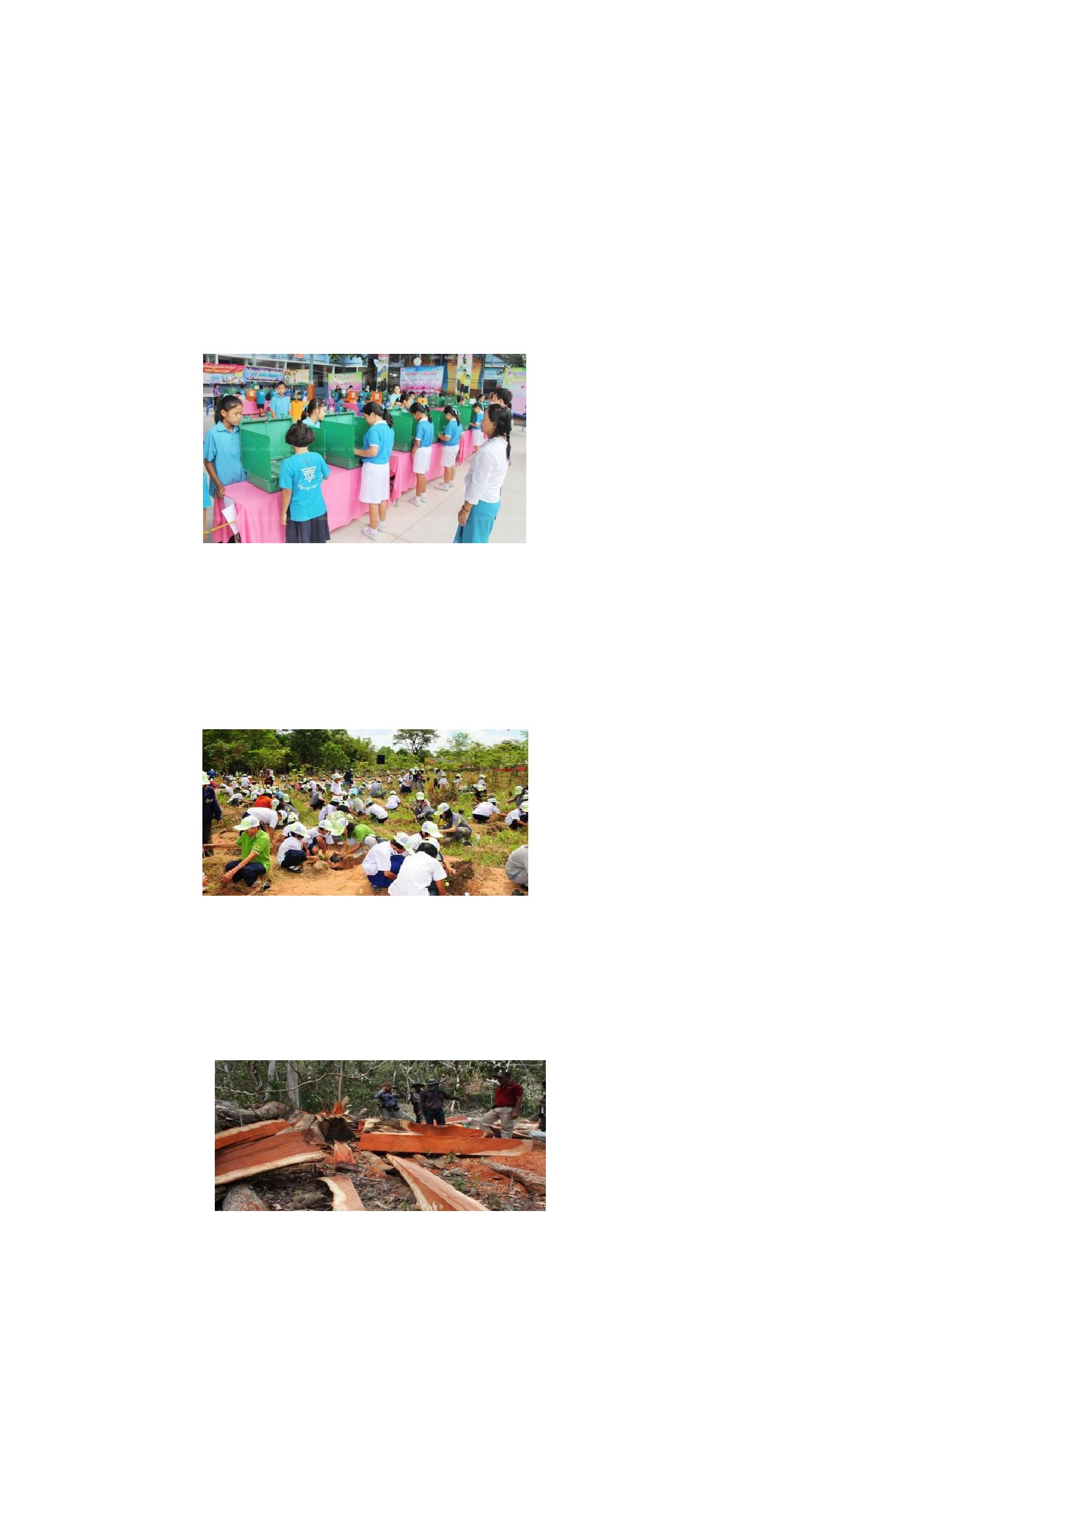

ใบงาน
เรื่อง บทบาทหน้าที่พลเมืองดี
คำชี้แจง ให้นักเรียนเขียนผังมโนทัศน์แสดงถึงบทบาทหน้าที่พลเมืองดีต่อสังคมและประเทศชาติ
บทบาทหน้าที่
พลเมืองดีต่อสังคม
และประเทศชาติ
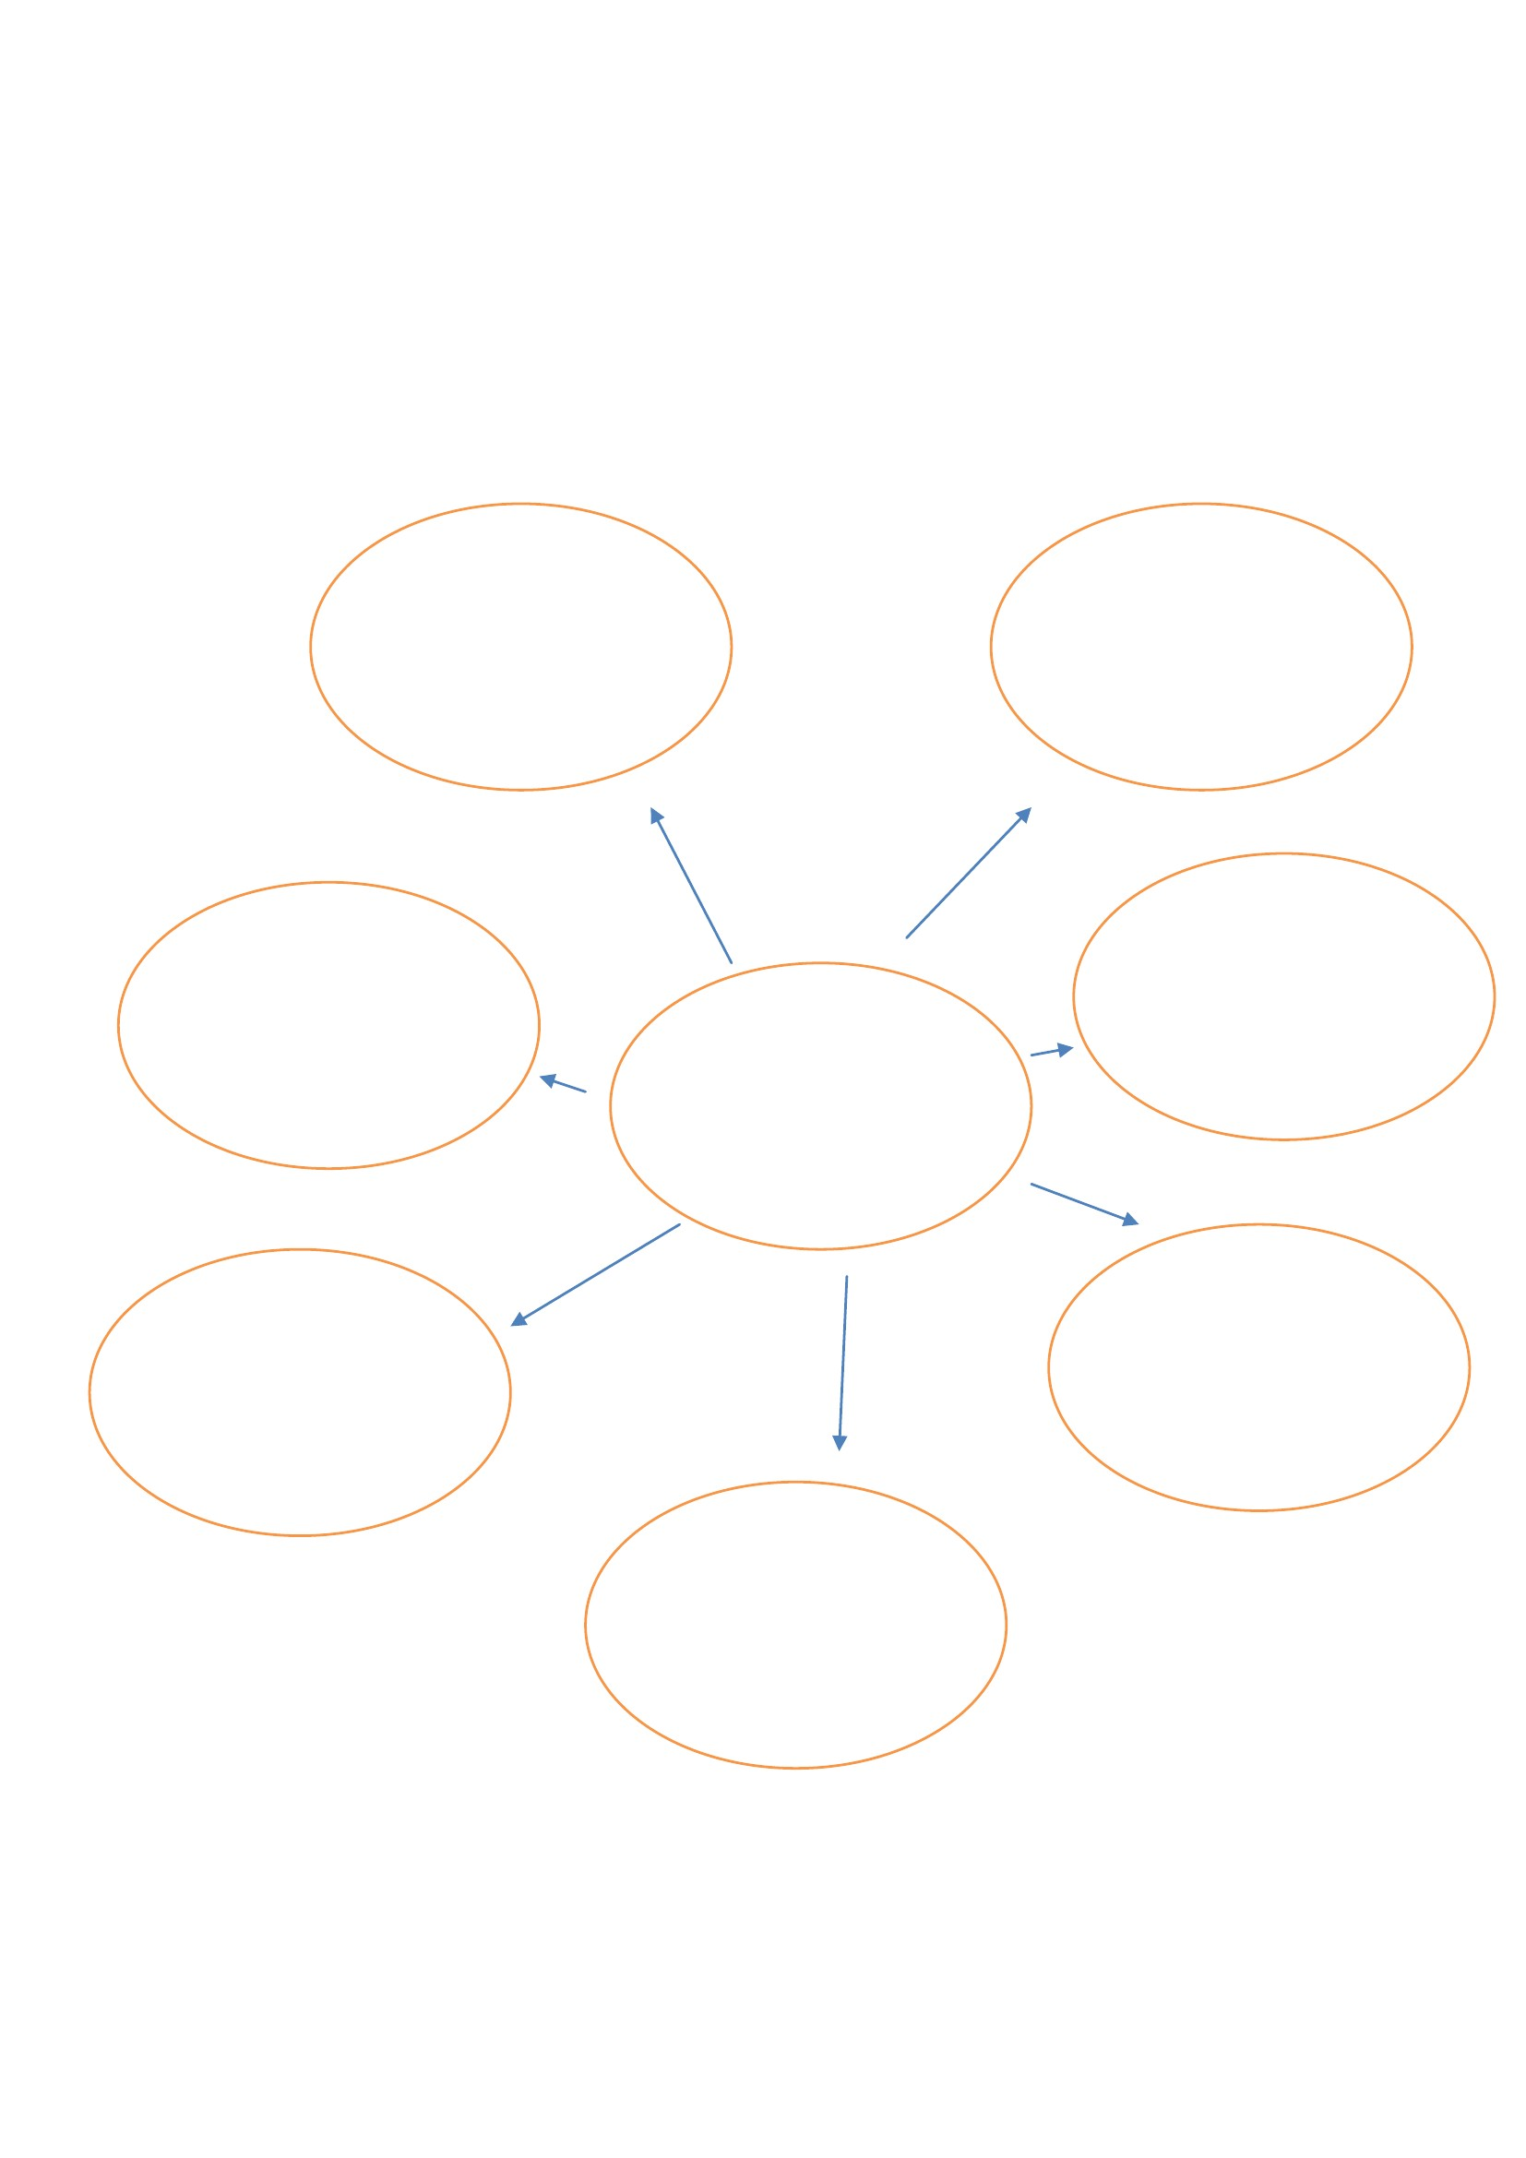

ใบงาน
คำชี้แจง ให้นักเรียนเขียนเรียงความ เรื่องพลเมืองดี ตัวบรรจงครึ่งบรรทัด ความยาว ๒๐-๒๕ บรรทัด
เรียงความ เรื่องพลเมืองดี
............................................................................................................................. .................................................
..............................................................................................................................................................................
............................................................................................................................. .................................................
............................................................................................................................. .................................................
..............................................................................................................................................................................
..............................................................................................................................................................................
..............................................................................................................................................................................
..............................................................................................................................................................................
..............................................................................................................................................................................
..............................................................................................................................................................................
..............................................................................................................................................................................
..............................................................................................................................................................................
..............................................................................................................................................................................
..............................................................................................................................................................................
..............................................................................................................................................................................
..............................................................................................................................................................................
..............................................................................................................................................................................
..............................................................................................................................................................................
..............................................................................................................................................................................
..............................................................................................................................................................................
..............................................................................................................................................................................
..............................................................................................................................................................................
..............................................................................................................................................................................
..............................................................................................................................................................................
............................................................................................................................. .................................................
..............................................................................................................................................................................
..............................................................................................................................................................................
.............................................................................................................................. ....................................

แบบตรวจใบงานการเขียนเรียงความ
เกณฑ์การให้คะแนน
ระดับคะแนน ๓
ระดับคะแนน ๒
ระดับคะแนน ๑
ตรงจุดประสงค์ เขียนเรียงลำดับขั้นตอนครบถ้วน คิดวิเคราะห์ และ มีความคิด
สร้างสรรค์ ใช้ภาษาถูกต้องเหมาะสม ผลงานมีความละเอียดเรียบร้อย
ตรงจุดประสงค์ เขียนเรียงลำดับขั้นตอน ใช้ภาษาถูกต้อง ผลงานมีความเรียบร้อย
ตรงจุดประสงค์ ใช้ภาษาถูกต้อง
วิเคราะห์ สรุป
เขียน ข้อมูลและ
ตรง เรียงลำดับ มีความคิด ใช้ภาษา ละเอียด ไม่
จุดประสงค์ ขั้นตอน สร้างสรรค์ ถูกต้อง เรียบร้อย รวม ๑๕ ผ่าน ผ่าน
(๓) (๓) (๓) (๓) (๓) คะแนน
ที่
ชื่อ-
สกุล
เกณฑ์การประเมิน
คะแนน ๑๓-๑๕ ระดับ ดีเยี่ยม
คะแนน ๑๑-๑๒ ระดับ ดี
คะแนน ๘-๑๐ ระดับ พอใช้
คะแนนต่ำกว่า ๘ ระดับ ปรับปรุง
เกณฑ์การตัดสิน นักเรียนได้คะแนนระดับดีขึ้นไปถือว่า ผ่าน

เอกสารอ้างอิง
สำนักงานคณะกรรมการป้องกันและปราบปรามการทุจริตแห่งชาติ. (๒๕๖๑). แผนการจัดประสบการณ์
“รายวิชาเพิ่มเติม การป้องกันการทุจริต”ระดับปฐมวัย. ชุดหลักสูตรต้านทุจริตศึกษา
(Anti - Corruption Education).
สำนักงานคณะกรรมการป้องกันและปราบปรามการทุจริตแห่งชาติ. (๒๕๖๑). หลักสูตรรายวิชาเพิ่มเติม
“การป้องกันการทุจรติ”ชุดหลักสูตรต้านทุจริตศึกษา (Anti - Corruption Education).
สำนักงานคณะกรรมการป้องกันและปราบปรามการทุจริตแห่งชาติ (๒๕๖๑). หลักสูตรต้านทุจริตศึกษา.
(Online). Available : https://www.nacc.go.th/ewt_news.php?nid=๑๘๓๘๔

คำสั่งโรงเรียนหนองอ้อวิทยาคม
ที่ ๒๗/๒๕๖๒
เรื่อง แต่งตั้งคณะกรรมการจัดทำหลักสูตรต้านทุจริตศึกษา ปีการศึกษา ๒๕๖๒
(Anti - Corruption Education)
*************************************
สำนักงาน ป.ป.ช. ในการประชุมครั้งที่ ๘๕๕-๒๖/๒๕๖๐ เมื่อวันที่ ๑๑ เมษายน ๒๕๖๐ ได้มีมติเห็นชอบ
ให้แต่งตั้งคณะอนุกรรมการจัดทำหลักสูตรหรือชุดการเรียนรู้และสื่อประกอบการเรียนรู้ ด้านการป้องกัน
การทุจริต เพื่อดำเนินการจัดทำหลักสูตรหรือชุดการเรียนรู้และสื่อประกอบการเรียนรู้ ด้านการป้องกันการทุจริต
สำหรับใช้เป็นเนื้อหามาตรฐานกลำงให้สถาบันการศึกษาหรือหน่วยงานที่เกี่ยวข้องนำไปพิจารณาปรับใช้ในการเรียน
การสอนให้กับกลุ่มเป้าหมายครอบคลุมทุกระดับชั้นเรียน เพื่อปลูกฝังจิตสำนึกในการแยกแยะประโยชน์ส่วนตนและ
ประโยชน์ส่วนรวม จิตพอเพียง และสร้างพฤติกรรมที่ไม่ยอมรับและไม่ทนต่อการทุจริต อันเป็นการดำเนินงานตาม
ยุทธศาสตร์ชาติว่าด้วยการป้องกันและปราบปรามการทุจริต ระยะที่ ๓ (พ.ศ. ๒๕๖๐ – ๒๕๖๔) ยุทธศาสตร์ที่ ๑
“สร้างสังคมไม่ทนต่อการทุจริต” กลยุทธ์ที่ ๑ ปรับฐานความคิดทุกช่วงวัย ตั้งแต่ปฐมวัยให้สำมารถแยกระหว่าง
ผลประโยชน์ส่วนตนและผลประโยชน์ส่วนรวม และกลยุทธ์ที่ ๓ ประยุกต์หลักปรัชญาเศรษฐกิจพอเพียงเป็น
เครื่องมือต้านทุจริต
ฉะนั้น เพื่อให้เป็นไปตามนโยบายดังกล่าว โรงเรียนหนองอ้อวิทยาคมจึงขอแต่งตั้งคณะกรรมการ
จัดทำหลักสูตรต้านทุจริตศึกษา (Anti - Corruption Education) ระดับสถานศึกษา เพื่อนำหลักสูตรไป
จัดการเรียนการสอนในปีการศึกษา ๒๕๖๒ ดังนี้
คณะกรรมการที่ปรึกษา
๑. นายปรินทร์ ศรีษะเนตร ผู้อำนวยการโรงเรียน ประธานกรรมการ
๒. นางสุวารี ไวยวุฒินันท์ ผู้ช่วยผู้อำนวยการสถานศึกษา กรรมการ
๓. นางสำวละออง มุ่งแซกกลำง ครูชำนำญการพิเศษ กรรมการ/เลขานุการ

คณะทำงานหลักสูตรต้านทุจริตศึกษาระดับปฐมวัย
๑. นางสำวละออง มุ่งแซกกลำง ครูชำนำญการพิเศษ ประธานกรรมการ
๒. นางสำวยุวลี รัฐธนีย์ พี่เลี้ยงเด็กพิการ กรรมการ
๓. นางสำววิศิราณี หะดี ครูธุรการ กรรมการ/เลขานุการ

คณะทำงานหลักสูตรต้านทุจริตศึกษาระดับประถมศึกษาตอนต้น
๑. นางสุวารี ไวยวุฒินันท์ ผู้ช่วยผู้อำนวยการสถานศึกษา ประธานกรรมการ
๒. นางสำวจรรยา สวามีชัย ครูชำนำญการ กรรมการ
๓. นางสำวละออง มุ่งแซกกลำง ครูชำนำญการพิเศษ กรรมการ/เลขานุการ

คณะทำงานหลักสูตรต้านทุจริตศึกษาระดับประถมศึกษาตอนปลำย
๑. นางอุไร ภายสันใจ ครูชำนำญการพิเศษ ประธานกรรมการ
๒. นางสำวศิริกาญจน์ รุ่งเป้า ครูอัตราจ้าง กรรมการ
๓. นางสำวละออง มุ่งแซกกลำง ครูชำนำญการพิเศษ กรรมการ/เลขานุการ

โดยคณะกรรมการฯ มีหน้าที่ ดังนี้
๑. ศึกษา วิเคราะห์ และรวบรวมข้อมูลที่เกี่ยวข้องกับการจัดทำหลักสูตรต้านทุจริตศึกษา
๒. กาหนดแนวทางและขอบเขตในการจัดทำหลักสูตร
๓. พิจารณาจัดทำเนื้อหาหลักสูตร โดยกาหนดโครงสร้างหลักสูตร วัตถุประสงค์ของหลักสูตร
จุดประสงค์ของรายวิชา เนื้อหาสำระ จัดระเบียบ/ลำดับของเนื้อหาสำระ วิธีการประเมินผลการเรียนรู้
รวมทั้งอื่น ๆ ที่เกี่ยวข้อง
๔. พิจารณาให้ความเห็นเพิ่มเติมเกี่ยวกับการจัดทำหลักสูตรหลักสูตรต้านทุจริตศึกษา เพื่อให้
มีเนื้อหาที่ครอบคลุมและสมบูรณ์ พร้อมทั้งนำเสนอผู้บังคับบัญชา พิจารณาให้ความเห็นชอบ ทั้งนี้
ให้ดำเนินการแล้วเสร็จภายในก่อนเปิดภาคเรียนที่ ๑ ปีการศึกษา ๒๕๖๒
๕. กาหนดแผนหรือแนวทางการนำหลักสูตรต้านทุจริตศึกษา ไปใช้ในหน่วยงานที่เกี่ยวข้อง
๖. ดำเนินการอื่นๆ ตามที่ผู้บังคับบัญชามอบหมาย

ทั้งนี้ ตั้งแต่บัดนี้เป็นต้นไป

สั่ง ณ วันที่ ๒๖ เดือน เมษายน พ.ศ. ๒๕๖๒

(นายปรินทร์ ศรีษะเนตร)
ผู้อำนวยการโรงเรียนหนองอ้อวิทยาคม

